TRIBUNAL DE CONTAS DA UNIÃO

### SECRETARIA DE LICITAÇÕES, CONTRATOS E PATRIMÔNIO

### DIRETORIA DE LICITAÇÕES

### EDITAL DO PREGÃO ELETRÔNICO Nº 016/2013

O **Tribunal de Contas da União - TCU** e este **Pregoeiro**, designado pela Portaria Segedam n.º 34, de 13 de dezembro de 2012, levam ao conhecimento dos interessados que, na forma da **Lei n.º 10.520/2002,** do **Decreto n.º 5.450/2005**, da **Lei Complementar n.º 123/2006** e, subsidiariamente, da **Lei n.º 8.666/1993** e de outras normas aplicáveis ao objeto deste certame, farão realizar licitação na modalidade **Pregão Eletrônico** mediante as condições estabelecidas neste Edital.

# DA SESSÃO PÚBLICA DO PREGÃO ELETRÔNICO:

**DIA: 06 de março de 2013**

**HORÁRIO: 10h (horário de Brasília/DF)**

**ENDEREÇO ELETRÔNICO:** [www.comprasnet.gov.br](http://www.comprasnet.gov.br)

**CÓDIGO UASG: 30001**

# SEÇÃO I - DO OBJETO

1. A presente licitação tem como objeto a contratação de serviços presenciais e não presenciais de desenvolvimento, manutenção e testes de sistemas de informação, em regime de empreitada por preço unitário, conforme especificações constantes do termo de referência em anexo.
   1. Em caso de discordância existente entre as especificações deste objeto descritas no Comprasnet e as especificações constantes deste Edital, prevalecerão as últimas.

# SEÇÃO II - DA DESPESA E DOS RECURSOS ORÇAMENTÁRIOS

1. A despesa com a execução do objeto desta licitação é estimada em R$ 4.749.360,00 (quatro milhões setecentos e quarenta e nove mil trezentos e sessenta reais), conforme o orçamento anexo.

# SEÇÃO III - DA PARTICIPAÇÃO NA LICITAÇÃO

1. Poderão participar deste **Pregão** os interessadosque estiverem previamente credenciados no Sistema de Cadastramento Unificado de Fornecedores - Sicaf e perante o sistema eletrônico provido pela Secretaria de Logística e Tecnologia da Informação do Ministério do Planejamento, Orçamento e Gestão (SLTI), por meio do sítio [www.comprasnet.gov.br](http://www.comprasnet.gov.br).
   1. Para ter acesso ao sistema eletrônico, os interessados em participar deste **Pregão** deverão dispor de chave de identificação e senha pessoal, obtidas junto à SLTI, onde também deverão informar-se a respeito do seu funcionamento e regulamento e receber instruções detalhadas para sua correta utilização.
   2. O uso da senha de acesso pelo **licitante** é de sua responsabilidade exclusiva, incluindo qualquer transação por ele efetuada diretamente, ou por seu representante, não cabendo ao provedor do sistema ou ao TCU responsabilidade por eventuais danos decorrentes do uso indevido da senha, ainda que por terceiros.
2. Não poderão participar deste **Pregão:**
   1. empresário suspenso de participar de licitação e impedido de contratar com o TCU, durante o prazo da sanção aplicada;
   2. empresário declarado inidôneo para licitar ou contratar com a Administração Pública, enquanto perdurarem os motivos determinantes da punição ou até que seja promovida sua reabilitação;
   3. empresário impedido de licitar e contratar com a União, durante o prazo da sanção aplicada;
   4. sociedade estrangeira não autorizada a funcionar no País;
   5. empresário cujo estatuto ou contrato social não inclua o objeto deste **Pregão;**
   6. empresário que se encontre em processo de dissolução, recuperação judicial, recuperação extrajudicial, falência, concordata, fusão, cisão, ou incorporação;
   7. sociedades integrantes de um mesmo grupo econômico, assim entendidas aquelas que tenham diretores, sócios ou representantes legais comuns, ou que utilizem recursos materiais, tecnológicos ou humanos em comum, exceto se demonstrado que não agem representando interesse econômico em comum;
   8. consórcio de empresa, qualquer que seja sua forma de constituição.

# SEÇÃO IV – DA VISTORIA

1. O **licitante** deverá vistoriar o local onde serão executados os serviços até o último dia útil anterior à data fixada para a abertura da sessão pública, com o objetivo de inteirar-se das condições e grau de dificuldade existentes, mediante prévio agendamento de horário até 10 (dez) dias úteis da data prevista para a realização deste **Pregão**, junto à Secretaria de Soluções de TI, por meio do endereço eletrônico [sti@tcu.gov.br](mailto:sti@tcu.gov.br).
   1. A vistoria será acompanhada por representante do TCU, designado para esse fim, o qual visará a declaração comprobatória da vistoria efetuada, que deverá ter sido previamente elaborada pelo **licitante** em conformidade com o modelo anexo a este Edital.

# SEÇÃO V – DA PROPOSTA

1. O **licitante** deverá encaminhar proposta, exclusivamente por meio do sistema eletrônico, até a data e horário marcados para abertura da sessão, quando então encerrar-se-á automaticamente a fase de recebimento de propostas.
   1. O **licitante** deverá consignar, na forma expressa no sistema eletrônico, o valor **global anual da proposta**, já considerados e inclusos todos os tributos, fretes, tarifas e demais despesas decorrentes da execução do objeto.
      1. O **licitante** deverá declarar em campo próprio do Sistema, a descrição detalhada do produto ofertado.
   2. O **licitante** deverá declarar, em campo próprio do sistema eletrônico, que cumpre plenamente os requisitos de habilitação e que sua proposta está em conformidade com as exigências do Edital.
   3. O **licitante** deverá declarar, em campo próprio do Sistema, sob pena de inabilitação, que não emprega menores de dezoito anos em trabalho noturno, perigoso ou insalubre, nem menores de dezesseis anos em qualquer trabalho, salvo na condição de aprendiz, a partir dos quatorze anos.
   4. O **licitante** enquadrado como microempresa ou empresa de pequeno porte deverá declarar, em campo próprio do Sistema, que atende aos requisitos do art. 3º da LC nº 123/2006, para fazer jus aos benefícios previstos nessa lei.
   5. O **licitante** apto ao exercício do direito de preferência estabelecido no Decreto n.º 7.174/2010 deverá declarar, em campo próprio do Sistema, que atende aos requisitos previstos na legislação.
   6. A declaração falsa relativa ao cumprimento dos requisitos de habilitação, à conformidade da proposta ou ao enquadramento como microempresa ou empresa de pequeno porte ou ao direito de preferência sujeitará o **licitante** às sanções previstas neste Edital.
2. As propostas ficarão disponíveis no sistema eletrônico.
   1. Qualquer elemento que possa identificar o **licitante** importa desclassificação da proposta, sem prejuízo das sanções previstas nesse Edital.
   2. Até a abertura da sessão, o **licitante** poderá retirar ou substituir a proposta anteriormente encaminhada.
3. As propostas terão validade de **60 (sessenta) dias**, contados da data de abertura da sessão pública estabelecida no preâmbulo deste Edital.
   1. Decorrido o prazo de validade das propostas, sem convocação para contratação, ficam os **licitantes** liberados dos compromissos assumidos.

# SEÇÃO VI – DA ABERTURA DA SESSÃO PÚBLICA

1. A abertura da sessão pública deste **Pregão**, conduzida pelo **Pregoeiro**, ocorrerá na data e na hora indicadas no preâmbulo deste Edital, no sítio [www.comprasnet.gov.br](http://www.comprasnet.gov.br).
2. Durante a sessão pública, a comunicação entre o **Pregoeiro** e os **licitantes** ocorrerá exclusivamente mediante troca de mensagens, em campo próprio do sistema eletrônico.
3. Cabe ao **licitante** acompanhar as operações no sistema eletrônico durante a sessão pública do **Pregão**, ficando responsável pelo ônus decorrente da perda de negócios diante da inobservância de qualquer mensagem emitida pelo sistema ou de sua desconexão.

# SEÇÃO VII – DA CLASSIFICAÇÃO DAS PROPOSTAS

1. O **Pregoeiro** verificará as propostas apresentadas e desclassificará, motivadamente, aquelas que não estejam em conformidade com os requisitos estabelecidos neste Edital.
2. Somente os **licitantes** com propostas classificadas participarão da fase de lances.

# SEÇÃO VIII – DA FORMULAÇÃO DE LANCES

1. Aberta a etapa competitiva, os **licitantes** classificados poderão encaminhar lances sucessivos, exclusivamente por meio do sistema eletrônico, sendo imediatamente informados do horário e valor consignados no registro de cada lance.
2. O **licitante** somente poderá oferecer lance inferior ao último por ele ofertado e registrado no sistema.
3. Durante o transcurso da sessão, os **licitantes** serão informados, em tempo real, do valor do menor lance registrado, mantendo-se em sigilo a identificação do ofertante.
4. Em caso de empate, prevalecerá o lance recebido e registrado primeiro.
5. Os lances apresentados e levados em consideração para efeito de julgamento serão de exclusiva e total responsabilidade do **licitante**, não lhe cabendo o direito de pleitear qualquer alteração.
6. Durante a fase de lances, o **Pregoeiro** poderá excluir, justificadamente, lance cujo valor seja manifestamente inexequível.
7. Se ocorrer a desconexão do **Pregoeiro** no decorrer da etapa de lances, e o sistema eletrônico permanecer acessível aos **licitantes,** os lances continuarão sendo recebidos, sem prejuízo dos atos realizados.
8. No caso de a desconexão do **Pregoeiro** persistir por tempo superior a 10 (dez) minutos, a sessão do **Pregão** será suspensa automaticamente e terá reinício somente após comunicação expressa aos participantes no sítio [www.comprasnet.gov.br](http://www.comprasnet.gov.br).
9. O encerramento da etapa de lances será decidido pelo **Pregoeiro**, que informará, com antecedência de 1 a 60 minutos, o prazo para início do tempo de iminência.
10. Decorrido o prazo fixado pelo **Pregoeiro**, o sistema eletrônico encaminhará aviso de fechamento iminente dos lances, após o que transcorrerá período de tempo de até 30 (trinta) minutos, aleatoriamente determinado pelo sistema, findo o qual será automaticamente encerrada a fase de lances.

# SEÇÃO IX – DO BENEFÍCIO ÀS MICROEMPRESAS E EMPRESAS DE PEQUENO PORTE

1. Após a fase de lances, se a proposta mais bem classificada não tiver sido apresentada por microempresa ou empresa de pequeno porte, e houver proposta de microempresa ou empresa de pequeno porte que seja igual ou até 5% (cinco por cento) superior à proposta mais bem classificada, proceder-se-á da seguinte forma:
   1. a microempresa ou a empresa de pequeno porte mais bem classificada poderá, no prazo de 5 (cinco) minutos, contados do envio da mensagem automática pelo sistema, apresentar uma última oferta, obrigatoriamente inferior à proposta do primeiro colocado, situação em que, atendidas as exigências habilitatórias e observado o valor estimado para a contratação, será adjudicado em seu favor o objeto deste **Pregão**;
   2. não sendo vencedora a microempresa ou a empresa de pequeno porte mais bem classificada, na forma da subcondição anterior, o sistema, de forma automática, convocará os **licitantes** remanescentes que porventura se enquadrem na situação descrita nesta condição, na ordem classificatória, para o exercício do mesmo direito;
   3. no caso de equivalência dos valores apresentados pelas microempresas ou empresas de pequeno porte que se encontrem no intervalo estabelecido nesta condição, o sistema fará um sorteio eletrônico, definindo e convocando automaticamente a vencedora para o encaminhamento da oferta final do desempate;
   4. o convocado que não apresentar proposta dentro do prazo de 5 (cinco) minutos, controlados pelo Sistema, decairá do direito previsto nos artigos 44 e 45 da Lei Complementar n.º 123/2006;
   5. na hipótese de não contratação nos termos previstos nesta Seção, o procedimento licitatório prossegue com os demais **licitantes**.

# SEÇÃO X – DO DIREITO DE PREFERÊNCIA

1. Este **Pregão** submete-se às regras relativas ao direito de preferência estabelecidas no Decreto n.º 7.174/2010.

# SEÇÃO XI- DA NEGOCIAÇÃO

1. O **Pregoeiro** poderá encaminhar contraproposta diretamente ao **licitante** que tenha apresentado o lance mais vantajoso, observado o critério de julgamento e o valor estimado para a contratação.
   1. A negociação será realizada por meio do sistema, podendo ser acompanhada pelos demais **licitantes**.

# SEÇÃO XII- DA ACEITABILIDADE DA PROPOSTA

1. O **licitante classificado provisoriamente em primeiro lugar** deverá encaminhar a proposta de preço adequada ao último lance, acompanhada da planilha de custos e formação de preços, conforme modelo apresentado no Anexo XXI**,** bem como da convenção ou acordo coletivo em que se baseou, em arquivo único, até às 10 horas do dia útil seguinte à convocação efetuada pelo **Pregoeiro** por meio da opção “Enviar Anexo” no sistema Comprasnet.
   1. Os documentos remetidos por meio da opção “Enviar Anexo” do sistema Comprasnet poderão ser solicitados em original ou por cópia autenticada a qualquer momento, em prazo a ser estabelecido pelo **Pregoeiro.**
      1. Os originais ou cópias autenticadas, caso sejam solicitados, deverão ser encaminhados ao Serviço de Pregão e Cotação Eletrônica do Tribunal de Contas da União, situado no Setor de Administração Federal Sul – SAFS, quadra 04, lote 1, Anexo I, sala 27, CEP 70042-900, Brasília-DF.
   2. O **licitante** que abandonar o certame, deixando de enviar a documentação indicada nesta seção, será desclassificado e sujeitar-se-á às sanções previstas neste Edital.
2. O **Pregoeiro** examinará a proposta mais bem classificada quanto à compatibilidade do preço ofertado com o valor estimado e à compatibilidade da proposta com as especificações técnicas do objeto.
   1. O **Pregoeiro** poderá solicitar parecer de técnicos pertencentes ao quadro de pessoal do TCU ou, ainda, de pessoas físicas ou jurídicas estranhas a ele, para orientar sua decisão.
   2. Não se considerará qualquer oferta de vantagem não prevista neste Edital, inclusive financiamentos subsidiados ou a fundo perdido.
   3. Não se admitirá proposta que apresente valores simbólicos, irrisórios ou de valor zero, incompatíveis com os preços de mercado, exceto quando se referirem a materiais e instalações de propriedade do **licitante**, para os quais ele renuncie à parcela ou à totalidade de remuneração.
   4. Não serão aceitas propostas com valores unitários e global superiores aos estimados ou com preços manifestamente inexequíveis.
   5. Caso o **licitante** **classificado provisoriamente em primeiro lugar** apresente preço inferior a 70% (setenta por cento) do preço estimado pelo TCU, esse terá que demonstrar a exequibilidade de seus preços, apresentando a seguinte documentação complementar:
      1. contrato ou contratos medidos por ponto de função e regidos por níveis de serviço, acompanhados de notas fiscais e declaração do tomador dos serviços que comprovem a execução satisfatória de serviços similares aos previstos neste Edital, com preço unitário do ponto de função igual ou inferior ao ofertado pelo **licitante**;
      2. registros ou evidências que comprovem a adoção de processos de desenvolvimento aderentes à norma ISO NBR 15.504, compatíveis com os níveis de maturidade CMMi-Dev 2 ou MPS.Br nivel F, na localidade em que foi prevista a realização da parcela mais significativa das atividades de desenvolvimento.
   6. O TCU poderá realizar diligências objetivando comprovar a veracidade das informações prestadas pelo **licitante**. Caso fique caracterizada atitude inidônea do **licitante**, esse estará sujeito às penalidades previstas em lei.
   7. Após análise das informações, caso fique caracterizada a inexequibilidade do preço proposto, considerando os padrões de qualidade esperados pelo Tribunal e especificados neste Edital e em seus anexos, o **licitante** será desclassificado e será então convocado o próximo **licitante**, respeitada a ordem de classificação do **Pregão**.

# SEÇÃO XIII- DA DEMONSTRAÇÃO DOS SERVIÇOS

1. O **licitante** detentor da melhor proposta será convocado para, no prazo de cinco dias úteis, efetuar a demonstração dos serviços, conforme as regras estabelecidas no Anexo XX – Da Demonstração dos Serviços.
   1. Não será aceita a proposta do **licitante** que tiver sua demonstração rejeitada, que não realizar demonstração, ou que não a realizar no prazo estabelecido.

# SEÇÃO XIV- DA HABILITAÇÃO

1. A habilitação dos **licitantes** será verificada por meio do Sicaf (habilitação parcial) e da documentação complementar especificada neste Edital.
2. Os **licitantes** que não atenderem às exigências de habilitação parcial no Sicaf deverão apresentar documentos que supram tais exigências.
3. Os **licitantes** deverão apresentar a seguinte documentação complementar:
   1. comprovação de patrimônio líquido não inferior a 10% (dez por cento) do valor estimado da contratação, quando qualquer dos índices Liquidez Geral, Liquidez Corrente e Solvência Geral, informados pelo Sicaf, for igual ou inferior a 1;
   2. prova de inexistência de débitos inadimplidos perante a Justiça do Trabalho, mediante a apresentação de certidão negativa, nos termos do Título VII-A da Consolidação das Leis do Trabalho, aprovada pelo Decreto-Lei nº 5.452, de 1º de maio de 1943, tendo em vista o disposto no art. 3º da Lei nº 12.440, de 7 de julho de 2011;
   3. atestado ou declaração de capacidade técnica que comprove que o **licitante** teve homologados pelo contratante, atendendo níveis mínimos de serviço estabelecidos, em uma mesma empresa ou órgão, serviços de desenvolvimento e manutenção de sistemas medidos por meio de pontos de função em tecnologia WEB/Java EE (Java Platform, Enterprise Edition) e Banco de Dados Oracle, com volume igual ou superior a 2.400 pontos de função brutos (não ajustados) em período ininterrupto de doze meses;
   4. atestado ou declaração de capacidade técnica que comprove que o **licitante** teve homologados pelo contratante, atendendo níveis mínimos de serviço estabelecidos, em uma mesma empresa ou órgão, serviços de desenvolvimento e manutenção de sistemas medidos por meio de pontos de função em tecnologia Cliente/Servidor Delphi, Banco de Dados Oracle, com volume igual ou superior a 600 pontos de função brutos (não ajustados) em período ininterrupto de doze meses;
   5. atestado ou declaração de capacidade técnica que comprove que o **licitante** já executou ou está executando, em uma mesma empresa ou órgão, de forma satisfatória, serviços de desenvolvimento e manutenção de sistemas, medidos por meio da técnica de Análise de Ponto de Função (APF) do International Function Point Users’ Group (IFPUG), realizada por especialista certificado em Ponto de Função (Certified Function Point Specialist – CPFS) pelo IFPUG, com certificação válida no período da contagem, com volume igual ou superior a 3000 pontos de função brutos (não ajustados) em período ininterrupto de 12 (doze) meses;
   6. declaração de vistoria, conforme modelo constante do Anexo XIX.
4. Os atestados, certidões e comprovações devem ser apresentados em nome do licitante e ser acompanhados de extratos de contratos, notas fiscais ou documentos que os fundamentem.
5. O(s) atestado(s) deve(m) ser fornecido(s) por pessoa jurídica de direito público ou privado e conter nome (razão social), CNPJ e endereço completo do CONTRATANTE e da CONTRATADA, características dos serviços realizados, data de emissão, nome, cargo, telefone e assinatura do responsável pela emissão do atestado, obrigatoriamente nos termos do modelo de atestado de capacidade técnica apresentado no **Anexo XVIII**.
6. Não será admitido somatório de vários atestados para compor a quantidade de pontos de função exigida para cada tecnologia.
7. No caso de atestados emitidos por empresa da iniciativa privada, não serão considerados aqueles emitidos por empresas pertencentes ao mesmo grupo empresarial da empresa proponente.
8. Serão considerados como pertencentes ao mesmo grupo empresarial da proponente, empresas controladas ou controladoras da empresa proponente, ou que tenha pelo menos uma mesma pessoa física ou jurídica que seja sócio da empresa emitente e da proponente.
9. Conforme art. 43, §3º da Lei nº 8.666/93, os conteúdos dos atestados/declarações poderão ser objeto de averiguação pelo TCU, mediante diligências. Nesse procedimento, poderão ser exigidos todos os insumos (contratos, ajustes, ordens de serviço, ordens de pagamento, notas fiscais, termos de aceite, planilhas, relatórios, gráficos, documentação de sistemas e ambiente operacional, sistemas informatizados, base de dados, controle de versão e outros) que comprovem a veracidade do conteúdo dos atestados.
10. O **Pregoeiro** poderá consultar sítios oficiais de órgãos e entidades emissores de certidões, para verificar as condições de habilitação dos **licitantes**.
11. Os documentos que não estejam contemplados no Sicaf deverão ser remetidos em conjunto com a proposta de preços indicada na Condição 27, em arquivo único, por meio da opção “Enviar Anexo” do sistema Comprasnet, em prazo idêntico ao estipulado na mencionada condição.
    1. Os documentos remetidos por meio da opção “Enviar Anexo” do sistema Comprasnet poderão ser solicitados em original ou por cópia autenticada a qualquer momento, em prazo a ser estabelecido pelo **Pregoeiro.**
       1. Os originais ou cópias autenticadas, caso sejam solicitados, deverão ser encaminhados ao Serviço de Pregão e Cotação Eletrônica do Tribunal de Contas da União, situado no Setor de Administração Federal Sul – SAFS, Quadra 04, Lote 1, Anexo I, sala 27, CEP 70042-900, Brasília-DF.
    2. Sob pena de inabilitação, os documentos encaminhados deverão estar em nome do **licitante**, com indicação do número de inscrição no CNPJ.
    3. Todos os documentos emitidos em língua estrangeira deverão ser entregues acompanhados da tradução para língua portuguesa, efetuada por tradutor juramentado, e também devidamente consularizados ou registrados no cartório de títulos e documentos.
    4. Documentos de procedência estrangeira, mas emitidos em língua portuguesa, também deverão ser apresentados devidamente consularizados ou registrados em cartório de títulos e documentos.
    5. Em se tratando de filial, os documentos de habilitação jurídica e regularidade fiscal deverão estar em nome da filial, exceto aqueles que, pela própria natureza, são emitidos somente em nome da matriz.
    6. Em se tratando de microempresa ou empresa de pequeno porte, havendo alguma restrição na comprovação de regularidade fiscal, será assegurado o prazo de 2 (dois) dias úteis, cujo termo inicial corresponderá ao momento em que o proponente for declarado vencedor do certame, prorrogáveis por igual período, a critério da Administração, para a regularização da documentação, pagamento ou parcelamento do débito, emissão de eventuais certidões negativas ou positivas com efeito de certidão negativa.
    7. A não regularização da documentação, no prazo previsto na subcondição anterior, implicará decadência do direito à contratação, sem prejuízo das sanções previstas neste Edital, e facultará ao **Pregoeiro** convocar os **licitantes** remanescentes, na ordem de classificação.
12. Se a proposta não for aceitável, se o **licitante** não atender às exigências de habilitação, ou, ainda, se a demonstração do serviço for rejeitada, o **Pregoeiro** examinará a proposta subsequente e assim sucessivamente, na ordem de classificação, até a seleção da proposta que melhor atenda a este Edital.
13. Constatado o atendimento às exigências fixadas neste Edital, o **licitante** será declarado vencedor.

# SEÇÃO XV – DO RECURSO

1. Declarado o vencedor, o **Pregoeiro** abrirá prazo de 30 minutos, durante o qual qualquer **licitante** poderá, de forma imediata e motivada, em campo próprio do sistema, manifestar sua intenção de recurso.
   1. A falta de manifestação no prazo estabelecido autoriza o **Pregoeiro** a adjudicar o objeto ao **licitante vencedor**.
   2. O **Pregoeiro** examinará a intenção de recurso, aceitando-a ou, motivadamente, rejeitando-a, em campo próprio do sistema.
   3. O **licitante** que tiver sua intenção de recurso aceita deverá registrar as razões do recurso, em campo próprio do sistema, no prazo de 3 (três) dias, ficando os demais **licitantes**, desde logo, intimados a apresentar contrarrazões, também via sistema, em igual prazo, que começará a correr do término do prazo da recorrente.
   4. Para efeito do disposto no § 5º do artigo 109 da Lei nº 8.666/1993, fica a vista dos autos do TC 012.189/2012-0 franqueada aos interessados.
2. As intenções de recurso não admitidas e os recursos rejeitados pelo **Pregoeiro** serão apreciados pela autoridade competente.
3. O acolhimento do recurso implicará a invalidação apenas dos atos insuscetíveis de aproveitamento.

# SEÇÃO XVI – DA ADJUDICAÇÃO E HOMOLOGAÇÃO

1. O objeto deste **Pregão** será adjudicado pelo **Pregoeiro**, salvo quando houver recurso, hipótese em que a adjudicação caberá a autoridade competente para homologação.
2. A homologação deste **Pregão** compete ao Secretário-Geral de Administração do Tribunal de Contas da União.
3. O objeto deste **Pregão** será adjudicado globalmente ao **licitante vencedor**.

# SEÇÃO XVII – DO INSTRUMENTO CONTRATUAL

1. Depois de homologado o resultado deste **Pregão**, o **licitante vencedor** será convocado para assinatura do contrato, dentro do prazo de 5 (cinco) dias úteis, sob pena de decair o direito à contratação, sem prejuízo das sanções previstas neste Edital.
   1. Poderá ser acrescentada ao contrato a ser assinado qualquer vantagem apresentada pelo **licitante** **vencedor** em sua proposta, desde que seja pertinente e compatível com os termos deste Edital.
2. O prazo para a assinatura do contrato poderá ser prorrogado uma única vez, por igual período, quando solicitado pelo **licitante** **vencedor** durante o seu transcurso, desde que ocorra motivo justificado e aceito pelo TCU.
3. Por ocasião da assinatura do contrato, verificar-se-á por meio do Sicaf e de outros meios se o **licitante vencedor** mantém as condições de habilitação.
4. Quando o **licitante** convocado não assinar o contrato no prazo e nas condições estabelecidos, poderá ser convocado outro **licitante** para assinar o contrato, após negociações e verificação da adequação da proposta e das condições de habilitação, obedecida a ordem de classificação.

# SEÇÃO XVIII – DAS SANÇÕES

1. O **licitante** será sancionado com o impedimento de licitar e contratar com a União e será descredenciado no Sicaf e no cadastro de fornecedores do TCU, pelo prazo de até 5 (cinco) anos, sem prejuízo de multa de até 30% do valor estimado para a contratação e demais cominações legais, nos seguintes casos:
   1. cometer fraude fiscal;
   2. apresentar documento falso;
   3. fizer declaração falsa;
   4. comportar-se de modo inidôneo;
   5. não assinar o contrato no prazo estabelecido;
   6. deixar de entregar a documentação exigida no certame;
   7. não mantiver a proposta.
2. Para os fins da subcondição 53.4, reputar-se-ão inidôneos atos como os descritos nos arts. 90, 92, 93, 94, 95 e 97 da Lei nº 8.666/93.

# SEÇÃO XIX – DOS ESCLARECIMENTOS E DA IMPUGNAÇÃO AO EDITAL

1. Até 2 (dois) dias úteis antes da data fixada para abertura da sessão pública, qualquer pessoa, física ou jurídica, poderá impugnar o ato convocatório deste **Pregão** mediante petição a ser enviada exclusivamente para o endereço eletrônico cpl@tcu.gov.br, até as 19 horas, no horário oficial de Brasília-DF.
2. O **Pregoeiro**, auxiliado pelo setor técnico competente, decidirá sobre a impugnação no prazo de 24 (vinte e quatro) horas.
3. Acolhida a impugnação contra este Edital, será designada nova data para a realização do certame, exceto quando, inquestionavelmente, a alteração não afetar a formulação das propostas.
4. Os pedidos de esclarecimentos devem ser enviados ao **Pregoeiro** até 3 (três) dias úteis antes da data fixada para abertura da sessão pública, exclusivamente para o endereço eletrônico cpl@tcu.gov.br.
5. As respostas às impugnações e aos esclarecimentos solicitados serão disponibilizadas no sistema eletrônico para os interessados.

# SEÇÃO XX – DISPOSIÇÕES FINAIS

1. Ao Secretário-Geral de Administração do Tribunal de Contas da União compete anular este **Pregão** por ilegalidade, de ofício ou por provocação de qualquer pessoa, e revogar o certame por considerá-lo inoportuno ou inconveniente diante de fato superveniente, mediante ato escrito e fundamentado.
   1. A anulação do pregão induz à do contrato.
   2. Os **licitantes** não terão direito à indenização em decorrência da anulação do procedimento licitatório, ressalvado o direito da CONTRATADA de boa-fé de ser ressarcido pelos encargos que tiver suportado no cumprimento do contrato.
2. É facultado ao **Pregoeiro** ou à autoridade superior, em qualquer fase deste **Pregão**, promover diligência destinada a esclarecer ou completar a instrução do processo, vedada a inclusão posterior de informação ou de documentos que deveriam ter sido apresentados para fins de classificação e habilitação.
3. No julgamento das propostas e na fase de habilitação, o **Pregoeiro** poderá sanar erros ou falhas que não alterem a substância das propostas e dos documentos e a sua validade jurídica, mediante despacho fundamentado, registrado em ata e acessível a todos, atribuindo-lhes validade e eficácia para fins de classificação e habilitação.
   1. Caso os prazos definidos neste Edital não estejam expressamente indicados na proposta, eles serão considerados como aceitos para efeito de julgamento deste **Pregão**.
4. Os documentos eletrônicos produzidos com a utilização de processo de certificação disponibilizada pela ICP-Brasil, nos termos da Medida Provisória nº 2.200-2, de 24 de agosto de 2001, serão recebidos e presumidos verdadeiros em relação aos signatários, dispensando-se o envio de documentos originais e cópias autenticadas em papel.
5. Aplicam-se às cooperativas enquadradas na situação do art. 34 da Lei nº 11.488, de 15 de junho de 2007, todas as disposições relativas às microempresas e empresas de pequeno porte.
6. Em caso de divergência entre normas infralegais e as contidas neste Edital, prevalecerão as últimas.
7. Este **Pregão** poderá ter a data de abertura da sessão pública transferida por conveniência do TCU, sem prejuízo do disposto no art. 4, inciso V, da Lei nº 10.520/2002.

# SEÇÃO XXI – DOS ANEXOS

1. São partes integrantes deste Edital os seguintes anexos:
   1. Anexo I - Termo de Referência;
   2. Anexo II – A - Fluxo da OS de Projeto;
   3. Anexo II - B - Fluxo da OS de Manutenção Evolutiva/Adaptativa;
   4. Anexo II - C – Fluxo da OS de Documentação de Sistemas;
   5. Anexo II - D – Fluxo da OS de Testes;
   6. Anexo II - E – Fluxo da OS de Preparação de Ambiente de Treinamento;
   7. Anexo II - F – Acompanhamento e Gerenciamento dos Serviços;
   8. Anexo III – Grupos de Atividade por Tipos de OS;
   9. Anexo IV – Artefatos por Tipos de OS;
   10. Anexo V – Prazos Máximos para Contagem Estimativa, Planejamento e Execução dos Serviços (em dias úteis);
   11. Anexo VI – Níveis Mínimos de Serviços;
   12. Anexo VII – Requisitos de Qualidade;
   13. Anexo VIII – Modelos de Ordem de Serviço;
   14. Anexo IX - Modelos de Termo de Recebimento Provisório e Definitivo e   
       Laudo de Avaliação de Artefatos;
   15. Anexo X – Exemplos de Cálculo de Valor Esperado para a OS;
   16. Anexo XI – Ambiente Tecnológico do TCU;
   17. Anexo XII – Arquitetura de Referência do TCU;
   18. Anexo XIII – Manual de Medição de Software em Pontos de Função;
   19. Anexo XIV – Regras de Classificação de Incidentes em Aplicações;
   20. Anexo XV – Modelo de Proposta de Preços;
   21. Anexo XVI - Minuta de Termo de Compromisso de Manutenção de Sigilo e Respeito às Normas de Segurança Vigentes;
   22. Anexo XVII - Minuta de Declaração de Ciência do Termo de Manutenção de Sigilo e das Normas de Segurança Vigentes;
   23. Anexo XVIII - Modelo de Atestado de Capacidade Técnica (Modelos 1e 2);
   24. Anexo XIX - Modelos de Declaração de Vistoria e Termo de Confidencialidade e Sigilo;
   25. Anexo XX – Da Demonstração dos Serviços;
   26. Anexo XXI - Modelo de Planilhas de Custos e Formação de Preço;
   27. Anexo XXII – Minuta de Contrato.

# SEÇÃO XXII– DO FORO

1. As questões decorrentes da execução deste Instrumento, que não possam ser dirimidas administrativamente, serão processadas e julgadas na Justiça Federal, no Foro da cidade de Brasília/DF, Seção Judiciária do Distrito Federal, com exclusão de qualquer outro, por mais privilegiado que seja, salvo nos casos previstos no art. 102, inciso I, alínea “d” da Constituição Federal.

Brasília 04 de fevereiro de 2013

RENATO TEIXEIRA LEITE DE LA ROCQUE

**Pregoeiro**

**ANEXO I – TERMO DE REFERÊNCIA**

|  |  |
| --- | --- |
|  |  |

# 1 Objeto

Prestação de serviços presenciais e não presenciais de desenvolvimento, manutenção e testes de sistemas de informação, conforme as especificações e condições estabelecidas neste termo de referência.

# 2 Estimativas de Volume e Preço Global

## 2.1 Os serviços a serem contratados serão mensurados pela técnica de Análise de Pontos de Função, conforme detalhado neste termo de referência.

## 2.2 A estimativa de volume anual em pontos de função (PF) e a estimativa de preço global são dadas a seguir:

|  |  |  |  |  |  |
| --- | --- | --- | --- | --- | --- |
| **Item** | **Descrição** | **Unid.** | **Volume Anual** | **Preço Unitário** | **Valor Global** |
| 1 | Prestação de serviços presenciais e não presenciais de desenvolvimento, manutenção, testes e sustentação de Sistemas de Informação | PF | 6.000 | R$ 791,56 | **R$ 4.749.360,00** |

## Tabela I – Estimativa de Volume e Preço Global

## 2.3 Os volumes apresentados na Tabela I são meramente estimativos e não constituem compromisso de demanda por parte do CONTRATANTE.

# 3 Modelo de Execução do Objeto

Dinâmica do contrato

## 3.1 O objetivo da presente contratação é ampliar a capacidade de entrega da área de TI do TCU e, ao mesmo tempo, assegurar a qualidade dos produtos entregues para as demais áreas do Tribunal de Contas da União.

## 3.2 Será utilizado o instrumento de ordem de serviço (OS) como ferramenta de demanda à CONTRATADA. A OS servirá também para o acompanhamento do nível dos serviços prestados.

## 3.3 A presente contratação contempla seis tipos distintos de ordens de serviço: OS de projeto, OS de manutenção evolutiva/adaptativa, OS de documentação de sistemas, OS de teste de sistemas, OS de preparação de ambientes de treinamento, OS de sustentação de aplicações.

## 3.4 Cada tipo de OS possui fluxo de trabalho específico, que será detalhado mais adiante neste termo de referência. Nos Anexos II-A, II-B, II-C, II-D, II-E e II-F são apresentados diagramas que representam os fluxos de trabalho de cada tipo de OS.

## 3.5 No Anexo VIII são apresentados os modelos de OS que serão utilizados no contrato para cada tipo de demanda.

## 3.6 A critério do TCU, os fluxos de trabalho poderão sofrer melhorias e adaptações As mudanças deverão ser comunicadas à CONTRATADA com antecedência mínima de 30 dias do início da adoção do novo fluxo de trabalho.

## 3.7 A métrica a ser utilizada para a estimativa de tamanho dos produtos é Pontos de Função Brutos (PFB) não ajustados, conforme detalhado adiante neste termo de referência.

## 3.8 Os serviços serão executados nas dependências da CONTRATADA, exceto nas situações que demandam reuniões ou interação constante com equipes do TCU, conforme especificado neste termo de referência.

## 3.9 Antes do início dos serviços, a CONTRATADA deverá indicar profissional para atuar como gerente de contrato e outro para atuar como gerente de demandas da CONTRATADA. Esses profissionais devem atender aos requisitos especificados na seção 6.4 deste termo de referência.

## 3.10 O gerente de contrato será responsável pela interlocução técnica com o TCU acerca da qualidade e andamento dos serviços. São responsabilidades do gerente de contrato:

a) zelar pela qualidade geral dos serviços prestados pela CONTRATADA;

b) supervisionar, tecnicamente, a atuação dos gerentes de projeto e do gerente de demandas da CONTRATADA indicados como responsáveis por OS conforme previsto neste termo de referência;

c) participar das reuniões regulares de acompanhamento do contrato, em periodicidade a ser definida pelo TCU;

d) avaliar, em conjunto com o TCU, os níveis de serviço alcançados pela CONTRATADA;

e) participar, sempre que convocado pelo TCU, de reuniões de abertura, acompanhamento ou encerramento de projeto;

f) apresentar e negociar com o TCU medidas corretivas para OS com problema em sua execução, ou com vistas a atingir ou restabelecer níveis de serviço previstos neste termo de referência;

g) assegurar que as medidas corretivas negociadas com o TCU sejam devidamentes observadas pela equipe da CONTRATADA.

## 3.11 O gerente de demandas da CONTRATADA será responsável pela interlocução técnica com o TCU acerca do andamento das OS não classificadas como projeto. São responsabilidades desse gerente:

1. realizar e apresentar ao TCU o planejamento de atendimento das OS encaminhadas para a CONTRATADA;

b) gerenciar a equipe designada para execução das OS sob sua responsabilidade, assegurando o comprometimento de todos com os objetivos e níveis de serviço previstos;

c) assegurar a correta aplicação do fluxo de trabalho definido para as OS, conforme o Anexo II;

d) responsabilizar-se pelo controle interno de qualidade dos produtos entregues pela CONTRATADA;

e) participar, quando convocado, da reunião de acompanhamento do contrato.

3.11.1.Conjuntamente com o gerente de contrato e gerente de demandas, poderá o preposto participar de todas as interlocuções com o CONTRATANTE.

## 3.12 Ao executar uma OS, a CONTRATADA deve seguir os padrões de análise e programação orientada por objeto determinados pelo TCU, especialmente, a notação UML 2.3 ou superior, os templates de artefatos e a arquitetura de referência definidos pelo Tribunal.

## 3.13 Os templates dos artefatos constantes nos diversos fluxos de trabalho serão fornecidos aos licitantes durante a visita técnica prevista no presente termo de referência.

## 3.14 Para gerenciamento das atividades, especialmente para controle de cronogramas de atividades e projetos, a CONTRATADA deverá utilizar produtos compatíveis com as ferramentas de gestão de projetos utilizadas no TCU, especificadas no anexo XII, de forma a possibilitar a integração de dados e importação de artefatos. A critério do TCU, poderá ser concedido acesso a profissionais da CONTRATADA para atualização de informações acerca de projetos executados pela empresa diretamente no ambiente de gestão de projetos do TCU.

## 3.15 Os artefatos gerados durante a execução dos serviços deverão ser armazenados no repositório centralizado de controle de versões do TCU ou na ferramenta de colaboração corporativa para gestão de projetos, ambos especificados no anexo XII. O TCU definirá o repositório adequado para cada tipo de artefato e a forma de acesso a ser utilizada pela CONTRATADA.

## 3.16 Durante a vigência do contrato, os templates de artefatos poderão sofrer atualizações a critério do TCU. Os templates alterados terão utilização obrigatória apenas nas OS abertas após a devida comunicação feita à CONTRATADA.

## 3.17 Ao executar uma OS, a CONTRATADA deve atentar para o ambiente de desenvolvimento do TCU utilizado para o sistema específico, sendo recomendável manter nas suas dependências ambiente 100% compatível, inclusive quanto às versões de hardware e software.

## 3.18 O ambiente de desenvolvimento atualmente utilizado no TCU está descrito no Anexo XI a este documento.

## 3.19 A CONTRATADA é responsável por corrigir, às suas expensas, os serviços relativos às OS que apresentem qualquer problema decorrente de incompatibilidades de hardware e software entre seu ambiente de desenvolvimento e o ambiente de desenvolvimento do TCU.

## 3.20 O TCU pode, a seu critério, efetuar ajustes no ambiente de desenvolvimento. Após a comunicação das alterações no ambiente, a CONTRATADA terá 30 dias para promover os devidos ajustes em seu ambiente de desenvolvimento.

## 3.21 A arquitetura de referência do TCU, que orienta o desenvolvimento de suas aplicações WEB, é apresentada no Anexo XII.

## 3.22 Antes de incorporar uma solução arquitetural não prevista na arquitetura de referência, a CONTRATADA deverá aprovar tal solução junto à equipe técnica do TCU.

## 3.23 A CONTRATADA é livre para, ao realizar as atividades sob sua responsabilidade, adotar o processo de desenvolvimento de software de sua preferência, desde que esse seja aderente às boas práticas vigentes, especialmente aquelas constantes nos modelos CMMi-Dev e MPS.Br. Entretanto, na relação com o TCU, a contratada deve realizar as atividades constantes nos fluxos de trabalho das OS e entregar todos os artefatos previstos nos mesmos, respeitados os templates definidos pelo Tribunal.

## 3.24 Para fins do contrato, estão previstos tipos de ordem de serviço: OS de projeto, OS de manutenção evolutiva/adaptativa, OS de documentação de sistemas, OS de teste de sistemas e OS de preparação de ambiente de treinamento e OS de sustentação de sistemas.

## 3.25 Para cada OS a ser encaminhada para a CONTRATADA, à exceção da OS de sustentação, o TCU determinará os grupos de atividades a serem realizados. Os grupos de atividades previstos estão relacionados na tabela adiante.

|  |  |
| --- | --- |
| Grupo de Atividades | Nome do Grupo de Atividades |
| I | Levantamento de requisitos |
| II | Análise e projeto |
| III | Construção |
| IV | Testes |
| V | Homologação |
| VI | Tarefas específicas do TCU |
| VII | Gerenciamento de projetos |
| VIII | Preparação de ambiente para treinamento |

*Tabela II – Grupos de Atividades*

## 3.26 Os grupos de atividade que podem ser selecionados em cada tipo de OS estão indicados no Anexo III.

## 3.27 O TCU, a seu critério, pode optar por segmentar as atividades dos grupos II, III e IV (vide tabela II) em camadas de apresentação e negócio (sendo que a camada de negócio inclui o acesso a dados) e indicar na OS as camadas que farão parte do serviço. A segmentação de atividades por camadas está tratada adiante em tópico específico.

## 3.28 O grupo de atividades VII é exclusivo para OS do tipo projeto.

## 3.29 As atividades do grupo VI são de responsabilidade exclusiva do TCU e, portanto, não serão repassadas para a CONTRATADA. Este grupo inclui as seguintes atividades:

1. administração de dados (AD) no que tange à validação dos modelos de dados propostos e verificação de compatibilidade com o modelo de dados corporativo do TCU;
2. administração de Componentes no que tange à validação dos modelos de classes de negócio e verificação de compatibilidade com o modelo corporativo do TCU;
3. execução de scripts de banco de dados em homologação;
4. execução de scripts de banco de dados em ambiente de produção;
5. disponibilização de aplicativo em ambientes de homologação e de produção;
6. execução de treinamento para usuários (ministrar aulas). Esta exceção não abrange a atividade de preparação de ambiente para treinamento, atividade esta que pode ser repassada à CONTRATADA.

## 3.30 No Anexo IV são relacionados insumos e produtos (artefatos de entrada e de saída respectivamente) de cada grupo de atividade e cada tipo de OS.

## 3.31 O TCU fornecerá os artefatos de saída dos grupos de atividade que eventualmente não forem repassados para execução pela CONTRATADA, conforme o fluxo de trabalho da OS em questão.

## 3.32 As OS apenas serão consideradas concluídas quando da entrega e aceite pelo TCU de todos os artefatos de saída (produtos) correspondentes aos grupos de atividade executados.

## 3.33 O TCU pode, a seu critério, alterar a relação de artefatos por grupo de atividades, bem como os templates a serem utilizados, desde que haja justificativa técnica. Tais alterações somente serão adotadas após comunicação à CONTRATADA e podem alcançar artefato de OS aberta cuja confecção ainda não tenha sido iniciada.

## 3.34 As atividades do grupo I correspondem àquelas necessárias ao entendimento e documentação da necessidade dos usuários.

## 3.35 As atividades do grupo I devem ser realizadas por profissionais com experiência em levantamento e documentação de requisitos, boa habilidade interpessoal e devem ser pautadas pelo bom relacionamento e cordialidade com os usuários.

## 3.36 As atividades do grupo I que necessitem de interação com o usuário serão realizadas nas dependências do TCU, a exemplo das reuniões para levantamento de requisitos, conforme planejamento de atividades acordado com o usuário ou grupo de usuários. O TCU poderá designar servidor para acompanhar as atividades deste grupo.

## 3.37 As atividades do grupo V correspondem ao apoio e acompanhamento a ser prestado ao usuário ou grupo de usuários responsável pela homologação das demandas desenvolvidas, e somente poderão ser solicitadas no caso de demanda que contemple também atividades do grupo III (homologação e construção, respectivamente).

## 3.38 As atividades do grupo V serão necessariamente executadas nas dependências do TCU, conforme planejamento de atividades acordado com o usuário ou grupo de usuários responsável pela homologação. As atividades desse grupo devem ser realizadas por profissionais experientes no relacionamento com usuários e ser pautadas pela cordialidade e bom relacionamento. Incluem, entre outras, as ações de esclarecer dúvidas quanto ao uso das funcionalidades desenvolvidas; elaborar scripts para carga de dados de teste; receber, analisar e registrar os erros detectados pelos usuários, encaminhando os procedentes para correção e devolvendo os erros não procedentes para os usuários com as devidas justificativas e explicações pertinentes; reportar o andamento da homologação para a equipe de gestão do contrato por parte do TCU, relacionando problemas encontrados e prazos para correção.

## 3.39 As atividades do grupo VIII correspondem à preparação do ambiente para a realização de treinamento de usuários.

## 3.40 As atividades do grupo VIII incluem a participação no planejamento do treinamento juntamente com o gestor de soluções de TI, a instalação de aplicativos nos servidores de aplicação de treinamento e a respectiva configuração da base de dados, conforme as situações previstas no plano de treinamento. O planejamento do treinamento será realizado nas dependências do TCU.

## 3.41 Por configuração da base de dados, entende-se a criação e execução de scripts DDL[1] e DML[2], de modo a criar as situações previstas no plano de treinamento.

## 3.42 Como insumo para a preparação do ambiente de treinamento, além do acesso às maquinas servidoras de aplicação e banco de dados que serão usadas no treinamento, a CONTRATADA receberá os arquivos necessários para instalação do software, além de arquivo com a estrutura da base de dados.

## 3.43 Eventualmente, a critério do TCU, poderá ser fornecido arquivo com os dados usados na homologação da aplicação ou base de dados equivalente.

## 3.44 Caso não seja tecnicamente viável o acesso remoto ao ambiente de treinamento do TCU para a realização das configurações de ambiente previstas nas atividades do grupo VIII, o Tribunal disponibilizará à CONTRATADA acesso ao ambiente de treinamento a partir de suas dependências.

## 3.45 Segmentação das atividades dos Grupos II, III e IV em camadas

## 3.45.1 Para demandas referentes a sistemas em arquitetura WEB/JEE, com tecnologia JSF, o TCU pode optar por segmentar as atividades dos Grupos II, III e IV em camadas de apresentação, negócio e acesso a dados e indicar na OS as camadas que farão parte do serviço.

## 3.45.2 As camadas de negócio e acesso a dados sempre serão demandadas em conjunto.

## 3.45.3 Os componentes das camadas de apresentação, negócio e acesso a dados são apresentados na arquitetura de referência do TCU, que consta no Anexo XII.

## 3.45.4 Quando for solicitado à CONTRATADA apenas a execução da camada de apresentação, o TCU repassará a especificação da interface (fachada) da camada de negócios para a CONTRATADA, antes do início das atividades de análise e projeto, conforme cronograma acordado entre as partes.

## 3.45.5 A segmentação em camadas não exime a CONTRATADA da realização de testes unitários nas classes por ela desenvolvidas, devendo ser utilizada a técnica de Mock Objects para emular o comportamento da camada de negócios, caso tenha sido demandada apenas a camada de apresentação.

## 3.45.6 No caso de OS com segmentação de camadas, os testes integrados serão realizados conjuntamente entre o TCU e a CONTRATADA, conforme cronograma pactuado entre as partes.

## 3.45.7 A critério do TCU, a CONTRATADA pode ser desobrigada da realização do teste integrado conjunto, o que não a exime da responsabilidade de corrigir defeitos nos componentes por ela desenvolvidos, que por ventura venham a ser encontrados quando da integração dos códigos da camada de apresentação com a camada de negócio e acesso a dados.

Características Específicas das ordens de serviço do tipo projeto

## 3.46 As demandas serão classificadas como projeto quando, a critério do TCU, sua complexidade, tamanho, relevância ou prazo justificarem gestão mais complexa ou, por questões técnicas, for necessária a realização de entregas intermediárias inter-relacionadas.

## 3.47 O fluxo de trabalho da OS de projeto é apresentado no Anexo II-A

## 3.48 Para cada OS do tipo projeto aberta, a CONTRATADA deverá indicar um profissional para atuar como gerente de projeto. Esse profissional será responsável pela OS e deverá atender aos requisitos especificados na seção 6.20 deste termo de referência.

## 3.49 O planejamento de uma OS de projeto deve ser estruturado em releases de produção e releases de homologação. Uma *release* de produção pode conter uma ou mais releases de homologação.

## 3.50 Uma release de produção corresponde a um conjunto de funcionalidades de um projeto, normalmente um conjunto de casos de uso, que, do ponto de vista do usuário ou do Gestor de Soluções de TI, podem ser colocadas em produção. O escopo da *release* será definido pelo gestor da solução. Cabe ao gerente de projeto da CONTRATADA negociar com o gestor ou usuários da solução a composição de uma release de produção. Devem ser consideradas, entre outros elementos, as precedências funcionais entre casos de uso, prioridades e funcionalidades a serem atendidas.

## 3.51 Uma release de homologação corresponde a um conjunto de funcionalidades de um projeto, normalmente um conjunto de casos de uso, que, quando devidamente implementadas, podem ser homologadas. Incumbe ao gerente de projeto da CONTRATADA negociar com o gestor da solução a composição de uma release de homologação. Devem ser considerados, entre outros aspectos, as precedências funcionais entre os casos de uso, de tal forma que seja viável a realização da homologação isoladamente do bloco que compõe o conjunto.

## 3.52 A execução de uma release de homologação contempla a realização de todas as atividades necessárias para a homologação das funcionalidades previstas na *release*, devendo ser gerados os artefatos previstos no Anexo IV, respeitados os grupos de atividades selecionados na OS em questão.

## 3.53 Responsabilidades do gerente de projeto da CONTRATADA:

1. realizar o planejamento do projeto referente à OS;
2. apoiar, no que couber, o preposto da CONTRATADA na execução do processo de acompanhamento e gerenciamento dos serviços previsto no Anexo II-F;
3. gerenciar os riscos do projeto, antevendo problemas, propondo ações de mitigação e identificando oportunidades de melhoria;
4. gerenciar as comunicações do projeto;
5. gerenciar a equipe sob sua responsabilidade assegurando o comprometimento de todos com os objetivos do projeto;
6. assegurar a correta aplicação do fluxo de trabalho definido para a OS de Projeto;
7. responsabilizar-se pela produção dos artefatos de gerenciamento previstos no fluxo de trabalho definido para a OS de projeto;
8. responsabilizar-se pelo controle interno de qualidade dos produtos entregues pela CONTRATADA ;
9. reportar o andamento do projeto ao TCU, especialmente ao gerente do projeto por parte do TCU, por iniciativa própria ou sempre que solicitado;
10. participar das reuniões de acompanhamento do projeto;
11. participar, quando convocado, da reunião de acompanhamento do contrato.

## 3.54 Um gerente de projeto da CONTRATADA pode ser responsável por mais de uma OS do tipo projeto simultaneamente, desde que consiga realizar adequada e tempestivamente todas as atividades inerentes aos projetos para os quais foi designado, observado o limite máximo de pontos de função simultâneos sob a sua gestão, conforme item 5.14.

## 3.55 Caso fique caracterizada a não observância do item anterior, o TCU poderá solicitar a indicação de outro gerente de projetos e a redistribuição de OS entre gerentes para atender a necessidade do contrato.

## 3.56 As reuniões de acompanhamento dos projetos serão realizadas nas dependências do TCU, podendo ser regulares, conforme previsto no plano de projeto ou extraordinárias, conforme a necessidade. As extraordinárias podem ser por iniciativa do TCU ou solicitadas pela CONTRATADA.

## 3.57 A remuneração da OS de projeto será dividida em tantas parcelas quantas forem as *releases* de homologação planejadas para o projeto.

3.57.1 O modelo de remuneração do serviço é definido no item 4.24 e seguintes deste Anexo.

## 3.58 As medições de ponto de função realizadas anteriormente à conclusão da homologação tem caráter estimativo, sendo úteis para apoiar o processo de planejamento da OS.

## 3.59 Durante a execução da OS, o gerente de projeto da CONTRATADA deverá seguir o processo de trabalho e gerar todos os artefatos inerentes ao gerenciamento do projeto, conforme constante no Anexo II-A. A não observância do processo de trabalho poderá ensejar a não aceitação dos serviços por parte do TCU.

## 3.60 Ao executar uma OS do tipo projeto, a CONTRATADA assume a responsabilidade sobre o projeto como um todo, independente do número de releases de produção ou homologação que a OS possua. Isto significa que todos os artefatos entregues nas *releases* anteriores devem ser mantidos atualizados em decorrência da evolução do projeto.

## 3.61 A não atualização de determinado artefato afetado pela evolução do projeto em uma release posterior pode ensejar a não aceitação dos artefatos da release corrente e, consequentemente, a não autorização de inclusão da release no faturamento mensal. Por exemplo, se durante o levantamento de requisitos da segunda *release*, for identificada nova entidade de negócio, os modelos de classe e de dados entregues na release anterior devem ser atualizados para refletir a nova realidade.

## 3.62 Do mesmo modo, a contratada deve assegurar que o desenvolvimento das *releases* posteriores não comprometa o funcionamento das releases entregues anteriormente. Por exemplo, se a implementação de determinada release ensejar erro no funcionamento de release já entregue, a contratada obriga-se a corrigi-lo antes da conclusão da nova *release*.

Características Específicas da OS do tipo Manutenção Evolutiva/Adaptativa

## 3.63 As demandas serão classificadas como manutenção evolutiva/adaptativa quando tratarem de alteração ou inclusão de nova funcionalidade em aplicação existente, ou desenvolvimento de conjunto de casos de uso que não seja classificados como projeto pelo TCU. O fluxo desse tipo de OS consta do Anexo II-B.

## 3.64 Para que a CONTRATADA possa receber uma OS de manutenção evolutiva/adaptativa para um sistema não desenvolvido por ela própria, é necessário que a aplicação possua documentação atualizada, conforme os artefatos definidos para a OS de documentação de sistemas. Caso essa não esteja atualizada, o TCU poderá solicitar a abertura de uma OS de documentação do sistema.

## 3.65 A documentação do sistema deve ser entregue à CONTRATADA com antecedência de 30 dias do encaminhamento da primeira OS de manutenção/evolução do sistema. Na hipótese de execução de OS de documentação, esse prazo não se aplica.

## 3.66 Em se tratando de sistemas desenvolvidos pela própria CONTRATADA, não será necessário o fornecimento prévio da documentação pelo TCU antes do encaminhamento da OS de manutenção evolutiva/adaptativa.

## 3.67 Uma OS de manutenção evolutiva/adaptativa pode contemplar alterações, inclusões ou exclusões de um ou mais casos de uso tanto em relação a aplicação existente, quanto a nova aplicação.

## 3.68 Uma OS de manutenção evolutiva/adaptativa corresponde a uma única release de entrega.

## 3.69 A remuneração da OS de manutenção evolutiva/adaptativa será feita em parcela única.

3.69.1 O modelo de remuneração do serviço é definido no item 4.24 e seguintes deste Anexo.

## 3.70 As medições realizadas anteriormente à conclusão da homologação tem caráter estimativo, sendo úteis para apoiar o processo de planejamento da OS.

Características Específicas da OS do tipo Documentação de Sistemas

## 3.71 O objetivo de uma OS de documentação de sistemas é gerar ou atualizar a documentação do sistema. O fluxo de trabalho desse tipo de OS consta do Anexo II-C.

## 3.72 Uma OS de documentação de sistemas pode contemplar a solução completa, ou apenas um conjunto de casos de uso da solução.

## 3.73 A remuneração da OS de documentação de sistemas será feita em parcela única.

3.73.1 O modelo de remuneração do serviço é definido no item 4.24 e seguintes deste Anexo.

Características Específicas da OS do tipo Teste de Sistemas

## 3.74 O objetivo de uma OS de teste de sistemas é realizar a verificação de qualidade de determinada aplicação e criar ou atualizar a documentação de testes e os scripts de testes automatizados. O fluxo de trabalho desse tipo de OS consta do Anexo II-D.

## 3.75 Uma OS de teste de sistemas pode contemplar uma solução completa ou um conjunto de casos de uso da solução.

## 3.76 A remuneração da OS de teste de sistemas será feita em parcela única.

3.76.1 O modelo de remuneração do serviço é definido no item 4.24 e seguintes deste Anexo.

Características Específicas da OS do tipo Preparação de Ambiente de Treinamento

## 3.77 O objetivo de uma OS de preparação de ambiente de treinamento é realizar a configuração inicial de ambiente de aplicação e de banco de dados para que seja possível ao TCU ministrar o treinamento de uma aplicação para seus usuários. O fluxo de trabalho desse tipo de OS consta do Anexo II-E.

## 3.78 Uma OS de preparação de ambiente de treinamento pode contemplar a aplicação completa ou um conjunto de casos de uso da aplicação.

## 3.79 A remuneração da OS de preparação de ambiente de treinamento será feita em parcela única.

3.79.1 O modelo de remuneração do serviço é definido no item 4.24 e seguintes deste Anexo.

Características Específicas da OS do tipo Sustentação de Sistemas

## 3.80 O objetivo da OS de sustentação de sistemas é realizar a sustentação de determinada aplicação, visando a manter o seu estado normal de operação, conforme os requisitos estabelecidos e seu histórico de desempenho.

## 3.81 A sustentação engloba, também, investigação e tratamento de incidentes relativos à degradação de performance da aplicação ou relativos a erros funcionais.

## 3.82 A variação do desempenho de uma aplicação web será considerada um incidente quando a média do tempo de resposta de uma dada requisição for 20% superior ao comportamento habitual da mesma, considerados o mesmo dia da semana e horário da medição.

## 3.83 Os dados históricos de desempenho da aplicação serão disponibilizados para consulta pela CONTRATADA, quando do início da OS de sustentação.

## 3.84 Os serviços contemplados na OS de sustentação são:

1. investigação de incidentes e diagnóstico de causa;
2. restabelecimento do nível do serviço (solução de contorno);
3. manutenção corretiva (tratamento da causa raiz/solução definitiva do problema);
4. suporte à operação da aplicação com a preparação de scripts para sanar situações não tratadas pela aplicação, extrair dados, entre outras situações.

## 3.85 Os incidentes e demandas para identificação e resolução de causa-raiz (manutenção corretiva), serão encaminhados para a CONTRATADA através da ferramenta de gestão de chamados utilizada pelo Tribunal.

## 3.86 O diagnóstico realizado pela CONTRATADA deverá indicar as medidas de contorno adotadas, e, quando aplicável, a medida corretiva necessária. O diagnóstico deverá ser registrado na ferramenta de gestão de chamados utilizada pelo Tribunal.

## 3.87 As medidas de contorno e ações corretivas indicadas no diagnóstico deverão ser devidamente justificadas.

## 3.88 Quando o diagnóstico do incidente apontar necessidade de manutenção corretiva na aplicação, a CONTRATADA é responsável pela sua execução, dentro dos níveis de serviço descritos neste termo de referência para tal fim.

## 3.89 Por outro lado, quando o diagnóstico do incidente apontar necessidade de intervenção na configuração do ambiente de hardware e software do TCU no qual a aplicação se insere, a CONTRATADA deverá indicar que mudanças contextuais provocaram essa necessidade. Neste caso, a área de infraestrutura de TI do Tribunal analisará as justificativas da CONTRATADA. Caso esteja de acordo, adotará as medidas cabíveis para corrigir o problema. Caso contrário reabrirá o incidente e o devolverá para o tratamento adequado por parte da CONTRATADA.

## 3.90 As investigações de incidentes, sempre que necessário, utilizarão o ferramental de monitoração do ambiente disponível no TCU. O ambiente tecnológico do TCU é descrito no Anexo XI. Assim, para a execução desta atividade, a CONTRATADA deverá indicar profissionais capacitados no uso daquelas ferramentas.

## 3.91 A CONTRATADA poderá sugerir a incorporação de outras ferramentas ao ambiente desde que isto não represente custo adicional para o TCU. Entretanto, a incorporação estará sujeita à aprovação da área de infraestrutura do Tribunal.

## 3.92 A investigação de incidentes engloba a consulta aos servidores de aplicação (logs, parâmetros e estatísticas do SO), bem como parâmetros e logs do servidor de banco de dados de produção.

## 3.93 O processo de investigação e tratamento de incidentes deverá ser realizado, preferencialmente, de maneira remota, a partir das instalações da CONTRATADA.

## 3.94 O TCU disponibilizará mecanismos de acesso ao seu ambiente para possibilitar que os serviços de sustentação sejam realizados remotamente. Na hipótese de, por razões técnicas ou de segurança não ser possível realizar remotamente, o Tribunal disponibilizará, em suas dependências, instalações para tal.

## 3.95 A critério do TCU, em razão da criticidade ou urgência de determinado incidente, a CONTRATADA poderá ser convocada para que as atividades de investigação e tratamento sejam realizadas presencialmente.

## 3.96 As atividades de investigação de incidentes, quando envolverem necessidade de consulta em bases de dados, deverão ser realizadas em base de dados disponível no ambiente da CONTRATADA.

## 3.97 O TCU fornecerá em periodicidade a ser acordada com a CONTRATADA, cópia atualizada de suas bases de dados, após devido mascaramento de dados.

## 3.98 Eventualmente, poderá ser concedido acesso às bases de dados de desenvolvimento do TCU nas situações em que o incidente não possa ser reproduzido no ambiente da CONTRATADA.

## 3.99 O acesso restrito e temporário de consulta à base produção para investigação de incidentes, apenas será concedido em situações excepcionais, mediante solicitação devidamente justificada, e somente quando não for possível reproduzir o incidente em nenhuma outra base de dados. Esse acesso somente poderá ser realizado a partir das dependências do TCU e sob supervisão de um servidor do Tribunal.

## 3.100 Em nenhuma hipótese será concedido acesso de atualização na base de produção a profissionais da CONTRATADA.

## 3.101 Para solução de contorno, quando for necessária a execução de scripts DDL em ambiente de produção, esses devem ser preparados pela CONTRATADA e encaminhados para avaliação da área de Administração de Dados (AD) do Tribunal, que, após análise e aprovação, os encaminhará para execução pela área responsável no TCU.

## 3.102 Os scripts não aprovados pela área de AD do Tribunal serão devolvidos para correção pela CONTRATADA.

## 3.103 Para solução de contorno, quando for necessária a execução apenas de scripts DML em ambiente de produção, esses devem ser preparados pela CONTRATADA e encaminhados para o responsável pela OS de Sustentação pelo TCU, que os analisará e, caso esteja de acordo, encaminhará para execução pela área responsável do Tribunal.

## 3.104 Caso não concorde com a execução de determinado script DML, o TCU o devolverá para ajustes por parte da CONTRATADA.

## 3.105 O TCU comunicará com 30 dias de antecedência a colocação ou retirada de determinado sistema do regime de sustentação pela CONTRATADA.

## 3.106 A entrada de um sistema em sustentação pela CONTRATADA é formalizada com a emissão de uma OS de sustentação. A vigência dessa OS estará limitada à vigência do contrato, podendo ser suspensa a critério do TCU a qualquer momento, desde que respeitada a antecedência mínima descrita no item anterior.

## 3.107 Para que a CONTRATADA possa receber uma OS de sustentação para um sistema não desenvolvido pela própria CONTRATADA, é necessário que a aplicação em possua documentação atualizada. Caso essa não esteja atualizada, o TCU poderá solicitar a abertura de uma OS de documentação do sistema.

## 3.108 A documentação do sistema deve ser entregue à CONTRATADA com antecedência de 30 dias do encaminhamento da OS de sustentação para aquele sistema. Esse prazo visa a possibilitar que a CONTRATADA prepare profissionais e ambiente tecnológico para atender a sustentação do sistema, respeitando o NMS estabelecido neste termo de referência. Na hipótese de execução de OS de documentação, esse prazo não se aplica.

## 3.109 Em se tratando de sistemas desenvolvidos pela própria CONTRATADA, não será necessário o fornecimento prévio da documentação pelo TCU antes do encaminhamento da OS de sustentação.

## 3.110 A remuneração dos serviços de sustentação será realizada mensalmente, com base no nível de serviço observado no mês, conforme estabelecido no Anexo VI.

3.110.1 O modelo de remuneração do serviço é definido no item 4.30 e seguintes deste Anexo.

## 3.111 Mensalmente, a CONTRATADA deverá apresentar ao TCU o relatório de sustentação, discriminando todos os chamados de suporte e incidentes atendidos e as manutenções corretivas realizadas no mês, com as devidas pontuações conforme o Manual de Contagem de Pontos de Função do TCU.

## 3.112 Adicionalmente, o relatório de sustentação deverá apresentar o resultado do fator de atendimento do nível de serviço apurado no mês, conforme descrito no Anexo VI.

## 3.113 O modelo de sustentação de aplicações apresentado neste termo de referência, além de assegurar a operação em níveis normais dos sistemas sustentados, visa, também, a estimular a melhoria contínua da qualidade dos mesmos.

## 3.114 Nos níveis mínimos de serviços para a OS de sustentação, detalhados no Anexo VI, estão previstos índices de redução progressiva de incidentes provocados por erros de aplicação, que incentivam a CONTRATADA a resolver os problemas existentes sem incluir novos erros.

## 3.115 Também, o modelo de remuneração previsto estimula a CONTRATADA a investir na qualidade interna dos sistemas, pois quanto maior a qualidade de uma aplicação sustentada, menos incidentes serão registrados e menor será o custo de sustentação da aplicação.

## 3.116 Ao longo do tempo, parte da redução de custos é revertida em redução de custos para o TCU, com o recálculo anual do valor mensal da sustentação, previsto na seção 4.34 deste termo de referência.

Controle de Mudanças

## 3.117 Durante a execução dos serviços, poderão ser identificadas necessidades de mudanças nos requisitos da OS, as quais podem afetar o escopo, custo e prazo.

## 3.118 Quaisquer solicitações de mudança relativas a serviços em andamento serão previamente avaliadas quanto à sua pertinência pelo fiscal técnico do contrato. Uma vez considerada pertinente, a solicitação de mudança será encaminhada à CONTRATADA para avaliação do impacto sobre os serviços em execução. A avaliação de impacto deverá ser registrada em relatório de impacto, no qual devem vir destacadas as alterações de custo e prazo na OS, acompanhadas das devidas justificativas. O relatório de contagem que embasa as alterações de custo deve ser anexado ao de impacto.

## 3.119 Apenas as mudanças que forem aprovadas pelo fiscal técnico do contrato, após análise do relatório de impacto, devem ser realizadas pela CONTRATADA.

## 3.120 O processo de controle de mudanças é destacado nos fluxos de trabalho do Anexo II.

## Cancelamento de Ordem de Serviço

## 3.121 Caso o TCU solicite o cancelamento da execução de determinada OS, os serviços efetivamente realizados pela CONTRATADA até o momento do cancelamento serão remunerados proporcionalmente, em função dos artefatos entregues.

## 3.122 O percentual de cada artefato em relação ao grupo de atividades correspondente é indicado no Anexo IV.

Garantia dos Serviços

## 3.123 Os serviços de desenvolvimento e manutenção previstos neste termo de referência contarão com garantia de 180 dias contados da emissão do respectivo termo de recebimento definitivo.

## 3.124 Caso seja detectado erro em produção em código ainda em garantia elaborado pela CONTRATADA, cabe a essa a correção nos mesmos prazos previstos para a resolução da causa-raiz da OS de sustentação, independente de o sistema encontrar-se em regime de sustentação.

## 3.125 No caso de erro detectado nos últimos 60 dias da garantia, essa será prorrogada, de modo que o novo término da garantia se dê 60 dias após a implantação da correção do erro em produção.

## 3.126 É facultado ao TCU, em situações excepcionais ou emergenciais, realizar intervenções em código produzido ou mantido pela CONTRATADA. Nestes casos, as classes ou arquivos fonte alterados ou impactados pela alteração perderão a garantia.

## 3.127 A abertura de OS de Manutenção Evolutiva/Adaptativa para que a CONTRATADA realize de forma definitiva as alterações executadas em caráter excepcional pelo TCU, restabelece a garantia das classes ou arquivos fonte alterados ou impactados por novos 180 dias.

Método de quantificação dos volumes de serviços a demandar ao longo do contrato

## 3.128 Para todos os tipos de OS, será utilizada a métrica de pontos de função para quantificar o volume de serviço a ser executado pela CONTRATADA.

## 3.129 O Anexo XIII apresenta o Manual de Contagem de Pontos de Função do TCU, o qual deverá ser adotado como referência normativa padrão para a aplicação da métrica de Pontos de Função. Esse documento reutiliza e adapta regras contidas no manual IFPUG/CPM 4.3, na metodologia EFPA da Nesma e no Roteiro de Contagem do SISP (Sistema de Administração dos Recursos de Informação e Informática do Governo Federal), para adequá-las à realidade do Tribunal.

## 3.130 O Roteiro de Métricas de Software do SISP é um guia suplementar ao CPM 4.3, com orientações acerca da aplicação de métricas para diversas situações práticas não previstas no CPM 4.3, que é muito usado na aplicação de métricas em contratos de desenvolvimento e manutenção de sistemas na Administração Pública Federal.

## 3.131 Além do Manual de Contagem, o TCU também adota um guia de Melhores Práticas de Contagem de Pontos de Função, no qual registra exemplos de aplicação da técnica de Pontos de Função em diversas situações.Esse guia deverá ser usado como referência na aplicação da métrica neste contrato e será fornecido à CONTRATADA por ocasião da reunião inicial do contrato. A CONTRATADA deverá possuir em seu quadro profissional com certificado válido em contagem de pontos de função (IFPUG CERTIFIED FUNCTION POINT SPECIALIST) para realizar as pontuações necessárias ao dimensionamento das OS.

## 3.132 As contagens realizadas pelo especialista da CONTRATADA deverão ser registradas no relatório de contagem, conforme modelo constante no Manual de Contagem de Pontos de Função do TCU. O Tribunal apenas aceitará relatórios de contagem assinados pelo especialista em pontos de função da CONTRATADA.

## 3.133 A TI do TCU possui núcleo dedicado ao estudo e aplicação de métricas de software. Esse núcleo será responsável pela validação e auditoria das contagens de ponto de função das OS, à luz do Manual de Contagens do TCU. Caso haja problemas no relatório de contagem, esse será devolvido à CONTRATADA para os devidos ajustes.

## 3.134 Divergências técnicas a respeito das contagens realizadas deverão ser sanadas diretamente entre o especialista da CONTRATADA e o núcleo de métricas do TCU. Cabe a este último o posicionamento técnico final sobre o tema. Após definida a correta aplicação dos conceitos divergentes, a decisão tomada será registrada no Guia de Melhores Práticas de Contagem de Pontos de Função do TCU para futura referência, caso a mesma divergência ocorra novamente.

## 3.135 O Manual de Contagem de Pontos de Função do TCU pode sofrer atualizações em decorrência da evolução do IFPUG/CPM, da metodologia NESMA/EFPA, do Roteiro de Contagem do SISP e do surgimento de novos requisitos legais ou novos requisitos definidos pelos usuários gestores das aplicações. As atualizações no manual de contagem apenas serão aplicadas nas OS abertas após a comunicação à CONTRATADA.

## 3.136 A definição de fronteiras entre aplicações para fins de utilização da técnica de pontos de função é de responsabilidade exclusiva do TCU. As fronteiras definidas com base na visão dos usuários das aplicações serão disponibilizadas para a CONTRATADA antes do início da execução do contrato.

## 3.137 A evolução das aplicações, entrada em produção de novas aplicações ou mudanças de requisitos dos usuários podem representar alteração nas fronteiras das aplicações. Uma nova definição de fronteiras apenas será utilizada nas contagens de OS abertas após a sua disponibilização para a CONTRATADA.

Aplicação da contagem de pontos de função para fins de remuneração dos diversos tipos de OS previstos nesta

## 3.138 Nas OS de projeto, a contagem a ser considerada para fins de remuneração é a contagem detalhada dos serviços realizados em cada *release* de homologação (tipo de contagem de desenvolvimento ou melhoria, conforme o caso) Neste caso, o formulário de OS conterá campos específicos para registro da medição estimativa, a ser informada no ato da abertura da OS, e para registro das medições detalhadas, a serem informadas após cada homologação.

## 3.139 Nas OS de manutenção evolutiva/adaptativa, a contagem a ser considerada para fins de remuneração é a contagem detalhada dos serviços (tipo de contagem de desenvolvimento ou melhoria conforme o caso) a ser realizada após a homologação pela área responsável. Neste caso, o formulário de OS conterá campos específicos para registro da medição estimativa, a ser informada no ato da abertura da OS, e para registro da medição detalhada, a ser informada após a homologação dos serviços.

## 3.140 Nas OS de documentação, testes e preparação do ambiente de treinamento, a contagem a ser considerada para fins de remuneração é a contagem detalhada da aplicação (tipo de contagem de aplicação) a ser documentada, testada ou ter seu ambiente de treinamento preparado, informada no ato da abertura da OS.

## 3.141 Nas OS de sustentação de sistemas, será considerada a contagem detalhada da aplicação (tipo de contagem de aplicação) e, para fins de dimensionamento do volume médio de manutenções corretivas, serão adotadas as orientações para o dimensionamento de “manutenção corretiva em sistema legado” descritas na seção de itens não mensuráveis do Manual de Contagem de Pontos de Função do TCU.

## 3.142 No Anexo X, são apresentados exemplos de cálculo de valor para os diversos tipos de OS previstas nesta contratação.

## 3.143 Em qualquer tipo de OS, sempre que aplicável, devem ser observadas as regras para contagem de itens não mensuráveis previstas no Manual de Contagem de Pontos de Função do TCU.

Instrumentos de solicitação, acompanhamento e avaliação dos serviços

## 3.144 Será utilizado o instrumento de ordem de serviço (OS) como ferramenta de demanda à CONTRATADA.

## 3.145 Conforme detalhado anteriormente, na presente contratação estão previstos seis tipos de ordens de serviço. Cada tipo de OS possui fluxo de trabalho próprio, detalhados nos Anexos II de A a F.

## 3.146 O Anexo VIII apresenta os modelos de OS previstos na presente contratação.

## 3.147 As ordens de serviço do tipo projeto e manutenção adaptativa/ evolutiva serão abertas com base na pontuação estimada para o serviço. Após a homologação, essas devem ser atualizadas com a pontuação detalhada, que será adotada como medida para a remuneração do serviço.

## 3.148 As demais OS já serão abertas com a pontuação que será utilizada para fins de cálculo da remuneração dos serviços.

## 3.149 A OS identificará o responsável técnico pela demanda no TCU e a área requisitante do serviço. Esta última será responsável pela homologação dos produtos, quando aplicável. A OS também conterá as especificações ou indicação da forma de acesso às informações necessárias à execução dos serviços.

## 3.150 Quando aplicável, a OS indicará os grupos de atividade a serem executados pela CONTRATADA, no escopo dos serviços solicitados.

## 3.151 Os prazos para execução dos serviços da OS de projeto serão definidos durante o planejamento do projeto e registrados no plano de projeto, conforme estabelecido nos fluxos de trabalho apresentados no Anexo II.

## 3.152 Para os demais tipos de OS, os prazos máximos para execução dos serviços variam segundo o número de pontos de função dos serviços relativos à OS, conforme a tabela do Anexo V. Excepcionalmente, e de forma justificada, o Tribunal poderá aceitar o estabelecimento de prazo superior ao estabelecido na tabela em questão.

## 3.153 A OS conterá campos específicos para que, após a entrega dos serviços, possam ser registrados os níveis de serviço observados na sua execução.

## 3.154 Quando necessária realização de contagem estimativa dos serviços antes da efetiva abertura da OS, será encaminhada à CONTRATADA uma minuta do documento contendo os dados necessários à realização da estimativa. A contagem deverá ser feita com base no Manual de Contagem de Pontos de Função do TCU e encaminhada ao Tribunal, por meio de relatório específico e devidamente assinado, nos prazos definidos no Anexo V. O documento será analisado pelo núcleo de métricas do TCU e será usado como referência para abertura da OS e anexado ao processo de fiscalização do contrato.

## 3.155 O envio de minuta de OS para a CONTRATADA com objetivo de subsidiar a realização de contagem estimativa de serviços não caracteriza compromisso de demanda pelo TCU.

## 3.156 Toda entrega de artefato realizada pela CONTRATADA no contexto da execução de uma OS deve ser formalizada por meio da assinatura do Termo de Recebimento Provisório pelo preposto da CONTRATADA e do fiscal técnico do contrato.

## 3.157 A cada entrega de artefato, a CONTRATADA deverá elaborar minuta do Termo de Recebimento Provisório contendo a relação de artefatos entregues conforme modelo constante no Anexo IX. Após comprovação da entrega dos artefatos relacionados, o fiscal técnico do contrato confeccionará o Termo de Recebimento Provisório a partir da minuta fornecida pela CONTRATADA, ao qual as partes aporão suas assinaturas.

## 3.158 Todo artefato entregue pela CONTRATADA no contexto da execução de uma OS será submetido à avaliação do TCU, conforme requisitos de qualidade especificados no Anexo VII.

## 3.159 A avaliação dos artefatos do grupo de atividades “I-Levantamento de Requisitos” será feita conjuntamente pela área de TI do Tribunal e por representantes do requisitante dos serviços, com vistas a verificar o perfeito entendimento das necessidades de negócio por parte da CONTRATADA.

## 3.160 A avaliação do grupo de atividades “III-Construção” inclui os testes realizados pela área de TI do CONTRATANTE e a homologação por parte do requisitante dos serviços, conforme previsto nos fluxos de trabalho do Anexo II.

## 3.161 O prazo previsto para a avaliação de cada artefato pelo TCU é apresentado no Anexo IV.

## 3.162 O resultado da avaliação será comunicado à CONTRATADA por meio de laudo de avaliação de artefatos. No laudo serão registrados defeitos encontrados, rejeites, aceites com ressalvas e aceites. O modelo do laudo de avaliação de artefatos consta do Anexo IX.

## 3.163 A ocorrência de defeitos que comprometam o entendimento de artefato em mais de 20% ou que configurem não observância de templates e padrões técnicos especificados neste termo de referência implicará rejeite do artefato. Todo rejeite de artefato será contabilizado para fins de determinação do nível de serviço observado na execução da OS.

## 3.164 A critério do TCU, a ocorrência de defeitos pontuais que não comprometam o entendimento do artefato pode ensejar o aceite com ressalvas do artefato. Nesse caso, a CONTRATADA deverá sanar os defeitos registrados e reapresentar o artefato ao TCU em até 3 dias úteis. Artefatos com aceite com ressalvas não corrigidos no prazo estipulado ou reapresentados sem que todos os defeitos tenham sido corrigidos serão considerados rejeitados para todos os fins.

## 3.165 Apenas artefatos sem identificação de defeitos serão considerados aceitos.

## 3.166 Em caso de rejeite de artefato, a CONTRATADA deverá fazer as correções cabíveis e reapresentar o artefato acompanhado de nova minuta de Termo de Recebimento Provisório.

## 3.167 O tempo consumido com correção de artefatos rejeitados deve compor o tempo total de execução dos serviços para fins de aferição do prazo de execução da ordem de serviço. O tempo consumido nas avaliações de artefatos pelo TCU não deve ser computado para fins de aferição do nível de serviço.

## 3.168 Aceitos todos os artefatos da *release* de homologação, no caso de OS de projetos, ou todos os artefatos da OS nos demais casos e ainda, quando aplicável, após a conclusão da homologação, sem que restem defeitos sem correção por parte da CONTRATADA, o fiscal técnico do contrato, com base nas informações constantes nos Laudos de Avaliação de Artefatos, emitirá o Termo de Recebimento Definitivo da OS ou da release de homologação, conforme o caso. Essa condição não se aplica a OS de sustentação. O modelo de Termo de Recebimento Definitivo é apresentado no Anexo IX.

## 3.169 Para a OS de sustentação, mensalmente, após avaliar o relatório mensal de sustentação entregue pela CONTRATADA com base nas informações prestadas pelo responsável técnico pela aplicação no TCU, o fiscal técnico do contrato emitirá Termo de Recebimento Definitivo para os serviços de sustentação naquele mês.

## 3.170 A critério do TCU, os instrumentos de solicitação, acompanhamento e avaliação dos serviços previstos nesta seção poderão ser substituídos por formulários ou registros eletrônicos correspondentes em sistema informatizado, que contemple os controles necessários à gestão dos serviços previstos no contrato.

Propriedade dos Produtos e Serviços

## 3.171 Todos os produtos gerados na vigência do contrato serão de propriedade do CONTRATANTE. Isso inclui todos os dados, documentos e elementos de informação pertinentes à tecnologia de concepção, desenvolvimento, fixação em suporte físico de qualquer natureza e aplicação, tais como produtos de software, programas-fonte, classes e componentes, relatórios, diagramas, fluxogramas, modelos e arquivos. A regra está em conformidade com o artigo 111 da Lei nº 8.666/93, com a Lei nº 9.609/98, que dispõe sobre propriedade intelectual de programa de computador e com a Lei nº 9.610/98, que dispõe sobre direito autoral, sendo vedada a comercialização, a qualquer título, destes por parte da CONTRATADA.

## 3.172 A utilização de soluções ou componentes proprietários da CONTRATADA ou de terceiros na construção dos programas ou quaisquer artefatos relacionados ao presente contrato, que possam afetar a propriedade do produto, deve ser formal e previamente autorizada pelo TCU.

Repasse de Conhecimentos acerca dos Serviços Executados

## 3.173 A CONTRATADA deve, ao término de cada OS, repassar todos os documentos produzidos e gerados no contexto da sua execução, incluindo códigos-fonte, documentação de programas, diagramas e especificações.

## 3.174 A CONTRATADA também deve, conforme previsto no fluxo de trabalho, discutir previamente com a equipe de arquitetura do TCU, qualquer nova solução arquitetural que venha a ser adotada nos serviços desenvolvidos.

## 3.175 Quando solicitado pelo Tribunal, a CONTRATADA deve fornecer explicações complementares acerca das soluções desenvolvidas, com a participação dos profissionais envolvidos na definição e desenvolvimento da solução.

## 3.176 A CONTRATADA deve, em conformidade com o parágrafo único do artigo 111 da Lei nº 8.666/93, promover transição contratual e repassar para o CONTRATANTE e/ou para outra empresa por esse indicada todos os dados, documentos e elementos de informação utilizados na execução dos serviços.

## 3.177 Com vistas a mitigar riscos de descontinuidade de serviços e de dependência técnica, a CONTRATADA deve habilitar equipe de técnicos do CONTRATANTE ou outra por ele indicada no uso das soluções desenvolvidas e implantadas no escopo do contrato, repassando todo o conhecimento necessário para tal.

## 3.178 A critério do TCU, poderá ser alocado servidor para acompanhar as atividades de levantamento de requisitos realizadas pela CONTRATADA, tendo em vista a preservação do conhecimento do negócio relativo à aplicação que está sendo desenvolvida.

Confidencialidade

## 3.179 A CONTRATADA deve manter a mais absoluta confidencialidade a respeito de quaisquer informações, dados, processos, fórmulas, códigos, cadastros, fluxogramas, diagramas lógicos, dispositivos, modelos ou outros materiais de propriedade do TCU ou de terceiros, aos quais tiver acesso em decorrência da prestação de serviços objeto do contrato, ficando terminantemente proibida de fazer uso ou revelar estes, sob qualquer justificativa. A CONTRATADA e profissionais envolvidos na execução do contrato devem assinar, antes do início dos serviços, termo de compromisso, conforme modelos indicados nos Anexos XVI e XVII.

Boas Práticas Relativas à Segurança da Informação Durante o Ciclo de Desenvolvimento

## 3.180 A CONTRATADA, na execução dos serviços contratados, deverá observar boas práticas relativas à segurança da informação, especialmente as indicadas nos normativos internos do TCU em todas as atividades executadas durante o ciclo de desenvolvimento das aplicações. Durante a visita técnica a ser realizada às instalações do TCU as licitantes serão apresentadas aos principais normativos vigentes.

## 3.181 O detalhamento das atividades do processo de desenvolvimento a ser seguido na execução dos serviços e apresentado no Anexo II contempla check-list a ser aplicado durante o levantamento de requisitos não funcionais que incluem aspectos de segurança da informação.

## 3.182 Quando da validação dos artefatos entregues pela CONTRATADA, o TCU fará verificação quanto aos requisitos de qualidade, incluindo os aspectos de segurança da informação previstos no processo de desenvolvimento e em normativos internos. A verificação quanto a aspectos de segurança da informação pode incluir avaliação estática de código quanto às boas práticas previstas em seu guia de desenvolvimento seguro e em normativos correlatos e testes na solução desenvolvida.

# 4 Modelo de Gestão do Contrato

Atividades preparatórias para o início dos serviços

## 4.1 Após a assinatura do contrato, o TCU convocará a reunião inicial para alinhamento de expectativas contratuais, a ser realizada no prazo máximo de trinta dias, contados da data de assinatura do contrato. A reunião deverá contar com a participação, no mínimo: do fiscal técnico e gestor do contrato designados pelo TCU, do representante legal da CONTRATADA, do preposto da CONTRATADA e do gerente de contrato da CONTRATADA, caso esse papel não seja acumulado pelo preposto.

## 4.2 A pauta da reunião inicial do contrato deverá contemplar, no mínimo, os seguintes pontos:

1. apresentação dos participantes;
2. entrega, por parte da CONTRATADA, do termo de compromisso contendo declaração de manutenção de sigilo e respeito às normas de segurança vigentes no TCU, conforme modelo constante no Anexo XVI, a ser assinado pelo representante legal da CONTRATADA;
3. entrega, por parte do TCU, do Guia de Melhores Práticas de Contagem de Pontos de Função do TCU;
4. indicação e apresentação dos documentos comprobatórios da qualificação profissional, nos termos do item 5.13 deste termo de referencia, do gerente de contrato, do gerente de demanda e do especialista em pontos de função.
5. esclarecimentos relativos a questões operacionais, administrativas e de gerenciamento do contrato.

## 4.3 A não realização, por parte da CONTRATADA, das atividades preparatórias em até 30 dias após a assinatura do contrato configura inexecução total do contrato, sujeitando a CONTRATADA às sanções previstas no contrato.

Atividades de Avaliação de Conformidade, Acompanhamento e Fiscalização do Contrato

## 4.4 O Fiscal Técnico do Contrato designado pelo TCU fará o recebimento provisório dos serviços e, juntamente com o Fiscal Requisitante, será responsável por avaliar sua qualidade com base nas informações fornecidas pelos servidores encarregados de acompanhar tecnicamente a execução das OS.

## 4.5 Para cada OS, será designado um servidor para executar o papel de gerente de projeto da OS por parte do TCU. Esse gerente atuará como responsável técnico pela OS e acompanhará a execução de cada serviço, registrando eventuais falhas de procedimento, problemas de qualidade e rejeites de artefatos, atrasos e eventuais outros problemas inerentes à ordem de serviço. É responsabilidade do gerente de projeto repassar todas as informações a respeito da execução dos serviços para o fiscal técnico do contrato.

## 4.6 O gestor e o fiscal requisitante do contrato farão o recebimento definitivo dos serviços relativos à OS ou parcela remunerável somente após aceite e homologação, se aplicável, de todos os artefatos previstos no fluxo de trabalho. Ordem de serviço com artefato ou produto rejeitado, aceito com ressalvas ou não homologado não terá recebimento definitivo.

## Comunicação entre TCU e CONTRATADA

## 4.7 A presente contratação prevê a realização de reuniões ordinárias entre o TCU e a CONTRATADA, para acompanhamento dos serviços e planejamento de ações futuras. Essas reuniões serão realizadas em intervalos não inferiores a 15 dias, conforme periodicidade a ser definida pelo fiscal técnico do contrato. A pauta de cada reunião ordinária será definida por esse profissional e comunicada com antecedência mínima de 48 horas à CONTRATADA.

## 4.8 A contratação prevê ainda a realização de reuniões extraordinárias entre o TCU e a CONTRATADA, as quais, diferente das reuniões ordinárias, poderão ocorrer a qualquer tempo, sem periodicidade preestabelecida, desde que convocadas pelo fiscal técnico ou gestor do contrato com antecedência mínima de 48 horas. Poderá ser pauta das reuniões extraordinárias qualquer tema que, por especialização técnica ou pela urgência no tratamento do tema, não possa aguardar ser incluído na pauta das reuniões ordinárias.

## 4.9 Participarão das reuniões ordinárias e extraordinárias o fiscal técnico ou gestor do contrato, o gerente de contrato da CONTRATADA, o preposto e outros atores que o TCU e a CONTRATADA julgarem importantes para tratar devidamente as questões previstas na pauta.

## 4.10 Nas reuniões de acompanhamento os seguintes pontos podem ser tratados, entre outros:

1. avaliação dos indicadores de nível de serviço aferidos no período e ações corretivas, caso necessário;
2. avaliação da efetividade de medidas corretivas definidas em reuniões anteriores;
3. planejamento estimativo de volume de demandas para os próximos períodos;
4. acompanhamento do andamento dos projetos em curso com análise de riscos;
5. comunicação prévia da intenção de inclusão ou e retirada de sistemas da sustentação.

## 4.11 Incumbe ao gerente de contrato da CONTRATADA apresentar sugestões de medidas corretivas, sempre que necessário ao estabelecimento ou restabelecimento de níveis de serviço previsto no contrato. As propostas apresentadas serão discutidas e avaliadas pelo TCU.

## 4.12 Ao término da reunião, o TCU elaborará ata específica com o registro dos principais assuntos tratados, as decisões tomadas e as notificações realizadas. A ata deve ser assinada pelos presentes e juntada aos autos do processo de fiscalização do contrato.

## 4.13 O TCU pode utilizar-se de outros mecanismos formais de comunicação com a CONTRATADA. Esses também devem ser juntados ao processo de fiscalização, para subsidiar a gestão do contrato.

## Níveis Mínimos de Serviço

## 4.14 A presente contratação possui mecanismos que possibilitam ao TCU remunerar o fornecedor na medida do cumprimento dos níveis de serviço, de forma a assegurar que os pagamentos sejam vinculados aos resultados entregues.

## 4.15 Para cada OS, ou, em caso de OS com múltiplas entregas, para cada entrega da OS, será calculado o fator de cumprimento do nível de serviço. O Anexo VI apresenta os indicadores de nível de serviço a serem observados para cada tipo de OS ou entrega de produto.

## 4.16 O alcance do nível mínimo de serviço estabelecido no contrato terá fator de cumprimento igual a 100%. Caso não seja atingido, o fator será menor que 100%, conforme o nível de serviço alcançado.

## Forma de Pagamento dos Serviços

## 4.17 Para fins de determinação do valor a ser pago pelos serviços, devem ser consideradas as diferenças de produtividade e especialização de mão de obra entre as diferentes plataformas de desenvolvimento previstas nesta contratação.

## 4.18 Para fins de estimativa do preço do ponto de função para esta contratação foi utilizada a plataforma de referência Java EE. É a plataforma para a qual se estima o maior volume de serviços.

## 4.19 Para as demais plataformas, no cálculo do valor da OS deve ser considerado o fator de ajuste referente à plataforma primária do sistema ao qual a OS se refere. Excepcionalmente, quando a integralidade da OS se referir a parte de sistema inteiramente desenvolvido em plataforma diferente da primária do sistema, deve ser utilizado o fator de ajuste referente à plataforma de desenvolvimento da parte da solução objeto da ordem de serviço.

## 4.20 Para sistemas com duas plataformas primárias, as funcionalidades devem ser contadas separadamente por plataforma.

## 4.21 Para cada OS, o valor do ponto de função previsto no contrato deve ser multiplicado pelo fator de ajuste correspondente. O fator de ajuste de cada plataforma de desenvolvimento prevista nesta contratação está indicado na tabela adiante.

|  |  |  |
| --- | --- | --- |
| **Plataforma de Desenvolvimento** | **Observação** | **Fator de ajuste** |
| Java e Java EE | Plataforma de referência | 1,0 |
| Delphi | Sistemas Cliente Servidor | 0,83 |
| Oracle PLSQL | Rotinas específicas | 0,83 |
| Microsoft .Net e ASP | Sistemas WEB específicos | 0,62 |
| Informatica PowerCenter | Rotinas de Integração entre bases de dados | 2,0 |
| SAP BO (SAP Business Objects) | Contempla desenvolvimento de universos, consultas e relatórios | 2,0 |

*Tabela III – Fator de Produtividade por Plataforma de Desenvolvimento*

## 4.22 O fator de ajuste citado nesta seção não deve ser confundido com o “fator de ajuste” previsto nas versões anteriores do IFPUG/CPM.

## 4.23 A relação dos sistemas atualmente em produção no TCU e respectivas plataformas de desenvolvimento predominantes está indicada no Anexo XI.

## Cálculo da remuneração esperada para ordens de serviço OS de projeto, de manutenção evolutiva/adaptativa, de documentação de sistemas, de teste e de preparação de ambiente de treinamento

## 4.24 Para fins de cálculo da remuneração esperada para as OS de projeto, de manutenção evolutiva/adaptativa, de documentação de sistemas, de teste de sistemas e de preparação de ambiente de treinamento foi considerada a distribuição de esforço representada pela tabela IV, adaptada do Roteiro de Métricas do SISP para a realidade do TCU.

|  |  |  |  |  |
| --- | --- | --- | --- | --- |
|  |  | **(A)** | **(B)** |  |
| **Grupo de Atividades** | **Nome do Grupo de Atividades** | **Esforço Atividade** | **Esforço Gestão de Projetos** | **Total** |
| I | Levantamento de Requisitos | 22,5% | 2,5% | **25%** |
| II | Análise e Projeto | 9,0% | 1,0% | **10%** |
| III | Construção | 36,0% | 4% | **40%** |
| IV | Testes | 18,0% | 2,0% | **20%** |
| V | Homologação | 2,7% | 0,3% | **3%** |
| VI | Tarefas Específicas do TCU | 1,8% | 0,2% | **2%** |
| **TOTAL** | | **90%** | **10%** | **100%** |

*Tabela IV – Percentual de esforço por Grupo de Atividades*

## 4.25 De acordo com o Manual de Contagem do TCU, as atividades de preparação de ambiente de treinamento não compõem o custo do ponto de função cheio. Entretanto, essa atividade tem esforço proporcional ao tamanho funcional da aplicação ou módulo ao qual se refere. A remuneração desse trabalho será calculada conforme indicado na tabela V, adiante.

|  |  |  |  |  |
| --- | --- | --- | --- | --- |
|  |  | **(A)** | **(B)** |  |
| **Grupo de Atividades** | **Nome do Grupo de Atividades** | **Esforço Atividade** | **Esforço Gestão de Projetos** | **Total** |
| VIII | Preparação de Ambiente para Treinamento | 2,7% | 0,3% | **3%** |

*Tabela V – Percentual de esforço para Preparação de Ambiente de Treinamento*

## 4.26 Quando houver segmentação dos serviços em camadas, os grupos de atividade II, III e IV terão sua remuneração calculada conforme a camada a ser desenvolvida, devendo ser utilizada a tabela VI.

|  |  |  |  |  |  |
| --- | --- | --- | --- | --- | --- |
|  |  |  | **(A)** | **(B)** |  |
| **Grupo de Atividades** | **Nome do Grupo de Atividades** | **Camadas** | **Esforço Atividade** | **Esforço Gestão de Projetos** | **Total** |
| I | Levantamento de Requisitos | Não aplicável | 22,5% | 2,5% | **25%** |
| II | Análise e Projeto | Interface | 3,60% | 0,40% | **4,00%** |
| Negócio + Dados | 5,40% | 0,60% | **6,00%** |
| III | Construção | Interface | 14,40% | 1,60% | **16,00%** |
| Negócio + Dados | 21,60% | 2,40% | **24,00%** |
| IV | Testes | Interface | 7,2% | 0,8% | **8%** |
| Negócio + Dados | 10,8% | 1,2% | **12%** |
| V | Homologação | Não aplicável | 2,7% | 0,3% | **3%** |
| VI | Tarefas Específicas do TCU | Não aplicável | 1,8% | 0,2% | **2%** |
| **TOTAL** | | | **90%** | **10%** | **100%** |

*Tabela VI – Percentuais aplicáveis por grupo de atividades e camadas*

## 4.27 Cálculo da remuneração esperada para a OS de projeto

$$Remuneração=qtd_{pf}*val_{pf}* fa*\left(\sum{esforço_{atividade}+ }\sum{esforço_{gestão}} \right)$$

$$onde$$

$$qtd_{pf}=quantidade de pontos de função aferidos para a OS$$

$$val_{pf}= valor do ponto de função previsto no contrato$$

$$fa=fator de ajuste da plataforma em questão$$

$$esforço_{atividade}=esforço das atividades dos grupos selecionados \left(coluna A\right)$$

$$esforço_{gestão}=esforço de gestão dos grupos selecionados \left(coluna B\right)$$

## 4.28 Cálculo da remuneração esperada para as OS de manutenção evolutiva/adaptativa, de teste de sistemas, documentação de sistemas e de preparação de ambiente de treinamento

$$Remuneração=qtd_{pf}*val_{pf}* fa*\left(\sum{esforço_{atividade} } \right)$$

$$onde$$

$$qtd_{pf}=quantidade de pontos de função aferidos para a OS$$

$$val_{pf}= valor do ponto de função previsto no contrato$$

$$fa=fator de ajuste da plataforma em questão$$

$$esforço_{atividade}=esforço das atividades dos grupos selecionados \left(coluna A\right)$$

## 4.29 No Anexo X são apresentados diversos exemplos de cálculo de valor de OS, de modo a esclarecer o uso das tabelas IV e V para fins de determinação da remuneração esperada da OS.

## Cálculo da remuneração esperada para a ordem de serviço de sustentação

## 4.30 A OS de sustentação de aplicações será remunerada mensalmente pela disponibilidade do serviço. O valor de remuneração mensal esperado para uma OS é composto de duas partes:

1. parte referente à atividade de tratamento de incidentes – atividade adotada para o diagnóstico das causas, restabelecimento do serviço e indicação da solução dos problemas nas aplicações, de acordo com os níveis mínimos de serviço estabelecidos neste termo de referência;

parte referente à atividade de manutenção corretiva - corresponde à correção do código da aplicação para que a mesma passe a funcionar conforme os requisitos ou histórico de funcionamento normal.

## 4.31 A parte referente ao tratamento de incidentes, que visa a remunerar principalmente as atividades de monitoramento e diagnóstico, realizadas continuamente pela CONTRATADA, será proporcional ao tamanho funcional da aplicação. Essa parcela mensal corresponderá a 2% do valor do ponto de função previsto no contrato, multiplicado pelo tamanho funcional da aplicação, calculado segundo o Manual de Medição de Software em Pontos de Função do TCU.

## 4.32 Sempre que uma manutenção evolutiva ou adaptativa realizada na aplicação provocar alteração do tamanho funcional da solução, a alteração será considerada para fins de cálculo da remuneração mensal apenas a partir do mês subsequente à entrada em produção da referida manutenção.

## 4.33 A parte referente à manutenção corretiva não se aplica a sistemas ou módulos desenvolvidos pela própria CONTRATADA com garantia vigente na data de abertura da OS de sustentação.

## 4.34 A parte referente à manutenção corretiva, cujo esforço é proporcional ao nível de qualidade da aplicação observado no momento da entrada em regime de sustentação, será calculada tendo por base o volume mensal médio de pontos de função consumidos em manutenções corretivas, observado nos últimos três meses de operação da aplicação. Essa informação será obtida a partir dos registros de manutenções corretivas motivadas por incidentes registrados na ferramenta de controle de incidentes adotada pelo TCU. A parcela mensal corresponderá ao volume médio mensal de pontos de função consumidos com manutenções corretivas multiplicados pelo valor do ponto de função previsto no contrato.

## 4.35 A parte referente à manutenção corretiva será recalculada anualmente, tomando por base o volume, em pontos de função, consumidos nos três meses anteriores.

## Cálculo do valor final da OS, após aplicação do fator de atendimento do nível de serviço.

## 4.36 Cada OS ou parcela remunerável de OS concluída, deve ser relacionada no relatório mensal de faturamento, acompanhada dos indicadores relativos ao nível de serviço observado durante a execução dos serviços.

## 4.37 Para cada OS, com base nos indicadores de nível de serviço observados, será calculado o fator de cumprimento do nível de serviço, conforme especificado no Anexo VI. O valor final a ser pago pela OS corresponderá ao valor esperado para a OS, multiplicado pelo fator de cumprimento do nível de serviço.

## Fluxo de Pagamento Mensal

## 4.38 O pagamento à CONTRATADA será mensal e terá por base as OS ou releases concluídas e parcelas mensais das OS de sustentação com recebimento definitivo dentro do período de aferição. O período de aferição corresponde ao intervalo entre o 1º e o último dia do mês.

## 4.39 Mensalmente, em no máximo cinco dias úteis a contar do encerramento do período de aferição, a CONTRATADA deverá apresentar ao Fiscal Técnico do Contrato relatório de fechamento, relacionando as OS ou parcelas remuneráveis de OS concluídas e com termo de recebimento definitivo no período de aferição. Para, cada OS ou parcela, deverão ser indicados os níveis de serviço aferidos e os valores de remuneração calculados conforme previsto no contrato.

## 4.40 O TCU tem prazo de cinco dias úteis, contados do recebimento, para analisar e aprovar o relatório de fechamento entregue pela CONTRATADA, bem como verificar o nível de serviço alcançado na execução das OS.

## 4.41 No caso de divergência nos valores apresentados no relatório, o Fiscal Técnico do Contrato discutirá juntamente com a CONTRATADA as correções necessárias e solicitará emissão de novo relatório de fechamento. A cada reapresentação do relatório, o TCU terá novo prazo de cinco dias úteis para analisá-lo.

## 4.42 A nota fiscal/fatura deverá ser emitida após aprovação do relatório de fechamento mensal por parte do TCU e deverá conter apenas os serviços efetivamente concluídos e recebidos definitivamente pelo Tribunal. O ateste da nota fiscal/fatura, para efeito de pagamento somente será feito após confrontação dos dados constantes da nota fiscal/fatura com os do referido relatório.

## 4.43 As condições referentes à liquidação e ao pagamento estão descritas em cláusula específica do contrato.

Sanções

## 4.44 Nas hipóteses de inexecução total ou parcial dos serviços previstos no contrato, execução de serviço em desacordo com as regras contratuais, aplicação incorreta do fator de atendimento dos níveis de serviço no cálculo dos valores faturados ou de descumprimento de obrigação contratual, o Tribunal, garantida prévia defesa, poderá aplicar à CONTRATADA:

1. multa, aplicada sobre o valor total do contrato, equivalente a 0,5% (cinco décimos por cento), no caso de execução dos serviços com média mensal de fator de atendimento do nível de serviço inferior a 80% em três meses consecutivos ou 5 meses não consecutivos no intervalo de um ano;
2. multa, aplicada sobre o valor total do contrato, equivalente a 0,05% (cinco centésimos por cento) por dia de atraso superior a 30 dias na realização da estimativa ou do planejamento de determinada OS;
3. multa, aplicada sobre o valor da OS, equivalente a 1% (um por cento) por dia de atraso superior a 30 dias na execução de determinada OS;
4. multa, aplicada sobre o valor mensal da sustentação, equivalente a 10% (dez por cento), no caso de execução dos serviços de sustentação de uma mesma aplicação com fator de atendimento do nível de serviço inferior a 80% em três meses consecutivos ou cinco meses não consecutivos no intervalo de um ano;
5. multa, aplicada sobre o valor total do contrato, equivalente a 0, 01% (um centésimo por cento), por dia de atraso, até o trigésimo dia, na comprovação da qualificação em processos de software referida no item 5.7. Após o trigésimo dia o percentual da multa será de 0,1% (um décimo por cento) do valor do contrato, por dia de atraso;
6. multa, aplicada sobre o valor total do contrato, equivalente a 0,1% (um décimo por cento), por descumprimento de obrigações previstas no contrato e não elencadas nesta seção.
7. multa, aplicada sobre o valor total do contrato, equivalente a 0,03% (três centésimos por cento), por dia de atraso no início da execução do serviço;
8. multa, aplicada sobre o valor total do contrato, equivalente a 10% (dez por cento), por inexecução parcial do objeto do contrato;
9. multa, aplicada sobre o valor total do contrato, equivalente a 30% (trinta por cento), por inexecução total do objeto do contrato.

## 4.45 A inexecução total do contrato nas condições previstas neste termo de referência e, a critério do TCU, descumprimentos de condições contratuais, reiteradas aplicações de multas ou ainda sistemáticos descumprimentos dos níveis de serviço, sem adoção tempestiva das medidas saneadoras solicitadas pelo TCU, podem ensejar:

1. rescisão contratual;
2. sanção de impedimento de licitar e contratar com a União e descredenciamento no Sicaf e no cadastro de fornecedores do TCU.

## 4.46 As sanções previstas neste Termo de Referência e no contrato podem ser aplicadas cumulativamente e não têm caráter compensatório. Portanto, não isentam a CONTRATADA da obrigação de indenizar eventuais perdas e danos. Adicionalmente, dependendo da gravidade, a CONTRATADA poderá estar sujeita a outras sanções previstas em lei.

## 4.47 As sanções aplicadas à CONTRATADA ou prejuízos por ela causados poderão ser deduzidos da garantia de execução do contrato e de créditos a ela devidos, assim como cobrados direta ou judicialmente.

# 5 Critérios de seleção do fornecedor

Vistoria

## 5.1 Durante o prazo de elaboração de propostas e para fins de habilitação no certame, os licitantes deverão realizar vistoria técnica nas instalações do Tribunal de Contas da União em Brasília-DF. As visitas serão acompanhadas por técnicos do Tribunal e será emitida declaração de vistoria em nome do licitante, necessária para fins de habilitação no processo licitatório. Para tanto, pede-se aos licitantes interessados que tragam declaração de vistoria em nome do licitante, com duas cópias, conforme modelo especificado no Anexo XIX (Modelo de Declaração de Vistoria), em papel timbrado e assinado por representante legal da empresa.

## 5.2 A vistoria constitui importante insumo para a elaboração das propostas pelas licitantes, uma vez que os detalhes do ambiente tecnológico podem influenciar os custos envolvidos no fornecimento dos serviços. No ato da vistoria, o licitante receberá, entre outras, informações sobre estrutura organizacional, competências e funcionamento da área de tecnologia da informação do Tribunal, Política Corporativa de Segurança da Informação do TCU e normativos correlatos e sobre templates dos artefatos a serem gerados na execução dos serviços. Nessa oportunidade, será apresentado aos licitantes o processo de trabalho a ser utilizado, bem como o ambiente técnico sobre o qual os serviços serão executados e as restrições de segurança às quais estarão submetidas durante a execução do contrato.

## 5.3 Adicionalmente, durante a vistoria, serão sanadas eventuais dúvidas sobre a arquitetura de referência do TCU. Os esclarecimentos prestados durante a vistoria serão repassados a todas às licitantes.

## 5.4 No ato da vistoria, o licitante assinará termo de compromisso de confidencialidade de informações. O representante da empresa que participará da vistoria deverá portar procuração para tanto com firma reconhecida em cartório.

## 5.5 A vistoria deverá ser agendada junto à Secretaria de Soluções de TI do Tribunal de Contas da União por meio do endereço eletrônico: [sti@tcu.gov.br](mailto:sti@tcu.gov.br).

## 5.6 Serão aceitas as solicitações de agendamento de vistoria encaminhadas até 10 dias úteis da data prevista para a realização do pregão. As visitas serão agendadas para dias úteis das 9h às 11h e das 14h às 17h.

## Requisitos de habilitação para fins de avaliação da qualificação técnico-operacional

## Conforme estabelecido na Seção XIV do Edital.

## Requisitos de qualificação técnico-operacional em processos de software

## 5.7 A CONTRATADA deverá comprovar possuir aderência aos padrões de qualidade de desenvolvimento de software previstos na ISO NBR 15.504. Esta maturidade poderá ser comprovada por meio da apresentação de certificados válidos de avaliação de maturidade, do tipo do CMMi-Dev nível 2 ou superior, ou MPS.Br Nível F ou superior.

## 5.8 A comprovação deste item, no caso do CMMI-Dev, se dará por meio de cópia autenticada do certificado emitido por uma agência certificadora independente (agências credenciadas pelo Software Engineering Institute - http://www.sei.cmu.edu) ou seu representante no Brasil.

## 5.9 Para a certificação MPS/BR, a comprovação se dará por meio de cópia autenticada do certificado de qualidade MPS-BR emitido pela SOFTEX ou parceiro autorizado.

## 5.10 A CONTRATADA deverá apresentar os documentos comprobatórios da qualificação técnico-operacional em processos de software por ocasião da reunião inicial do contrato.

## 5.11 Caso a CONTRATADA não possua nenhum dos certificados mencionados no item 5.7 válido na ocasião da reunião inicial do contrato, essa deverá apresentar declaração informando que já adota processos aderentes à norma ISO NBR 15.504 e que se compromete a apresentar um desses certificados no prazo máximo de 90 dias. A não apresentação de certificado válido nesse prazo ensejará aplicação da penalidade prevista no item 4.44.g) deste termo de referência e a não regularização da situação em prazo superior a 30 dias caracterizará inexecução total do contrato, sujeitando a CONTRATADA às penalidades cabíveis.

## 5.12 A qualquer tempo, o TCU poderá realizar visita às instalações da CONTRATADA para comprovar a adoção de processos aderentes à norma ISO NBR 15.504 na execução dos serviços previstos neste edital.

## Perfis profissionais e qualificação mínima exigida para a equipe chave da CONTRATADA

## 5.13 Para a execução das atividades-chave previstas no contrato, a CONTRATADA deverá designar profissionais de acordo com os perfis e qualificações especificados adiante.

## 5.13.1 Gerente de contrato da CONTRATADA (para interlocução técnica com o TCU acerca da execução geral do contrato, gestão e acompanhamento da qualidade dos serviços):

1. graduação em curso de nível superior na área de Tecnologia da Informação, **ou** conclusão de qualquer curso de nível superior acompanhado de certificado de curso de pós-graduação (especialização, mestrado ou doutorado) na área de Tecnologia da Informação de, no mínimo, 360 horas;
2. declaração de experiência profissional, expedida por pessoa jurídica de direito público ou privado, que comprove o gerenciamento de contratos de serviços de tecnologia da informação medidos por pontos de função, com volume igual ou superior a 3.000 pontos de função por ano, que contemple atendimento a demandas ou ordens de serviço e execução de projetos.

## 5.13.2 Especialista em pontos de função (para realização de contagens e interlocução com o escritório de métricas do TCU):

1. graduação em curso de nível superior na área de Tecnologia da Informação, **ou** conclusão de qualquer curso de nível superior acompanhado de certificado de curso de pós-graduação (especialização, mestrado ou doutorado) na área de Tecnologia da Informação de, no mínimo, 360 horas;
2. certificado CFPS (*Certified Function Point Specialist*) válido emitido pelo IFPUG.

## 5.13.3 Gerente de demandas (para gestão das OS de tipo diferente de projeto e gerenciamento da equipe alocada a estas atividades):

1. graduação em curso de nível superior na área de Tecnologia da Informação, **ou** conclusão de qualquer curso de nível superior acompanhado de certificado de curso de pós-graduação (especialização, mestrado ou doutorado) na área de Tecnologia da Informação de, no mínimo, 360 horas;
2. declaração de experiência profissional, expedida por pessoa jurídica de direito público ou privado, que comprove o gerenciamento de equipe de atendimento a demandas em contratos de serviços de tecnologia da informação baseados em ordens de serviço, chamados ou demandas, com acordos de nível de serviço e medidos por pontos de função com de volume igual ou superior a 1.000 pontos de função por ano.

## 5.13.4 Gerente de projetos (para execução do grupo de atividade de gerenciamento de projetos em OS do tipo projeto):

1. graduação em curso de nível superior na área de Tecnologia da Informação, **ou** conclusão de qualquer curso de nível superior acompanhado de certificado de curso de pós-graduação (especialização, mestrado ou doutorado) na área de Tecnologia da Informação de, no mínimo, 360 horas;
2. certificado PMP válido emitido pelo PMI ou certificado de conclusão de curso de pós-graduação em gerenciamento de projetos lato-sensu com duração mínima de 360 horas;
3. declaração de experiência profissional, expedida por pessoa jurídica de direito público ou privado, que comprove o gerenciamento de projetos de tecnologia da informação medidos por pontos de função, que totalizem tamanho funcional igual ou superior a 1.000 pontos de função.

## 5.13.5 Analista de requisitos (para execução dos grupos de atividade de levantamento de requisitos e homologação):

1. graduação em curso de nível superior na área de Tecnologia da Informação, **ou** conclusão de qualquer curso de nível superior acompanhado de certificado de curso de pós-graduação (especialização, mestrado ou doutorado) na área de Tecnologia da Informação de, no mínimo, 360 horas;
2. declaração de experiência profissional, expedida por pessoa jurídica de direito público ou privado, que comprove atuação como analista de requisitos em projetos de tecnologia da informação medidos por pontos de função, que totalizem tamanho funcional igual ou superior a 1.000 pontos de função.

## 5.13.6 Arquiteto de software (para execução de atividades relativas à modelagem arquitetural de soluções e interlocução com a área de arquitetura de software do TCU):

1. graduação em curso de nível superior na área de Tecnologia da Informação, **ou** conclusão de qualquer curso de nível superior acompanhado de certificado de curso de pós-graduação (especialização, mestrado ou doutorado) na área de Tecnologia da Informação de, no mínimo, 360 horas;
2. declaração de experiência profissional, expedida por pessoa jurídica de direito público ou privado, que comprove atuação como arquiteto de software em projetos de tecnologia da informação medidos por pontos de função, que totalizem tamanho funcional igual ou superior a 1.000 pontos de função;
3. certificado *Sun Certified Enterprise Architect* (SCEA) ou certificado *Sun* Certified Java Programmer (SCJP) acompanhado de certificado Sun *Certified Web Component Developer* (SCWCD) válidos emitidos pela Oracle ou pela Sun Microsystems.

## 5.14 Ao longo do contrato, com a evolução do número de demandas de projeto simultâneas, a CONTRATADA deverá indicar tantos profissionais quanto forem necessários para suprir a necessidade do contrato, de forma que nenhum gerente acumule projetos cuja soma dos volumes ultrapasse 1.000 pontos de função, exceto quando se tratar de um único projeto. Todos esses profissionais devem atender aos requisitos constantes no item 5.13.4.

## 5.15 Por opção da CONTRATADA, o profissional designado para o papel de gerente de contrato poderá acumular as atribuições de preposto previsto no art. 68 da Lei nº 8.666/93. E o gerente de demandas pode acumular com as de gerente de projetos, desde que esse atenda aos requisitos de ambos os papéis e que não haja prejuízo para a execução das atividades previstas em função do volume de demandas e projetos. Nesta última possibilidade, a soma do tamanho funcional das OS simultâneas sob gestão do profissional não pode ser superior a 1.000 pontos de função.

## 5.16 Os demais papéis previstos nesta seção não são acumuláveis entre si.

## 5.17 A comprovação da formação, conhecimento e experiência da equipe-chave deverá ser realizada por meio da entrega dos seguintes documentos: cópia de certificados de conclusão de curso emitidos por entidades de ensino reconhecidas pelo MEC, cópia de certificações profissionais (ex.: PMP, CFPS, SCEA, SCWCD, SCJP) dentro do prazo de validade, declaração fornecida por pessoa jurídica de direito público ou privado, comprovando que o profissional prestou serviço para a instituição (indicando projetos, principais atribuições e período de tempo).

## 5.18 A documentação comprobatória da qualificação profissional do gerente de contrato da CONTRATADA, do gerente de demandas e do especialista em pontos de função deve ser apresentada por ocasião da reunião inicial do contrato. No caso dos demais profissionais, a documentação comprobatória da qualificação deverá ser encaminhada ao TCU até dois dias úteis antes da data prevista para início das atividades do profissional.

## 5.19 Em caso de substituição de qualquer profissional designado para exercer um dos papeis previstos neste termo de referência, a CONTRATADA deverá encaminhar a documentação comprobatória de qualificação até dois dias úteis antes da data prevista para início das atividades do profissional.

## 5.20 A não comprovação da qualificação desses profissionais nos prazos previstos neste termo de referência pode, salvo motivo de força maior, caracterizar inexecução total do contrato.

Critério de aceitabilidade de preços

## 5.21 Considerando que o custo com mão de obra constitui o principal item na composição do preço dos serviços de desenvolvimento e manutenção de sistemas, a estimativa realizada pelo TCU tomou por base salários de mercado, constituição de equipes com profissionais júnior, pleno e sênior e produtividade (H/PF) de mercado, além dos encargos legais e custos administrativos.

## 5.22 A proposta mais bem classificada será analisada quanto à compatibilidade do preço ofertado com o valor estimado e com as especificações técnicas do objeto.

# 6 Condições contratuais

Obrigações do CONTRATANTE

## 6.1 Caberá ao Tribunal de Contas da União, como CONTRATANTE:

1. convocar os representantes da CONTRATADA para participar, no período compreendido entre a assinatura do contrato e o início da prestação dos serviços, de reunião inicial para alinhamento de expectativas contratuais e fornecer previamente a pauta da reunião;
2. disponibilizar para a CONTRATADA acesso remoto aos recursos computacionais necessários à execução dos serviços previstos neste termo de referência;
3. registrar incidentes que ocorram nas aplicações sob regime de sustentação pela CONTRATADA na ferramenta de gestão de serviços do Tribunal com descrição detalhada do problema;
4. indicar, para cada OS aberta, servidor da área de TI do Tribunal que será o responsável técnico pela gestão dos serviços e, quando aplicável, representante do requisistante do serviço responsável pela avaliação dos requisitos levantados pela CONTRATADA e pela homologação das soluções desenvolvidas;
5. permitir, sempre que necessário, acesso dos profissionais da CONTRATADA às dependências, equipamentos, softwares e sistemas de informação do Tribunal relacionados ao objeto do contrato ou necessários à execução dos serviços;
6. prestar as informações e os esclarecimentos pertinentes solicitados pelos profissionais da CONTRATADA ou pelo preposto;
7. efetuar o pagamento devido pela execução dos serviços, desde que cumpridas todas as formalidades e exigências do contrato;
8. comunicar oficialmente à CONTRATADA quaisquer falhas verificadas no cumprimento do contrato;
9. fornecer crachás de acesso aos profissionais da empresa contratada, de uso obrigatório, para acesso às dependências do CONTRATANTE;
10. fiscalizar o cumprimento dos requisitos de qualificação profissional exigidos nas especificações técnicas, solicitando à CONTRATADA, sempre que necessário, substituição de profissional, treinamentos e certificações necessários.

Obrigações da CONTRATADA

## 6.2 Caberá à empresa contratada o cumprimento das seguintes obrigações, além das demais previstas neste Termo de Referência e no contrato:

1. participar, no período compreendido entre a assinatura do contrato e o início da prestação dos serviços, de reunião inicial para alinhamento de expectativas contratuais com equipe do CONTRATANTE;
2. alocar os profissionais necessários à realização dos serviços, de acordo com a qualificação mínima prevista nas especificações técnicas;
3. formalizar a indicação de preposto da empresa e substituto eventual para a coordenação dos serviços e gestão administrativa do contrato;
4. encaminhar ao CONTRATANTE indicação de nome e CPF acompanhados dos comprovantes de qualificação técnica para os perfis profissionais constantes dos itens 6.3 e subitens, nos prazos e condições especificados;
5. indicar os técnicos da CONTRATADA que terão acesso ao sistema de gestão de chamados e sistemas de monitoração das aplicações para concessão de privilégios de acesso;
6. indicar endereço eletrônico para o recebimento de notificações e comunicações a respeito da execução do contrato;
7. providenciar, às suas custas, link de comunicação e os equipamentos necessários à interconexão TCP/IP, tais como roteadores e/ou switches, para acesso aos recursos computacionais indispensáveis à execução dos serviços disponibilizados pelo TCU;
8. manter em suas dependências e às suas custas, ambiente de desenvolvimento compatível com o ambiente utilizado no TCU, conforme especificado neste termo de referência;
9. planejar, desenvolver, implantar, executar e manter os serviços objetos do contrato dentro dos acordos de níveis de serviços estabelecidos;
10. cuidar para que o preposto indicado mantenha permanente contato com a unidade responsável pela fiscalização do contrato, adotando as providências requeridas à execução dos serviços pelos profissionais alocados;
11. manter os profissionais devidamente identificados por meio de crachá, quando em trabalho nas dependências do Tribunal;
12. informar imediatamente ao TCU a ocorrência de transferência, remanejamento, promoção ou demissão de profissional sob sua responsabilidade, para providências de revisão, modificação ou revogação de privilégios de acesso a sistemas, informações e recursos do TCU;
13. administrar todo e qualquer assunto relativo aos seus profissionais e assumir a responsabilidade por todos os encargos previdenciários e obrigações sociais previstos na legislação social e trabalhista em vigor, obrigando-se a saldá-los na época própria, vez que os seus profissionais não manterão nenhum vínculo empregatício com o Tribunal;
14. assumir a responsabilidade por todas as providências e obrigações legais necessárias ao atendimento de seus profissionais no caso de acidente de trabalho ou acometimento de mal súbito, ainda que acontecido em dependência do Tribunal;
15. assumir a responsabilidade por todos os encargos de eventual demanda trabalhista, civil ou penal, relacionada à execução deste contrato, originariamente ou vinculada por prevenção, conexão ou continência;
16. assegurar a seus profissionais a concessão dos benefícios obrigatórios previstos nos acordos e convenções de trabalho vigentes para as respectivas categorias profissionais;
17. responder por quaisquer danos causados diretamente a bens de propriedade do Tribunal ou de terceiros, quando tenham sido causados por seus profissionais durante a execução dos serviços;
18. manter, durante todo o período de vigência do contrato, todas as condições de habilitação e qualificação exigidas na licitação, assim como o cumprimento das obrigações trabalhistas;
19. assumir a responsabilidade pelos encargos fiscais e comerciais resultantes da contratação;
20. reparar, corrigir, remover, reconstruir ou substituir às suas expensas, no todo ou em parte, serviços efetuados nos quais se verificar vício, defeito ou incorreção;
21. reportar ao TCU imediatamente quaisquer anormalidades, erros ou irregularidades que possam comprometer a execução dos serviços ou o bom andamento das atividades no CONTRATANTE;
22. elaborar e apresentar ao TCU relatório de fechamento mensal dos serviços executados, contendo detalhamento dos níveis de serviços executados comparativamente com os acordados e demais informações necessárias ao acompanhamento e avaliação da execução dos serviços;
23. encaminhar à unidade fiscalizadora as faturas dos serviços prestados, emitidas em conformidade com o relatório de fechamento mensal elaborado pela CONTRATADA e aprovado pelo TCU;
24. guardar sigilo sobre dados e informações obtidos em razão da execução dos serviços contratados ou da relação contratual mantida com o CONTRATANTE;
25. solicitar dos profissionais alocados na execução dos serviços a assinatura de termo de ciência da declaração de manutenção de sigilo e das normas de segurança vigentes, de acordo com modelo fornecido pelo Tribunal;
26. providenciar cópia para todos os profissionais alocados na execução dos serviços da Política Corporativa de Segurança da Informação do TCU e das demais normas disponibilizadas pelo Tribunal, bem como zelar pela observância dessas normas;
27. utilizar o sistema de gestão de serviços fornecido pelo CONTRATANTE para a execução dos serviços de sustentação;
28. gerenciar a execução dos serviços, com acompanhamento da qualidade e dos níveis de serviço alcançados, com vistas a efetuar eventuais ajustes e correções de rumo. Qualquer problema que venha a comprometer o bom andamento dos serviços ou o alcance dos níveis acordados deve ser imediatamente comunicado ao CONTRATANTE, que colaborará com a CONTRATADA na busca da melhor solução;
29. executar os serviços objeto da presente contratação, observando as melhores práticas preconizadas pelo ITIL (*Information Technology Infrastructure Library*);
30. apresentar mensalmente ao CONTRATANTE cópia da documentação que comprove a quitação das obrigações trabalhistas e previdenciárias, conforme previsto na cláusula XXX do Anexo XXI – Minuta do Contrato.

Outras condições contratuais

## 6.3 A CONTRATADA e os profissionais alocados na execução dos serviços transferem ao Tribunal, de forma incondicional, todos os direitos referentes à propriedade intelectual sobre os documentos produzidos no âmbito do contrato, inclusive para fins de registro no INPI.

## 6.4 É vedada a contratação, pela empresa prestadora de serviço, para atuar no âmbito do presente contrato, de servidor do quadro do CONTRATANTE, ativo ou inativo a menos de cinco anos, ou ocupante de cargo em comissão, assim como de cônjuge, parentes ou afins, até o 3º grau.

## 6.5 É vedada a subcontratação de outra empresa para a execução de serviços objeto da contratação.

## 6.6 É vedada a veiculação de publicidade acerca do contrato, salvo se houver prévia autorização do CONTRATANTE.

# 7 Período de execução, renovação e repactuação

## 7.1 O contrato terá vigência de 12 meses, prorrogável até o limite de 60 meses, conforme prevê a Lei nº 8.666/93, art. 57, II.

## 7.2 Em conformidade com o art. 5º do Decreto 2271/1997, a CONTRATADA poderá solicitar repactuação do contrato, desde que observado o interregno mínimo de um ano, a contar da data limite para a apresentação da proposta, ou da data do orçamento a que a proposta se referir, ou da data da última repactuação. A repactuação deve ser precedida de cálculo e demonstração analítica da variação dos preços, de acordo com planilha de composição de custos e formação de preços. De acordo com o art. 40 da IN MPOG 02/2008, caso esses custos refiram-se a salários, será utilizado como parâmetro para a repactuação o índice de variação dos salários apurado a partir da convenção ou acordo coletivo de trabalho vigente.

# 8 Local de execução

## 8.1 Os serviços serão executados nas dependências da CONTRATADA, salvo nas situações explicitamente definidas neste termo de referência, quando então os serviços serão realizados nas dependências do Tribunal de Contas da União, em Brasília-DF.

# 9 Unidade responsável pelo termo de referência e fiscalização do contrato

## 9.1 Secretaria de Soluções de Tecnologia da Informação.

**ANEXO II-A – FLUXO DA OS DE PROJETO**

**Diagrama de cadeia de valores agregados: Fluxo da OS de Projeto** 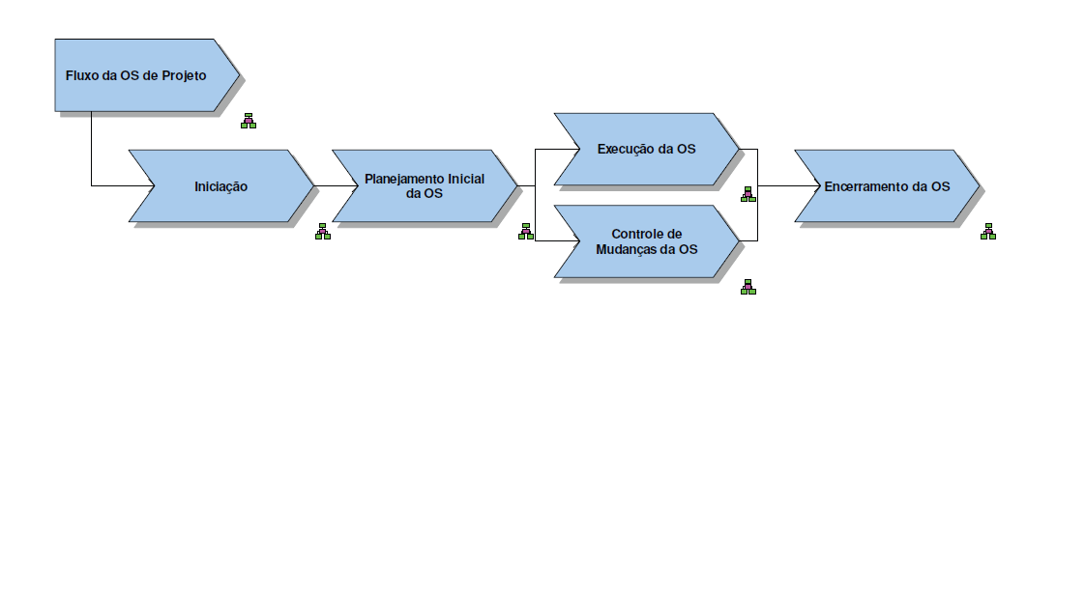

**EPC (exibição de linha): Processo de Iniciação (Projeto)** 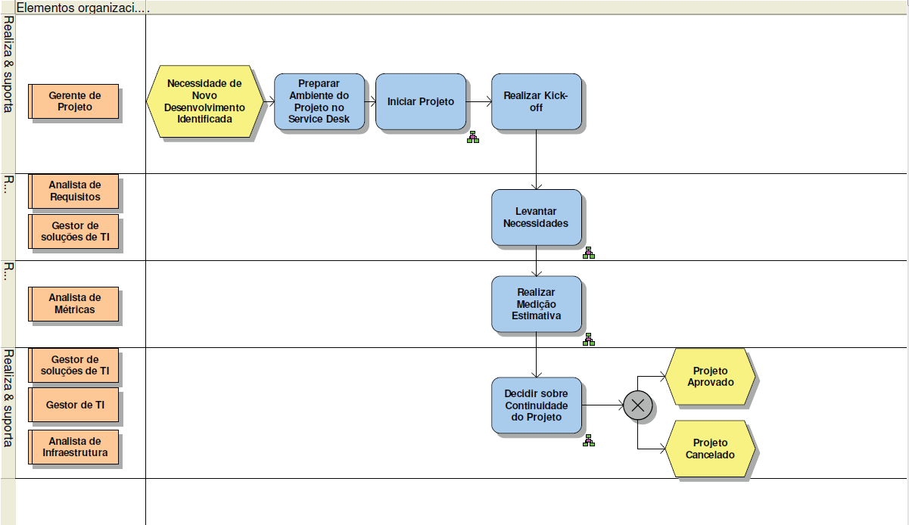

**EPC (exibição de linha): Processo de Planejamento OS de Projeto** 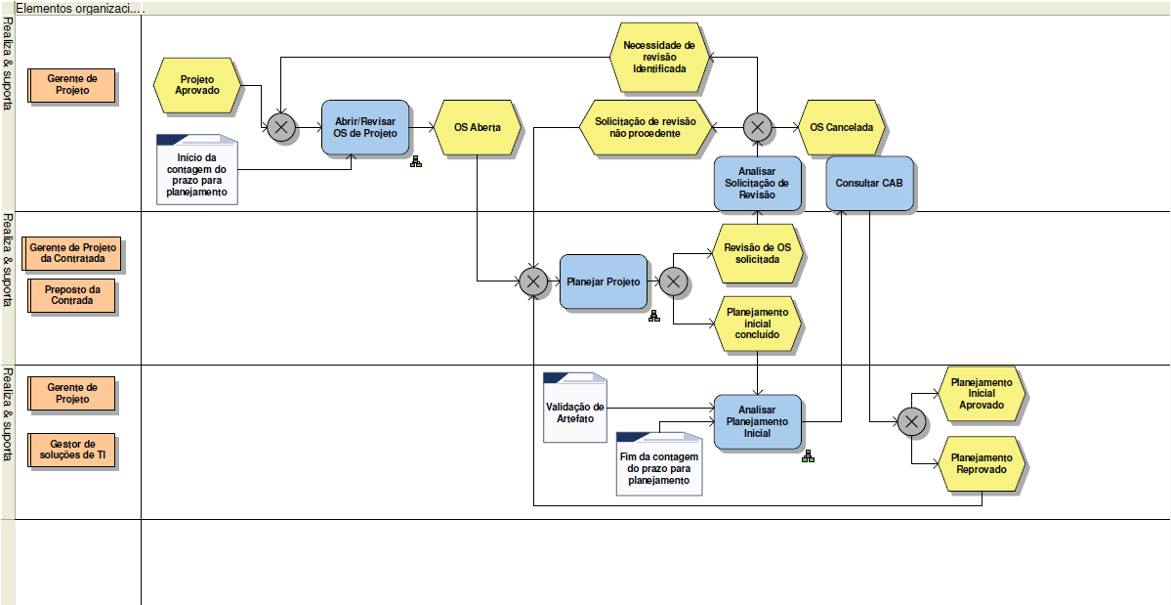

**EPC (exibição de linha): Processo de Execução de OS de Projeto** 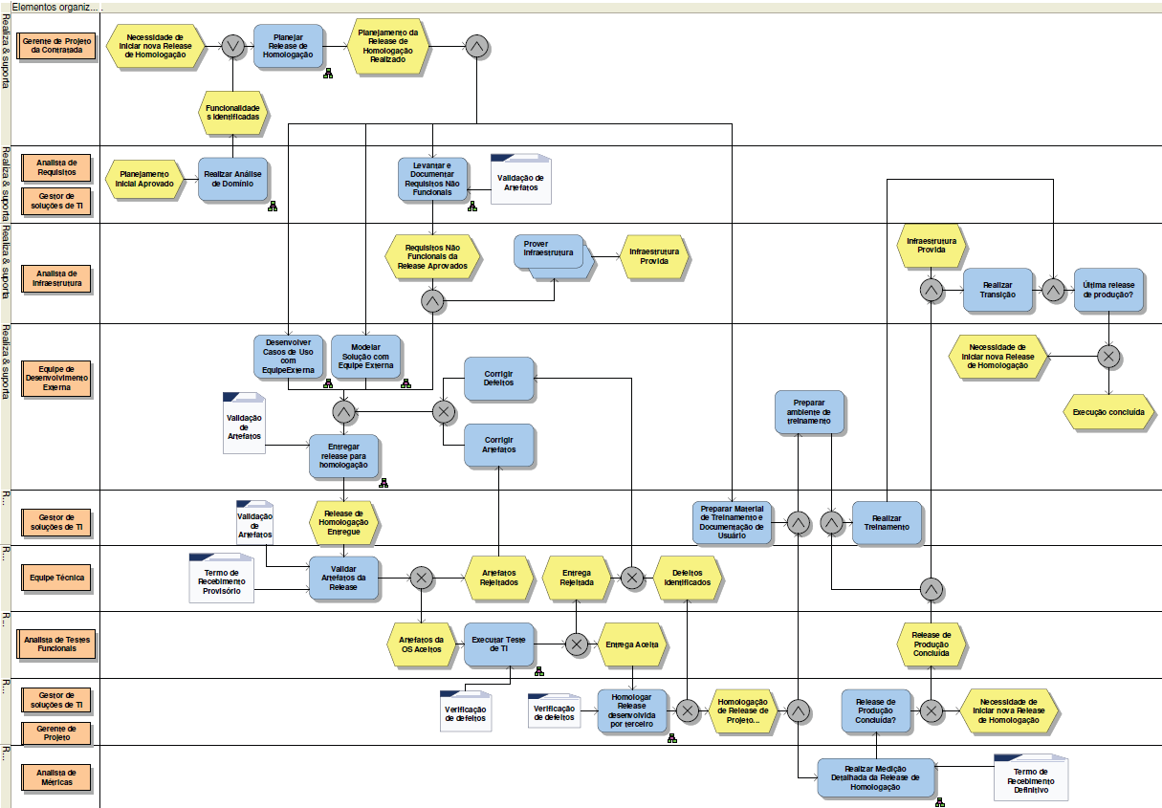

**EPC (exibição de linha): Desenvolver Casos de Uso com Equipe Externa** 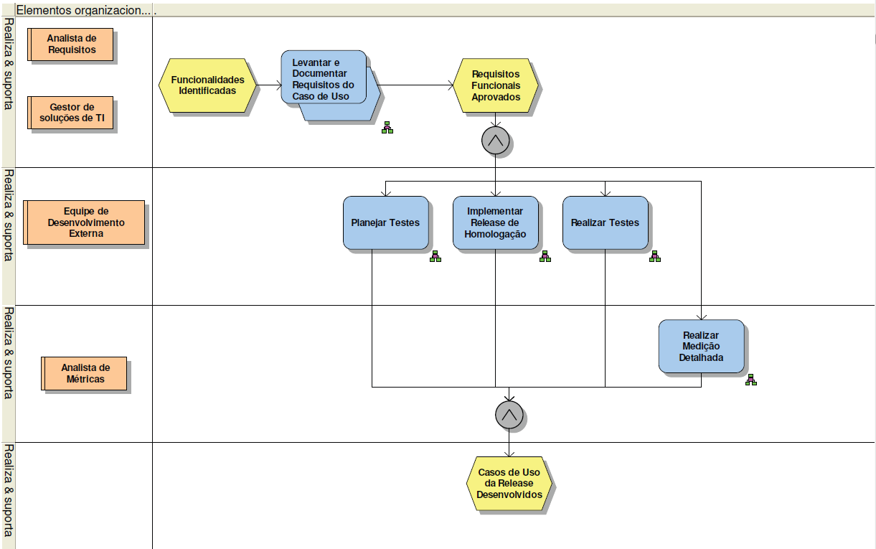

**EPC (exibição de linha): Levantar e Documentar Requisitos do Caso de Uso** 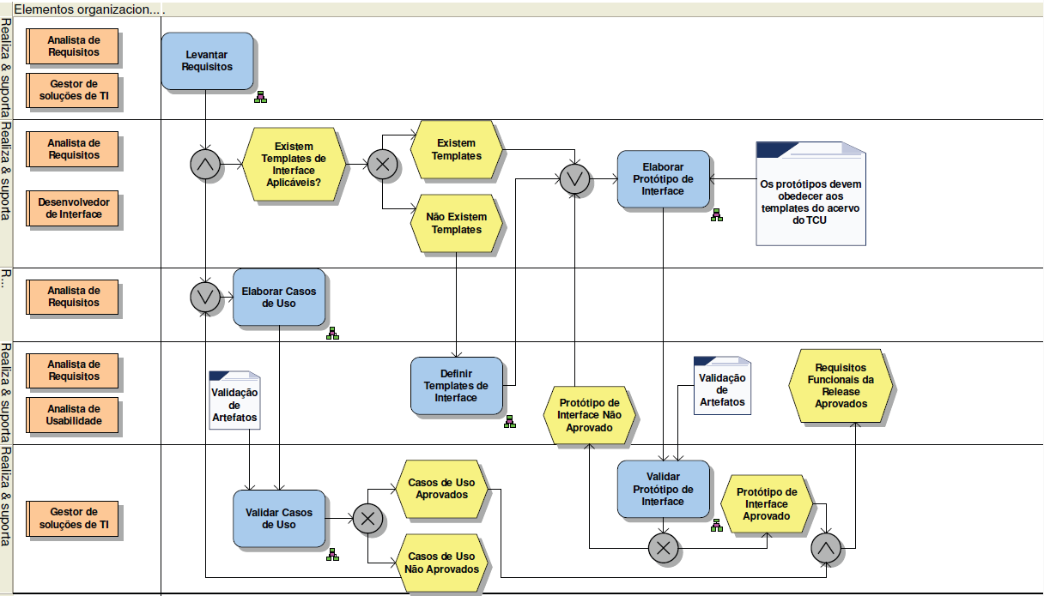

**EPC (exibição de linha): Planejar Testes Funcionais da Release de Homologação** 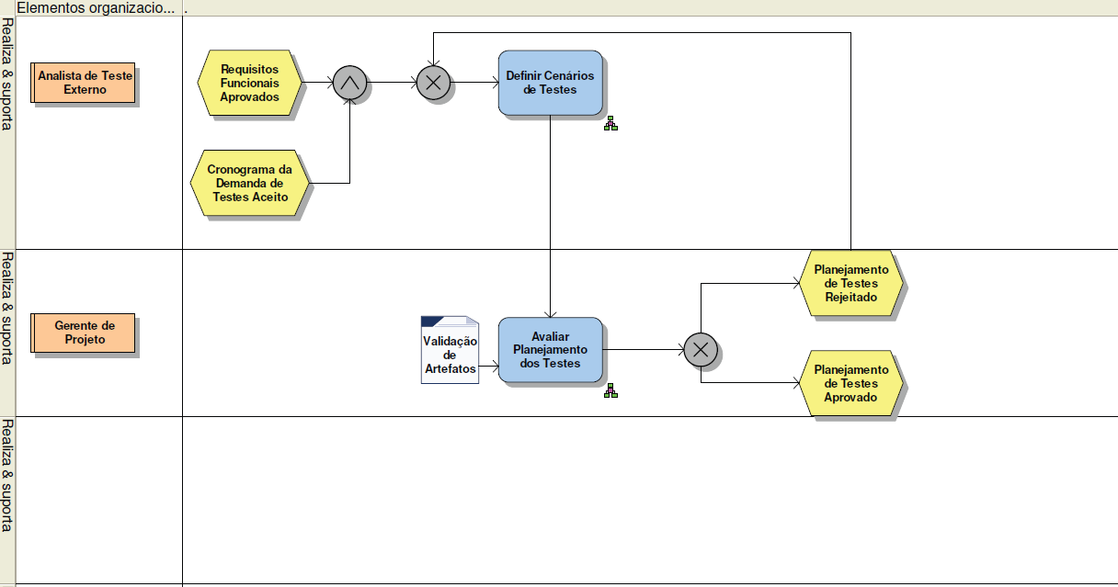

**EPC (exibição de linha): Realizar Testes** 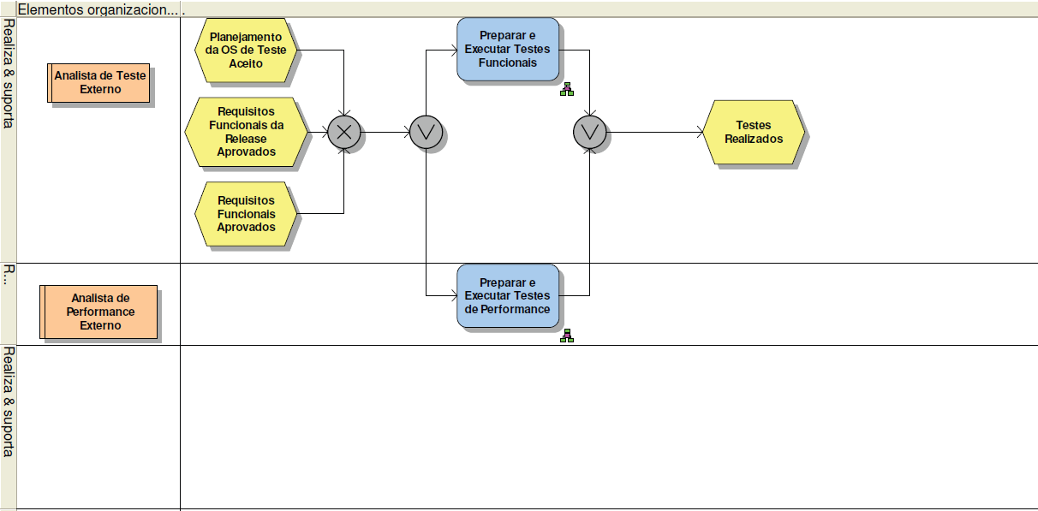

**EPC (exibição de linha): Modelar Solução com equipe externa** 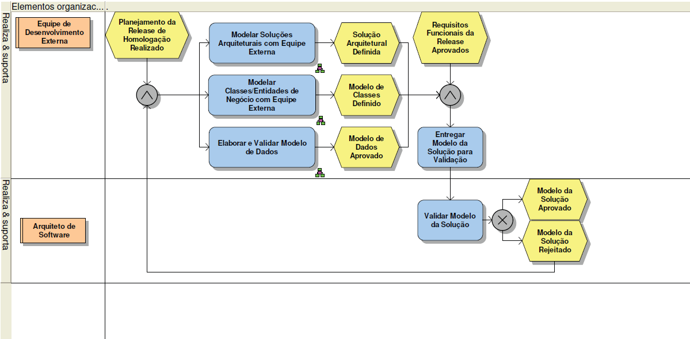

**EPC (exibição de linha): Modelar Soluções Arquiteturais com equipe externa** 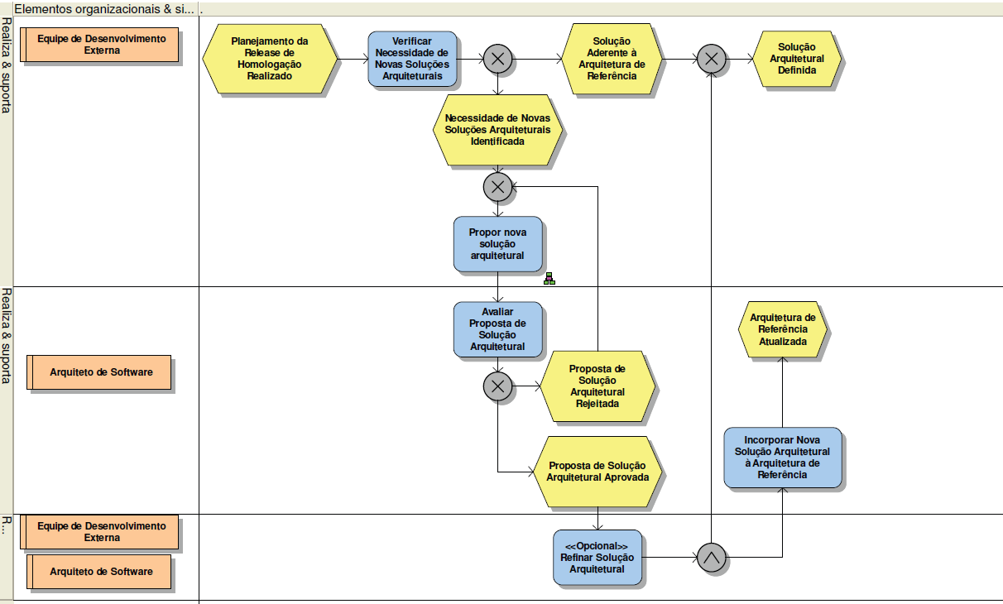

**EPC (exibição de linha): Modelar Classes de Negócio com equipe externa** 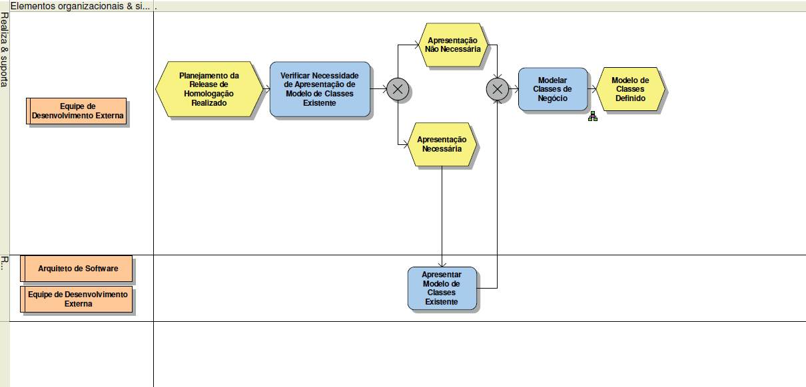

**EPC (exibição de linha): Elaborar e Validar Modelo de Dados** 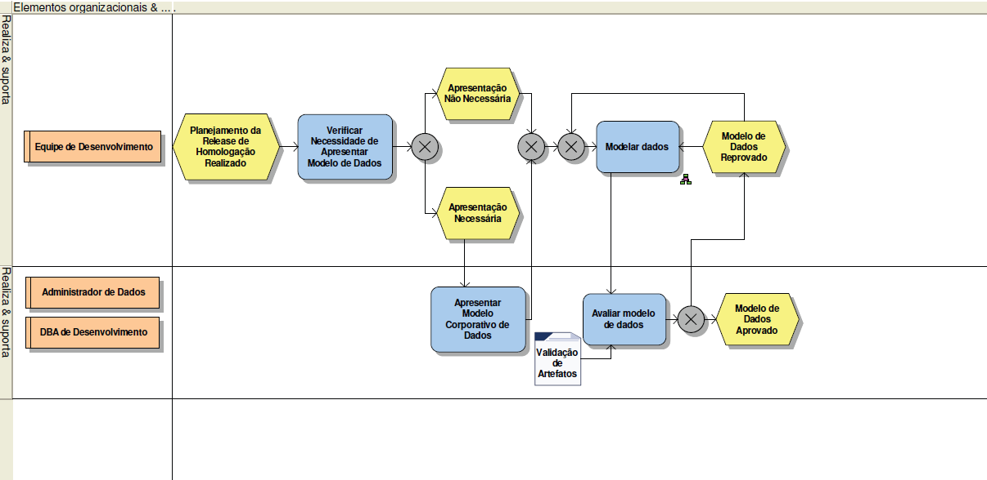

**EPC (exibição de linha): Controle de Mudanças em OS** 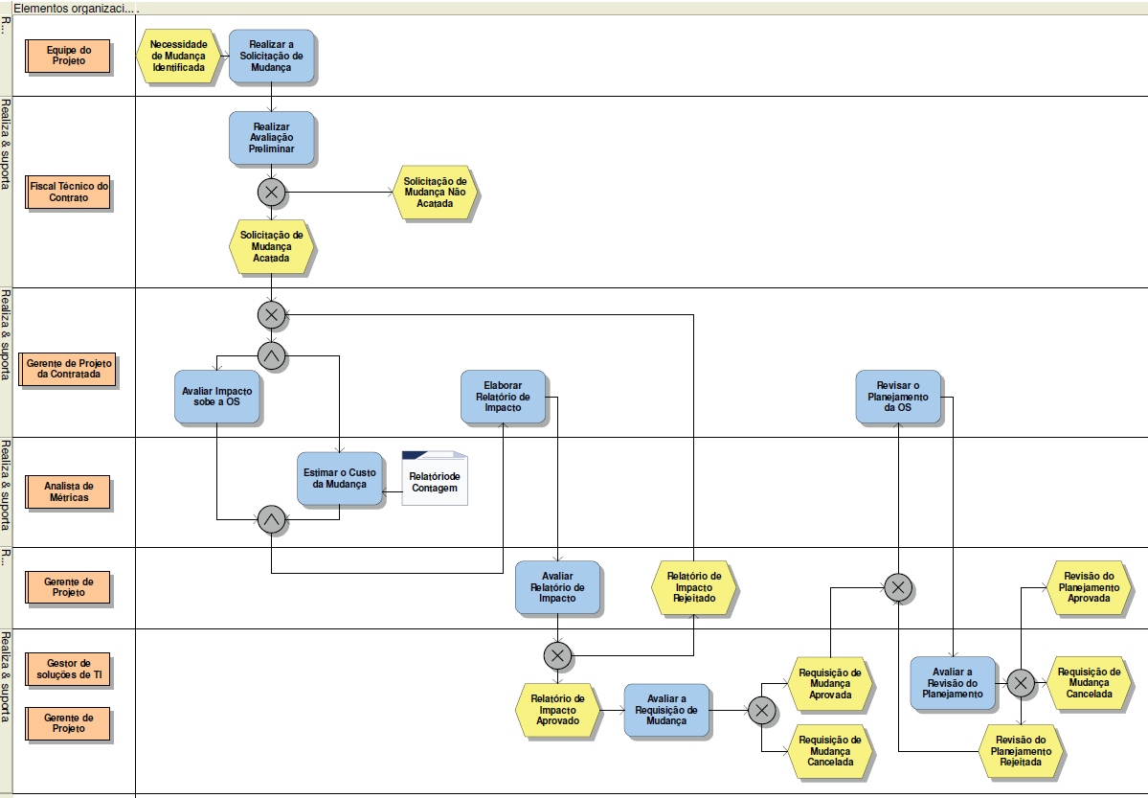

**EPC (exibição de linha): Processo de Encerramento de OS de Projeto** 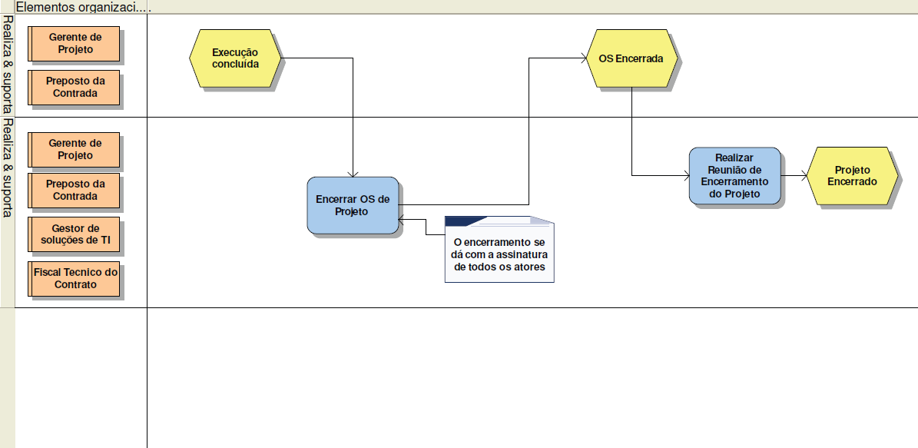

**ANEXO II-B – FLUXO DA OS DE MANUTENÇÃO EVOLUTIVA/ADAPTATIVA**

**Diagrama de cadeia de valores agregados: Cadeia de Valor Agregado - Manutenção Evolutiva e Adaptativa** 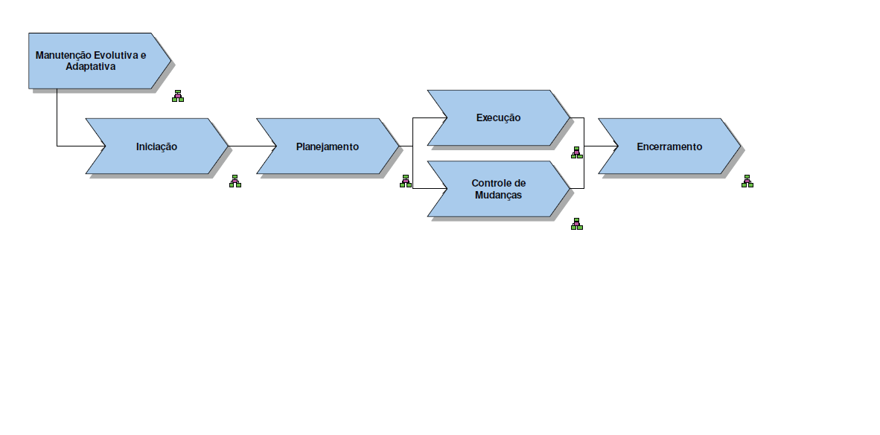

**EPC (exibição de linha): Processo de Iniciação de OS de Manutenção** 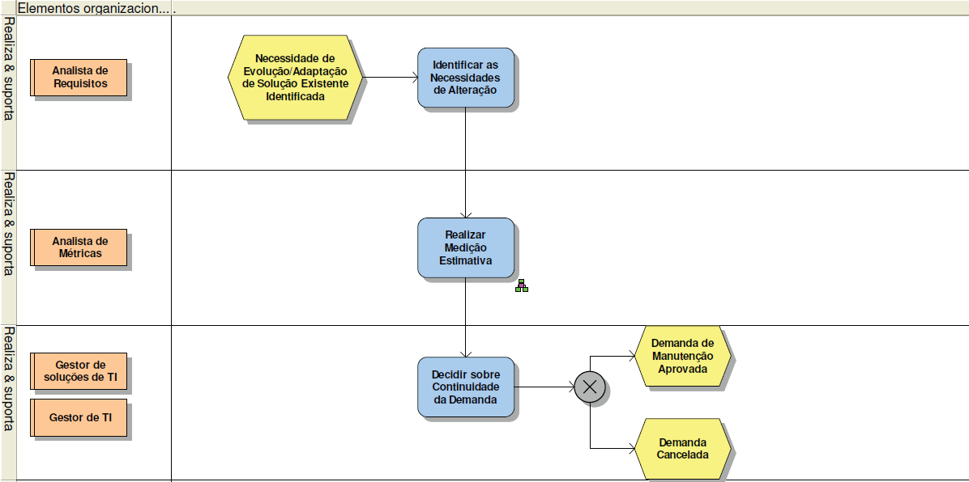

**EPC (exibição de linha): Processo de Planejamento de OS**

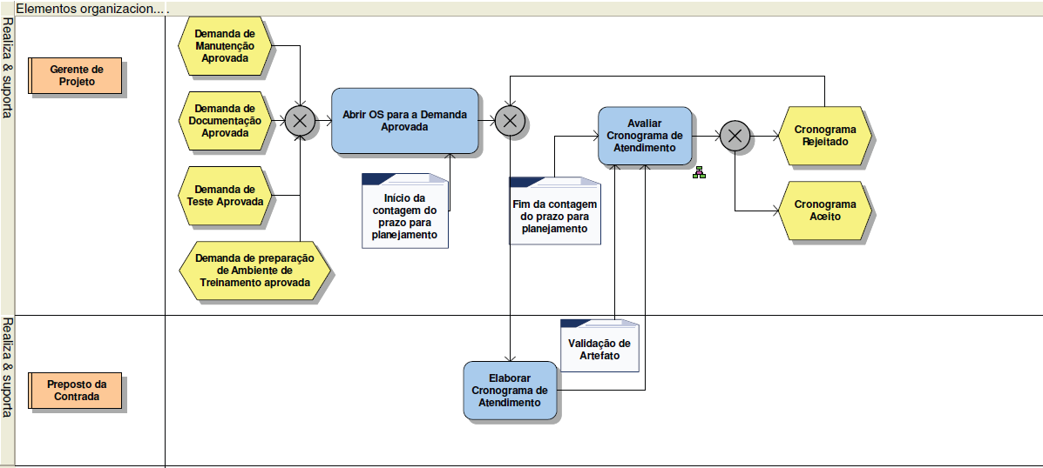

**EPC (exibição de linha): Processo de Execução de OS de Manutenção**

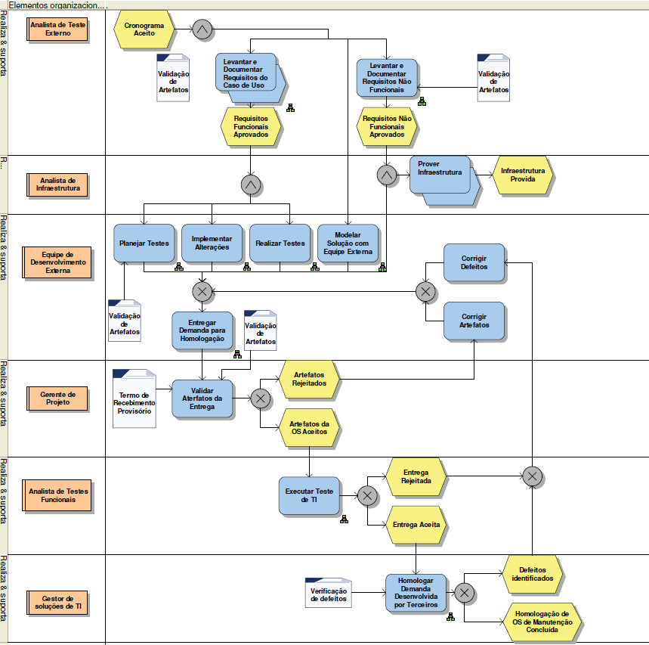

**EPC (exibição de linha): Levantar e Documentar Requisitos do Caso de Uso** 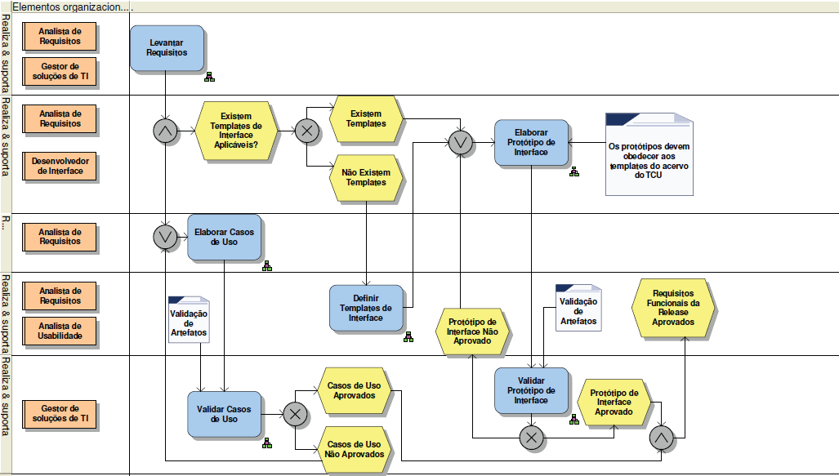

**EPC (exibição de linha): Planejar Testes Funcionais da Release de Homologação** 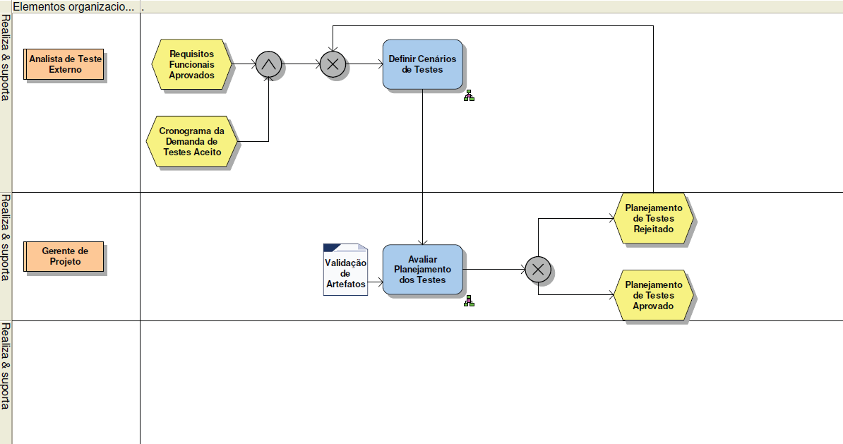

**EPC (exibição de linha): Realizar Testes** 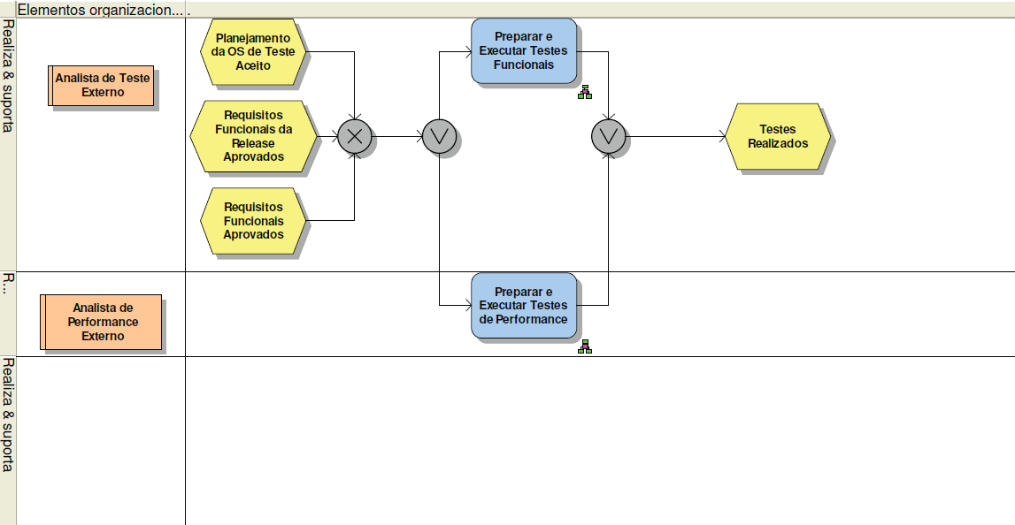

**EPC (exibição de linha): Modelar Solução com equipe externa** 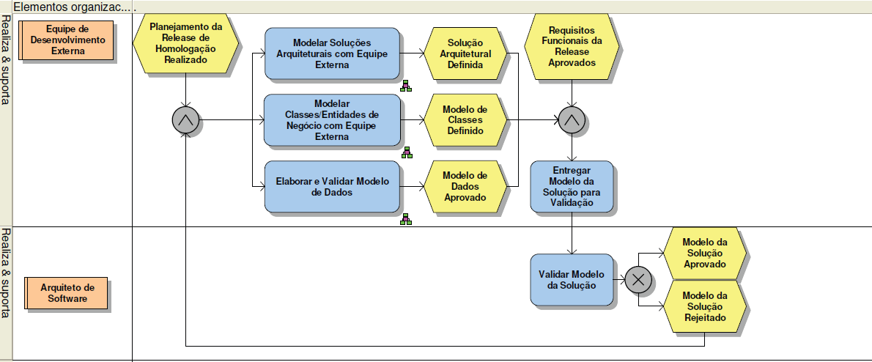

**EPC (exibição de linha): Modelar Soluções Arquiteturais com equipe externa** 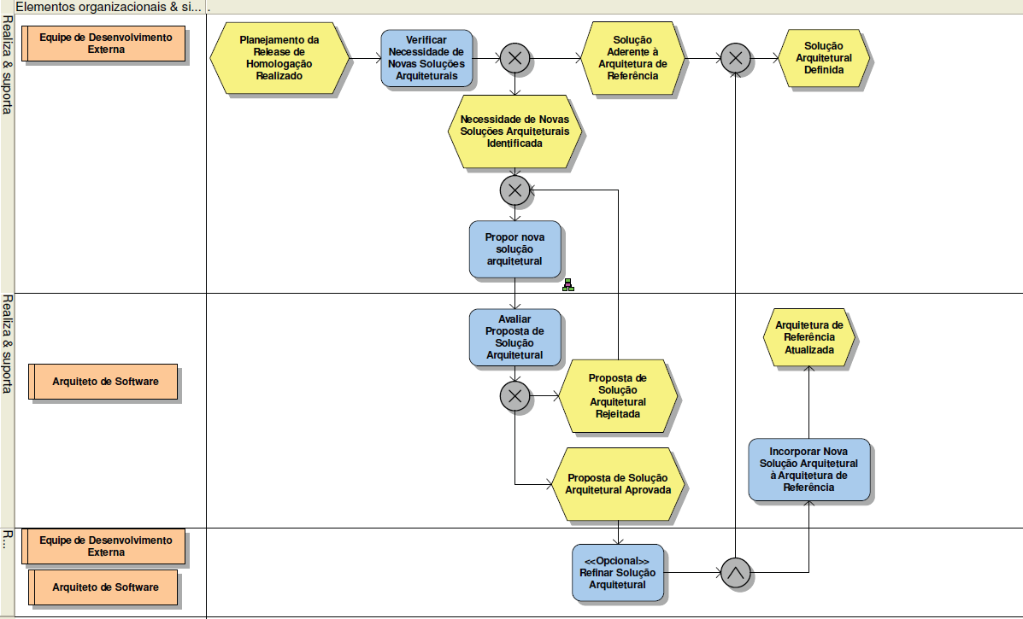

**EPC (exibição de linha): Modelar Classes de Negócio com equipe externa** 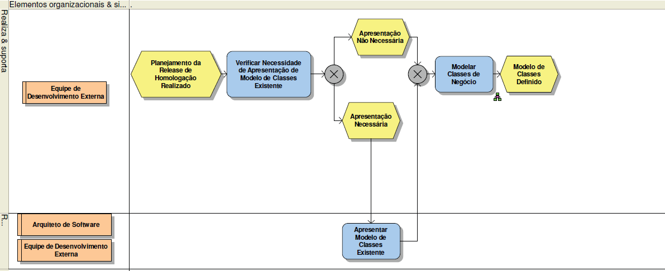

**EPC (exibição de linha): Elaborar e Validar Modelo de Dados** 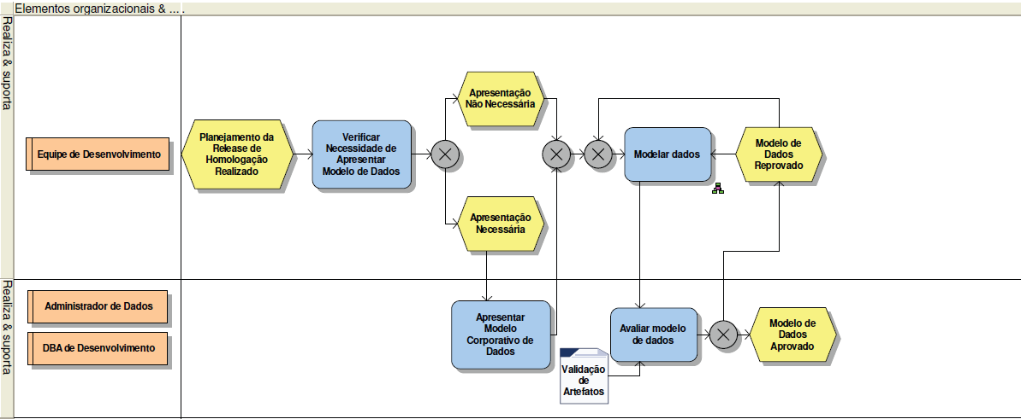

**EPC (exibição de linha): Controle de Mudanças em OS** 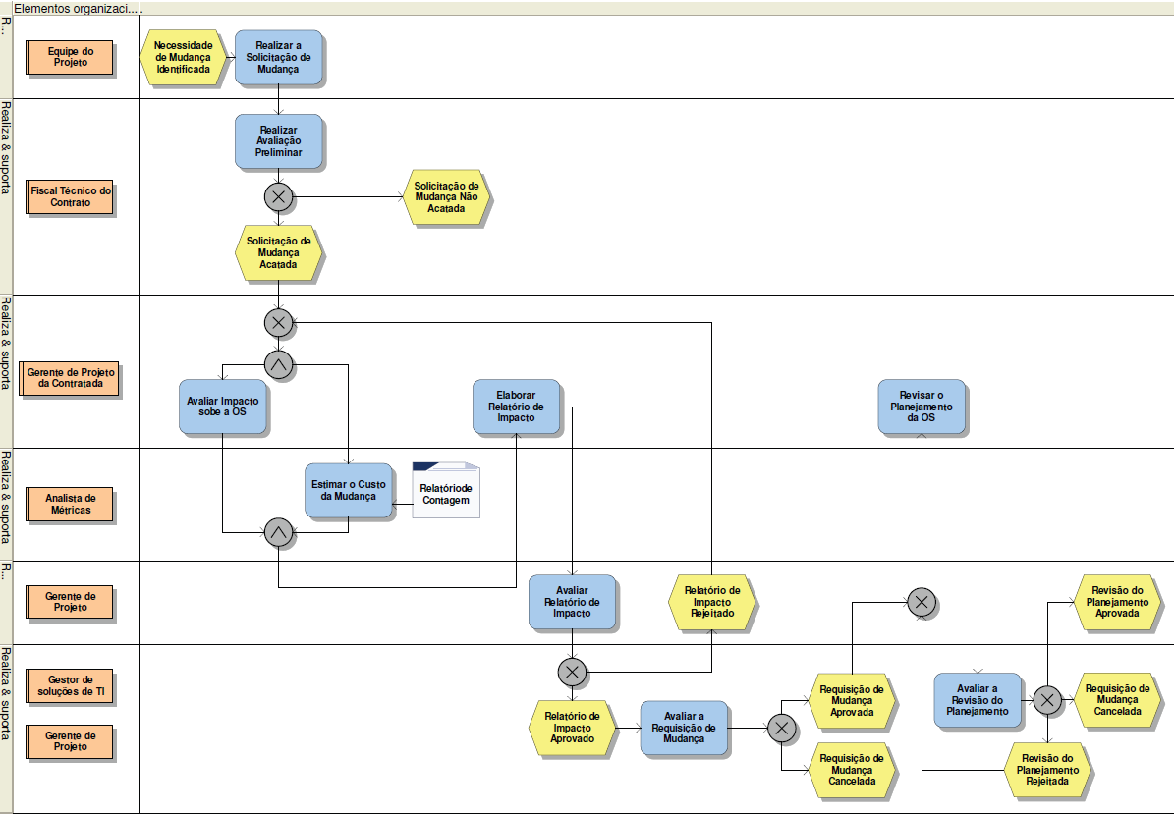

**EPC (exibição de linha): Processo de Encerramento de OS de Manutenção** 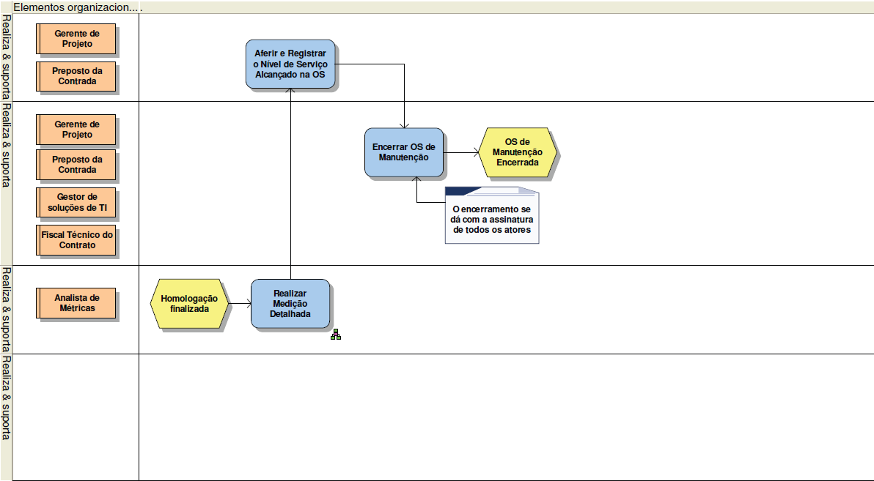

**ANEXO II-C – FLUXO DA OS DE DOCUMENTAÇÃO DE SISTEMAS**

**Diagrama de cadeia de valores agregados: Cadeia de Valor Agregado - Documentação de Sistemas**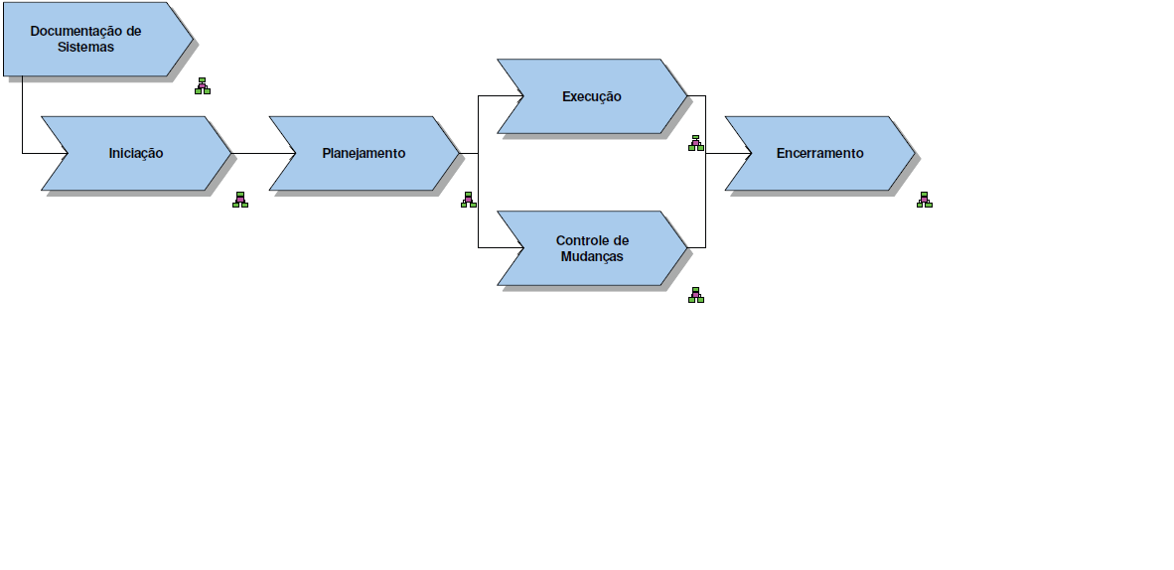

**EPC (exibição de linha): Processo de Iniciação de OS de Documentação** 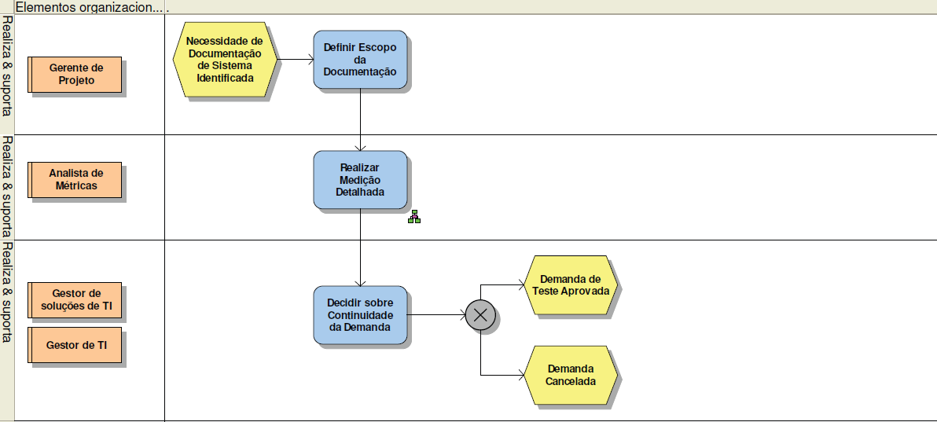

**EPC (exibição de linha): Processo de Planejamento de OS** 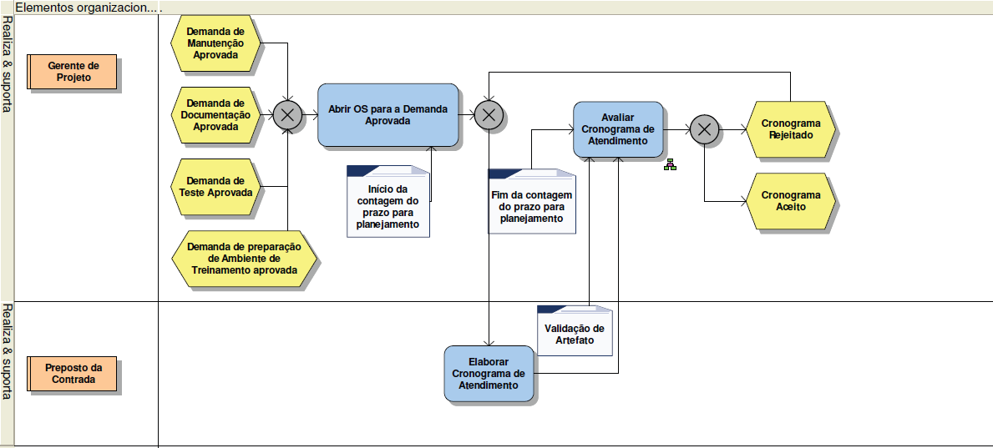

**EPC (exibição de linha): Processo de Execução de OS de Documentação** 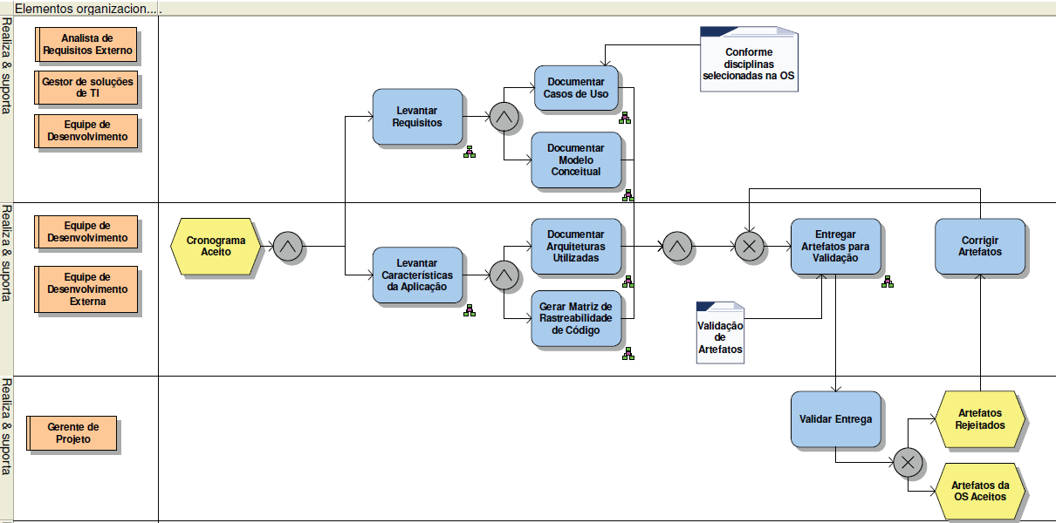

**EPC (exibição de linha): Controle de Mudanças em OS** 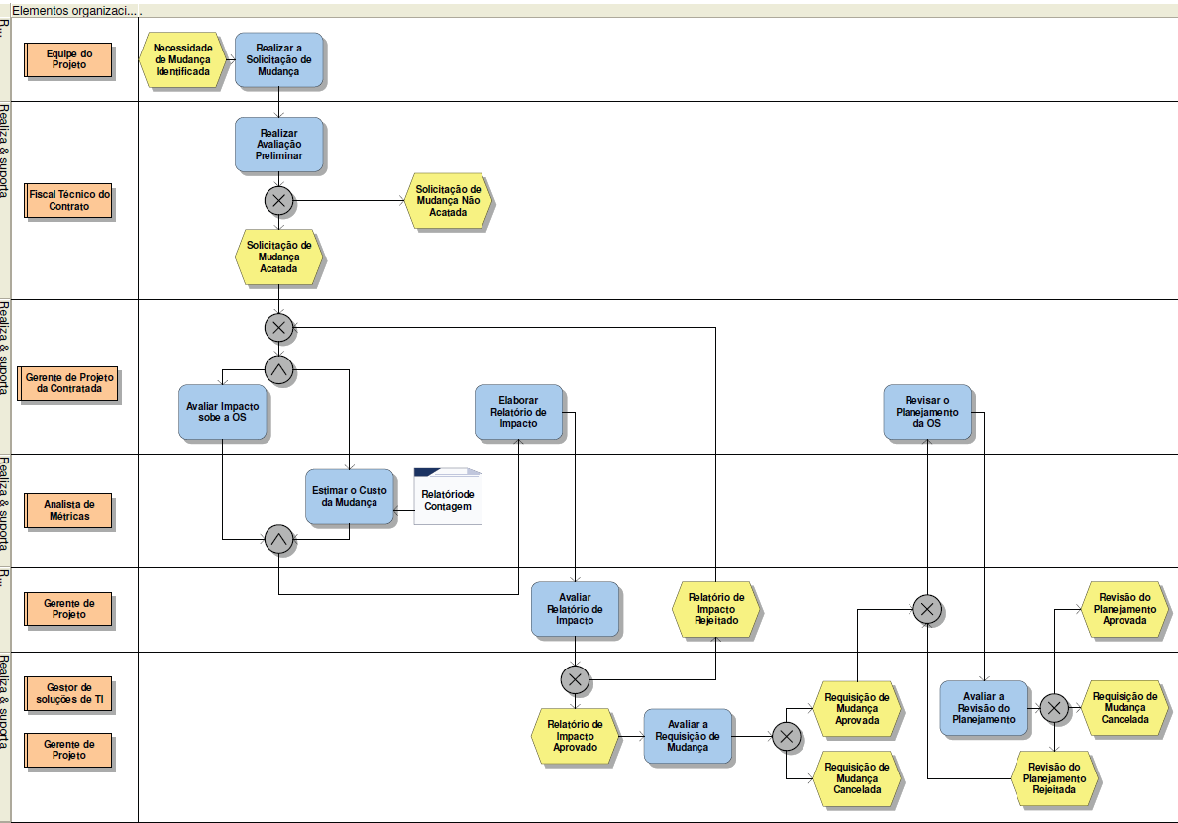

**EPC (exibição de linha): Processo de Encerramento de OS** 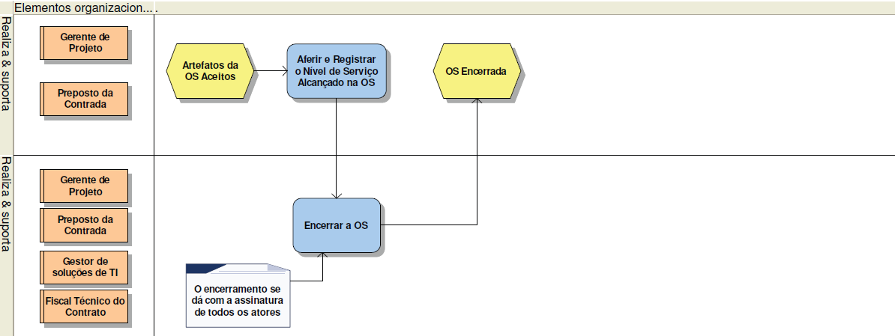

**ANEXO II-D - FLUXO DA OS DE TESTES**

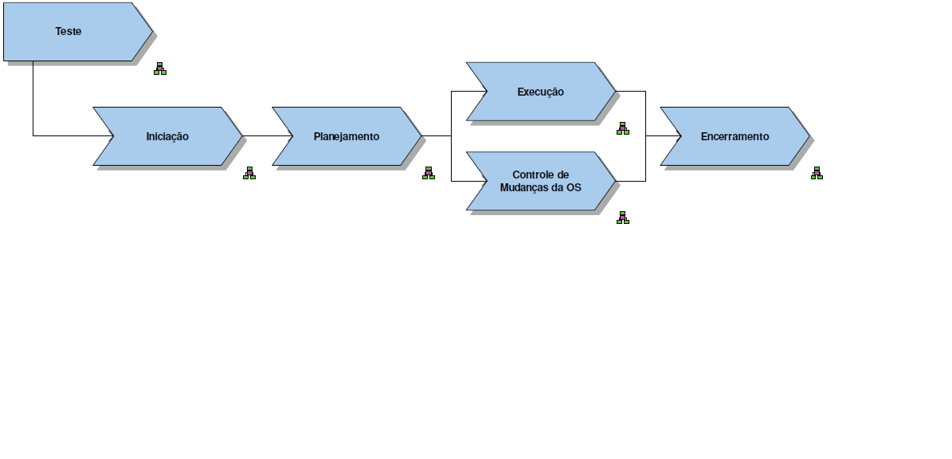

**EPC (exibição de linha): Processo de Iniciação da OS de Teste** 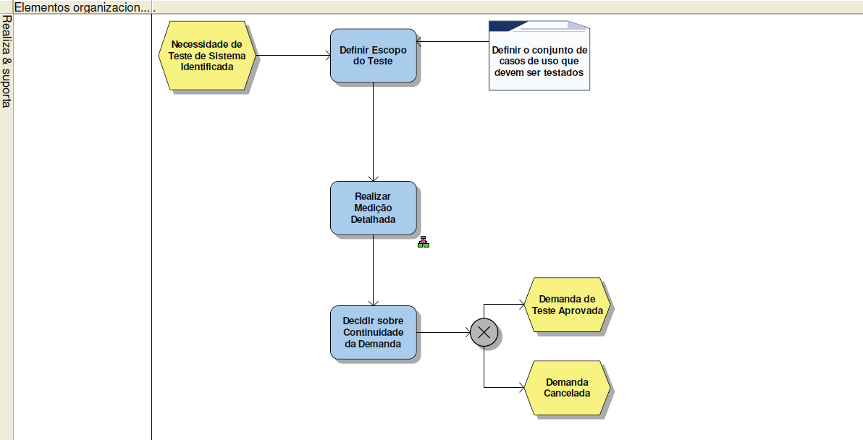

**EPC (exibição de linha): Processo de Planejamento de OS** 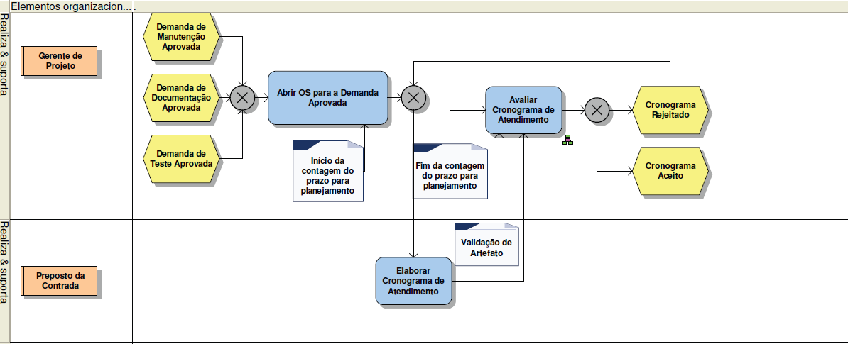

**EPC (exibição de linha): Processo de Execução da OS de Teste** 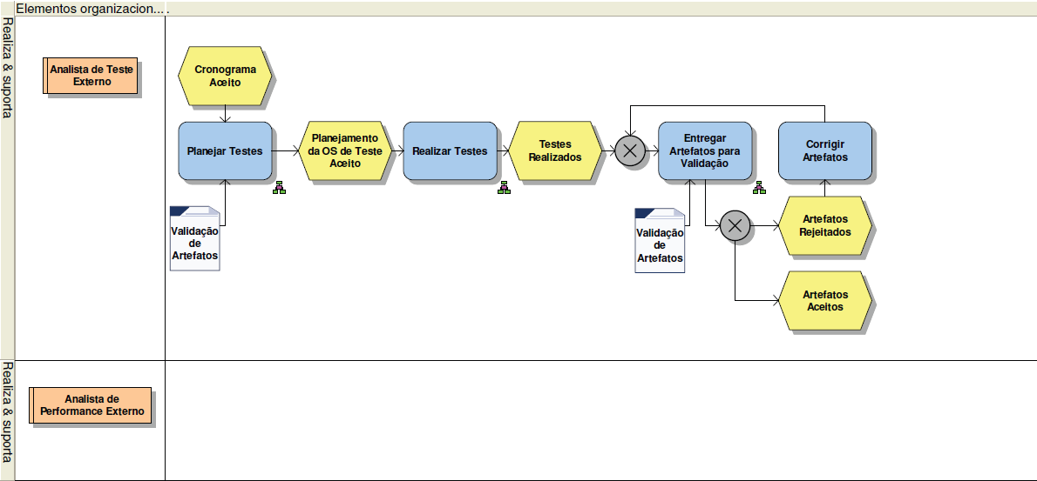

**EPC (exibição de linha): Planejar Testes Funcionais da Release de Homologação** 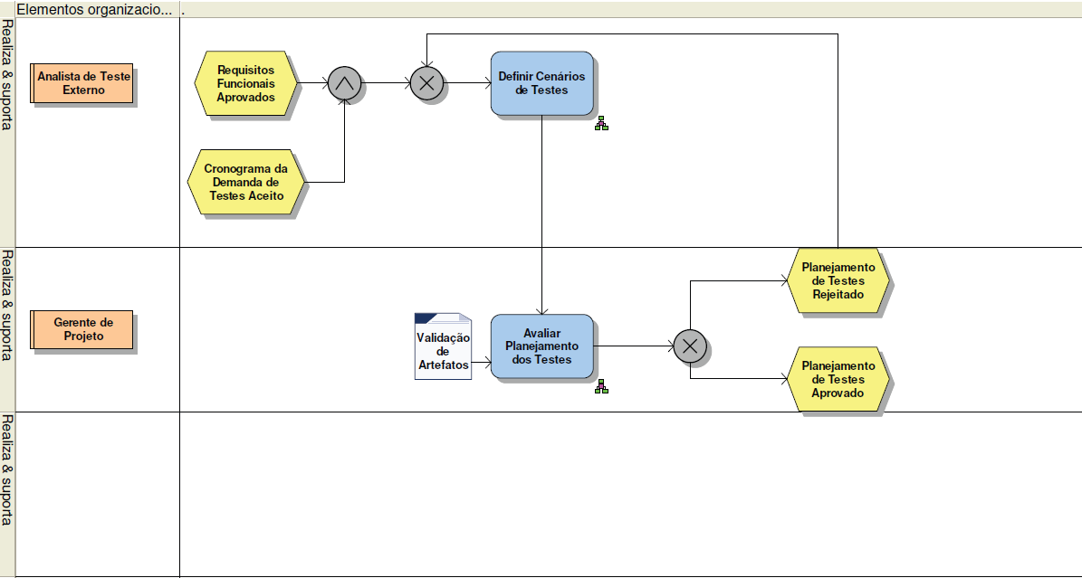

**EPC (exibição de linha): Realizar Testes** 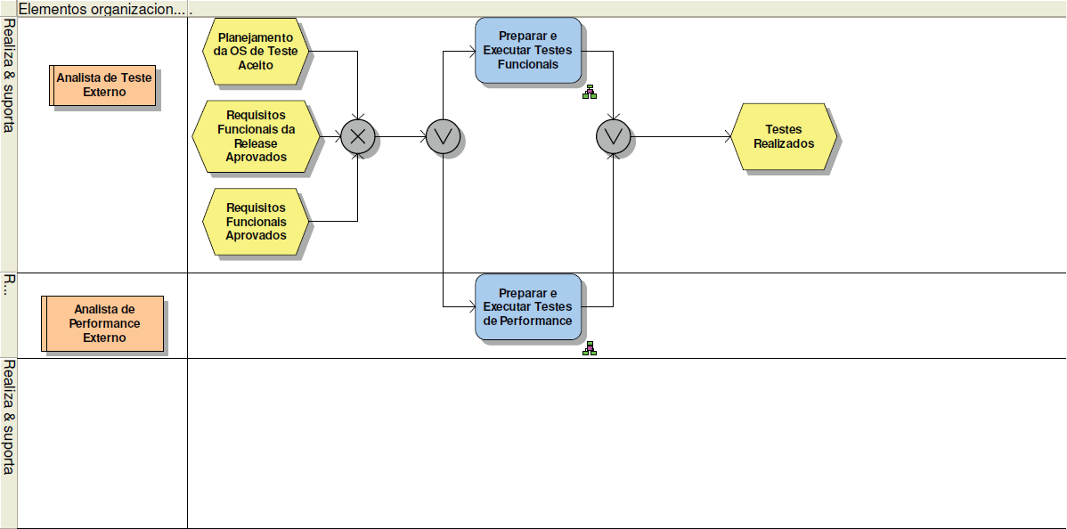

**EPC (exibição de linha): Controle de Mudanças em OS** 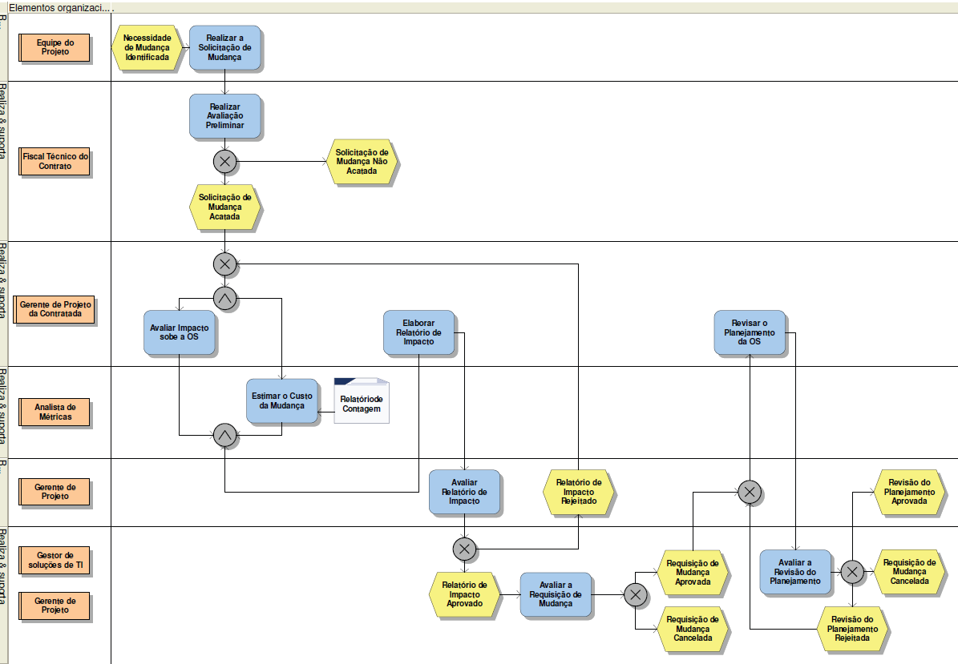

**EPC (exibição de linha): Processo de Encerramento de OS**

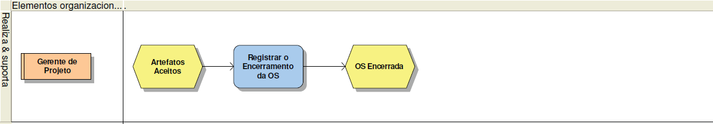

**ANEXO II-E- FLUXO DA OS DE PREPARAÇÃO DE AMBIENTE DE TREINAMENTO**

**Diagrama de cadeia de valores agregados: Preparação de Ambiente de Treinamento** 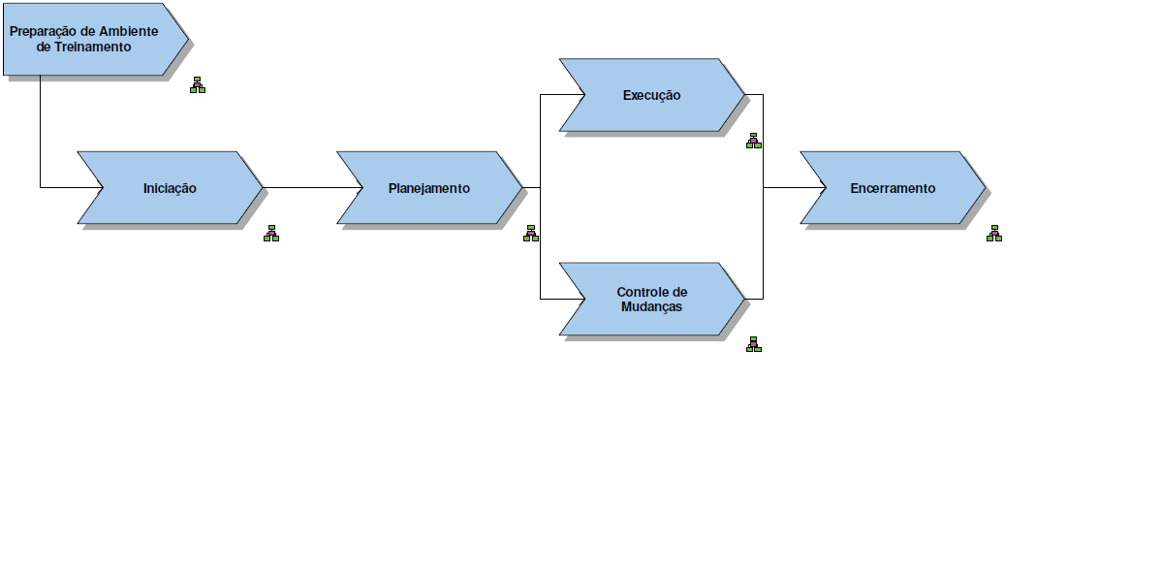

**EPC (exibição de linha): Iniciação** 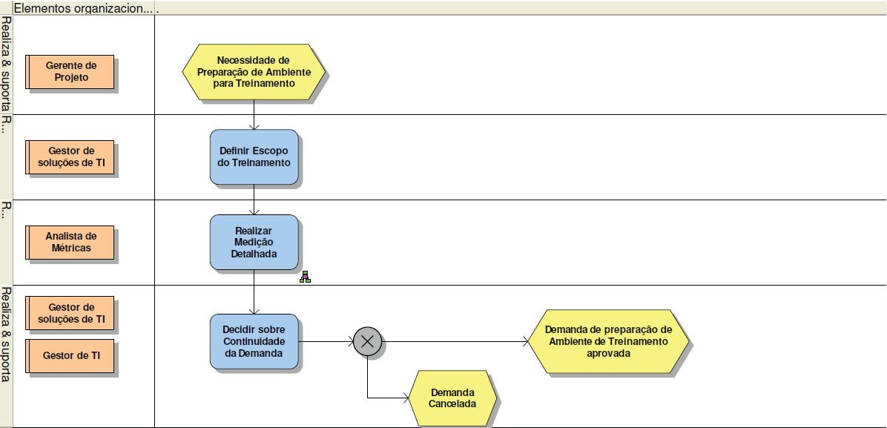

**EPC (exibição de linha): Processo de Planejamento de OS** 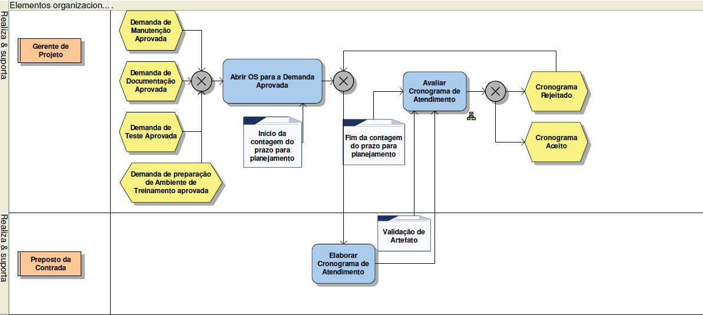

**EPC (exibição de linha): Execução** 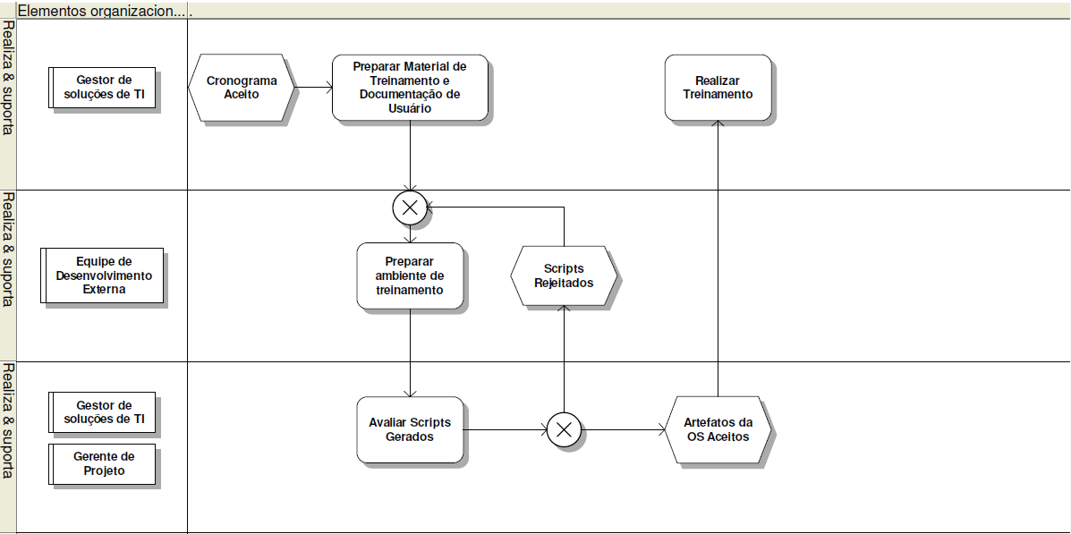

**EPC (exibição de linha): Controle de Mudanças em OS** 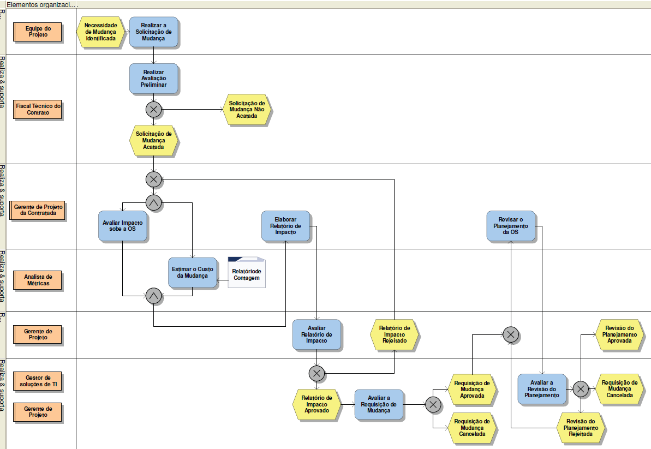

**EPC (exibição de linha): Processo de Encerramento de OS** 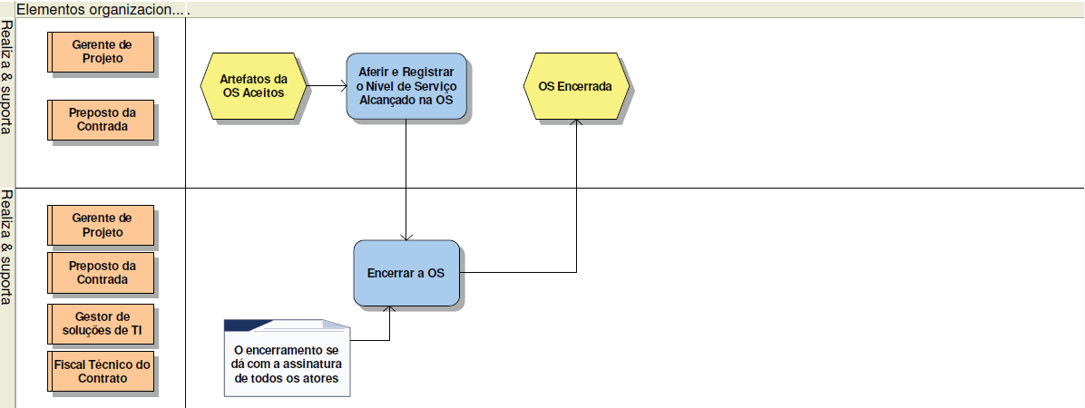

**ANEXO II-F- ACOMPANHAMENTO E GERENCIAMENTO DOS SERVIÇOS**

**Diagrama de cadeia de valores agregados: Acompanhamento e Gerenciamento dos Serviços**

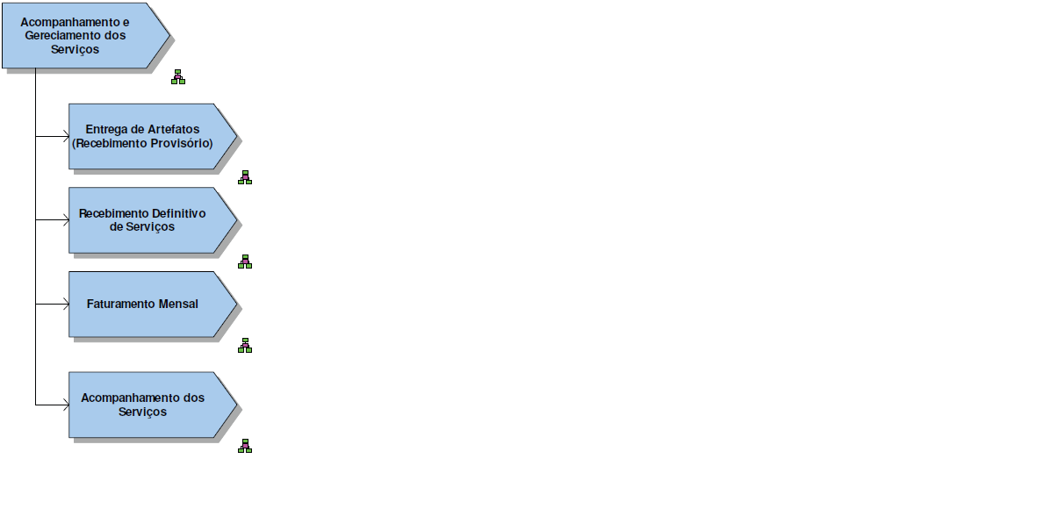

**EPC (exibição de linha): Entrega de Artefatos** 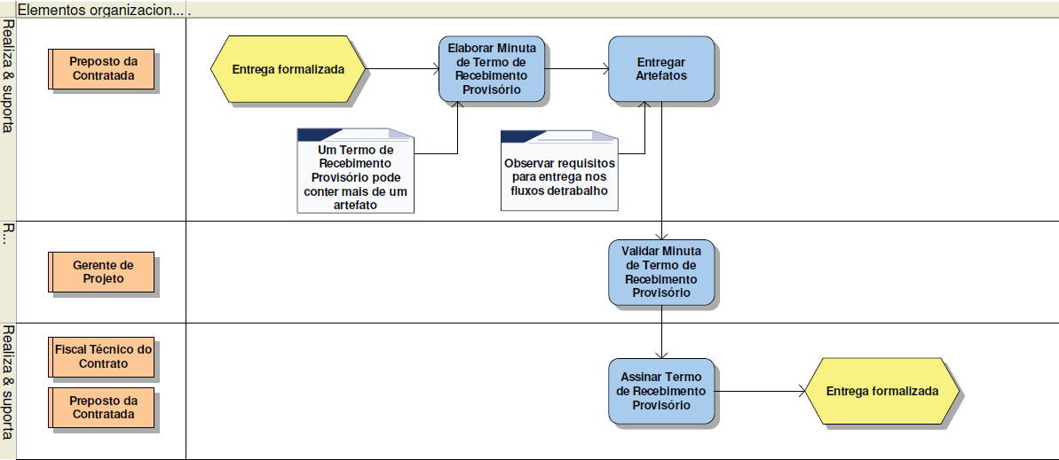

**EPC (exibição de linha): Recebimento Definitivo de Serviços** 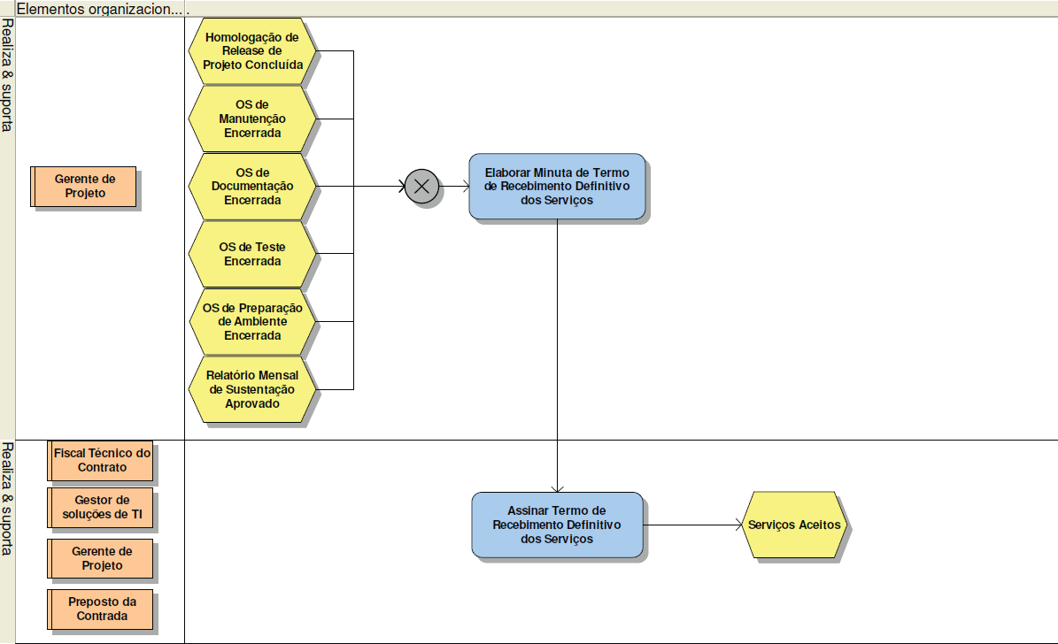

**EPC (exibição de linha): Faturamento Mensal** 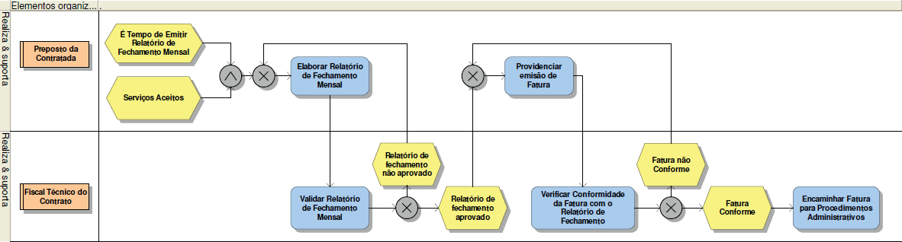

**EPC (exibição de linha): Acompanhamento dos Serviços** 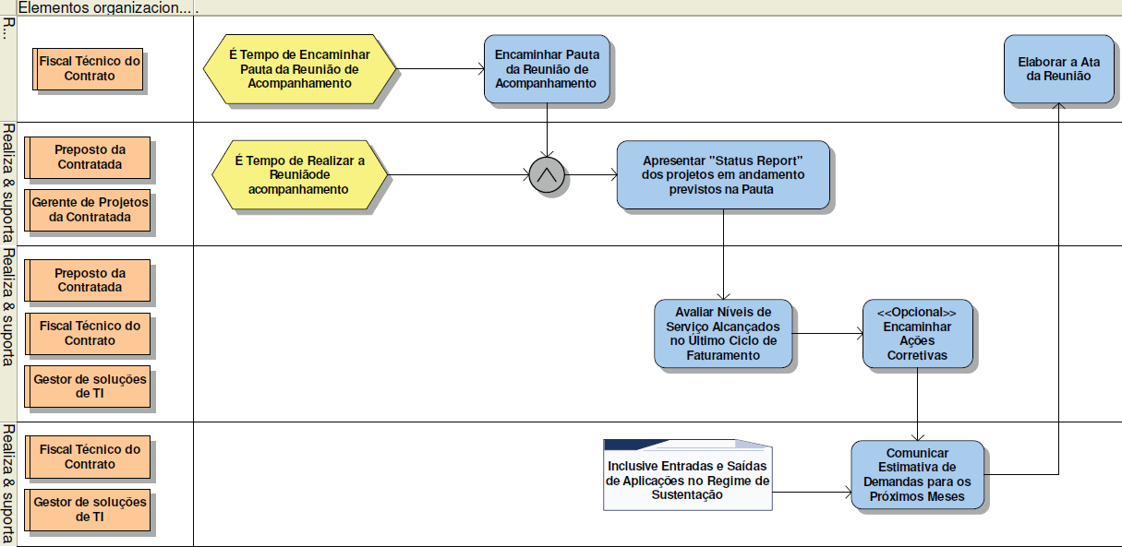

**ANEXO III – GRUPOS DE ATIVIDADE POR TIPO DE OS**

|  |  |  |  |  |  |  |  |  |  |
| --- | --- | --- | --- | --- | --- | --- | --- | --- | --- |
|  |  | **Grupos de Atividade** | | | | | | | |
|  |  | **I-Levantamento de Requisitos** | **II-Análise e Projeto** | **III-Construção** | **IV-Testes** | **V-Homologação** | **VI-Tarefas Específicas do TCU** | **VII-Gerenciamento de Projeto** | **VIII-Preparação de Ambiente para Treinamento** |
| **Tipos de OS** | **Projeto** | Opc | Opc | Opc | Opc | Opc | - | Obrig | Opc |
| **Manutenção Evolutiva/Adaptativa** | Opc | Opc | Opc | Opc | Opc | - | - | Opc |
| **Teste** | - | - | - | Obrig | - | - | - | - |
| **Documentação** | Opc | Opc | - | - | - | - | - | - |
| **Preparação de Ambiente para Treinamento** | - | - | - | - | - | - | - | Obrig |
| **Sustentação** | NA | NA | NA | NA | NA | NA | NA | NA |
|  |  |  |  |  |  |  |  |  |  |
| **Legenda** | | **Opc** | O grupo de atividade pode ou não ser incluído na OS a critério do TCU | | | | | | |
| **Obrig** | O grupo de atividades sempre será incluído na OS | | | | | | |
| **-** | O grupo de atividades não pode ser incluído na OS | | | | | | |
| **NA** | O grupo de atividades não se aplica ao tipo de OS | | | | | | |

**ANEXO IV – ARTEFATOS POR TIPO DE OS**

# 11 OS do Tipo Projeto

|  |  |  |  |  |  |
| --- | --- | --- | --- | --- | --- |
| **Grupo de Atividades** | **Atividade** | **Insumos** | **Produtos** | **%** | **Prazo de Validação** |
| **Levantamento de Requisitos** | Realizar Análise de Domínio | Documento de Visão de Sistema, Template de Modelo Conceitual | Documento de Visão de Sistema (atualizado) | 10% | 3d |
| Modelo Conceitual | 5% | 3d |
| Protótipo Não Funcional Preliminar | 5% | 3d |
| Elaborar Casos de Uso | Template de Interface Registros de Reunião de Levantamento de Requisitos | Documento de Casos de Uso | 60% | 5d |
| Elaborar Protótipo de Interface | Registros de Reunião de Levantamento de Requisitos, Template de Interface | Protótipo de Interface | 10% | 5d |
| Levantar e Documentar Requisitos Não Funcionais | Documento de Visão de Sistema, Modelo Conceitual, Registros de Reunião de Levantamento de Requisitos, Protótipo Não Funcional Preliminar, Template de Documento de Requisitos não Funcionais | Documento de Requisitos Não Funcionais | 5% | 5d |
| **Análise e Projeto** | Propor nova solução arquitetural | Documento de Visão de Sistema Protótipo Não Funcional Preliminar Modelo Conceitual | Documentação das Soluções Arquiteturais | 20% | 3d |
| Modelar Classes de Negócio | Documento de Visão de Sistema Protótipo Não Funcional Preliminar Modelo Conceitual | Modelo de Classes de Negócio | 20% | 5d |
| Modelar dados | Documento de Visão de Sistema Protótipo Não Funcional Preliminar Modelo Conceitual | Modelo de Dados | 60% | 5d |
| **Construção** | Implementar Release de Homologação | Modelo de Dados Modelo de Classes de Negócio (opcional) Documentação das Soluções Arquiteturais Documento de Casos de Uso Protótipo de Interface | Código Fonte | 80% | (ver pacote de entrega) |
| Scripts DDL | 10% |
| Scripts DML | 5% |
| Roteiro de Implantação | 4% |
| Entregar release para homologação | Evidências de Testes Relatório de Avaliação de Performance Código Fonte Scripts DDL Scripts DML Roteiro de Implantação | Pacote de Entrega | 1% | 10d (Avaliação conjunta de todos os artefatos do pacote) |

OS do Tipo Projeto (Continuação)

|  |  |  |  |  |  |
| --- | --- | --- | --- | --- | --- |
| **Grupo de Atividades** | **Atividade** | **Insumos** | **Produtos** | **%** | **Prazo de Validação** |
| **Testes** | Definir Cenários de Teste | Documento de Casos de Uso, Template de Cenários de testes | Cenários de Testes Funcionais, | 20% | 3d |
| Cenários de Testes de Performance | 5% | 3d |
| Preparar e Executar Testes Funcionais | Cenários de Testes Funcionais | Evidências de Testes | 60% | (ver pacote de entrega) |
| Preparar e Executar Testes de Performance | Cenários de Testes de Performance | Relatório de Avaliação de Performance | 15% |
| **Homologação** | Homologar Release | Laudo de Teste de TI | Relatório de Homologação | 100% | 2 |
| **Gerenciamento de Projetos** | Planejar Projeto | Plano de Projeto Template de Matriz de Papéis e Responsabilidades Template de Matriz de Comunicação Template de Cronograma Template de Matriz de Riscos Template de Plano de Implantação Relatório de Contagem de PF Estimativa Documento de Visão de Sistema | Plano de Projeto | 10% | 5d |
| Matriz de Papéis e Responsabilidades | 5% | 5d |
| Matriz de Comunicação | 5% | 5d |
| Cronograma | 35% | 5d |
| Matriz de Riscos | 35% | 5d |
| Plano de Implantação | 10% | 5d |
| Planejar Release de Homologação | Cronograma,  Documento de Visão de Sistema, Relação de Casos de Uso de Sistema da Release de Homologação | Cronograma (atualizado) | 0% | 2d |
| **Preparação de Ambiente de Treinamento** | Preparar Ambiente de Treinamento | Material de Treinamento | Scripts DML | 80% | 3d |
| Roteiro de Implantação | 20% | 3d |

# 12 OS do Tipo Manutenção Evolutiva/Adaptativa

|  |  |  |  |  |  |
| --- | --- | --- | --- | --- | --- |
| **Grupo de Atividades** | **Atividade** | **Insumos** | **Produtos** | **%** | **Prazo de Validação** |
| **Levantamento de Requisitos** | Elaborar Casos de Uso | Registros de Reunião de Levantamento de Requisitos Template de Documento de Casos de Uso | Documento de Casos de Uso | 75% | 3d |
| Elaborar Protótipo de Interface (opcional) | Template de Interface Registros de Reunião de Levantamento de Requisitos | Protótipo de Interface | 20% | 3d |
| Levantar e Documentar Requisitos Não Funcionais (opcional) | Registros de Reunião de Levantamento de Requisitos Template de Documento de Requisitos Não Funcionais | Documento de Requisitos Não Funcionais | 5% | 3d |
| **Análise e Projeto** | Propor nova solução arquitetural (opcional) | Modelo Conceitual | Documentação das Soluções Arquiteturais | 20% | 3d |
| Modelar Classes de Negócio (opcional) | Registros de Reunião de Levantamento de Requisitos | Modelo de Classes de Negócio | 20% | 3d |
| Modelar dados (opcional) | Registros de Reunião de Levantamento de Requisitos | Modelo de Dados | 60% | 3d |
| **Construção** | Entregar Demanda para Homologação | Evidências de Testes Relatório de Avaliação de Performance Código Fonte Scripts DDL Scripts DML Roteiro de Implantação | Pacote de Entrega | 1% | 5d |
| Implementar Alterações | Documento de Casos de Uso Protótipo | Código Fonte | 80% | (ver pacote de entrega) |
| Scripts DDL | 14% |
| Scripts DML | 5% |
| **Testes** | Definir Cenários de Testes | Documento de Casos de Uso Template de Cenários de Testes | Cenários de Testes Funcionais | 20% | 3d |
| Cenários de Testes de Performance | 5% | 3d |
| Preparar e Executar Testes Funcionais | Cenários de Testes Funcionais | Scripts de Teste Automatizado | 55% | (ver pacote de entrega) |
| Evidências de Testes | 5% |
| Preparar e Executar Testes de Performance | Cenários de Testes de Performance | Relatório de Avaliação de Performance | 15% |
| **Homologação** | Homologar Demanda | Laudo de Teste de TI | Relatório de Homologação | 100% | 2d |
| **Planejamento** | Elaborar cronograma de atendimento | OS | Cronograma de Atendimento | - | 2d |

# 13 OS do Tipo Documentação de Sistemas

|  |  |  |  |  |  |
| --- | --- | --- | --- | --- | --- |
| **Grupo de Atividades** | **Atividade** | **Insumos** | **Produtos** | **%** | **Prazo de Validação** |
| **Levantamento de Requisitos** | Documentar Casos de Uso | Registros de Reunião de Levantamento de Requisitos Template de Documento de Casos de Uso | Documentação de Casos de Uso | 90% | 5d |
| Documentar Modelo Conceitual | Registros de Reunião de Levantamento de Requisitos | Modelo Conceitual | 10% | 5d |
| **Análise e Projeto** | Documentar Arquiteturas Utilizadas | Registros de Reuniões de Levantamento de Características da Aplicação | Documentação das Soluções Arquiteturais | 50% | 5d |
| Gerar Matriz de Rastreabilidade de Código | Registros de Reuniões de Levantamento de Características da Aplicação | Matriz de Rastreabilidade de Código | 50% | 5d |
| **Planejamento** | Elaborar cronograma de atendimento | OS | Cronograma de Atendimento | - | 2d |

# 14 OS de Testes

|  |  |  |  |  |  |
| --- | --- | --- | --- | --- | --- |
| **Grupo de Atividades** | **Atividade** | **Insumos** | **Produtos** | **%** | **Prazo de Validação** |
| **Testes** | Definir Cenários de Testes | Documento de Casos de Uso Template de Cenários de Testes | Cenários de Testes Funcionais | 20% | 5d |
| Cenários de Testes de Performance | 5% | 5d |
| Preparar e Executar Testes Funcionais | Cenários de Testes Funcionais | Scripts de Teste Automatizado | 55% | 5d |
| Evidências de Testes | 5% | 5d |
| Preparar e Executar Testes de Performance | Cenários de Testes de Performance | Relatório de Avaliação de Performance | 15% | 5d |

# 15 OS de Preparação de Ambiente de Treinamento

|  |  |  |  |  |  |
| --- | --- | --- | --- | --- | --- |
| **Grupo de Atividades** | **Atividade** | **Insumos** | **Produtos** | **%** | **Prazo de Validação** |
| **Preparação de Ambiente de Treinamento** | Preparar Ambiente de Treinamento | Material de Treinamento | Scripts DDL | 80% | 5d |
| Roteiro de Implantação | 20% | 5d |

**ANEXO V - PRAZOS MÁXIMOS PARA CONTAGEM ESTIMATIVA, PLANEJAMENTO E EXECUÇÃO DOS SERVIÇOS (EM DIAS ÚTEIS)**

|  |  |  |  |  |
| --- | --- | --- | --- | --- |
| **Tipo de OS** | **Tamanho Funcional (PF)** | **Prazo para Contagem Estimativa** | **Prazo Máximo para Planejamento** | **Prazo Máximo de Execução** |
| **Projeto  e Manutenção Evolutiva/Adaptativa** | Até 10 | 2 | 2 | 10 |
| De 11 a 20 | 2 | 2 | 20 |
| De 21 a 30 | 2 | 3 | 30 |
| De 31 a 40 | 2 | 3 | 40 |
| De 41 a 50 | 3 | 5 | 50 |
| De 51 a 60 | 3 | 5 | 60 |
| De 61 a 70 | 3 | 7 | 70 |
| De 71 a 85 | 3 | 7 | 88 |
| De 86 a 99 | 5 | 7 | 104 |
| 100 ou mais | 5 | 10 | T = V 0,35  T = Tempo Máximo V = Tamanho em Pontos de Função |
| **Documentação de Sistemas e Teste de Sistemas** | Até 20 | NA | 2 | 6 |
| De 21 a 30 | NA | 2 | 10 |
| De 31 a 40 | NA | 3 | 13 |
| De 41 a 50 | NA | 3 | 16 |
| De 51 a 60 | NA | 3 | 20 |
| De 61 a 70 | NA | 5 | 23 |
| De 71 a 85 | NA | 5 | 29 |
| De 86 a 99 | NA | 5 | 34 |
| 100 ou mais | NA | 7 | T = (V 0,35)/3 T = Tempo Máximo V = Tamanho em Pontos de Função |
| **Preparação de Ambiente de Treinamento** | Até 50 | NA | 2 | 10 |
| De 51 a 60 | NA | 2 | 12 |
| De 61 a 70 | NA | 3 | 14 |
| De 71 a 85 | NA | 3 | 17 |
| De 86 a 99 | NA | 3 | 20 |
| 100 ou mais | NA | 5 | T = (V 0,35)/5  T = Tempo Máximo V = Tamanho em Pontos de Função |

**ANEXO VI –NÍVEIS MÍNIMOS DE SERVIÇO**

# 16 Níveis Mínimos de Serviço para todos os tipos de OS exceto Sustentação

|  |  |  |  |  |  |  |
| --- | --- | --- | --- | --- | --- | --- |
| **Indicador** | **Incide Sobre** | **Nível Mínimo de Serviço** | **Fórmula para determinação do impacto por não cumprimento do NMS** | **Impacto por não Cumprimento** | | |
| **Nível** | **Faixa** | **Impacto** |
| **Tempestividade do Planejamento da OS** | Valor da OS | Conforme prazos máximos para planejamento definidos no Anexo V | Dias úteis de atraso na entrega do planejamento da OS | 1 | NA | 0,5% por dia de atraso |
| **Tempestividade da entrega de artefatos** | Valor da Release, ou da OS, se entrega única | Conforme cronograma aprovado para a OS | Dias úteis de atraso em relação ao previsto para o artefato | 1 | NA | 0,1% por dia de atraso (para cada artefato) |
| **Qualidade dos artefatos** | Valor da Release, ou da OS, se entrega única | No máximo 1 rejeite por artefato | Número de rejeites do artefato | 1 | 2 rejeites | 0,5% |
| 2 | a partir do 3º rejeite | 1% para cada rejeite a partir do 3º |
| **Qualidade geral dos serviços da OS** | Valor da Release, ou da OS, se entrega única | No máximo 50% de artefatos da OS ou release se entrega única com algum rejeite | Número artefatos na OS ou release com algum rejeite | 1 | NA | 2% para cada artefato com rejeite além de 50% dos artefatos da OS ou release |
| **Qualidade do Produto Final** | Valor da Release, ou da OS, se entrega única  (aplica-se apenas a Projeto e Manutenção Evolutiva/Adaptativa) | No máximo 2 defeitos em homologação a cada 10 PF entregues |  | 1 | $$Ind_{def}>0,2$$ | $$2^{(ind_{def}*10)}* 0,25\%$$ |

# 17 Níveis Mínimos de Serviço específicos para OS do tipo Sustentação

|  |  |  |  |  |  |  |
| --- | --- | --- | --- | --- | --- | --- |
| **Indicador** | **Incide Sobre** | **Nível Mínimo de Serviço** | **Fórmula para determinação do impacto por não cumprimento do NMS** | **Impacto por não Cumprimento** | | |
| **Nível** | **Faixa** | **%** |
| **Melhoria da Qualidade da Aplicação [3] (desde a entrada em sustentação)** | Valor da OS de sustentação no mês | A relação entre o volume de PF gastos com manutenção corretiva no mês e a média do trimestre anterior ao início da sustentação deve atender aos limites abaixo:  do 1º ao 3º mês: ≤100% do 4º ao 6º mês: ≤95% do 7º ao 12º mês: ≤90% do 13º ao 24º mês: ≤80%  a partir do 25º: ≤70% | $$ind_{corr}=\frac{PF_{corr} no mês}{PF_{corr} Inicial* Meta de Redução}$$ A Meta de Redução corresponde ao limite percentual do mês em análise, conforme definido ao lado | 1 | $$ind_{corr}>1$$ | $$\left({10}^{ind_{corr}}-10\right)*1\%$$ |
| **Tempestividade no tratamento de Incidentes** | Valor da OS de sustentação no mês | 100% de incidentes com restabelecimento do nível de serviço no prazo conforme tabela de prioridade do incidente (Anexo XIV) | Número de incidentes com restabelecimento do nível de serviço fora do prazo, agrupados pela prioridade do incidente. | 1 | Prioridade 5 | 0,5% por atraso |
| 2 | Prioridade 4 | 1% por atraso |
| 3 | Prioridade 3 | 2% por atraso |
| 4 | Prioridade 2 | 4% por atraso |
| 5 | Prioridade 1 | 8% por atraso |
| **Efetividade do Tratamento de Incidentes** | Valor da OS de sustentação no mês | Nenhum incidente reaberto por falha no restabelecimento do serviço | Número de reaberturas de por falha no restabelecimento do serviço, agrupados pela prioridade do incidente. | 1 | Prioridade 5 | 0,5% por reabertura |
| 2 | Prioridade 4 | 1% por reabertura |
| 3 | Prioridade 3 | 2% por reabertura |
| 4 | Prioridade 2 | 4% por reabertura |
| 5 | Prioridade 1 | 8% por reabertura |
| **Tempestividade na Identificação da Causa-Raiz** | Valor da OS de sustentação no mês | 100% de demandas de identificaçãode causas-raiz concluídas no máximo em 5(cinco) dias úteis.[4] | Número de demandas de identificação de causas-raiz concluídas fora prazo | 1 | NA | 0,5% por demanda concluída em atraso |
| **Tempestividade na Resolução da Causa-Raiz** | Valor da OS de sustentação no mês | 100% de demandas de resolução de Causas-Raiz (demandas de manutenção corretiva) concluídas no prazo[5] | Número de demandas de resolução de causas-raiz concluídas fora do prazo | 1 | NA | 0,5% por demanda concluída em atraso |

# 18 Determinação do Fator de Atendimento do Nível de Serviço

## 18.1 O fator de atendimento do nível de serviço é dado pela fórmula abaixo:

$$FA_{NS}=1- \sum_{i=1}^{n}{FI_{i} }$$

Onde:

$$FA_{NS}=Fator de Atendimento do Nível de Serviço$$

$$FI_{i}=Fatores de Impacto percentuais conforme especificados nos itens 1 e 2 deste Anexo$$

## 18.2 Para determinação do valor final de uma OS, release, ou parcela mensal de uma OS de sustentação, o valor esperado calculado conforme o Anexo X deverá ser multiplicado pelo fator de atendimento do nível de serviço especificado acima.

## 18.3 Quando a aplicação da fórmula acima resultar em um número negativo, o Fator de Atendimento do Nível de Serviço será considerado 0(zero).

**ANEXO VII - REQUISITOS DE QUALIDADE**

|  |  |  |
| --- | --- | --- |
| **Grupo de Atividades** | **Produtos** | **Critérios de Aceitação** |
| **Levantamento de Requisitos** | Documento de Visão de Sistema | Completude, correção (aderência ao levantamento realizado), clareza, consistência, aderência aos padrões e templates estabelecidos |
| Modelo Conceitual | Correção (aderência ao levantamento realizado), clareza, consistência, aderência aos padrões estabelecidos |
| Protótipo Não Funcional Preliminar | Correção (aderência ao levantamento realizado) |
| Documento de Casos de Uso | Completude, correção (aderência ao levantamento realizado), clareza, consistência, aderência aos padrões e templates estabelecidos |
| Protótipo de Interface | Correção (aderência ao levantamento realizado), aderência aos padrões e templates estabelecidos |
| Documento de Requisitos Não Funcionais | Completude, correção (aderência ao levantamento realizado), clareza, consistência, aderência aos padrões e templates estabelecidos |
| **Análise e Projeto** | Documentação das Soluções Arquiteturais | Clareza, consistência, aderência aos padrões e templates estabelecidos |
| Modelo de Classes de Negócio | Correção, consistência, aderência aos padrões estabelecidos |
| Modelo de Dados | Correção, consistência, aderência aos padrões estabelecidos |
| **Construção** | Código Fonte | Aderência aos requisitos, grau de cobertura de testes unitários conforme definido na OS, aderência aos padrões estabelecidos, inexistência de erros identificados nos scripts automatizados de teste funcionais, inexistência de erros nos testes unitários, inexistência de erros identificados em homologação  **OBSERVAÇÃO**: A aderência aos padrões estabelecidos e o grau de cobertura de testes unitários poderão ser verificados de forma automática pelas ferramentas de análise estática de código relacionadas no Anexo XI. |
| Scripts DDL | Correção, consistência, aderência aos padrões estabelecidos |
| Scripts DML | Correção, consistência, aderência aos padrões estabelecidos |
| Roteiro de Implantação | Correção, consistência, aderência aos padrões e templates estabelecidos |
| **Testes** | Cenários de Testes Funcionais, | Completude, clareza, consistência, aderência aos padrões e templates estabelecidos |
| Cenários de Testes de Performance | Completude, clareza, consistência, aderência aos padrões e templates estabelecidos |
| Scripts de Teste | Completude, correção (aderência aos cenários), aderência aos padrões estabelecidos |
| Evidências de Testes | Completude, aderência aos padrões estabelecidos |
| Relatório de Avaliação de Performance | Completude, clareza, aderência aos padrões e templates estabelecidos |
| **Homologação** | Relatório de Homologação | Completude, clareza, aderência aos padrões e templates estabelecidos |
| **Gerenciamento de Projetos** | Plano de Projeto | Completude, clareza, aderência aos padrões e templates estabelecidos |
| Matriz de Papéis e Responsabilidades |
| Matriz de Comunicação |
| Cronograma |
| Matriz de Riscos |
| Plano de Implantação |
| **Preparação de Ambiente de Treinamento** | Scripts DML | Correção, consistência, aderência aos padrões estabelecidos |
| Roteiro de Implantação | Correção, consistência, aderência aos padrões e templates estabelecidos |

**ANEXO VIII - MODELOS DE ORDEM DE SERVIÇO**

## 

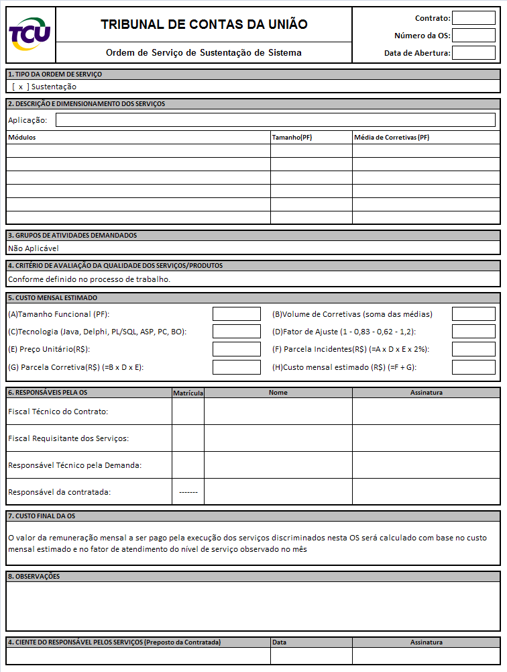

**ANEXO IX - MODELOS DE TERMO DE RECEBIMENTO PROVISÓRIO E DEFINITIVO E LAUDO DE AVALIAÇÃO DE ARTEFATOS**

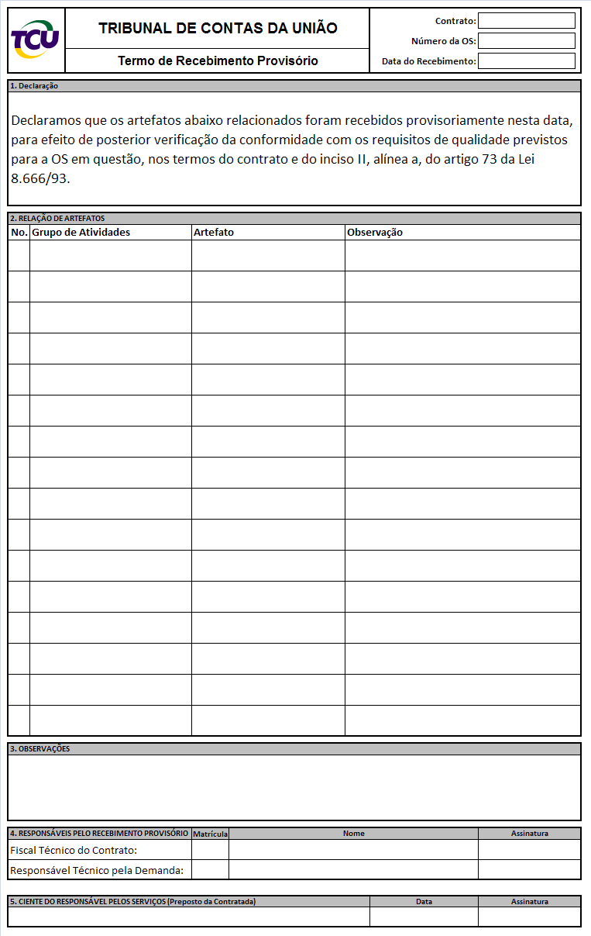

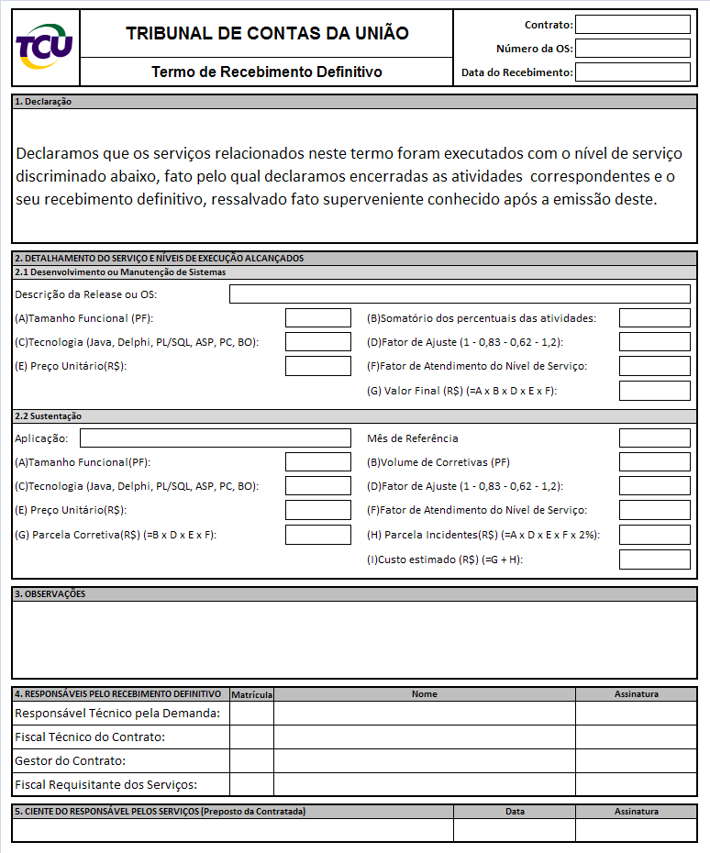

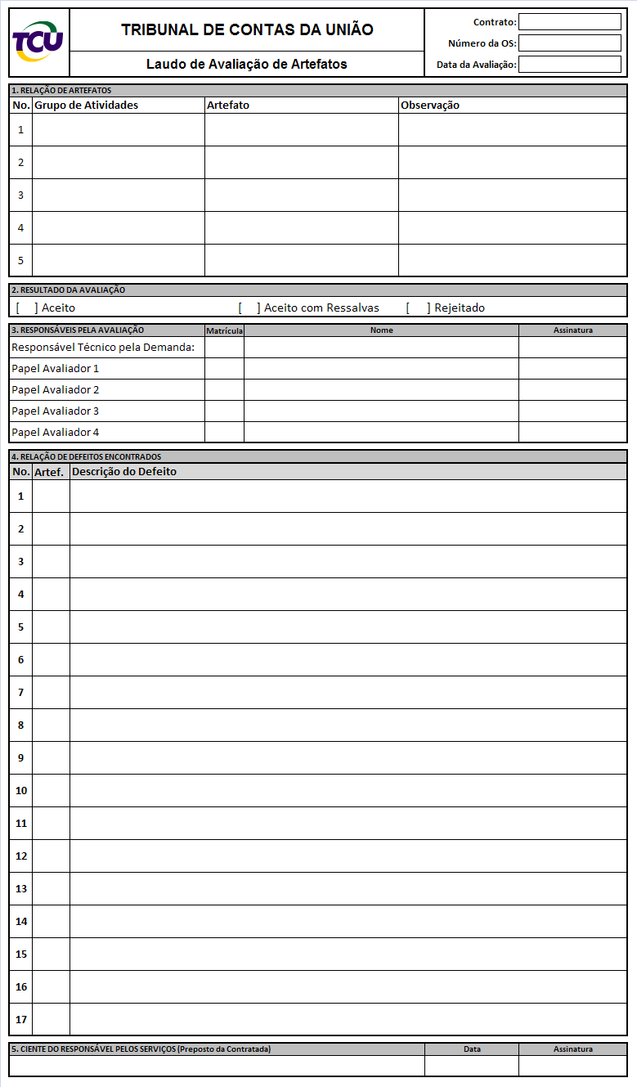**ANEXO X - EXEMPLOS DE CÁLCULO DE VALOR ESPERADO PARA A OS**

1. OS do Tipo Projeto

Exemplo: Projeto com 2 releases de homologação

* Dados do Projeto:
  + Plataforma Predominante: Java(Fator de Ajuste 1)
  + Pontuação final
    - release 1: 25PF
    - release 2: 35PF
    - total: 60PF
  + Grupos de Atividade a serem executados:

|  |  |  |
| --- | --- | --- |
| Grupo de Atividades | Nome do Grupo de Atividades | Executado? |
| I | Levantamento de Requisitos | SIM |
| II | Análise e Projeto | SIM |
| III | Construção | SIM |
| IV | Testes | SIM |
| V | Homologação | NÃO |
| VI | Tarefas Específicas do TCU | NÃO |
| VII | Gerenciamento de Projetos | SIM |
| VIII | Preparação de Ambiente para Treinamento | NÃO |

* + Percentuais dos grupos de atividades:

|  |  |  |  |  |
| --- | --- | --- | --- | --- |
|  |  | **(A)** | **(B)** |  |
| **Grupo de Atividades** | **Nome do Grupo de Atividades** | **Esforço Atividade** | **Esforço Gestão de Projetos** | **Total** |
| I | Levantamento de Requisitos | 22,5% | 2,5% | **25%** |
| II | Análise e Projeto | 9,0% | 1,0% | **10%** |
| III | Construção | 36,0% | 4% | **40%** |
| IV | Testes | 18,0% | 2,0% | **17%** |
| **TOTAL** | | **85,50%** | **9,50%** | **95,00%** |

* + Valor do ponto de função: R$600,00 (Hipotético)
  + Determinação do **Valor Esperado**[6]de cada release
  + Valor esperado para a Release 1:

[Tam. em PF] * [Preço do PF] * [Percentual de Esforço] * [fator de Ajuste]

35 * R$600,00 * 95,00% *1= **R$13.650,00**

* + Valor esperado para a Release 2:

[Tam. em PF] * [Preço do PF] * [Percentual de Esforço] * [fator de Ajuste]

25 * R$600,00 * 95,00% * 1 = **R$14.250,00**

1. OS do Tipo Manutenção Evolutiva/Adaptativa

* Dados da OS:
  + Plataforma Predominante: Delphi(Fator de Ajuste 0,83)
  + Pontuação final: 10PF
  + Grupos de Atividade a serem executados:

|  |  |  |
| --- | --- | --- |
| Grupo de Atividades | Nome do Grupo de Atividades | Executado? |
| I | Levantamento de Requisitos | SIM |
| II | Análise e Projeto | SIM |
| III | Construção | SIM |
| IV | Testes | SIM |
| V | Homologação | NÃO |
| VI | Tarefas Específicas do TCU | NÃO |
| VII | Gerenciamento de Projetos | NÃO |
| VIII | Preparação de Ambiente para Treinamento | NÃO |

* + Valor do ponto de função: R$600,00 (Hipotético)
* Determinação do **Valor Esperado** [7]para a OS:
  + Percentuais dos grupos de atividades:

|  |  |  |  |  |
| --- | --- | --- | --- | --- |
|  |  | **(A)** | **(B)** |  |
| **Grupo de Atividades** | **Nome do Grupo de Atividades** | **Esforço Atividade** | **Esforço Gestão de Projetos** | **Total** |
| I | Levantamento de Requisitos | 22,5% | - | **22,5%** |
| II | Análise e Projeto | 9,0% | - | **9,0%** |
| III | Construção | 36,0% | - | **36,0%** |
| IV | Testes | 18,0% | - | **15,3%** |
| **TOTAL** | | **85,50%** | **-** | **85,50%** |

* + Valor final da OS:

[Tam. em PF] * [Preço do PF] * [Percentual de Esforço] * [Fator de Ajuste]

10 * R$600,00 * 85,50%* 0,83 = **R$4.257,90**

1. OS do Tipo Documentação de Sistemas

* Dados da OS:
  + Pontuação final: 70PF
  + Plataforma Predominante: Java(Fator de Ajuste 1)
  + Grupos de Atividade a serem executados:

|  |  |  |
| --- | --- | --- |
| Grupo de Atividades | Nome do Grupo de Atividades | Executado? |
| I | Levantamento de Requisitos | SIM |
| II | Análise e Projeto | SIM |
| III | Construção | NÃO |
| IV | Testes | NÃO |
| V | Homologação | NÃO |
| VI | Tarefas Específicas do TCU | NÃO |
| VII | Gerenciamento de Projetos | NÃO |
| VIII | Preparação de Ambiente para Treinamento | NÃO |

* + Valor do ponto de função: R$600,00 (Hipotético)
* Cálculo do **Valor Esperado**[8]para a OS:
  + Percentuais dos grupos de atividades:

|  |  |  |  |  |
| --- | --- | --- | --- | --- |
|  |  | **(A)** | **(B)** |  |
| **Grupo de Atividades** | **Nome do Grupo de Atividades** | **Esforço Atividade** | **Esforço Gestão de Projetos** | **Total** |
| I | Levantamento de Requisitos | 22,5% | - | **22,5%** |
| II | Análise e Projeto | 9,0% | - | **9,0%** |
| **TOTAL** | | **31,5%** | **-** | **31,5%** |

* + Valor final da OS:

[Tam. em PF] * [Preço do PF] * [Percentual de Esforço] * [fator de ajuste]

70 * R$600,00 * 31,5% * 80% * 1 = **R$10.584,00**

1. OS do Tipo Sustentação de Sistemas
   1. Aplicação “X” **não desenvolvida** pela CONTRATADA

* Dados da OS:
  + Tamanho funcional da aplicação: 500PF
  + Plataforma Predominante: Delphi(Fator de Ajuste 0,83)
  + Desenvolvido pelo Fornecedor: Não
  + Valor do ponto de função: R$600,00 (Hipotético)
  + Inicio da Sustentação: Julho/2012
  + Histórico de manutenções corretivas: Abr: 30PF, Mai: 28PF, Jun: 32PF (média mensal anterior: 30PF)
* Cálculo do **valor mensal esperado**[9] para a OS:

[Parcela Incidentes] = [Tam. em PF] * [Preço do PF] * [2%] * [Fator de Ajuste]

[Parcela Incidentes] = 500 * R$600,00 * 2% * 0,83 = **R$4.980,00**

[Parcela Man. Corr.] = [Média Mensal Anterior] * [Preço do PF] * [Fator de Ajuste]

[Parcela Man. Corr.] = 30 * R$600,00 * 0,83 = **R$14.940,00**

[Valor Out/2012] = [Parcela Incidentes] + [Parcela Man. Corr.] = **R$19.920,00**

* 1. Aplicação “Y” **desenvolvida** pela CONTRATADA
  + Tamanho funcional da aplicação: 500PF
  + Plataforma Predominante: Java(Fator de Ajuste 1)
  + Desenvolvido pelo Fornecedor: **Sim**
  + Valor do ponto de função: R$600,00 (Hipotético)
  + Inicio da Sustentação: Julho/2012
  + Histórico de manutenções corretivas: Abr: 30PF, Mai: 28PF, Jun: 32PF (média mensal anterior: 30PF)
* Cálculo do **valor mensal esperado**[10]para a OS:
  + Valor referente a outubro/2012:

[Parcela Incidentes] = [Tam. em PF] * [Preço do PF] * [2%] * [Fator de Ajuste]

[Parcela Incidentes] = 500 * R$600,00 * 2% * 1= **R$6.000,00**

[Parcela Man. Corr.] = **R$0,0 (parcela não se aplica a sistemas em garantia)**

[Valor Out/2012] = [Parcela Incidentes] + [Parcela Man. Corr.] = **R$6.000,00**

**ANEXO XI – AMBIENTE TECNOLÓGICO DO TCU**

**Catálogo de Soluções**

|  |  |  |  |  |  |  |  |  |
| --- | --- | --- | --- | --- | --- | --- | --- | --- |
|  | **Solução\*** | **Módulo** | **Descrição** | **Serviço** | **Plataforma de Desenvolvimento Predominante** | **Linguagens Utilizadas** | **SGBD** | **Gestor** |
| **SISTEMAS ADMINISTRATIVOS** | GRH | folhapagamento | Folha de Pagamento do TCU | Sesag | Delphi | Java/Delphi | Oracle | Segedam |
| cats | Controle de Alocação Temporária de Servidor | Sesag | Java | Java | Oracle | Seses |
| grh | Sistema de Gerenciamento de Recursos Humanos | Sesag | Delphi | Java/Delphi | Oracle | Segedam/Segep |
| reconhecer | RECONHECER | Sesag | Java | Java | Oracle | Segedam |
| sipad | Sistema de Avaliação Individual do Servidor | Sesag | Java | Java | Oracle | Segedam |
| Licitações e Contratos do TCU | contrata | Sistema de Controle de Contratos | Sesic | Java | Java | Oracle | Segedam/Selip/Dicad |
| cpl | LICITAÇÕES DO TCU | Sesic | Java | Java | Oracle | Segedam/Selip/Dilic |
| Patrimônio | patrimonio | Sistema de Controle de Patrimônio do Tribunal de Contas da União | Sesic | Java | Java | Oracle | Segedam/Selip/Dipat |
| **PROCESSO ELETRÔNICO** | Infraestrutura de Gestão Documental | sisdoc | Sistema de Gestão de Documentos | Seproc | Java | Java | Oracle | Adsis/Disao |
| indexaged | Recurso de administração do GED | Sesec | Java | Java | Lucene | STI |
| Processo Eletrônico Administrativo | pegasus | Sistema de Apoio ao Processo Administrativo | Seproc | Java | Java | Oracle | Grupo de trabalho  coordenado pelo Claudson |
| Infra Estrutura do Processo Eletrônico | edoc | Sistema de apoio a gestão eletrônica de documentos | Sesic | Java | Java | Oracle | Adsis/Disao |
| eproc | Sistema de apoio a gestão eletrônica de processos | Sesic | Java | Java | Oracle | Adsis/Disao |
| egestao | Sistema de apoio a gestão do processo eletrônico | Seproc | Java | Java | Oracle | Adsis/Disao |
| mesatrabalho | Mesa de Trabalho | Seproc | Java | Java | Oracle | Adsis/Disao |
| processus | Infraestrutura de Gestão de Processos e Documentos | Seproc | Delplhi | Java/Delphi | Oracle | Adsis/Disao |
| sorteio |  | Seproc | Delphi | Java/Delphi | Oracle |  |
| mp | Ministério Público | Sesoc | Java | Java | Oracle | MPTCU/Seses |
| etcu | Vista Eletrônica | Seproc | Java | Java | Oracle | Adsis/Disao |
| econtrole | Sistema de apoio ao processo eletrônico de controle externo | Sesic | Java | Java | Oracle | Adplan |
| **SISTEMAS DE SUPORTE AO CONTROLE EXTERNO** | Dados PF e PJ | econsulta | Sistema de consulta a dados de pessoas fisica e juridica | Sesic | Java | Java | Oracle | Adsis/Disao |
| Atos de Pessoal | sisac3 | Sistema de Apreciação de Atos de Admissão e Concessões de Pessoal - versão WEB | Sesec | Java | Java | Oracle | Adsis/Disao |
| Gerenciamento das Sessões | sagas | Sistema de apoio aos gabinetes e assessoramento das Sessões de Colegiado | Sesoc | Java | Java | Oracle | Seses |
| Radar | comunicações | Geração e controle de comunicações processuais | Sesoc | Java | Java/VBA | Oracle | Adsis/Disao |
| registro | Registro das Apreciações e Deliberações | Sesoc | Delphi | Java/Delphi | Oracle | Adsis/Disao |
| Fiscalizações | fiscalis | Sistema Gerenciador de Fiscalizações | Sesec | Java | Java | Oracle | Adplan |
| Coleta de Contas | siscontas | Sistema de Coleta de Contas | Sesic | Java | Java | Oracle | Adplan |
| Cadastro de Contas Julgadas Irregulares | certidoes | Sistema de emissão de certidões do Tribunal de Contas da União | Sesic | Java | Java | Oracle | Adsis/Disao |
| cadirreg | Cadastro de Contas Julgadas Irregulares | Sesoc | Java | Java | Oracle | Adsis/Disao |
| Cobrança Executiva | cbex | Módulo de Cobrança Executiva | Sesic | Java | Java | Oracle | Adsis/Disao |
| debito | Sistema de Atualização de Débitos | Sesoc | Java | Java/Delphi | Oracle | Adsis/Disao |
| Sorteio | sorteio | Sistema de Sorteio de Processos | Sesec | Java | Delphi | Oracle | Seses |
| Clientela | clientela | Sistema de gestão da clientela do TCU | Sesec | Delphi | Java/Delphi | Oracle | Adsis/Disao |
| Benefício Controle | beneficiocontrole | Sistema Cadastrador de Benefícios do Controle Externo | Sesec | Java | Java | Oracle | Adsis/Disao |
| Adp | adp |  |  | Java | Java | Oracle |  |
| cadicon | cadicon |  | Segec | Java | Java | Oracle |  |
| Sinergia | sinergia | Informações Gerenciais | Sedin | BO/Power Center/PL SQL | BO | Oracle |  |
| **Infra Básica** | Siga (Controle de Acesso) | tcu | Sistema Integrado de Gerenciamento de Acesso | Segec | Java | Java/delphi | Oracle | Setic/Direp |
| Qualidade | sequas | Sistema para controle de qualidade das aplicações | Sequas | Java | Java | Oracle | STI |
| Informações Básicas | sisunidade | Sistema de Controle de Unidades do TCU | Sesic | Delphi? | Java/Delphi | Oracle | Seplan |
| ** sem contexto ** | Dados básicos: UF, Municípios, caledário, outras entidades de referência |  | Delphi? | Delphi? | Oracle | Seplan? |
| Sinc | Sinc | Sincronização de Bases de Dados | Seint | Power Center | Power Center, PL SQL, Java | Oracle | Setic/Direp |
| **OUTROS** | Juris | Juris |  | Segec | Java | Java/Delphi | Oracle | Dijur |
| Portal TCU | Portal |  | Segec | Java | Java | Oracle | STI |
| lexml |  | Segec | Java | Java | Oracle | Segec |
| login integrado |  | Segec | Java | Java | Oracle | Setic/Direp |
| login inteligente |  | Segec | Java | Java/ASP/Oracle Portal | Oracle | Setic/Direp |

*A organização das soluções neste anexo não caracteriza definição de fronteiras para fins de aplicação da métrica de pontos de função

**Produtos e Ferramentas de Software Utilizadas**

|  |  |  |  |
| --- | --- | --- | --- |
| **Tipo de Ambiente ou Ferramenta** | **Produto** | **Versão** | **Observações** |
| **Sistemas Operacionais Back End** | Red Hat Enterpise Linux | 5.5 e 5.6 | Servidores de aplicação de produção e banco de dados |
| CentOS | 5 | Servidores de aplicação e web |
| Windows Server | 2000 | Service Desk, banco de dados |
| Windows Server | 2003 R2 | Servidores de aplicação legados, Intranet, GED |
| Windows Server | 2008 | Service Desk, serviços de rede e banco de dados |
| **Ambiente Cliente** | Windows | XP e 7 |  |
| Internet explorer | 7, 8 e 9 |  |
| **SGBD** | Oracle | 11g R2 | Bases corporativas e data warehouse |
| SQL Server | 2000 e 2008 | Base Service Desk |
| **WEB e Application Servers** | JBoss Enterprise | 4.3 | Servidores de aplicação de produção |
| Oracle AS | 10g | Em processo de migração para Jboss |
| Apache | 2 | Proxy reverso, HTTPS e balanceamento de carga |
| IIS | 6 | Intranet e alguns serviços |
| **Monitoramento de Aplicações** | CA Wily Introscope for Java | 9 | Monitorarento de aplicações Java |
| CA Wily CEM | 9 | Experiência de usuário em aplicações Java |
| Zabbix | 1.8.3 | Monitoramento de serviços |
| Oracle Enterprise Manager | 11g R2 | Monitoramento de banco de dados |
| Oracle Grid Control | 11g | Monitoramento de banco de dados |
| **Base de Conhecimentos** | Wikimedia |  | Base de conhecimentos da TI |
| **Gerenciamento de Portfólio e Projetos** | Microsoft Project Server | 2010 | Solução EPM da Microsoft |
| Microsoft Project (Client) | 2010 |
| Microsoft Share Point Server | 2010 |
| **Gerenciamento de Serviços de TI** | CA Unicenter Service Desk | 12 | Em processo de atualização de versão da 11 para a 12 |
| **Integração de Dados** | Informatica PowerCenter | 9.0.1 - hotfix 2 |  |
| **Modelagem e Prototipação** | Power Design |  |  |
| Astah |  |  |
| Axure |  |  |
| **Ambiente de Desenvolvimento Web Java, Testes e Integração Contínua** | Eclipse IDE for Java EE developers |  |  |
| Eclipse JBoss Tools Plugin |  |  |
| Eclipse Maven Integration Plugin |  |  |
| Eclipse Maven Integration for WTP Plugin |  |  |
| Eclipse Subclipse Plugin |  |  |
| Eclipse PMD Plugin |  | O Plugin deve ser configurado com as regras de verificação definidas pelo TCU |
| Checkstyle |  | A ferramenta deve ser configurada com as regras de verificação definidas pelo TCU |
| Selenium IDE | 1.4.1 | Plugin FireFox para criação de scripts para teste automatizado |
| Selenium Server | 2.12.0 | Execução automática de scripts de teste com em diversos browsers |
| FireBug |  | Plugin FireFox de apoio na criação de scrptis de teste |
| Mozilla Fire Fox | 5, 8 | Utilizado para criação dos scripts de teste pelo Selenium IDE |
| SVN | 1.6x | Repositório de fontes e controle de versão |
| Tortoise SVN |  | Cliente SVN |
| Maven |  | Gestão de configuração de Projetos de Software |
| Artifactory Maven Proxy |  | Proxy para repositórios centrais do Maven |
| Tomcat |  | Execução local das aplicações pelo desenvolvedor |
| JBoss | EAP 6 ou 7.1 Community | Servidor de Aplicações para uso no desenvolvimento |
| Jenkins |  | Integração contínua |
| **Outros Ambientes de Desnvolvimento** | SAP Business Objects | XI 3.1 |  |
| Borland Delphi + | 5.0 |  |
| Borland BDE | 5.12 | As aplicações corporativas construídas em Delphi utilizam BDE para acesso à base de dados corporativa |

**ANEXO XII - ARQUITETURA DE REFERÊNCIA DO TCU**

# 1 Introdução

Este documento descreve a arquitetura de referência para sistemas Java do TCU que utilizam plataforma Web/Java EE(servlets e páginas JSF). Ele tem como público alvo principal arquitetos e implementadores, mas contém informações úteis também a gerentes de projeto, testadores, analistas de requisitos, administradores de dados, administradores de infrastrutura e, possivelmente, outros stakeholders do projeto de software.

As informações aqui contidas foram extraídas da Wiki TI, que está disponível na intranet do TCU para consulta por servidores e fornecedores envolvidos com desenvolvimento de software para o Tribunal. Como a arquitetura de referência está em constante evolução para acompanhar as evoluções tecnológicas, será disponibilizado acesso à Wiki TI para a empresa contrada para execução dos serviços objeto deste edital.

Os objetivos deste documento são:

* Descrever uma solução arquitetural genérica, na qual se utilizou padrões de design e de arquitetura que, acredita-se, representam uma solução adequada para os sistemas similares da STI.
* Guiar a implementação de um sistema (ou parte dele) que segue essa arquitetura genérica. Ao seguir a arquitetura de referência, este sistema obterá melhor manutenibilidade.
* Descrever para um novo desenvolvedor na equipe (novo auditor, terceirizado ou estagiário) como os sistemas são organizados (estrutura do código, estrutura em tempo de execução e estrutura de deployment).
* Servir de referência para projetistas e desenvolvedores no dia-a-dia de criação e manutenção de sistemas.

Este documento não visa coibir ou restringir soluções de design que sejam diferentes das descritas aqui. O objetivo de uma arquitetura de referência não é descrever a arquitetura de um sistema específico. Esta será descrita no Documento de Arquitetura de Software (DAS) do sistema.

# 2 Visões da Arquitetura

## 2.1 Visões de Módulo

### 2.1.1 Camadas

Essa visão serve apenas para mostrar o agrupamento lógico entre os principais elementos de código e as dependências de uso permitidas. As camadas não correspondem diretamente a pacotes ou diretórios na estrutura do código.

**Apresentação**

[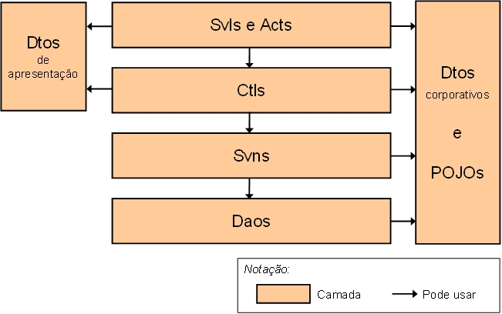](https://contas.tcu.gov.br/wikiti/index.php/Arquivo:DAS_ArqReferencia_04.JPG)

**Catálogo de Elementos**

Dtos são (data transfer objects), Svls são servlets, Acts são classes JSF que implementam ações do usuário, Ctls são controladoras de caso de uso, Svn são serviços de negócio, Daos são data Access objects e POJOs são classes Java mapeadas para tabelas no banco de dados (entidades). Para detalhes desses elementos, veja a Seção 2.1.3.

**Diagrama de Contexto**

N/A

**Guia de Variabilidade**

N/A

**Justificativa do Design**

* O modelo em camadas facilita o entendimento e manutenção do código. Pense a situação inversa, em que uma classe (ou mesmo um JSP) implementasse um caso de uso inteiro, desde a tela html, lógica pra processar ações do usuário, lógica de negócio, acesso ao banco de dados e respectivas entidades. Seria bastante difícil entender e manter esse código.
* Na mesma linha, a divisão de camadas promove o reuso. Por exemplo, um módulo Svn pode ser usado em vários casos de uso (isto é, vários módulos Ctl).
* A separação em camadas também aumenta a "testabilidade". Classes de teste (não representadas no diagrama) podem representar uma alternativa à camada de apresentação ("Svls e Acts") ou à camada "Ctls". Assim, é mais fácil criar, por exemplo, classes JUnit que testam a lógica de negócio chamando módulos Svn.

### 2.1.2 Visão de Módulo Global

**Apresentação**

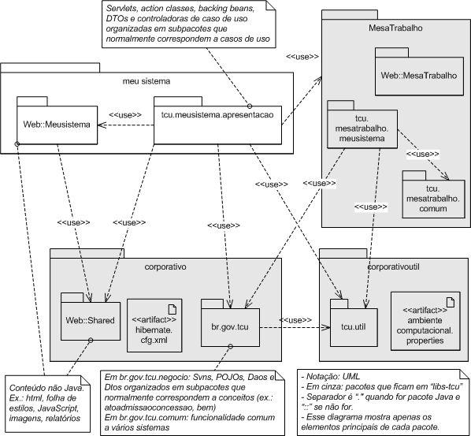

**Catálogo de Elementos**

**meu sistema**

Corresponde a um projeto no Eclipse que contém o código Java e não-Java (html, jsp, etc.) específico de um dado sistema.

**Web::Meusistema**

Contém elementos de apresentação (interface Web) que são específicos para determinado sistema. Os arquivos são organizados em subpacotes que correspondem aos casos de uso do sistema. O design e implementação desses módulos é responsabilidade da equipe do sistema. São exemplos do conteúdo destes módulos:

* HTML: arquivos com extensão .htm ou .html
* JavaScript: arquivos com extensão .js
* Folha de estilos: arquivos com extensão .css
* Imagens: arquivos com extensão .gif, .jpg, .png, .svg.
* Descritores de relatórios: arquivos com a extensão .jasper
* Páginas JSP: arquivos com extensão .jsp
* Arquivos xhtml: facelets.

**tcu.meusistema.apresentacao**

Contém código Java da camada de apresentação, isto é, Servlets (Svl), Action Classes (Act), Controladoras de casos de uso (Ctl) e backing beans JSF, separadas em subpacotes por caso de uso, ou seja, cada subpacote reúne as classes Svl, Act, Bkb e Ctl de um determinado caso de uso.

**corporativo**

Projeto no Eclipse que agrega classes com lógica de negócio compartilhadas pelos sistemas em Java do TCU. Contém também conteúdo não-Java (html, javascript, jsp, etc.) que é comum a vários sistemas web. Em geral, o corporativo é onde se encontra o código das camadas de negócio (Svn) e acesso a dados (Dao), bem como algumas funcionalidades comuns a todos os sistemas, tais como login e carga de documento do GED. O corporativo, em casos especiais, contém componentes web. O deploy do corporativo é feito como uma biblioteca (jar) compartilhada do servidor de aplicações. Isso significa que ele é único para a VM do JBoss. Portanto, um singleton criado no corporativo é único para todos os contextos numa mesma instância JBoss.

**Web::Shared**

São elementos de apresentação (interface Web) que são utilizados corporativamente. Por exemplo:

* JavaScript: arquivos com extensão .js
* Folha de estilos: arquivos com extensão .css
* Imagens: arquivos com extensão .gif, .jpg, .png, .svg.
* Arquivos html usados nas páginas do Siga.

Neste pacote encontra-se a folha de estilos corporativa (corporativo.css) que é recomendada pelo Sepas (Serviço de Padronizaçãoe Arquitetura), bem como o arquivo corporativo.js que contém diversas funções em JavaScript úteis para os sistemas TCU.

**br.gov.tcu**

* br.gov.tcu.negocio: Contém código Java da camada de negócio e da camada de acesso aos dados, que estão separados em subpacotes correspondentes aos diversos conceitos de negócio (e.g., papeltramitavel, pessoa, contas, usuário). Essas classes são parte do modelo corporativo e seu design e implementação é supervisionado pela área de arquitetura do TCU.
* br.gov.tcu.comum: funcionalidade comum a vários sistemas. Ver Seção 2.1.4.

**hibernate.cfg.xml**

Arquivo de configuração dos mapeamentos Hibernate. Este arquivo é mantido pelo Sepas e deve ser atualizado sempre que uma tabela do banco que é acessada via Hibernate é criada ou alterada.

**corporativoutil**

Projeto Eclipse que contém classes utilitárias desenvolvidas no TCU e diversos arquivos de propriedades.

**tcu.util**

Possui classes utilitárias desenvolvidas no TCU e usadas em diversos sistemas. Exemplos de serviços neste pacote: persistência, controle de acesso, tratamento de exceções, geração de PDF, envio de email.

**ambientecomputacional.properties**

Arquivo properties Java que contém dezenas de propriedades (chave-valor) que permitem a configuração do comportamento das classes corporativas e dos sistemas.

**MesaTrabalho**

Projeto Eclipse com o código Java e artefatos web usados na funcionalidade de mesa de trabalho, que é usada e customizada em diversos sistemas.

**tcu.mesatrabalho.meusistema**

TO-DO.

**tcu.mesatrabalho.comum**

TO-DO.

**Web::MesaTrabalho**

TO-DO.

**Comportamento**

N/A

**Diagrama de Contexto**

O diagrama abaixo mostra as principais bibliotecas Java que são usadas pelos sistemas TCU como um todo.

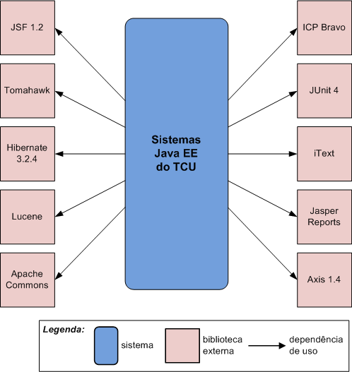

**Guia de Variabilidade**

Grande parte dos parâmetros configuráveis dos sistemas TCU estão definidos no arquivo ambientecomputacional.properties. Eles podem ser alterados em tempo de execução, mas tipicamente são lidos pelos sistemas em tempo de carga, isto é, uma alteração de propriedade tipicamente requer a reinicialização do contexto para fazer efeito. Exemplos de parâmetros neste arquivo:

* URLs de operações web comuns a vários sistemas.
* Diretórios e nomes de arquivo configurávies, tais como o de arquivos de log e repositório de chaves.
* Flags que ligam ou desligam o monitoramento de aplicações em cada ambiente (desenvolvimento, treinamento, aceite, pré-produção, produção).

Existem ainda outros arquivos properties que são específicos de cada sistema.

**Justificativa do Design**

A estrutura dos projetos Java (sistemas, mesa, corporativo) não foi pensada desde o início do desenvolvimento Java no TCU. Ela "emergiu" como uma evolução dos sistemas, refatoração de código comum entre sistemas e implementação de classes utilitárias ao longo de mais de 10 anos de desenvolvimento Java no TCU.

Em dezembro de 2011, o projeto "corporativo" foi quebrado em "corporativo" (foco em classes de negócio) e "corporativoutil" (foco em classes utilitárias).

Está em estudo a adoção de frameworks tais como JBoss Seam e Spring. A equipe de desenvolvimento possui dezenas de pessoas e a grande maioria dos analistas e estagiários, quando contratados, não possuem experiência com essas frameworks. Esse é o principal motivo que dificulta a adoção rápida de uma dessas frameworks, junto com a necessidade de integração com o legado.

### 2.1.3 Refinamento de Dependências Java

**Apresentação**

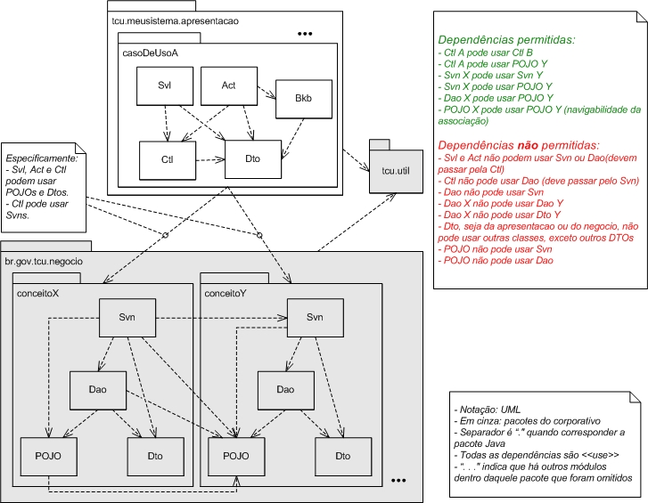

**Catálogo de Elementos**

**tcu.meusistema.apresentacao**

Veja [Visão de Módulo Global](https://contas.tcu.gov.br/wikiti/index.php/ArqRef7.0_-_Vis%C3%A3o_de_M%C3%B3dulo_Global)

**casoDeUsoA**

Dentro do pacote apresentacao, o código está dividido em pacotes que correspondem normalmente a casos de uso. Exemplos reais: autuaprocesso, reativaUsuario, avaliaServidor. Dentro de um pacote destes, pode haver uma ou mais classes Svl, Act, Bkp, Dto e Ctl.

**Svl**

Servlet usada para geração dinâmica das interfaces web.

* As servlets do TCU derivam de tcu.util.seguranca.ServletTcuAbstrata, que disponibiliza várias funcionalidades básicas. Veja [ArqRef7.0 - Refinamento tcu.util](https://contas.tcu.gov.br/wikiti/index.php/ArqRef7.0_-_Refinamento_tcu.util) para mais informações sobre segurança e sobre a ServletTcuAbstrata;
* Um caso de uso pode ser “implementado” por vários servlets. Cada servlet deve ”implementar” somente um caso de uso;
* Utilizar o prefixo Svl no nome da classe. Exemplos reais: SvlConsultaCadastroPessoaFisica, SvlBaixaBens, SvlRelatorioGerencialSiscontas.

**Act**

Action class da tecnologia JSF usada para implementar um “evento” disparado por uma página Web. Para tratar os eventos da tela, a Act faz chamadas à Ctl.

* Deve ser subclasse de br.gov.tcu.comum.ActTcuAbstrata.
* Deve haver uma Act pra cada tela JSF.
* A classe Act deve ser declarada no arquivo faces-config do JSF (veja [ArqRef7.0 - Visão Multi-tier](https://contas.tcu.gov.br/wikiti/index.php/ArqRef7.0_-_Vis%C3%A3o_Multi-tier)) como managedbean.
* Em geral, a Act deve ter escopo de request. Porém, há exceções, como a mesa de trabalho onde os itens selecionados (check box) devem permanecer após outros request, ou um wizard que permita voltar uma tela e ver os dados preenchidos antes.
* Use o prefixo Act no nome da classe. Exemplos reais: ActAtualizaProcessoDocumento, ActConfirmarMovimentacaoTemporaria

**Bkb**

Classe backing bean usada na tecnologia JSF para guardar todos os dados de uma tela JSF.

* A classe Bkb é opcional. A Act pode utilizar um Dto para guardar os dados da tela, isto é, o Dto pode atuar como backing bean e daí não existe um Bkb. Em telas com muitos campos, o Bkb pode existir com todos os campos e um ou mais Dtos podem ser criados com subconjuntos desses campos conforme necessidade de passagem de dados de/para a Ctl.
* A classe Bkb deve ser declarada no arquivo faces-config do JSF (veja [ArqRef7.0 - Visão Multi-tier](https://contas.tcu.gov.br/wikiti/index.php/ArqRef7.0_-_Vis%C3%A3o_Multi-tier)) como managedbean.
* Use o prefixo Bkb no nome da classe. Exemplos reais: BkbIncluirMovimentacaoTemporaria, BkbBensPendentesDeAceite.

**Ctl**

Controladora de caso de uso. Os métodos definidos em uma controladora representam as necessidades de um caso de uso em relação ao negócio:

* São instanciadas por servlets (Svl) e action class JSF (Act).
* São stateless, isto é, não mantêm estado conversacional entre uma requisição (http request) do usuário e outra.
* Antigamente, as Ctls demarcavam o início e fim da transação de banco de dados. Atualmente, a demarcação é implícita: a transação inicia quando a primeira operação de banco é realizada; a transação é fechada no ContextFilter, que efetua um commit, caso não tenha ocorrido exceção, ou rollback caso tenha ocorrido exceção. Em casos excepcionais, o código da aplicação pode efetuar o commit antes do fim do processamento do request chamando ContextObject.getPersistencia().efetivarTransacao().
* Não devem conter objeto IPersistencia como atributo de instância.
* Ctl no pacote A pode chamar Ctl no pacote B dentro do mesmo sistema. Porém, uma Ctl não pode chamar outra que esteja em um outro sistema porque o arquivo war do outro sistema não está visível à chamadora. Contudo, essa restrição não impede que a camada de apresentação de um sistema interaja com outro sistema por meio de redirecionamento de requests http ou Web Services.
* O mapeamento entre um passo de caso de uso e um método em uma Controladora de Caso de Uso não é um-para-um: um passo de caso de uso pode ser mapeado para mais de um método da Controladora e um método da Controladora pode corresponder a mais de um passo de caso de uso.
* As Ctls recebem os dados do Svn normalmente na forma de Dtos (corporativos) ou POJOs. Estes podem ou não ser convertidos para Dtos de apresentação que são então repassados para a Svl ou Act chamadora. Caso o Dto ou POJO recebido satisfaça a necessidade de dados da Svl ou Act, não é preciso criar ("xerocar") um Dto de apresentação—o próprio Objeto de Negócio POJO ou Dto retornado da camada de negócio pode ser utilizado para apresentação.
* Existem passos dos casos de uso que não são de responsabilidade da Ctl. Há passos que demandam serviços da Svl ou Act apenas. Por exemplo, o passo de caso de uso "O autor entra com o numero e o ano do processo no sistema", não tem um método correspondente na Ctl e apenas na Svl ou Act correspondente.
* Utilizar o prefixo Ctl no nome da classe. Exemplos reais: CtlCancelaOficializacaoDespacho, CtlAvisaSenhaExpirada, CtlConsultaCargo.

**br.gov.tcu.negocio**

Veja: [Visão de Módulo Global](https://contas.tcu.gov.br/wikiti/index.php/ArqRef7.0_-_Vis%C3%A3o_de_M%C3%B3dulo_Global)

**conceitoX, conceitoY**

Dentro do pacote br.gov.tcu.negocio, o código está dividido em pacotes que correspondem normalmente a conceitos da modelagem de negócios. Exemplos reais: avaliacaodesempenho, orgaoentidade, papeltramitavel. Dentro destes pacotes pode haver uma ou mais classes Svn, Dao, Dto e POJO. Esta arquitetura de referência descreve apenas as dependências entre classes de conceitos “irmãos”. Em certas situações, são criados pacotes de conceito dentro de outro pacote de conceitos. As dependências permitidas entre pacote pai e pacote filho (e vice-versa) são diferentes das dependências permitidas entre pacotes “irmãos”. Consulte o Sepas se houver uma indagação sobre estas dependências.

**Svn**

Serviço de negócio. Representa um comportamento (regra, ação, etc.) de negócio. Geralmente, seus métodos são responsáveis por regras de negócio que manipulam mais de um Objeto de Negócio (POJO).

* Os parâmetros recebidos são, com frequência, objetos de negócio envolvidos na regra de negócio, mas podem ser também tipos primitivos ou estruturas nativas do Java.
* São criados e chamados pelas Ctls e retornam:
  + tipos primitivos e estruturas da linguagem Java;
  + Dtos que são utilizados para agregar os dados de retorno;
  + objetos de negócio (POJOs) quando o retorno representa um conceito de negócio. Neste caso, esses objetos são tipicamente entidades mapeadas (Hibernate).
* Seus métodos representam operações de negócio corporativas, ou seja, utilizadas por várias aplicações. O Svn é por definição corporativo, ou seja, assim como os objetos de negócio, podem ser utilizados por várias aplicações.;
* Não estão mapeados para o banco de dados para fins de persistência.
* Devem ser utilizados quando um comportamento de negócio não possa ser alocado (atribuição de responsabilidade) a um único Objeto de Negócio POJO, ou seja, quando um processo ou transformação significante no domínio (conceitos de negócio) não é uma responsabilidade natural de um único Objeto de Negócio POJO.
* Não executam lógica atrelada a uma determinada interface (GUI) ou Caso de Uso específico. Este é o papel da Ctl.
* Criam Daos dentro dos métodos de negócio quando necessário. O construtor do serviço não deve instanciar os Daos que serão usados. Veja explicação na seção Justificativa do Design.
* É possível que haja Svns abstratos e herança entre Svns.
* Embora não seja usual, Svns podem ter atributos de instância.
* O prefixo padrão para os métodos do Svn é um verbo na 3a pessoa do singular do presente do indicativo, por exemplo, recuperaXxxx, registraXxxx, criaXxxx, tramitaXxxx. Não utilizar verbos no infinitivo. Não utilizar “get” ou “set” como prefixo.
* Utilizar o prefixo Svn no nome da classe. Exemplos reais: SvnAvaliacaoDesempenho, SvnOrgaoEntidade, SvnTramitacao.

**Dao**

Data Access Object. São objetos especializados em acesso a dados, ou seja, todo acesso ao banco de dados deve ser feito por este elemento arquitetural:

* São criados e chamados por Svns.
* Recuperam a interface IPersistencia através do ContextObject (veja [ArqRef7.0 - Persistência e Conexões de Banco](https://contas.tcu.gov.br/wikiti/index.php/ArqRef7.0_-_Persist%C3%AAncia_e_Conex%C3%B5es_de_Banco)).
* Seus métodos devolvem tipos já existentes na linguagem Java, Dtos quando o retorno não representar um conceito de negócio, ou POJOs quando o retorno for um conceito de negócio.
* Acessam o banco de dados das seguintes formas:
  + Preferencialmente, por meio de Objetos de Negócio POJO mapeados via MOR (Hibernate);
  + Diretamente via JDBC, através de cláusulas SQL e procedimentos armazenados (stored procedures);
* Seus métodos podem usar o SQL ou linguagens de consulta de mecanismos MOR, por exemplo, Hibernate Query Language (HQL).
* Podem utilizar procedimentos armazenados (stored procedures). Porém, a criação de stored procedures é desaconselhada porque prejudica a manutenibilidade do código da aplicação como um todo.
* O prefixo padrão para métodos que recuperam dados é “recupera“ (não usar “recuperar“ ou “get“). Exemplo: recuperarChefeSA.
* Utilizar o prefixo Dao no nome das classes. Exemplos reais: DaoPeriodoAvaliativo, DaoOrgaoEntidade, DaoTramitacaoParaUnidade

**Objetos de Negócio**

Veja POJO.

**POJO**

Na nossa arquitetura, os objetos de negócio são POJOs que representam conceitos no domínio TCU:

* São exemplos: Processo, Pessoa, Fiscalizacao, Apreciacao, BemImovel, etc.
* Os objetos POJO (Plain Old Java Objects) são objetos “puros” Java, contrapondo-se a outros tipos de objetos, que são dependentes ou vinculados a uma framework:
  + Não possuem dependências a recursos de infra-estrutura ou outros elementos da arquitetura (exceto outros POJOs);
  + Não implementam interfaces de infra-estrutura e não derivam (extend) de classe de infraestrutura (exceto possivelmente outros POJOs);
* Podem possuir métodos de negócio, desde que sejam capazes de resolver cada chamada de forma autosuficiente, ou seja, os dados necessários ao cumprimento do método de negócio devem estar disponíveis no próprio objeto de negócio ou em objetos de negócio associados.
* Quando mapeados através do MOR (Hibernate), estes objetos podem estar associados a outros objetos mapeados, formando um "grafo" navegável de objetos de negócio.
* São agrupados em pacotes:
  + Em um pacote de negócio deve existir somente um conceito principal de negócio, representado por um POJO dito principal do pacote, e zero ou mais conceitos dependentes do conceito principal, representados por POJOs vinculados;
  + Um POJO vinculado ao POJO principal deve ser dependente conceitualmente do mesmo, caso contrário, este objeto deve ser considerado parte de outro pacote de negócio;
  + Recomenda-se que relações de herança e composição entre POJOs residam no mesmo pacote de negócio;
* Não possuem prefixo ou sufixo padrão.

**Dto**

Data Transfer Object. É tipicamente usado para o transporte de dados entre classes de diferentes camadas. Existem dois tipos de Dtos. O primeiro tipo reside no pacote apresentacao do sistema e o segundo no pacote do conceito de negocio do corporativo.

* Para interfaces implementadas com servlets: os Dtos que repassam os dados entrados pelo usuário em páginas Web são criados nas servlets (Svls). A Svl carrega os Dtos com dados recuperados do request http e repassa o Dto para Ctls.
  + Há uma variação que usa o prefixo DtoConsulta. Eles são utilizados pra passar da Ctl para o Svn e daí para o Dao argumentos de uma consulta (Dto tradicionais são usadas para o retorno dos dados).
* Para interfaces implementadas com JSF, os Dtos que repassam os dados entrados pelo usuário em páginas Web são criados por Acts (ou Bkbs caso estes existam). A Act (ou Bkb) faz a carga dos dados para o Dto e repassa o Dto para as Ctls. A Act copia DTOs com dados de retorno da Ctl para o Bkb se ele existir. Estes Dtos devem usar tipos primitivos e converters podem ser usados para o preenchimento adequado.
* Os Dtos que residem nos pacotes de conceito de negócio são utilizados para retornar dados do banco de dados que não representam conceitos de negócio, já que neste caso seriam utilizados objetos de negócio POJO, mapeados ou não mapeados por um MOR. Estes Dtos são "populados" com dados retornados por uma consulta SQL (JDBC), são dados geralmente oriundos de consultas/relatórios que não podem ser feitos através da linguagem do MOR (ex.: HQL do Hibernate).
  + Estes Dtos são criados por Daos e repassados aos Svns.
* Os Dtos não representam conceitos de negócio e são meros agregadores de dados para transferência.
* É possível que haja Dtos abstratos e herança entre Dtos.
* Utilizar o prefixo Dto no nome das classes. Exemplos reais: DtoTramitacao, DtoUsuarioTcuNovo.

**tcu.util**

Veja: [Visão de Módulo Global](https://contas.tcu.gov.br/wikiti/index.php/ArqRef7.0_-_Vis%C3%A3o_de_M%C3%B3dulo_Global)

**Comportamento**

O diagrama de sequência a seguir mostra de maneira simplificada uma transação típica entre os elementos desta visão. Este exemplo usa Servlet e não JSF. A sequência dos passos é:

1. O usuário seleciona uma operação e a servlet Svl recebe um http request.
2. A servlet instancia uma controladora de caso uso (Ctl).
3. Em seguida, a servlet chama um método da controladora pra executar a transação desejada.
4. A controladora então instancia um objeto do tipo serviço de negócio (Svn).
5. A controladora chama um método de negocio do serviço.
6. O método de negócio precisa acessar dados do banco e por isso instancia um objeto Dao.
7. O método de negócio executa então um método de recuperação de dados do Dao. É possível que métodos de negócio instanciem e chamem mais de um Dao, mas isto não está representado no diagrama.
8. O controle retorna do Svn para a controladora. POJOs são instanciados pelo Svn ou no Dao. Estes objetos não estão representados no diagrama, mas são usados para guardar dados persistentes recuperados e manipulados na transação.
9. A controladora instancia um Dto (de apresentação) e em seguida preenche seus dados por meio de métodos set. É possível que mais de um Dto seja usado na mesma transação. É possível ainda que o Dao instancie e preencha o Dto (que é um Dto corporativo nesse caso).
10. A controladora retorna para a servlet chamadora.
11. Por fim, a servlet já em posse dos dados efetua uma série de chamadas a um objeto FormatHtml para preencher a página de retorno. Veja descrição de FormatHtml em [ArqRef7.0 - Refinamento tcu.util](https://contas.tcu.gov.br/wikiti/index.php/ArqRef7.0_-_Refinamento_tcu.util).

[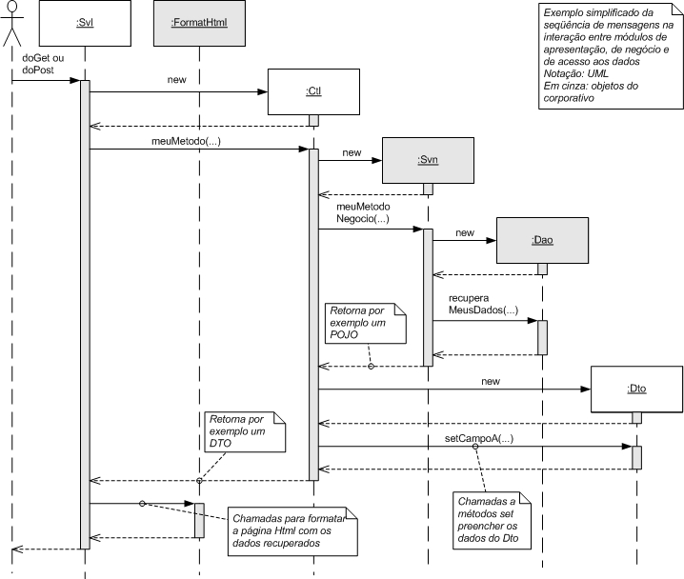](https://contas.tcu.gov.br/wikiti/index.php/Arquivo:DAS_ArqReferencia_03.JPG)

**Diagrama de Contexto**

N/A

**Guia de Variabilidade**

N/A

**Justificativa do Design**

* Daos e Svns não devem acessar outros Daos fora do pacote do conceito para garantir o uso correto das operações de negócio. Daos manipulam diretamente os dados no banco. Essa manipulação deve seguir as regras de negócio corporativas expressas nos Svns. Por exemplo, suponha que haja um Dao para realizar transferência de fundos entre contas bancárias. O Dao possivelmente conteria métodos para efetuar um crédito, efetuar um débito, obter saldos, entre outros. O Svn conteria um método para realizar a operação de negócio “transferência entre contas”, que encapsularia corretamente a transação, chamaria os métodos do Dao na ordem correta, efetuaria o log da transação e tudo mais que é necessário. Permitindo que elementos de fora do pacote do conceito acessassem o Dao sem passar pelo Svn, corre-se o risco de um outro pacote implementar uma transferência bancária que não obedeça as regras de negócio. Essa restrição também ajuda a reduzir o acoplamento entre conceitos.
* O construtor de um Svn não deve instanciar Daos. Primeiro, porque a criação do objeto Dao ocupa CPU e memória e deve ocorrer se e quando necessário. Se para isso a estratégia envolver a criação da conexão apenas no Dao, então certamente o Dao só deve ser instanciado quando for necessário.
* Daos não devem acessar Svns porque há uma estrutura em camadas na arquitetura que prevê que Svl/Acts chamam Ctls, que por sua vez chamam Svn, que por sua vez chamam Daos. Ou seja, um Dao está na camada de baixo e não deve chamar classes de cima. O diagrama em [ArqRef7.0 - Camadas](https://contas.tcu.gov.br/wikiti/index.php/ArqRef7.0_-_Camadas) mostra essa estrutura em camadas.
* A Act está separada da Ctl. Uma outra alternativa (não adotada) seria de fazer um merge da Act e da Ctl. Porém, a Act separada permite que analistas de requisitos criem mais facilmente protótipos com dados simulados. Além disso, existe uma Ctl por caso de uso, mas existem várias telas (e portanto vários Acts) por caso de uso. Por fim, as Acts são ligadas à tecnologia de apresentação JSF e não é desejável que os métodos da camada de "aplicação" (representados em nossa arquitetura pelas Ctls) fiquem vinculados a determinada tecnologia de apresentação. Se porventura a tecnologia de apresentação for substituída, o código da camada de "aplicação" já estará isolado na Ctl.

**Visões Relacionadas**

* [Camadas](https://contas.tcu.gov.br/wikiti/index.php/ArqRef7.0_-_Camadas)
* [Refinamento tcu.util](https://contas.tcu.gov.br/wikiti/index.php/ArqRef7.0_-_Refinamento_tcu.util)

### 2.1.4 Refinamento tcu.util e br.gov.tcu.comum

**Apresentação**

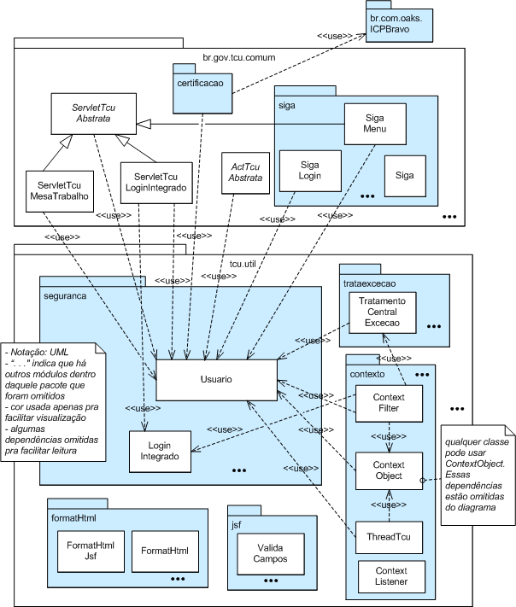

**Catálogo de Elementos**

**br.gov.tcu.comum**

Pacote com funcionalidades comuns a vários sistemas. Subpacotes incluem:

* certificacao
* siga
* faleconosco: funcionalidade que permite ao usuário abrir chamados de problemas ou sugestões em qq tela de sistema.
* ged: gestão eletrônica de documentos (consulta, download e outras operações com arquivos eletrônicos).
* sisdoc: contém a SvlObterDocumentoSisdoc e suas classes acessórias.

**certificacao**

Classes desenvolvidas no TCU para uso de certificação digital na assinatura digital de documentos eletrônicos.

**br.com.oaks.ICPBravo**

O [SDK ICP-Bravo](http://www.icpbravo.com.br/) é uma biblioteca para desenvolvimento de aplicações de certificação digital adquirida pelo TCU.

**siga**

Pacote onde ficam os componentes web do Siga (descrito mais abaixo).

**Siga**

Servlet que monta a tela de login único dos sistemas TCU (com usuário e senha). Está presente em todos os sistemas Web e corresponde ao caminho contextoWeb/Siga.

**SigaLogin**

Servlet presente em todo sistema web que corresponde ao caminho contextoWeb/SigaLogin. É chamada quando o usuário informa userID e senha na servlet Siga e clica Confirmar.

**SigaMenu**

Servlet chamada depois que o usuário efetua o login com sucesso. De acordo com os perfis de sistemas que o usuário possui, apresenta o menu de sistemas e opções a que ele tem acesso. Quando o usuário clica em uma opção, a URL associada é chamada.

**ServletTcuAbstrata**

Responsável por:

* Encadeamento e redirecionamento e resposta de páginas HTML;
* Integração das aplicações com o sistema SIGA (Segurança de Acesso).
  + No Siga existe um cadastro de recursos computacionais que, para efeito deste documento, vamos assumir que são os sistemas;
  + Os recursos computacionais (sistemas) são mapeados contra os perfis de usuários, através de funções computacionais, ou seja, um recurso computacional pode agrupar várias funções computacionais;
  + As funções computacionais são, no contexto desta arquitetura de referência, representados por um Svl ou Act.
  + As aplicações não precisam se preocupar em checar se o usuário possui ou não perfil para executar a servlet. O código nas classes ServletTcuAbstrata, ServletTcu e ActTcuAbstrata já implementa essa necessidade;

**ActTcuAbstrata**

Superclasse de todas Acts. Verifica se o usuário está autenticado e se tem autorização para executar a operação. Possui ainda métodos que auxiliam no tratamento de exceção, interação com o contexto javax.faces.context.ExternalContext e outras funcionalidades.

**tcu.util**

Veja: [Visão de Módulo Global](https://contas.tcu.gov.br/wikiti/index.php/ArqRef7.0_-_Vis%C3%A3o_de_M%C3%B3dulo_Global)

**seguranca**

Contém classes que oferecem serviços de controle de acesso (verificação de usuário autenticado), gerência de sessão http e criptografia. O elemento principal deste pacote no contexto desta arquitetura de referência é a classe Usuario.

**Usuario**

Há várias classes com esse nome na base de código do TCU. Esta classe (<code>tcu.util.Usuario</code>) contém informações do usuário logado (login, senha, tipo, seSenhaExpirada, etc.) que ficam guardadas na sessão http. De fato, essa classe implementa [HttpSessionBindingListener](http://docs.oracle.com/javaee/6/api/javax/servlet/http/HttpSessionBindingListener.htmlHttpSessionBindingListener). O construtor faz algumas validações do usuário e a classe possui ainda métodos para obter as permissões de acesso a funções computacionais daquele usuário.

**contexto**

Neste pacote está o código que implementa o padrão de design Context Object que permite um eficiente compartilhamento de informações através das camadas do sistema. Por exemplo, as servlets, action class, controladoras de caso de uso, DAOs, podem compartilhar informações relativas a conexão e transação com o banco de dados.

**ContextObject**

A classe ContextObject permite:

* Adicionar e recuperar instâncias da classe Problema. A classe problema armazena erros, alertas e informações que serão mostrados para o usuário do sistema.
* Recuperar a interface IPersistencia e a conexão JDBC utilizada na requisição http, mais especificamente a interface IPersistencia e a conexão JDBC correspondente a sessão de persistência associada a requisição http.
* Obter o usuario SIGA corrente.

**ThreadTcu**

As threads chamadas dentro das aplicações Web do TCU devem estender esta classe. Ela provê o uso apropriado de conexões JDBC, gerência de transação e tratamento de exceção.

**trataexcecao**

Pacote com classes relacionada ao tratamento centralizado de exceções em aplicações web e threads. Classes presentes:

* TratamentCentralExcecao
* ExcecaoUsuario
* ExcecaoUsuarioNaoChecada
* ExcecaoNegocio
* ExcecaoNegocioNaoChecada.

**ValidaCampos**

Classe usada para validação de campos em formulários JSF. As seguintes validações estão disponíveis:

* Campo obrigatório
* Campo de data
* Campo de CEP
* Campo de CPF

Quando o valor não é válido, o método cria um objeto Problema no ContextObject, cria um objeto [FacesMessage](http://developers.sun.com/docs/jscreator/apis/jsf/javax/faces/application/FacesMessage.html), seta o estilo do campo com erro para o estilo de erro e lança ValidatorException.

**formatHtml**

Contém código usado na implementação de servlets e páginas JSF para formatação de páginas html.

**FormatHtml**

Classe auxiliar usada em Servlets para formatar o conteúdo html de páginas dinâmicas com maior facilidade. Possui vários métodos para troca de tags por dados recuperados do banco no processamento da requisição.

**FormatHtmlJsf**

Monta o código html necessário para exibir no topo de uma página que usa JSF as mensagens existentes no ContextObject. Para detalhes do uso da validação de campos JSF, entre na página do SEQUAS | aba Documentação | 4 – Implementação | Camada de apresentação | Tutorial de validação através de javascript e JSF.

*Para uma descrição dos demais elementos do diagrama, veja os comentários no código de cada classe.*

**Comportamento**

Os pacotes tcu.util e br.gov.tcu.comum contêm classes responsáveis por várias operações diferentes. Entre elas está o login integrado, cuja sequência de mensagens está descrita no diagrama abaixo.

[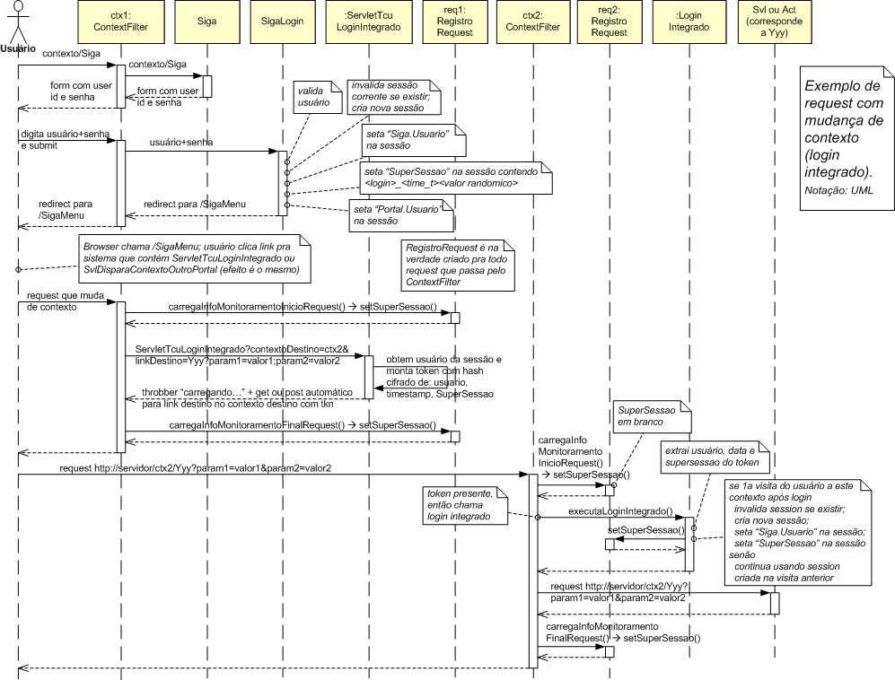](https://contas.tcu.gov.br/wikiti/index.php/Arquivo:ArqRef7.0_tcu.util_SDloginIntegrado.png)

O tratamento central de exceções (diagrama de sequência abaixo) também é feito por classes em tcu.util.

[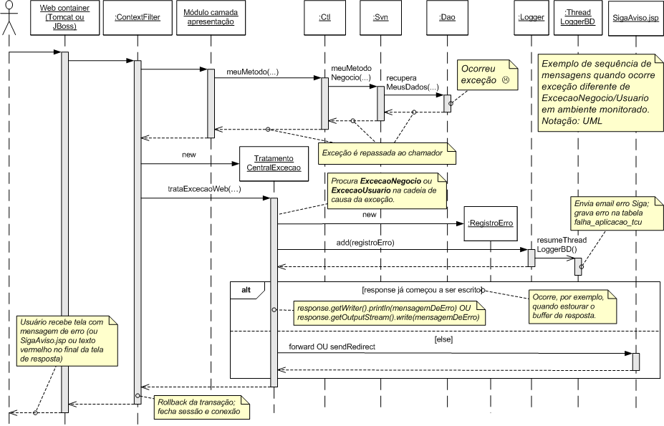](https://contas.tcu.gov.br/wikiti/index.php/Arquivo:ArqRef7.0_tcu.util_SDtrataExcecao.png)

**Diagrama de Contexto**

N/A

**Guia de Variabilidade**

* O arquivo *loginintegrado.properties* armazena:
  + **loginintegrado.chaveBlowfish**: chave simétrica para execução do algoritmo blowfish. Esta chave é quem encripta/decripta os dados de login e horário de uso do sistema.
  + **loginintegrado.tokenTimeoutInMillis**: prazo de validade do timestamp, i.e, tempo (em milisegundos) de validade de uma requisição.
* O arquivo *ambientecomputacional.properties* armazena alguns parâmetros usados por classes tcu.util, entre eles:
  + **imprime.request**: se presente no properties, imprime os parâmetros do request no log do servidor de aplicação.
  + **ambiente.computacional**: indica se é DESENVOL, PRODUCAO, etc.
  + **monitorar.desenvol, monitorar.producao**, etc: booleano que indica pra cada ambiente se o monitoramento está ligado.

**Justificativa do Design**

TO-DO

**Visões Relacionadas**

* [Refinamento Dependências Java](https://contas.tcu.gov.br/wikiti/index.php/ArqRef7.0_-_Refinamento_Depend%C3%AAncias_C%C3%B3digo_Java): detalhes dos tipos de classes na camada de apresentação e no corporativo e suas dependências.

**2.1.5** **Persistência e Conexões de Banco**

**Apresentação**

[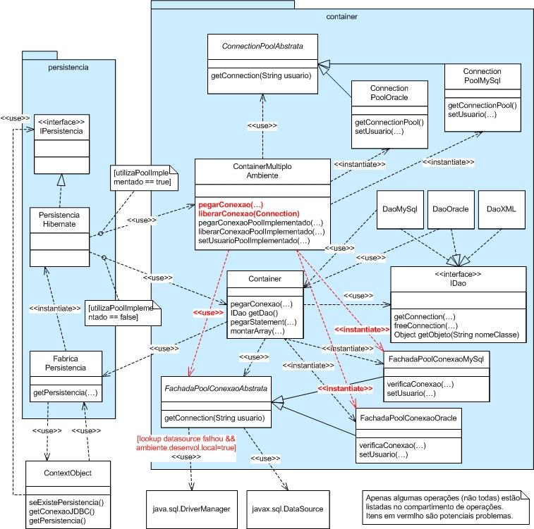](https://contas.tcu.gov.br/wikiti/index.php/Arquivo:DAS_ArqReferencia_06.JPG)

**Catálogo de Elementos**

**persistencia**

Contém código para gerenciar a conexão com o banco de dados relacional, gerenciar transações e manter o sincronismo entre o objeto persistente em memória e o respectivo dado no banco. O elemento principal para as classes usuárias de persistência é a interface IPersistencia.

**<<interface>> IPersistencia**

Esta interface descreve uma fachada para APIs de mecanismos MOR, por exemplo, Hibernate. Para o Hibernate existe uma classe que implementa a interface IPersistencia, trata-se da classe PersistenciaHibernate. Esta classe faz as chamadas a API proprietária do Hibernate. Por exemplo, as classes clientes de IPersistencia podem invocar métodos para:

* Salvar as modificações feitas nos atributos dos objetos, durante uma sessão de persistência, nas tabelas

correspondentes no banco de dados relacional;

* Efetivar ou desfazer transações para uma sessão de persistência.;
* Recuperar um Objeto de Negócio através de um identificador recebido;
* Recuperar um Objeto de Negócio através de um Objeto de Negócio recebido como “exemplo”, ou seja,

que tenha as propriedades iguais às propriedades preenchidas no Objeto de parâmetro;

* Recuperar uma lista de Objetos de Negócio através de um Objeto de Negócio recebido como “exemplo”,

ou seja, que tenham as propriedades iguais às propriedades preenchidas no Objeto de parâmetro;

* Recuperar todos os Objetos de Negócio de uma determinada classe de negócio passada como parâmetro;
* Recuperar uma lista de Objetos de Negócio através de uma cláusula de consulta do mecanismo de mapeamento objeto relacional (ex.: HQL/Hibernate);

*Para uma descrição dos demais elementos do diagrama, veja os comentários no código de cada classe.*

**Comportamento**

Diagrama de sequência do processamento de um request a um sistema web quando o usuário não está logado ainda. O foco é nos objetos usados para persistência e conexão com o banco Oracle.

[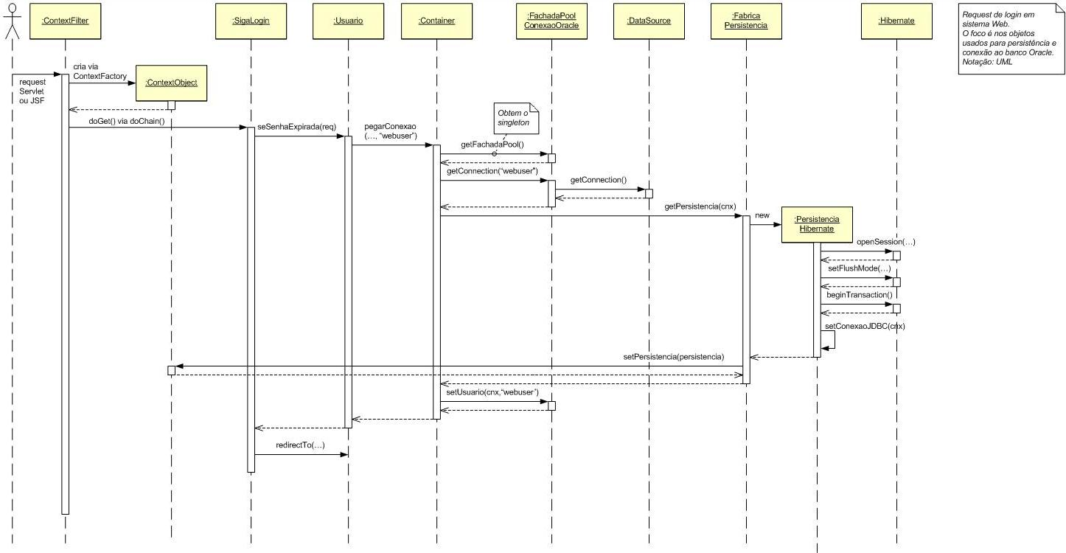](https://contas.tcu.gov.br/wikiti/index.php/Arquivo:DAS_ArqReferencia_07.JPG)

Diagrama de sequência do processamento de um request a um sistema web quando o usuário está logado ainda. O foco é nos objetos usados para persistência e conexão com o banco Oracle.

[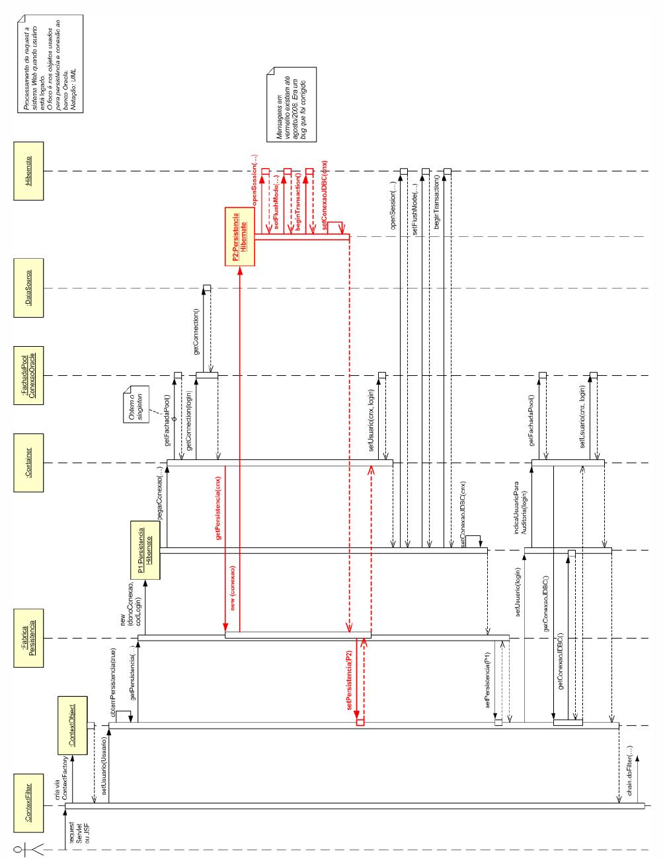](https://contas.tcu.gov.br/wikiti/index.php/Arquivo:DAS_ArqReferencia_08.JPG)

**Diagrama de Contexto**

N/A

**Guia de Variabilidade**

Há três importantes mecanismos de configuração fora do código Java:

* código do banco: TO-DO-descrição
* parâmetro ambiente.desenvol.local do ambientecomputacional.properties
* configuração da URL, user id e senha pra acesso ao banco:
  + no Datasource pro caso de FachadaPoolConexaoAbstrata
  + em ambientecomputacional.properties pro caso de ConnectionPoolAbstrata

**Justificativa do Design**

TO-DO

**Visões Relacionadas**

* [Refinamento tcu.util](https://contas.tcu.gov.br/wikiti/index.php/ArqRef7.0_-_Refinamento_tcu.util) (visão pai).

2.2Visões de Runtime

### 2.2.1 Visão Multi-tier

**Apresentação**

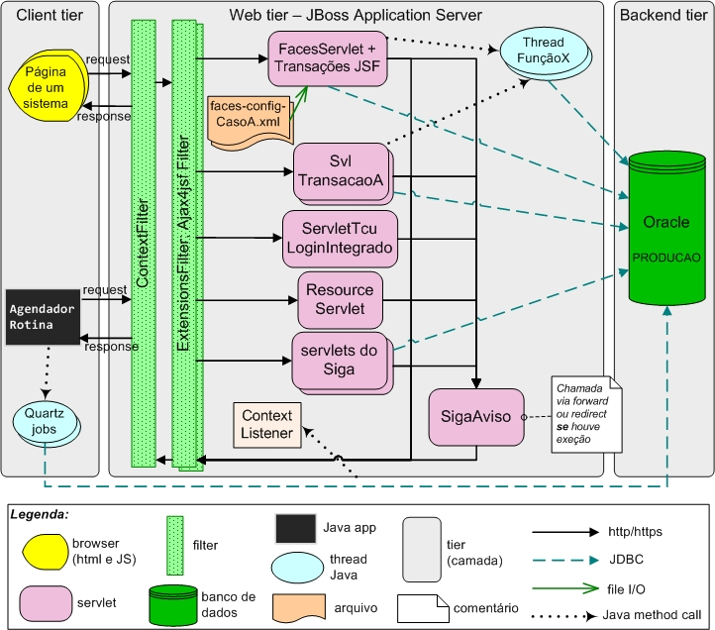

**Catálogo de Elementos**

**Página de um sistema**

Este componente representa uma página web de algum sistema do TCU rodando em um navegador (ex.: IE, Firefox) instalado na máquina do cliente. A página contém basicamente código html e JavaScript (JS).

**ContextFilter**

Componente do tipo [filter](http://docs.oracle.com/javaee/5/api/javax/servlet/Filter.html). Para todas as request http (e response) faz as instanciações/destruições necessárias para uso do ContextObject. Este filtro deve ser configurado no arquivo web.xml de todos os sistemas web. Deve ser o primeiro filter no web.xml, antes de extensionsFilter ou qualquer outro filter usado pelo sistema.

**ExtensionsFilter, Ajax4jsf Filter**

São dois componentes do tipo filter. O primeiro faz parte do myfaces e é usado em aplicações com JSF. Este componente, bem como FacesServlet só são usados em sistemas (i.e., contextos) que utilizam JSF. O segundo é também conhecido como [RichFaces](http://www.jboss.org/richfaces) e também é usado em sistemas JSF.

Explicação retirada da [documentação MyFaces](http://myfaces.apache.org/tomahawk/extensionsFilter.html): “*Some MyFaces components do more than include some HTML in the pages. They may need additional support scripts, style sheets, images, ... Those resources are included in the MyFaces' jar file and the Extensions Filter adds the code and URL needed to provide those resources to the generated HTML. Some other components, like the file upload component (t:inputFileUpload), need to parse Multipart requests. The extensions filter handles this as well*”.

**FacesServlet + Transações JSF**

As requests http de transações escritas em JSF são de fato recebidas e gerenciadas por uma servlet chamada FacesServlet. Ao processar um request, ela:

* Identifica qual página JSP está sendo chamada.
* Atribui valores dos componentes.
* Executa a validação, possivelmente chamando validators que o desenvolvedor tenha especificado.
* Processa o evento do usuário, tal como o submit de um formulário.
* Renderiza a resposta.

No processamento de um request, a FacesServlet instancia e chama métodos das classes desenvolvidas pela Setec. São métodos usados para processar os eventos (click de botão ou link), validators e outros. As classes Act chamam as classes Ctl e daí por diante na execução da transação. FacesServlet deve estar declarada no arquivo web.xml de todo sistema que usa JSF. Esta servlet inspeciona os arquivos faces-config*.xml para saber para que página navegar após o processamento de um request.

Para uma explicação de como a FacesServlet e o processamento de requests funciona, veja:

* <http://www.devshed.com/c/a/Java/Introduction-to-JavaServer-Faces-1/>

**faces-config-CasoX.xml**

Estes arquivos configuram a navegação entre páginas de uma aplicação JSF. É possível colocar toda as regras de navegação em um único arquivo, mas a recomendação aqui no TCU é que seja criado um arquivo por caso de uso. Estes arquivos devem estar configurados no web.xml (parâmetro javax.faces.CONFIG_FILES).

Para saber mais:

* <http://www.jsftutorials.net/jsf-navigation-by-examples.html>

**SvlTransacaoA**

As transações dos sistemas não implementadas com JSF usam a tecnologia Servlet. Cada servlet deve estar declarada no arquivo web.xml. Veja a descrição do módulo Svl na Seção [Refinamento Dependências Java](https://contas.tcu.gov.br/wikiti/index.php/ArqRef7.0_-_Refinamento_Depend%C3%AAncias_C%C3%B3digo_Java) para uma descrição de como as servlets devem ser implementadas.

**servlets do Siga**

São servlets utilzadas para gerência de acesso que estão presentes em todos os sistemas e devem estar declaradas no arquivo web.xml. Abaixo está a lista de servlets do Siga que devem ser declaradas:

1. Siga
2. SigaLogin
3. SvlSigaMenu
4. SigaMenuSistema
5. SigaSair
6. SigaMensagem
7. SigaMonitor
8. SvlSenhaExpirada
9. SigaMantemSessao
10. SigaEncapsulaFrameMantemSessao
11. SigaAviso (esta aparece separada no diagrama e está descrita abaixo)

**SigaAviso**

Exibe página com mensagem de erro ao usuário quando ocorre erro no processamento do request no lado servidor. Essa página é chamada via forward ou redirect. É tipicamente chamada quando ocorre uma exceção ao executar a operação do usuário.

**ContextListener**

Os [context listener](http://docs.oracle.com/javaee/6/api/javax/servlet/ServletContextListener.html)s são componentes especiais configurados no web.xml e que são chamados pelo web container quando o contexto é inicializado. O ContextListener do TCU (classe <code>tcu.util.contexto.ContextListener</code>) está configurado em todos os contextos web de sistemas. Ele seta uma variável de contexto com o nome do contexto e gera registros de monitoramento.

**Oracle PRODUCAO**

O acesso ao banco de dados relacional Oracle é feito por meio do driver JDBC. As chamadas no código podem usar uma das seguintes formas:

* Framework de mapeamento objeto relacional, por exemplo, Hibernate;
* Diretamente via API JDBC em métodos dos DAOs.

No servidor de aplicações há um Datasource configurado que se chama BancoDadosNomeContexto. As aplicações obtêm conexões de banco por meio deste Datasource, que possui internamente um pool de conexões.

**ThreadLoggerBD**

Reponsável pelo processamento em background de registros de monitoramento. Este processamento consiste basicamente de armazenamento do registro no banco e, em alguns casos, notificação por email. Exemplos de registros de monitoramento:

* Falha de aplicação
* Disponibilidade de recursos/sistemas
* Login/logout de usuário
* Startup/shutdown de contexto

**ThreadFunçãoX**

Alguns sistemas disparam threads para realizar em background parte do processamento do request do usuário. Há várias threads associadas ao workflow de negócio dos sistemas. Há também uma thread da infraestrutura chamada ThreadLoggerBD, que é responsável pelo processamento em background de registros de monitoramento. Este processamento consiste basicamente de armazenamento do registro no banco e, em alguns casos, notificação por email. Exemplos de registros de monitoramento: falha de aplicação; disponibilidade de recursos/sistemas; login/logout de usuário; startup/shutdown de contexto.

**AgendadorRotina**

Aplicação Java de linha de comando desenvolvida pelo Sepas, que é responsável por:

* executar rotinas agendadas (cadastradas no banco de dados)
* monitorar a disponibilidade dos sistemas. Periodicamente envia um http request à pagina VerificaSistema.jsp de cada. Se esse request não retornar o valor “OK”, o programa registra que o sistema não está disponível.
* monitorar a disponibilidade do banco de dados.

Esta aplicação Java roda numa máquina separada. Ela é uma nova versão da antiga ClienteMonitoramentoSistemas. A classe que contém o entry point (método main) do AgendadorRotina é br.gov.tcu.agendadorrotina.AgendadorRotina.

**Quartz jobs**

As rotinas agendadas são executadas por meio da biblioteca [Quartz](http://www.quartz-scheduler.org/). Essa biblioteca mantém um pool de threads e dispara threads (de forma transparente) para executar as rotinas agendadas.

**ResourceServlet**

Servlet que faz parte de todas as aplicações Web. Ela é responsável por fornecer os arquivos e subpastas dentro de \Web\Shared\estilos, \Web\Shared\imagens e \Web\Shared\scripts. Os artefatos nessas pastas são mantidos dentro do projeto corporativo. Ou seja, no servidor de aplicações, esses arquivos ficam dentro do corporativo.jar. Quando eles são acessados, a servlet pega o artefato solicitado de dentro do corporativo e envia ao cliente. A partir daí, esse artefato fica em cache.

Veja [Justificativa do Design](https://contas.tcu.gov.br/wikiti/index.php/ArqRef7.0_-_Vis%C3%A3o_Multi-tier#Justificativa_do_Design) para mais informações.

**Comportamento**

TO-DO

**Diagrama de Contexto**

N/A

**Guia de Variabilidade**

TO-DO

**Justificativa do Design**

Em vez de threads, o processamento em background poderia ser feito por Message-Driven beans (MDBs) que receberiam mensagens de uma fila. O MDB é mais simples de programar (não requer conhecimento de programação de threads e sincronização), e é mais confiável (a fila pode inclusive ser persistente para que não sejam perdidas mensagens em caso de falha). Além disso, MDBs resultam em menor acoplamento. Porém, threads foram usadas em vez de filas e MDB provavelmente por falta de conhecimento na implementação de filas (JMS) e MDB. Em 2012, nossa infraestrutura JBoss terá também um produto de mensageria (HornetQ) que permitirá o uso de comunicação assíncrona via JMS entre componentes em vez de threads.

Até novembro de 2010, as pastas Web\Shared e Web\MesaTrabalho existiam nos projetos dos sistemas por meio de um link simbólico do svn (o "svn:externals"). A ResourceServlet foi parte da solução para deixar de usar os "svn:externals", que não são compatíveis com branches e tags.

**Visões Relacionadas**

N/A

# 3 Mapeamento Entre Visões

## 3.1 Visão Multi-tier (runtime) x Visão de Módulo

A tabela abaixo ajuda a mapear os componentes que existem em tempo de execução para a localização do código que roda dentro deles.

|  |  |
| --- | --- |
| **Visão Multi-tier** | **Visões de módulo** |
| Página de um sistema | Web::Meusistema, Web::Shared |
| ContextFilter | corporativoutil::tcu.util.contexto.ContextFilter e suas classes dependentes |
| ExtensionsFilter, Ajax4jsf Filter | código externo |
| FacesServlet + Transações JSF | A classe javax.faces.webapp.FacesServlet é externa. Em sua execução ela aciona Acts e Bkbs das aplicações e suas classes dependentes. |
| faces-config-CasoX.xml | N/A |
| SvlTransacaoA | Classe Svl de um sistema e suas classes dependentes. |
| servlets do Siga | Ficam em corporativo::br.gov.tcu.comum.siga e corporativo::Web::Shared::Siga |
| SigaAviso | corporativo::br.gov.tcu.comum.siga.SigaAviso e corporativo::Web::Shared::Siga::SigaAviso.jsp, SigaAviso.htm |
| ContextListener | corporativoutil::tcu.util.contexto.ContextListener e suas classes dependentes |
| Oracle PRODUCAO | N/A |
| ThreadFunçãoX | Código de threads está espalhado pelos sistemas e corporativo. |
| AgendadorRotina | Classe br.gov.tcu.agendadorrotina.AgendadorRotina e suas classes dependentes. |
| Quartz Jobs | TO-DO |
| ResourceServlet | Classe tcu.util.resource.ResourceServlet e suas classes dependentes. |

# 4 Glossário e Lista de Siglas

**DAO Data Accss Object**

Atualmente o modelo preferido para persistir dados em aplicações é de banco de dados relacional. DAO (Data Access Object) é um padrão para persistência de dados que permite separar regras de negócio das regras de acesso a banco de dados. Numa aplicação que utilize a arquitetura MVC, todas as funcionalidades de bancos de dados, tais como obter as conexões, mapear objetos Java para tipos de dados SQL ou executar comandos SQL, devem ser feitas por classes de DAO. (<http://pt.wikipedia.org/wiki/Data_Access_Object_(DAO))>

**DTO Data Transfer Object**

"Data Transfer Objects (DTO), also known as Value Objects or VO, are a design pattern used to transfer data between software application subsystems. DTOs are often used in conjunction with Data Access Objects to retrieve data from a database. The difference between Data Transfer Objects and Business Objects or Data Access Objects is that DTOs do not have any behavior except for storage and retrieval of its own data (assessors and mutators)." (<http://en.wikipedia.org/wiki/Value_Objects>)

**POJO Plain Old Java Object**

"A POJO is simply a Java object that does not implement any special interfaces such as those defined by the EJB framework. The name was coined by Fowler, Rebbecca Parsons, and Josh MacKenzie [Fowler POJO] to give regular Java objects an exciting-sounding name" (Pojo in Action. Richardson, Chris, 2006)

"POJO is an acronym for Plain Old Java Object, and is favored by advocates of the idea that the simpler the design, the better. The name is used to emphasize that the object in question is an ordinary Java Object, not a special object, and in particular not an Enterprise JavaBean (especially before EJB 3). The term was coined by Martin Fowler, Rebecca Parsons and Josh MacKenzie in September 2000" (<http://en.wikipedia.org/wiki/Plain_Old_Java_Object>)

**SIGA**

Sistema Integrado de Gerenciamento de Acesso

ANEXO XIII – MANUAL DE MEDIÇÃO DE SOFTWARE EM PONTOS DE FUNÇÃO

Sumário

1. Objetivo 4

2. Introdução 4

3. PROCESSO DE MÉTRICAS DE SOFTWARE 5

4. Determinação do tipo de Medição 6

4.1. Quanto ao alvo da medição 6

4.1.1. Caso de desenvolvimento 7

4.1.2. Caso de melhoria ou redesenvolvimento 7

4.1.3. Aplicação 7

4.2. Quanto ao método de medição 7

4.2.1. **Contagem indicativa** 7

4.2.2. **Contagem estimativa** 7

4.2.3. **Contagem detalhada** 7

5. Identificação do escopo da Medição e da fronteira da aplicação 8

5.1. Escopo da medição 8

5.2. Fronteira da aplicação 8

6. Identificação das funções do tipo dado 9

6.1. Identificação dos arquivos lógicos 9

6.2. Classificação de cada arquivo lógico como ALI ou AIE 9

6.2.1. **Regras de classificação de arquivo lógico interno** 9

6.2.2. **Regras de classificação de arquivo de interface externa** 10

6.3. Considerações para funções do tipo dado em casos de melhoria 10

7. Classificação das funções do tipo dado 10

7.1. Tabela de classificação quanto à complexidade 10

7.2. Regras de contagem de tipos de dados para funções do tipo dado 11

7.3. Regras de contagem de tipos de registro 11

8. Identificação das funções do tipo transação 11

8.1. Regras para determinar se um processo elementar é único 12

8.2. Regras de identificação de entrada externa (EE) 12

8.3. Regras de identificação de saída externa (SE) 12

8.4. Regras de identificação de consulta externa (CE) 12

8.5. Considerações para funções do tipo transação em casos de melhoria 12

9. Classificação de funções do tipo transação 13

9.1. Tabela de classificação quanto à complexidade de entradas externas (EE) 13

9.2. Tabela de classificação quanto à complexidade de saídas externas (SE) 13

9.3. Tabela de classificação quanto à complexidade de consultas externas (CE) 13

9.4. Regras de contagem de tipos de dados (TD) para funções do tipo transação 14

9.5. Regras de contagem para arquivo referenciado (AR) 14

10. Mensuração dos pontos de cada função 14

11. Cálculo dos pontos de função 15

11.1. Dimensionamento em casos de desenvolvimento 15

11.2. Dimensionamento em casos de melhoria ou redesenvolvimento 15

11.2.1. Resumo da metodologia EFPA da Nesma 15

11.3. Dimensionamento de aplicações 18

11.3.1. Dimensionamento do sistema após um caso de melhoria 18

12. Documentação 18

12.1.1. Nomenclatura 18

12.1.2. Itens exigidos para contagem detalhada 19

13. métrica PARA data warehouse 19

13.1. Entradas externas 19

13.2. Consultas e saídas externas 20

13.2.1. Consultas com múltiplas mídias 20

13.3. Funções de dados relacionadas a entradas externas 20

13.4. Tabelas de visualização – geração de cubos ou contexto de análise ou universo 22

13.5. Funcionalidades de controle do data warehouse 22

13.6. Caso de melhoria – criação de fórmulas 22

13.7. Estimativa do tamanho funcional do caso de melhoria na atividade de prospecção de negócio 23

14. Métrica na gestão de contratos externos 23

14.1. Tipos de medição aplicados 23

14.2. Percentuais por atividade contratada devem ser aplicados 23

14.3. Funções já existentes na aplicação não serão remuneradas 23

14.4. Aceite de medição é obrigatório 24

14.5. Diferenças de contagem 24

14.6. Reaproveitamento de funcionalidades 24

14.7. Documentação exigida 24

14.8. itens não mensuráveis 25

14.8.1. Manutenção corretiva em sistema legado 25

14.8.2. Atualização de Plataforma 25

14.8.3. Manutenção cosmética 25

14.8.4. Adaptação de funcionalidades sem atualização de requisitos funcionais 26

14.8.5. Documentação 26

14.8.6. Aplicação de disciplinas independentes por funcionalidade 26

14.8.7. Dados de código 26

14.9. Outras recomendações 26

14.9.1. Múltiplas mídias 26

14.9.2. Prazo máximo de desenvolvimento 27

15. Modelos de documentação 27

15.1. Modelo de relatório de medição estimativa 27

15.2. Modelo de relatório de contagem detalhada 29

16. Glossário 31

Objetivo

Este manual visa definir as regras de contagem de Pontos de Função a serem utilizadas pela Secretaria de Soluções de TI – STI/TCU durante o processo de desenvolvimento e manutenção de *software* tanto em projetos internos quanto externos ao Tribunal.

Introdução

A definição e o estabelecimento de métricas são fundamentais para o dimensionamento de um projeto e para o acompanhamento de seu desenvolvimento. A partir das informações obtidas com o uso de métricas, pode-se avaliar a qualidade do processo de desenvolvimento e verificar o resultado da utilização de uma técnica ou ferramenta. Por essa razão, os sistemas de verificação de qualidade, como a norma ISO 9000:2000 e o CMMI, normalmente exigem a definição de métricas.

A medição funcional é um termo geral para métodos de dimensionamento de software baseados nas funções requeridas pelos usuários.

A norma ISO/IEC 14143 foi desenvolvida para garantir que todos os métodos de medição de tamanho funcional sejam baseados em conceitos similares e se comportem de maneira similar.

A técnica de Análise por Pontos de Função, no que tange a medição de pontos de função não ajustados, foi aprovada pela ISO sob a denominação ISO/IEC 20926.

O presente manual se baseia na versão da métrica FPA definida pelo IFPUG no Manual de Práticas de Contagem (CPM) versão 4.3.1, excetuando a utilização da métrica EFPA definida pela Nesma no documento *Function Point Analysis for Software Enhancement* versão 1.0. Logo, conceitos e detalhes das métricas devem ser buscados nos documentos citados, desde que não conflitantes com os explicitados neste manual.

A adaptação da métrica ao nosso ambiente é importante tendo em vista nosso processo de desenvolvimento e manutenção possuir características particulares, como reaproveitamento de regras e dados na busca de integração dos sistemas, que afetam sobremaneira estimativas de esforço derivadas da métrica. Por isso, serão apresentadas algumas regras que adaptarão os pontos de função às peculiaridades do nosso ambiente, pela utilização de fatores de impacto específicos preconizados pela Nesma.

Complementa este manual o guia “Melhores Práticas de Medição por Pontos de Função” do TCU. É comum o surgimento de dúvidas e divergências em contagens de pontos de função, tendo em vista ser a visão do usuário, alvo da medição, subjetiva. Nesses casos, as interpretações validadas e acordadas são registradas no guia, o qual irá sendo constituído ao longo do tempo. Esse guia tem como objetivo preservar as decisões para referência futura, eliminando o retrabalho e divergências.

Para efeito deste manual, os termos “projeto de melhoria” e “projeto de desenvolvimento” da técnica FPA equivalem aos termos “caso de melhoria” e “caso de desenvolvimento” respectivamente. Preferiu-se usar essa terminologia para não haver confusão com o conceito de projeto já empregado na metodologia de desenvolvimento do TCU.

O presente manual trata inicialmente do processo de contagem. Em seguida apresenta algumas considerações sobre a utilização da métrica no processo de terceirização. Por fim, apresenta um glossário com algumas definições de conceitos usados no corpo deste manual.

PROCESSO DE MÉTRICAS DE SOFTWARE



Figura 1 – Interface de processo – Fazer medição detalhada



Figura 2 – Realizar avaliação de consistência de dados

Determinação do tipo de Medição

* 1. Quanto ao alvo da medição

Consiste na qualificação do alvo da medição. Podemos medir as funcionalidades envolvidas em casos de desenvolvimento ou de manutenção e também as funcionalidades presentes em uma aplicação. Detalhamos nesta seção os tipos de contagem.

* + 1. Caso de desenvolvimento

Situação de criação de demanda do usuário relativa a uma nova aplicação. O número de pontos de função de um caso de desenvolvimento mede a funcionalidade fornecida aos usuários finais do software quando da sua primeira instalação. Isso significa que essa medição também abrange as eventuais funções de conversão de dados necessárias à implantação da aplicação.

* + 1. Caso de melhoria ou redesenvolvimento

Trata-se da situação em que uma aplicação já foi desenvolvida, mas o usuário solicita algum tipo de manutenção adaptativa, evolutiva ou mesmo corretiva ou trata-se da situação em que o usuário solicita o redesenvolvimento total ou parcial de uma aplicação existente. O número de pontos de função de um caso de melhoria ou redesenvolvimento mede as funções adicionadas, modificadas ou excluídas da aplicação pelo caso, e também as eventuais funções de conversão de dados. Também podem ser incluídas no escopo de um caso de melhoria ou redesenvolvimento funcionalidades que serão alvo somente de teste, tendo em vista possuírem alto acoplamento com as funcionalidades integrantes da melhoria ou redesenvolvimento.

* + 1. Aplicação

Situação em que se deseja dimensionar a quantidade de pontos de função disponibilizados para o usuário em uma determinada aplicação ou de parte da mesma.

* 1. Quanto ao método de medição
     1. **Contagem indicativa**

Este método é utilizado antes da iniciação de um projeto de desenvolvimento de software. Na contagem indicativa, em conformidade com o trabalho *Early Function Point Counting*, publicado pela Nesma, admite-se que já foram identificadas as funções de dados do projeto: AIEs e ALIs. O método atribui então 35 FP para cada ALI e 15 FP para cada AIE identificado, sendo esses números obtidos conforme o detalhamento a seguir.

O método considera como premissa a complexidade média para todos os tipos de função da APF. E, ainda, cada ALI representa 10 FP e tem associadas 3 entradas externas para inclusão, alteração e exclusão dos dados do arquivo (12 FP), 2 consultas externas (8 FP) e 1 saída externa, correspondente a relatório com totalizações (5 FP), perfazendo o total de 35 FP. Além disso, cada AIE (7 FP) tem associadas 2 consultas externas, correspondentes a uma consulta detalhada e uma lista dos dados da tabela (8 FP), alcançando os 15 FP utilizados pelo método.

* + 1. **Contagem estimativa**

O objetivo específico dessa contagem, baseada no método da Nesma, é determinar o tamanho funcional do *software* de modo a sustentar ações gerenciais para planejamento do projeto, a partir de um segundo detalhamento do escopo do *software* a ser desenvolvido, o que permite resultado mais próximo da realidade.

Em uma fase geralmente posterior do ciclo de desenvolvimento, quando já são conhecidas, em linhas gerais, todas as funcionalidades do sistema, deverá ser utilizado o método de contagem estimativa, publicado pela Nesma, que preconiza a identificação de todos os tipos de função da APF, considerando baixa a complexidade para as funções de dados ALI e AIE, e média para as funções transacionais EE, SE e CE.

* + 1. **Contagem detalhada**

A contagem detalhada se dá através da identificação, classificação e mensuração das funcionalidades no escopo da medição. Deve-se pautar nos requisitos especificados para a aplicação e não na visão técnica de unidades de *software* necessárias na implementação.

Para que uma funcionalidade seja considerada na contagem, ela deve estar formalmente registrada em artefatos indicados na metodologia de desenvolvimento do TCU como requisito da aplicação alvo da medição.

Identificação do escopo da Medição e da fronteira da aplicação

* 1. Escopo da medição

Define se a medição abrangerá uma ou mais aplicações ou apenas parte de uma aplicação. Em caso de desenvolvimento o escopo é constituído pelo conjunto de casos de uso que fazem parte do caso. Em caso de melhoria o escopo é formado pelas funcionalidades alteradas pela manutenção e que são partes de um ou mais casos de uso.

* 1. Fronteira da aplicação

Na área de tecnologia da informação, o termo “aplicação” é usado, de modo geral, como sinônimo de programa executável pelo usuário. São exemplos: Word, Excel, Calculadora, Faturamento, Vendas, etc. O termo “aplicação” é ainda usado como sinônimo para módulo, componente, subsistema, sistema, sistema aplicativo ou sistema de informação.

Os desenvolvedores costumam segmentar um conjunto de funções relacionadas em visões tecnológicas. São exemplos: plataforma física (computador de grande porte ou microcomputador) e arquitetura de projeto (*web*, cliente-servidor, etc.).

Para a métrica de pontos de função, uma aplicação é definida segundo a visão do usuário, de acordo com os requisitos de negócio. Não são consideradas questões técnicas, essas voltadas à implementação física. Segundo o Manual de Práticas de Contagem (CPM), uma aplicação é um conjunto coeso de dados e procedimentos automatizados que suportam um objetivo de negócio, podendo consistir de um ou mais componentes, módulos ou subsistemas.

A correta identificação de uma aplicação (delimitada por sua fronteira) é fundamental para o emprego consistente da métrica, evitando-se contagens superdimensionadas ou subdimensionadas. A fronteira da aplicação pode ser entendida como a interface conceitual que delimita o software que será medido e o mundo exterior. O posicionamento incorreto da fronteira pode alterar a perspectiva da medição de uma visão lógica (princípio da análise de pontos de função) para uma visão física. As principais consequências disso são a contagem duplicada de transações e arquivos de dados, a contagem incorreta de funções de transferência de dados e dificuldade na contagem de arquivos.

As aplicações são distribuídas em áreas de negócio do usuário, e podem existir uma ou mais aplicações em cada área de negócio. São exemplos de áreas de negócio: área de controle externo, área administrativa e área de infraestrutura.

Podem ser entendidas como exemplos de aplicações: Gerenciamento de Recursos Humanos (área administrativa); Gerenciamento de Aquisição, Guarda e Controle de Bens de Consumo e Patrimoniais (área administrativa); Gerenciamento de Fiscalizações (área de controle externo); Gerenciamento de Apreciação de Atos de Concessão (área de controle externo); Gerenciamento de Deliberações (área de infraestrutura) e Gerenciamento de Processos e Documentos (área de infraestrutura).

***IDENTIFICAÇÃO DAS FUNÇÕES DO TIPO DADO***

As funções do tipo dado representam as funcionalidades fornecidas ao usuário a fim de atender às suas necessidades de dados internos e externos à aplicação. São classificadas em arquivo lógico interno (ALI) e arquivo de interface externa (AIE).

O termo arquivo não significa um arquivo do sistema operacional, mas sim um grupo de dados logicamente relacionados, reconhecido pelo usuário. Um arquivo para a medição de pontos de função pode estar mapeado em um ou mais arquivos físicos ou em tabelas do banco de dados e recebe a denominação de arquivo lógico.

Em casos de desenvolvimento, os ALIs e os AIEs só podem ser contados uma única vez para a fronteira da aplicação.

Em casos de melhoria, serão contados sempre que forem objetos de manutenção no escopo da medição.

A medição dos arquivos lógicos deve seguir os seguintes passos:

1. Identificação dos arquivos lógicos.
2. Classificação de cada arquivo lógico como ALI ou AIE.
   1. Identificação dos arquivos lógicos

Os requisitos de armazenamento, funcionais e não funcionais, de uma aplicação são classificados em dados de negócio, dados de referência e dados de código.

Devem ser descartados os dados de código, também chamados metadados, que são uma implementação de requisitos técnicos e não devem influenciar o tamanho funcional da aplicação. Contudo, não devem ser descartados os dados de referência, pois estes suportam regras de negócio enquanto aqueles podem ter o código substituído pela respectiva descrição nos objetos de negócio em que são utilizados sem que o significado destes últimos seja alterado.

É preciso avaliar como uma entidade candidata é utilizada pelas transações e a sua dependência em relação a outras entidades.

É importante verificar como os processos elementares da aplicação mantêm essas entidades. A inclusão e exclusão conjunta de determinado grupo de entidades é um forte indicador que esse grupo deve ser considerado um único arquivo lógico. A alteração de dados normalmente está direcionada apenas para uma única entidade; consequentemente, ela não é uma orientação efetiva para agrupar entidades. Identifique os processos elementares de extração que consultam essas entidades e verifique se elas também são consultadas conjuntamente.

Entidades com alto grau de dependência também podem indicar um único arquivo lógico. Cada uma das entidades dependentes pode ser um tipo de registro a ser considerado na determinação da complexidade desse arquivo lógico. Por exemplo, tanto a entidade Nota Fiscal quanto a entidade Itens da Nota isoladamente não são arquivos lógicos, contudo, em conjunto, elas são um arquivo lógico.

As abstrações identificadas na atividade de análise do processo de desenvolvimento do TCU são candidatas a arquivos lógicos em uma aplicação e devem passar pelo crivo das regras de identificação para a correta avaliação, conforme CPM 4.3.1.

* 1. Classificação de cada arquivo lógico como ALI ou AIE

A diferença básica entre um arquivo lógico interno (ALI) e um arquivo de interface externa (AIE) é que um AIE não é mantido pela aplicação sendo contada. O AIE está conceitualmente fora da fronteira da aplicação enquanto o ALI está dentro da mesma.

* + 1. **Regras de classificação de arquivo lógico interno**

Para que determinada função seja identificada como um ALI, todas as regras seguintes devem ser válidas:

1. O grupo de dados ou informações de controle é logicamente relacionado e identificável pelo usuário dentro do escopo da medição.
2. O grupo de dados é mantido dentro da fronteira da aplicação sendo contada.
3. Sua principal intenção é armazenar dados mantidos através de um ou mais processos elementares dentro da fronteira da aplicação sendo contada.
   * 1. **Regras de classificação de arquivo de interface externa**

Para que determinada função seja contada como um arquivo de interface externa, todas as regras seguintes devem ser válidas:

1. O grupo de dados ou informações de controle é logicamente relacionado e identificável pelo usuário dentro do escopo da medição.
2. O grupo de dados é referenciado pela aplicação sendo contada, porém é externo a ela.
3. O grupo de dados não é mantido pela aplicação sendo contada.
4. O grupo de dados é mantido por outra aplicação, isto é, deve ser um ALI para outra aplicação.
5. Sua principal intenção é armazenar dados referenciados através de um ou mais processos elementares que estiverem dentro da fronteira da aplicação sendo contada.
   1. Considerações para funções do tipo dado em casos de melhoria

Uma função do tipo dado é considerada modificada e integrante do escopo de medição de um caso de melhoria se ela for modificada em sua estrutura, ou seja, campos devem ser acrescentados, excluídos ou terem algum atributo alterado. A seguir, são apresentados os procedimentos corretos para algumas situações bem comuns.

1. Se a mudança envolve apenas a alteração dos dados armazenados em um arquivo, não se pode considerar que o arquivo foi alterado em sua estrutura, não sendo contado no caso de melhoria.
2. Se um campo foi adicionado a um ALI ou AIE, e ele não é mantido ou referenciado na aplicação, então não houve alteração desse arquivo dentro da aplicação alvo da medição. Para confirmar se o campo é utilizado na aplicação ou não, procure alguma função do tipo transação que tenha sido criada ou alterada para manipular esse campo.
3. Se uma aplicação passa a manter ou referenciar um campo já existente e que antes não era utilizado, então se considera que o ALI ou AIE foi alterado para essa aplicação (mesmo que não haja nenhuma alteração física no arquivo).
4. Se um campo é adicionado, alterado ou excluído de um ALI ou AIE pertencente a várias aplicações e elas referenciam ou mantêm o campo, essa alteração de funcionalidade é contada para cada uma das aplicações.
5. Se um arquivo físico ou tabela foi criado pelo caso de melhoria, não necessariamente resultará em um novo ALI ou AIE. Essa tabela pode ser também um novo tipo de registro em um ALI ou AIE existente. Ou também pode não representar nada do ponto de vista do usuário. Revise sempre as regras de identificação das funções do tipo dado.

Classificação das funções do tipo dado

Cada função do tipo dado é classificada com relação à sua complexidade em baixa, média e alta. A complexidade das funções do tipo dado é determinada pela quantidade de tipos de dados (campos) e tipos de registro (subgrupos de dados dentro do arquivo) visíveis ao usuário na fronteira da aplicação.

* 1. Tabela de classificação quanto à complexidade

A tabela a seguir deve ser usada para derivação da complexidade das funções do tipo dado.

|  |  |  |  |
| --- | --- | --- | --- |
| **Quantidade de tipos de registro** | **Quantidade de tipos de dados** | | |
| **1 a 19** | **20 a 50** | **51 ou mais** |
| **1** | Baixa | Baixa | Média |
| **2 a 5** | Baixa | Média | Alta |
| **6 ou mais** | Média | Alta | Alta |

* 1. Regras de contagem de tipos de dados para funções do tipo dado

Na contagem de tipos de dados deve-se abstrair dos detalhes de armazenamento físico da informação, considerando-se sempre a visão do usuário, o reconhecimento por parte do usuário do tipo de dados em questão. As seguintes regras devem ser válidas para contagem de tipos de dados:

1. Deve-se contar um tipo de dado para cada campo único reconhecido pelo usuário e não repetido, mantido ou recuperado de um ALI ou AIE por meio da execução de um processo elementar;
2. Quando duas aplicações mantêm ou referenciam o mesmo ALI/AIE, devem ser contados apenas os campos utilizados pela aplicação em análise;
3. Deve-se contar um tipo de dado para cada campo solicitado pelo usuário para estabelecer um relacionamento com outro arquivo lógico (ALI ou AIE).

As considerações a seguir assumem que os tipos de dados são reconhecidos pelo usuário, não repetidos e mantidos por algum processo elementar:

1. Campos do tipo data devem ser contados como um único tipo de dado, mesmo que estejam separados em múltiplos campos (dia, mês e ano).
2. Uma imagem anterior a uma atualização de um grupo de “n” campos mantida para propósitos de auditoria é contada como um tipo de dado da imagem anterior e “n” tipos de dados para os campos, totalizando assim “n+1” tipos de dados.
3. Campos calculados e armazenados em um ALI também devem ser contados como tipos de dados.
4. Campos do tipo *timestamps* devem ser contados como tipos de dados.
5. Caso a chave estrangeira seja composta por vários campos, cada um deles deve ser contado como um tipo de dado.
6. Quando um único arquivo lógico é composto por mais de uma tabela no banco de dados, a chave estrangeira usada para estabelecer o relacionamento entre estas tabelas não deve ser contada mais de uma vez como tipo de dado.
7. Os dados de código não devem ser contados como tipos de dados. Os dados de referência devem ser contados normalmente como tipos de dados.
   1. Regras de contagem de tipos de registro

As seguintes regras devem ser utilizadas para determinar o número de tipos de registro de um ALI ou AIE.

1. Deve-se contar um tipo de registro para cada subgrupo, obrigatório ou opcional, de um ALI ou AIE.
2. Se não houver nenhum subgrupo, deve-se contar o próprio ALI ou AIE como um tipo de registro.

Identificação das funções do tipo transação

As funções do tipo transação representam as funcionalidades de processamento de dados fornecidas pela aplicação ao usuário. São processos elementares e únicos. Transações semelhantes, que são constituídas do mesmo processo elementar, devem ser consideradas instâncias de uma única função do tipo transação, devendo ser contadas uma única vez dentro de uma aplicação.

As funções do tipo transação são classificadas em entradas externas, saídas externas e consultas externas.

* 1. Regras para determinar se um processo elementar é único

Em todas as funções do tipo transação, para determinar se devemos contar mais de um processo, uma ou mais das três proposições devem obrigatoriamente ser verdadeiras:

1. A lógica de processamento é diferente da executada por outros processos elementares da aplicação. A exceção é quanto à ordenação, ou seja, dois relatórios, cuja diferença seja apenas a ordenação dos dados, constituem um único processo elementar.
2. O conjunto de tipos de dados identificado é diferente do identificado para outros processos elementares da aplicação.
3. Os ALI e AIE referenciados são diferentes dos arquivos referenciados por outros processos elementares da aplicação.
   1. Regras de identificação de entrada externa (EE)

Para que uma função do tipo transação seja classificada como entrada externa, ela deve atender a todas as regras abaixo:

1. Ser um processo elementar.
2. Processar dados ou informações de controle originadas fora da fronteira da aplicação.
3. Ter como principal intenção manter um ou mais arquivos lógicos internos e/ou alterar o comportamento da aplicação.
   1. Regras de identificação de saída externa (SE)

Para que uma função do tipo transação seja classificada como saída externa, ela deve atender a todas as regras abaixo:

1. Ser um processo elementar.
2. Enviar dados ou informações de controle para fora da fronteira da aplicação.
3. Ter como principal intenção apresentar informações ao usuário através de lógica de processamento que não seja apenas uma simples recuperação de dados ou informações de controle. Sua lógica de processamento deve obrigatoriamente conter cálculo, ou criar dados derivados, ou manter um arquivo lógico interno, ou alterar o comportamento da aplicação.
   1. Regras de identificação de consulta externa (CE)

Para que uma função do tipo transação seja classificada como consulta externa, ela deve atender a todas as regras abaixo:

1. Ser um processo elementar.
2. Enviar dados ou informações de controle para fora da fronteira da aplicação.
3. Ter como principal intenção apresentar informações ao usuário através da simples recuperação de dados ou informações de controle de ALIs e/ou AIEs. Sua lógica de processamento não deve conter fórmula matemática ou cálculo, tampouco criar dados derivados. Nenhum ALI pode ser mantido durante seu processamento, nem o comportamento da aplicação pode ser alterado.
   1. Considerações para funções do tipo transação em casos de melhoria

Uma função do tipo transação é considerada modificada e integrante do escopo de medição de um caso de melhoria quando há alteração em alguns dos seguintes itens:

1. Tipos de dados: se eles foram adicionados, excluídos ou alterados da função. Se houve alteração apenas de elementos visuais, como literais, cores e formatos, não se considera que a função foi alterada.
2. Arquivos referenciados: se eles foram adicionados, excluídos ou alterados pela função.
3. Lógica de processamento: uma transação pode ter várias lógicas de processamento, basta que uma delas seja alterada, excluída ou adicionada para que se considere a função como modificada. Embora a ordenação seja a única lógica de processamento que não é suficiente para determinar a unicidade de uma transação, sua alteração também determina uma alteração na função.

Também podem ser incluídas transações em um projeto de melhoria com a finalidade somente de teste, tendo em vista alto acoplamento dessas transações com outras modificadas no escopo. O valor em pontos de função dessas transações deve ser multiplicado pelo percentual definido para a fase de testes do ciclo de vida do processo de desenvolvimento.

Classificação de funções do tipo transação

Cada função do tipo transação é classificada com relação à sua complexidade em baixa, média e alta. As funções do tipo transação têm sua complexidade determinada pela quantidade de tipos de dados (campos) e arquivos referenciados (ALI ou AIE), conforme tabelas apresentadasa seguir.

* 1. Tabela de classificação quanto à complexidade de entradas externas (EE)

A tabela a seguir deve ser usada para derivação da complexidade das transações do tipo entrada externa.

|  |  |  |  |
| --- | --- | --- | --- |
| **Quantidade de arquivos referenciados (AR)** | **Quantidade de tipos de Dados (TD)** | | |
| **1 a 4** | **5 a 15** | **16 ou mais** |
| **0 a 1** | Baixa | Baixa | Média |
| **2** | Baixa | Média | Alta |
| **3 ou mais** | Média | Alta | Alta |

* 1. Tabela de classificação quanto à complexidade de saídas externas (SE)

A tabela a seguir deve ser usada para derivação da complexidade das transações do tipo saída externa.

|  |  |  |  |
| --- | --- | --- | --- |
| **Quantidade de arquivos referenciados (AR)** | **Quantidade de tipos de Dados (TD)** | | |
| **1 a 5** | **6 a 19** | **20 ou mais** |
| **0 a 1** | Baixa | Baixa | Média |
| **2 a 3** | Baixa | Média | Alta |
| **4 ou mais** | Média | Alta | Alta |

* 1. Tabela de classificação quanto à complexidade de consultas externas (CE)

A tabela a seguir deve ser usada para derivação da complexidade das transações do tipo consulta externa.

|  |  |  |  |
| --- | --- | --- | --- |
| **Quantidade de arquivos referenciados (AR)** | **Quantidade de tipos de Dados (TD)** | | |
| **1 a 5** | **6 a 19** | **20 ou mais** |
| **1** | Baixa | Baixa | Média |
| **2 a 3** | Baixa | Média | Alta |
| **4 ou mais** | Média | Alta | Alta |

* 1. Regras de contagem de tipos de dados (TD) para funções do tipo transação

As seguintes regras devem ser válidas na contagem de tipos de dados:

1. Deve-se contar um tipo de dado para cada campo, não repetido e reconhecido pelo usuário, que entra ou sai pela fronteira da aplicação e necessário à conclusão do processo.
2. Se um campo tanto entra quanto sai pela fronteira da aplicação, deve ser contado uma única vez.
3. Os campos que durante o processo elementar são recuperados ou derivados pela aplicação e armazenados em um ALI, mas não atravessam a fronteira da aplicação, não devem ser contados como tipos de dados.
4. Deve-se contar um único tipo de dado para a capacidade de envio para fora da fronteira da aplicação de uma mensagem de resposta da aplicação, indicando um erro verificado durante o processamento, a confirmação da sua conclusão ou a verificação de seu prosseguimento.
5. Deve-se contar um tipo de dado para a capacidade de especificar uma ação a ser tomada. Mesmo que haja múltiplos meios de ativar o mesmo processo, deve ser contado apenas um tipo de dado.
6. Não devem ser contados literais, como título de relatórios, cabeçalhos, etc., como tipo de dados.
7. Não devem ser contadas variáveis de paginação ou campos automáticos gerados pela aplicação.
   1. Regras de contagem para arquivo referenciado (AR)

As seguintes regras devem ser válidas na contagem de um arquivo referenciado. As duas primeiras, que tratam da atualização de arquivos, não são aplicáveis para consultas externas.

1. Deve-se contar um arquivo referenciado para cada ALI mantido.
2. Deve-se contar apenas um arquivo referenciado para cada ALI que seja tanto mantido quanto lido.
3. Deve-se contar um arquivo referenciado para cada ALI ou AIE lido durante o processamento.

Mensuração dos pontos de cada função

Definida a complexidade de cada uma das funções que integram o escopo da medição, o próximo passo é derivar efetivamente o número de pontos de função associado a cada função antes da utilização dos fatores de impacto.

A tabela a seguir deve ser usada para derivação do número de pontos de função a partir das complexidades das funções.

|  |  |  |  |
| --- | --- | --- | --- |
| **Funções** | **Complexidade** | | |
| **Baixa** | **Média** | **Alta** |
| **AIE** | 5 FP | 7 FP | 10 FP |
| **ALI** | 7 FP | 10 FP | 15 FP |
| **CE** | 3 FP | 4 FP | 6 FP |
| **EE** | 3 FP | 4 FP | 6 FP |
| **SE** | 4 FP | 5 FP | 7 FP |

Cálculo dos pontos de função

Todo dimensionamento deve ser detalhado nos relatórios de medição, enquanto não houver um sistema de informação para registrar as medições.

Cada caso, de desenvolvimento ou de melhoria, terá seu próprio relatório, que registrará as funcionalidades envolvidas e atributos envolvidos.

* 1. Dimensionamento em casos de desenvolvimento

Os componentes para o cálculo do número de pontos de função de um caso de desenvolvimento são:

1. Funcionalidades da aplicação requisitadas pelo usuário para o caso – funções utilizadas após a instalação do software para satisfazer as necessidades correntes do negócio do usuário.
2. Funcionalidades de conversão requisitada pelo usuário para o caso – funções disponíveis no momento da instalação da aplicação para converter dados ou fornecer outros requisitos de conversão especificados pelo usuário, como relatórios de verificação de conversão e rotinas de migração. Após a instalação, essas funções não serão mais usadas.
3. A fórmula de cálculo é a seguinte:

FPdes = FPinc + FPconv

Em que:

FPdes é o número de pontos de função do caso de desenvolvimento;

FPinc é o número de pontos de função relativos às funções que serão disponibilizadas após a instalação da aplicação, isto é, incluídas na aplicação;

FPconv é o número de pontos de função relativos às funções de conversão.

* 1. Dimensionamento em casos de melhoria ou redesenvolvimento

O dimensionamento de pontos de função em um caso de melhoria ou redesenvolvimento (no contexto deste manual, o termo ‘melhoria’ significa mudanças na funcionalidade de um sistema) baseia-se nas regras definidas pela Nesma, versão 1.0, que define a unidade ponto de função de melhoria (EFP - *Enhancement Function Point*). Valem as definições deste manual em caso de conflito com a Nesma.

Para fins deste manual, um ponto de função (FP) será equivalente a um ponto de função de melhoria (EFP). Os itens a seguir são necessários para a realização da análise de pontos de função em um projeto de melhoria ou redesenvolvimento de acordo com este manual:

* Os detalhes da análise de pontos de função de, pelo menos, a parte do sistema atual afetada pela melhoria (uma contagem FPA atual);
* Documentação descrevendo a parte afetada do sistema atual; e
* Um caso de melhoria que descreva as modificações a serem feitas.

Essa informação é necessária para a determinação do escopo e tamanho do caso de melhoria; sem ela, a análise de pontos de função de um caso de melhoria não pode ser executada.

* + 1. Resumo da metodologia EFPA da Nesma

1. Identificar as funções de dados e transacionais dentro do escopo do caso de melhoria;
2. Determinar o tamanho de melhoria das funções transacionais e de dados a serem incluídas;
3. Determinar o tamanho de melhoria das funções de dados e transacionais a serem excluídas;
4. Determinar o tamanho de melhoria das funções de dados a serem alteradas;
5. Determinar o tamanho de melhoria das funções transacionais a serem alteradas;
6. Apurar os EFPs do caso de melhoria.

Identificação das funções de dados e transacionais dentro do escopo do caso de melhoria;

As funcionalidades envolvidas em um caso de melhoria são:

1. Funcionalidades da aplicação requisitadas pelo usuário para o caso – funções adicionadas, alteradas ou excluídas pelo caso de melhoria.
2. Funcionalidades de conversão – funções disponíveis no momento da instalação da aplicação para converter dados ou fornecer outros requisitos de conversão especificados pelo usuário, como relatórios de verificação de conversão e rotinas de migração. Após a instalação, essas funções não serão mais usadas.

Dimensionamento de EFP em funcionalidades incluídas

Segundo a Nesma, as funcionalidades incluídas em um caso de melhoria serão dimensionadas usando o método FPA padrão do IFPUG. Ou seja, o fator de impacto será 1.

EFPinc = FPinc * 1

Em que:

EFPinc – pontos de função de melhoria da funcionalidade envolvida

FPinc – pontos de função da funcionalidade envolvida

Dimensionamento de EFP em funcionalidades de conversão de dados

Segundo a Nesma, as funcionalidades de conversão em um caso de melhoria serão dimensionadas usando o método FPA padrão do IFPUG. Ou seja, o fator de impacto será 1.

EFPconv = FPconv * 1

Em que:

EFPconv – pontos de função de melhoria da funcionalidade de conversão envolvida,

FPconv – pontos de função da funcionalidade de conversão envolvida.

Dimensionamento de EFP em funcionalidades excluídas

Para funções excluídas um fator de impacto de 0,4 é usado. O número de pontos de função de melhoria para uma única função excluída é determinado da seguinte forma:

EFPexc = 0,4 * FPexc

Em que:

EFPexc – pontos de função de melhoria da funcionalidade excluída

FPexc – pontos de função da funcionalidade excluída

Dimensionamento de EFP em funcionalidades alteradas

* + - * 1. Funções de dados

As funções de dados que mudam são identificadas e o tamanho de cada função de dados após a mudança é determinado.

Para funções de dados que mudem internamente, um fator de impacto é calculado a partir da porcentagem de elementos de dados mudados. A porcentagem de mudança é definida como a razão definida pelo número de elementos de dados envolvidos dividido pelo número de elementos de dados originais:

Porcentagem de mudança = Número de TDs incluídos/alterados/excluídos x 100

Número de TDs na função de dados original

O fator de impacto ${(I}_{ALTERADO}$ FI é obtido da tabela abaixo usando a porcentagem de mudança em número de elementos de dados:

|  |  |  |  |  |
| --- | --- | --- | --- | --- |
| **Porcentagem de TDs** | <=33% | <=67% | <=100% | >100% |
| **Fator de impacto (FI)** | 0,25 | 0,50 | 0,75 | 1,00 |

Se uma função de dados mudar de tipo (por exemplo, um AIE se tornar um ALI), um valor de 0,4 é usado para o fator de impacto.

Mudanças de tipo precisam ser avaliadas também para identificar mudanças no número de elementos de dados. Se o número de elementos de dados mudar juntamente com o tipo, o fator de impacto devido à mudança no número de elementos de dados deve ser determinado. O valor do fator de impacto devido à mudança no tipo é comparado com aquele devido à mudança no número de elementos de dados e o maior valor é usado no cálculo dos pontos de função de melhoria.

Se um AIE ou um ALI for dividido em duas (ou mais) funções de dados, uma função de dados excluída e duas (ou mais) adicionadas são contadas.

Se um AIE e um ALI são combinados, duas funções de dados excluídas e uma função de dados adicionada são contadas.

EFPalt = FI * FPalt

Em que:

EFPalt – pontos de função de melhoria da funcionalidade alterada

FI – fator de impacto

FPalt – pontos de função da funcionalidade alterada

* + - * 1. Funções transacionais

As funções transacionais que mudam são identificadas e o tamanho de cada transação após a mudança é determinado.

Uma função transacional é considerada mudada se ela é alterada de alguma forma, mas mantém o mesmo nome e propósito tanto após a melhoria quanto antes da melhoria. O padrão EFPA da Nesma é usado para determinar o tamanho da transação após a mudança.

* + 1. Identificar os elementos de dados e arquivos lógicos usados pela transação;
    2. Determinar as porcentagens de elementos de dados e arquivos lógicos referenciados mudados como resultado da melhoria:

Porcentagem de TDs = Número de TDs incluídos/alterados/excluídos x 100

Número de TDs na função de transação original

Porcentagem de ALRs = Número de ALRs incluídos/alterados/excluídos x 100

Número de ALRs na função de transação original

* + 1. Determinar o fator de impacto para a transação
    2. Calcular o número de pontos de função da melhoria

|  |  |  |  |
| --- | --- | --- | --- |
| **Mudança:** | **Porcentagem de TDs** | | |
| **Porcentagem de ALRs** | <=67% | <=100% | >100% |
| <=33% | 0,25 | 0,50 | 0,75 |
| <=67% | 0,50 | 0,75 | 1,00 |
| <=100% | 0,75 | 1,00 | 1,25 |
| >100% | 1,00 | 1,25 | 1,50 |

EFPalt = FI x FPalt

Em que:

EFPalt – pontos de função de melhoria da funcionalidade alterada

FI – fator de impacto

FPalt – pontos de função da funcionalidade alterada

Apurar os pontos de função do caso de melhoria

A fórmula de cálculo é a seguinte:

FPmel = EFPinc + EFPalt + EFPconv + EFPexc

Em que:

FPmel é o número de pontos de função do caso de melhoria;

EFPinc é o número de pontos de função de melhoria, segundo Nesma, das funções incluídas na aplicação pelo caso de melhoria;

EFPalt é o número de pontos de função de melhoria, segundo Nesma, das funções modificadas na aplicação pelo caso de melhoria. Reflete as funções depois das modificações;

EFPconv é o número de pontos de função de melhoria, segundo Nesma, das funções de conversão;

EFPexc é o número de pontos de função de melhoria, segundo Nesma, das funções excluídas da aplicação pelo caso de melhoria.

* 1. Dimensionamento de aplicações

Se for uma medição do tipo aplicação, o número de pontos de função da aplicação será dado pela soma dos pontos de função das funções que a compõem, dentro da visão do usuário.

* + 1. Dimensionamento do sistema após um caso de melhoria

O tamanho da aplicação após o caso de melhoria é calculado pela seguinte fórmula:

FP = FPant + FPinc + FPalt (depois) – (FPalt (antes) + FPexc)

Em que:

FP é o número de pontos de função da aplicação após o caso de melhoria;

FPant é o número de pontos de função da aplicação antes do caso de melhoria;

FPinc é o número de pontos de função das funções incluídas pelo caso de melhoria;

FPalt (depois) é o número de pontos de função das funções alteradas pelo caso de melhoria, aferidos após a alteração;

FPalt (antes) é o número de pontos de função das funções alteradas pelo caso de melhoria, aferidos antes da alteração;

FPexc é o número de pontos de função das funções excluídas pelo caso de melhoria.

Documentação

* + 1. Nomenclatura

A utilização do jargão do negócio deve ser cuidadosamente observada para não ser confundido com os vícios de linguagem do analista de desenvolvimento.

Padrão para nomenclatura de funções de transação

O nome do processo elementar deverá, sempre que possível, ser composto do conceito envolvido e do objetivo da transação (verbo no infinitivo): Conceito – verbo. Apenas a inicial da primeira palavra deverá estar com letra maiúscula.

Exemplos: Tramitação-incluir (= Tramitar); Tramitação-excluir; Tramitação-estornar (= um tipo de alteração)

Padrão para nomenclatura de tipos de registro

Se for um subtipo, usar expressão “é um”; se for agrupamento de campos, usar “tem”.

Exemplos: (i) Suponhamos que um arquivo lógico Ato tenha como subtipo Ato de Admissão. Nesse caso, o nome do registro lógico seria “É um ato de admissão” .

(ii) Suponhamos que um arquivo lógico Processo tenha um agrupamento com campos de tramitação do processo. Nesse caso, o nome do registro lógico seria “Tem tramitação”.

* + 1. Itens exigidos para contagem detalhada

É obrigatória a referência à documentação das funcionalidades

Essa documentação pode ser um caso de uso ou outro padrão adotado. Deve conter uma listagem detalhada, aprovada pelos usuários, dos campos de cada tela exibida pelo sistema, bem como a descrição das principais ações, regras de negócio e outras particularidades dessa tela. Caso a lógica envolva uma sequência de telas, informar na primeira tela toda a lógica envolvida nas telas referenciadas. Um cuidado especial deve ser tomado ao registrar a vinculação de execução das ações entre as várias telas exibidas para não estruturá-las de forma errônea. Se houver, deverá ser fornecida também uma cópia (*print screen*) de cada tela.

11.1.2.1 É necessário identificar, no mínimo, as funcionalidades e os elementos de medição.

11.1.2.1.1 Cada elemento funcional necessário para o cálculo dos pontos de função deve ser identificado pelo nome.

11.1.2.2 A documentação de uma ordem de serviço (ou instrumento equivalente) deve identificar as funções envolvidas no caso (melhoria ou desenvolvimento) e referenciar os detalhes das alterações em cada funcionalidade.

métrica PARA data warehouse

* 1. Entradas externas

Em casos de melhoria e desenvolvimento de *data warehouse* geralmente existem funcionalidades de cargas de dados nas tabelas do DW. Estas tabelas são denominadas de tabelas fato e tabelas dimensão em um modelo multidimensional em um diagrama estrela. As funcionalidades de carga de dados são classificadas como entradas externas.

Uma situação a considerar trata da substituição da implementação de uma carga de dados pela cópia direta de dados do sistema de origem dentro da fronteira do DW, em ambiente de produção. Nesse caso, a cópia dos dados em produção é uma solução técnica, e a funcionalidade de carga continua existindo, devendo ser contada como entrada externa.

Geralmente, os dados do DW provenientes de outras aplicações, denominadas de aplicações de origem dos dados, são armazenados em uma base de dados temporária, denominada *Data Staging Area* (DSA). Assim, os dados são importados da aplicação de origem para a DSA e então, em outro processo de integração, importa os dados da DSA para as tabelas fato e dimensão do DW. Observe que a utilização da DSA é uma solução técnica, portanto não tem contagem de pontos de função. No entanto, é importante ressaltar que em alguns casos, o usuário deseja realizar consultas e emitir relatórios diretamente sobre os dados da DSA. Nesses casos, as funcionalidades da DSA serão consideradas na contagem de pontos de função. Os dados da DSA serão contados como arquivos lógicos internos. As cargas de dados serão contadas como entradas externas.

* 1. Consultas e saídas externas

Frequentemente, em casos de melhoria e desenvolvimento de DW existem funcionalidades que geram arquivos de dados consolidados nas aplicações de origem (aplicações que fornecem os dados para o DW). Estas funcionalidades de exportação de dados da aplicação de origem podem ser contadas como saídas externas ou consultas externas na fronteira da aplicação de origem como manutenção evolutiva. Observe que estas funcionalidades não fazem parte da fronteira da aplicação de DW. No entanto, fazem parte do escopo da contagem do caso de melhoria ou desenvolvimento de DW.

Em alguns momentos, o DW acessa diretamente o banco de dados das aplicações de origem, por meio de ferramentas. Observe que nesses momentos não há transferência de dados para o banco de dados do DW. Assim, os dados do sistema de origem são contados como arquivos de interface externa e as consultas são contadas como consultas externas ou saídas externas.

Em aplicações de *data warehouse* existem requisitos para geração de relatórios usando as ferramentas. Os relatórios requisitados pelo usuário e implementados pela equipe de desenvolvimento são contados como saídas externas. Os relatórios gerados pelo usuário por meio da ferramenta OLAP não são contados, porque não constituem um requisito do usuário para a equipe de desenvolvimento.

* + 1. Consultas com múltiplas mídias

Em casos de desenvolvimento, as consultas impressas ou geradas em formatos distintos (*txt, word, excel, pdf*), se envolverem os mesmos arquivos referenciados, os mesmos itens de dados e a mesma lógica de processamento das consultas mostradas em tela serão consideradas apenas uma consulta externa ou saída externa.

Deve-se ressaltar que esse assunto não é tratado no CPM 4.3.1 As diretrizes estabelecidas acima, de contar apenas uma vez, estão pertinentes ao *white paper* *Framework for Functional Sizing* publicado pelo IFPUG e referenciado no CPM 4.3.1.

No entanto, deve-se enfatizar que se for solicitado pelo cliente a geração de uma consulta existente em um novo formato, esta demanda será considerada uma função alterada (EFP alterado) conforme o padrão da Nesma reproduzido neste manual para um caso de melhoria, porque há mudança de lógica de processamento. Por exemplo, a solicitação de geração de arquivo.xls de uma consulta existente deve ser contada.

* 1. Funções de dados relacionadas a entradas externas

Em um modelo de dados multidimensional, esquema estrela, são reconhecidos dois tipos de entidades: tabelas fato e tabelas dimensão.

As tabelas dimensão mantidas por um ou mais processos de ETL devem ser contadas como um arquivo lógico interno. Assim para determinar a quantidade de entradas externas, deve-se definir quantos registros lógicos distintos podem ser identificados dentro da dimensão. Observe a quantidade de níveis na dimensão, observe se estes níveis são tratados de forma diferente (por exemplo, diferença no tratamento dos atributos). Caso não existam níveis hierárquicos ou subgrupos de dados dentro da dimensão, considere apenas um registro lógico.

Conhecendo-se os registros lógicos da dimensão, conte uma entrada externa para incluir novas informações no registro lógico. Frequentemente, a atualização nos registros da dimensão ocorre por adição de dados. Assim, não são contadas entradas externas para alteração de dados. Deve-se ressaltar que a carga inicial de dados nas tabelas dimensão também deve ser contada separadamente como uma entrada externa, sendo uma função de conversão de dados. Se existir uma funcionalidade para exclusão de dados, esta será contada como entrada externa. Em geral, conta-se uma entrada externa para cada registro lógico da tabela dimensão. Algumas vezes, as tabelas dimensão não são mantidas por carga, possuindo dados estáticos. Nessas ocasiões, a dimensão não deve ser contada como arquivo lógico interno, nem como registro lógico. Essas tabelas são classificadas como dados de código (*code data*).

As tabelas fato são contadas como um arquivo lógico interno. Deve ser contada uma entrada externa para a carga de dados na tabela fato. Deve-se ressaltar que a carga inicial de dados nas tabelas fato também é contada separadamente como uma entrada externa, sendo uma função de conversão de dados.

O DW pode ter como fonte de dados vários sistemas. Assim, os dados de uma tabela fato ou de uma tabela dimensão podem ser carregados de vários sistemas de origem. Geralmente, o processamento dos dados de cada arquivo proveniente desses sistemas é diferente dos demais. Portanto, conta-se um arquivo lógico interno para a tabela fato ou tabela dimensão e uma entrada externa para cada carga de dados de um sistema de origem distinto.

Se houver leitura de dados de outras aplicações para validação de informações durante as cargas de dados, estas tabelas que são arquivos lógicos internos de outras aplicações e são apenas lidas pelo DW, serão contadas como arquivos de interface externa.

Algumas vezes, o usuário requer a combinação de tabelas fatos gerando outra tabela fato ou uma estrutura de agregação, visando apoiar a geração de consultas do mesmo. Em certas situações, a estrutura de agregação pode ser formada por uma tabela fato e tabelas dimensão. A estrutura de agregação é contada como arquivo lógico interno e a carga de dados é contada como uma entrada externa.

Em algumas situações, o usuário com receio de perder dados das aplicações de origem, requisita que os dados dos sistemas de origem sejam copiados para uma área de armazenamento de dados operacional (*Operational Data Store* – ODS) do DW. Nessas ocasiões, os dados são copiados do sistema transacional de origem para a ODS. Assim, quando os dados da ODS são apenas uma cópia dos dados do sistema de origem, os dados do sistema de origem serão contados como arquivo de interface externa. Posteriormente, os dados são integrados dentro de um novo arquivo lógico interno (tabela fato ou tabela dimensão). Cada funcionalidade de carga de dados para o arquivo lógico interno é contada como uma entrada externa.

* 1. Tabelas de visualização – geração de cubos ou contexto de análise ou universo

Esse tipo de tabela, normalmente, é utilizado para consumo por outras aplicações ou pelo próprio *data mart*. A geração do contexto de análise deve ser contada como uma saída externa por tabela fato, considerando a estrela, ou seja, a tabela fato e as dimensões. Os arquivos referenciados serão as tabelas fato e cada tabela dimensão, identificada como arquivo lógico interno, e os itens de dados serão os atributos de todos os arquivos referenciados (tabela fato e dimensão) e as fórmulas associadas. Em algumas situações específicas, quando a geração do contexto de análise não possuir lógicas de processamento de cálculos ou criação de dados derivados, esta funcionalidade deve ser contada como consulta externa.

Nos casos de melhoria que possuem como requisitos alteração de fórmulas existentes ou criação de novas fórmulas em uma tabela fato, deve ser contada a funcionalidade de geração de contexto de análise como EPF alterado de acordo com o padrão da Nesma reproduzido neste manual.

* 1. Funcionalidades de controle do data warehouse

Como um dos propósitos do *data warehouse* é o de disponibilizar dados históricos, as funções de limpeza de dados são usualmente incorporadas na área de controle do DW, por exemplo guardar 60 meses de dados históricos. Esta função de limpeza é contada como uma entrada externa.

Os dados utilizados para gerenciar o DW podem ser, por exemplo: datas nas quais uma funcionalidade inclui dados em uma tabela fato a partir dos dados de um sistema de origem, a quantidade de registros adicionados, a quantidade de registros rejeitados, ou parâmetros utilizados para o processamento. Os processos elementares da aplicação devem ler e editar esses metadados. Estas funções não são identificadas pelo usuário final. No entanto, estes mecanismos de controle devem ser criados para o DW, sendo consideradas pelo perfil administrador. Assim, estas funcionalidades devem ser contadas.

* 1. Caso de melhoria – criação de fórmulas

As fórmulas são atributos lógicos associados às tabelas fatos ou tabela dimensão. Estas são criadas com a geração do contexto de análise da tabela fato. Assim, caso o usuário solicite a criação de uma nova fórmula. A contagem de EFP será a seguinte:

SE: geração do contexto de análise da tabela fato.

Arquivos referenciados – tabela fato e suas tabelas dimensões.

Itens de dados – todos os campos da tabela fato, dimensão e fórmulas.

É importante ressaltar que caso seja solicitada alteração em campos ou criação de campos em tabelas fato, a contagem será a seguinte:

ALI: tabela fato

EE: atualização de dados da tabela fato (conversão)

EE: carga de dados na tabela fato

SE ou CE: geração de contexto de análise

É importante ressaltar que se for solicitada alteração em campos ou criação de campos em tabelas dimensão, a contagem será a seguinte:

ALI: tabela dimensão

EE: atualização de dados da tabela dimensão (conversão)

EE: carga de dados na tabela dimensão

SE ou CE: geração de contexto de análise

* 1. Estimativa do tamanho funcional do caso de melhoria na atividade de prospecção de negócio

Para a atividade de prospecção de negócio os pontos de função não ajustados são estimados com base nas necessidades de informações identificadas e analisadas no documento de visão do projeto.

De posse do documento de visão do projeto, devem ser contadas as tabelas fato e tabelas dimensão. Se não for possível identificar a complexidade das mesmas, devido a ausência dos atributos das tabelas, considera-se a complexidade baixa. Devem-se contar duas entradas externas associadas às cargas das tabelas fato e das tabelas dimensão, a complexidade de tais funcionalidades deve ser avaliada como média, considerando a ausência de definição detalhada das necessidades de informações. Para cada estrela, deve-se considerar uma saída externa complexa, considerando a geração do contexto de análise. Se os relatórios estiverem definidos nessa fase, estes devem ser contados como saídas externas médias. Senão, não serão contados.

Métrica na gestão de contratos externos

Alguns detalhes são apresentados nessa seção para subsidiar as medições aplicadas em projetos alvos de gestão de contratos externos.

* 1. Tipos de medição aplicados

Para efeito de remuneração da empresa, serão aplicáveis ao processo de gestão de contratos externos os tipos de medição caso de melhoria ou redesenvolvimento, caso de desenvolvimento e aplicação, sempre usando o método de contagem detalhada.

* 1. Percentuais por atividade contratada devem ser aplicados

Contratações de disciplinas específicas devem estabelecer um percentual para cada atividade. O ponto de função será cheio quando forem contratadas todas as disciplinas do ciclo de desenvolvimento.

|  |  |  |  |
| --- | --- | --- | --- |
| Disciplina realizada | %Atividade | %Gestão de projeto | %Total |
| Engenharia de requisitos | 22,5 | 2,5 | 25 |
| Design/Arquitetura | 9 | 1 | 10 |
| Implementação | 36 | 4 | 40 |
| Testes | 22,5 | 2,5 | 25 |
| Desenvolvimento completo | 90 | 10 | 100 |

* 1. Funções já existentes na aplicação não serão remuneradas

Funções pré-existentes no sistema contratado não serão remuneradas. Exceto se sofrerem alteração no escopo da medição de um caso de melhoria.

* 1. Aceite de medição é obrigatório

A medição realizada deve ser auditada por especialistas do TCU.

* 1. Diferenças de contagem

Casos que exigirem revisão na aplicação da métrica (por exemplo: dupla interpretação, omissão) e não estiverem previstos neste manual nem no guia “Melhores Práticas de Medição por Pontos de Função” do TCU, serão resolvidos por acordo entre as partes do contrato, tomadas como referência as melhores práticas de contagem usadas em contratos com a Administração Pública. O padrão seguido para sanar a diferença deve ser registrado no guia “Melhores Práticas de Medição por Pontos de Função” do TCU e deve ser adotado nas contagens seguintes.

* 1. Reaproveitamento de funcionalidades

Funcionalidades que fizerem parte do *framework* já implementado pelo TCU não devem ser remuneradas. São exemplos de funcionalidades já implementadas: controle de acesso de usuário, consulta a lista de unidades do TCU, funções associadas à gestão eletrônica de documentos, entre outras.

* 1. Documentação exigida

Deve seguir o padrão definido neste manual.

* 1. itens não mensuráveis
     1. Manutenção corretiva em sistema legado

Quando o sistema em produção tiver sido desenvolvido pela CONTRATADA, a manutenção corretiva será do tipo garantia, conforme prazos e demais cláusulas do contrato em questão. Caso não exista cláusula contratual de garantia, deve ser considerada a garantia de seis meses, preconizada por lei (Código do Consumidor).

Quando o sistema não tiver sido desenvolvido pela CONTRATADA, deverá ser estimado e calculado o tamanho do projeto de manutenção corretiva. A estimativa e dimensionamento de tamanho de projetos de manutenção corretiva em pontos de função devem levar em consideração a documentação do sistema disponível e os artefatos a serem mantidos.

Nestes casos, a aferição do tamanho em pontos de função da funcionalidade ou das funcionalidades corrigidas deve considerar 75% do PF_ALTERADO, seguindo os conceitos deste manual. Não será contemplada a redocumentação das funcionalidades nas demandas desta categoria.

**PF_CORRETIVA = PF_ALTERADO x 0,75**

O percentual 75% refere-se a contratação de todas as disciplinas. Se alguma disciplina não for contratada para a demanda, então retirar o % correspondente à disciplina no cálculo do PF, ou seja, só pagar a fase contratada.

* + 1. Atualização de Plataforma

Atualização de versão de linguagem de programação

Nesta categoria encontram-se as demandas de atualização de versão de linguagem de programação de sistemas. As funções de dados não devem ser contadas. Estas demandas devem ser dimensionadas de acordo com a fórmula abaixo.

**PF_ATUALIZAÇÃO_VERSÃO_LINGUAGEM = PF_ALTERADO X 0,30**

Atualização de versão de navegador

Nesta categoria encontram-se as demandas de atualização de versão de navegador de sistemas web. As funções de dados não devem ser contadas. Estas demandas devem ser dimensionadas de acordo com a fórmula abaixo.

**PF_ATUALIZAÇÃO_VERSÃO_NAVEGADOR = PF_ALTERADO x 0,30**

Atualização de versão de banco de dados

Nesta categoria encontram-se as demandas de atualização de versão do Sistema Gerenciador de Banco de Dados. As funções de dados não devem ser contadas. Estas demandas devem ser dimensionadas de acordo com a fórmula abaixo.

**PF_ ATUALIZAÇÃO_VERSÃO_BD = PF_ALTERADO x 0,30**

* + 1. Manutenção cosmética

A manutenção em Interface, denominada na literatura manutenção cosmética, é associada às demandas de alterações de interface, por exemplo, fonte de letra, cores de telas, logotipos, mudança de botões na tela, mudança de posição de campos ou texto na tela. Também se enquadram nessa categoria as mudanças de texto em mensagens de erro, validação, aviso, alerta ou conclusão de processamento. No caso de mudanças em elementos de interface que se repetem em várias telas, será feito o pagamento equivalente a apenas uma tela.

**PF_INTERFACE = 0,6 FP**

* + 1. Adaptação de funcionalidades sem atualização de requisitos funcionais

São consideradas nesta categoria as demandas de manutenção adaptativa associadas a solicitações que envolvem aspectos não funcionais, sem alteração em requisitos funcionais. Por exemplo: replicação de funcionalidade (chamar uma consulta existente em outra tela da aplicação); replicação de base de dados ou criação de base temporária para resolver problemas de performance ou segurança; alteração na aplicação para adaptação às alterações realizadas na interface com rotinas de integração com outros softwares (ex: alteração em sub-rotinas chamadas por este software).

Nestes casos, a aferição do tamanho em Pontos de Função da funcionalidade ou das funcionalidades que sofreram impactos deve considerar 75% do PF_ALTERADO, seguindo os conceitos deste manual. Não será contemplada a redocumentação das funcionalidades nas demandas desta categoria.

**PF = PF_ALTERADO x 0,75**

O percentual 75% refere-se à contratação de todas as disciplinas. Se alguma disciplina não for contratada para a demanda, então retirar o % correspondente à disciplina no cálculo do **PF, ou seja, só pagar a fase contratada.**

* + 1. Documentação

Nesta seção são tratadas demandas de documentação ou atualização de documentação de sistemas. Observe que o desenvolvedor pode realizar uma engenharia reversa da aplicação para gerar a documentação.

**PF_DOCUMENTAÇÃO = PF_NÃO_AJUSTADO x PERCENTUAL_DISCIPLINA**

* + 1. Aplicação de disciplinas independentes por funcionalidade

O TCU poderá solicitar à fábrica de software a realização de disciplinas independentes para um determinado escopo de funcionalidades mesmo que essas funcionalidades não tenham sofrido alteração. Por exemplo, a disciplina de testes pode ser solicitada para um determinado escopo de funcionalidades, pagando-se apenas o percentual correspondente à disciplina.

**PF_APLICAÇÃO_DISCIPLINA = PF_NÃO_AJUSTADO x PERCENTUAL_DISCIPLINA**

* + 1. Dados de código

Os dados de código, conforme definido pelo CPM 4.3.1, não serão contados mesmo que estejam definidos nos requisitos do usuário. A contagem de dados de código acarretaria graves distorções na contagem de pontos de função, bem como na estimativa de esforço e prazo. O esforço para seu desenvolvimento é muito menor em relação a requisitos funcionais e seu custo deverá estar inserido no valor do ponto de função de acordo com o contrato com a fábrica de *software*.

* 1. Outras recomendações
     1. Múltiplas mídias

Considerando-se a contagem de PF de funcionalidades entregues em mais de uma mídia, a aplicação das regras de contagem de pontos de função definidas no CPM tem levado a duas abordagens alternativas, a saber: *single instance* e *multiple instance*.

A abordagem *single instance* considera que a entrega de uma função transacional em múltiplas mídias não deve ser utilizada na identificação da unicidade da função. A abordagem *multiple instance* leva em consideração que a mídia utilizada na entrega da funcionalidade é uma característica de identificação da unicidade da função. Assim, funcionalidades únicas são reconhecidas no contexto da mídia na qual elas são requisitadas para operar.

É importante enfatizar que o IFPUG reconhece ambas as abordagens, *single instance* e *multiple instance,* para a aplicação das regras definidas no CPM. As estimativas e contagens de PF abordadas neste manual serão baseadas em *multiple instance*.

* + 1. Prazo máximo de desenvolvimento

|  |  |
| --- | --- |
| **Tamanho do Projeto** | **Prazo máximo (em dias úteis)** |
| Até 10 PF | 10 dias |
| De 11 PF a 20 PF | 20 dias |
| De 21 PF a 30 PF | 30 dias |
| De 31 PF a 40 PF | 40 dias |
| De 41PF a 50 PF | 50 dias |
| De 51 PF a 60 PF | 60 dias |
| De 61 PF a 70 PF | 70 dias |
| De 71 PF a 85 PF | 88 dias |
| De 86 PF a 99 PF | 104 dias |

O método utilizado para estimar o prazo máximo dos projetos com tamanho maior do que 100PF é dado pela seguinte fórmula:

**T = V 0,35**

Onde:

**T:** prazo máximo de desenvolvimento em meses

**V:** tamanho do projeto em pontos de função

Modelos de documentação

* 1. Modelo de relatório de medição estimativa

**Relatório de medição estimativa de pontos de função**

1. **ID da medição** :E9999-20xx
2. **Nome do caso**  :_________________________________________________
3. **Nome do autor da medição** :_________________ ________________**Data**:__/__/____
4. **Propósito da medição** :_________________________________________________
5. **Tipo da medição** : ( ) Aplicação ( ) Desenvolvimento ( ) Melhoria
6. **Escopo da medição** :_________________________________________________
7. **Fronteira(s)** :

|  |  |  |
| --- | --- | --- |
| **Nº** | **ID** | **NOME** |
|  |  |  |

1. **Pressuposições adotadas** :_________________________________________________

**10.Documentação utilizada**

|  |  |  |  |
| --- | --- | --- | --- |
| **Nº** | **NOME** | **URL** | **ID** |
|  |  |  |  |

**11.Funções de dados** :

|  |  |  |  |  |  |  |  |  |  |  |
| --- | --- | --- | --- | --- | --- | --- | --- | --- | --- | --- |
| **Nº** | **NOME** | **ID FRONT.** | **ID. DOC.** | **ID REQ.** | **TIPO** | **COMPL.** | **FP** | **INC/ALT/EXC** | **FI** | **EFP** |
|  |  |  |  |  |  |  |  |  |  |  |
| **SUBTOTAL** | | | | | | | | | |  |

**12.Funções de transação** :

|  |  |  |  |  |  |  |  |  |  |  |
| --- | --- | --- | --- | --- | --- | --- | --- | --- | --- | --- |
| **Nº** | **NOME** | **ID FRONT.** | **ID. DOC.** | **ID REQ.** | **TIPO** | **COMPL.** | **FP** | **INC/ALT/EXC** | **FI** | **EFP** |
|  |  |  |  |  |  |  |  |  |  |  |
| **SUBTOTAL** | | | | | | | | | |  |

**13.ALRs** :

|  |  |  |
| --- | --- | --- |
| **Nº** | **NOME** | **ID FRONT.** |
|  |  |  |

**14.Funções de transação x ALR**:

|  |  |  |  |  |  |  |  |  |  |  |  |  |  |  |  |  |
| --- | --- | --- | --- | --- | --- | --- | --- | --- | --- | --- | --- | --- | --- | --- | --- | --- |
| **ALR** | 1 | 2 | 3 | 4 |  |  |  |  |  |  |  |  |  |  |  |  |
| **FUNÇÃO** |
| 1 | LE | E | L | NA |  |  |  |  |  |  |  |  |  |  |  |  |
| 2 | NA | NA | NA | NA |  |  |  |  |  |  |  |  |  |  |  |  |
| 3 | E | NA | NA | NA |  |  |  |  |  |  |  |  |  |  |  |  |

**15.Fator de variação de escopo**: ____%

**16.Resultado da medição**  :

1. TAMANHO FUNCIONAL ESTIMADO : ____FP (IFPUG-ISO/IEC 20926:2009-TCU)

2. ESFORÇO ESTIMADO : ____PESSOA-MÊS

3. TEMPO ESTIMADO : ____MESES

__________________________________

AUTOR DA MEDIÇÃO

* 1. Modelo de relatório de contagem detalhada

**Relatório de contagem detalhada de pontos de função**

1. **ID da contagem** :D9999-20xx
2. **Nome do caso**  :_______________________________________________
3. **Nome do autor da contagem** :_________________________________**Data**:__/__/____
4. **Propósito da contagem** :________________________________________________
5. **Tipo da contagem** : ( ) Aplicação ( ) Desenvolvimento ( ) Melhoria
6. **Escopo da contagem** :________________________________________________
7. **Fronteira(s)** :

|  |  |  |
| --- | --- | --- |
| **Nº** | **ID** | **NOME** |
|  |  |  |

1. **Pressuposições adotadas** :________________________________________________

**10.Documentação utilizada** :

|  |  |  |  |
| --- | --- | --- | --- |
| **Nº** | **NOME** | **URL** | **ID** |
|  |  |  |  |

**11.Funções de dados** :

|  |  |  |  |  |  |  |  |  |  |  |  |
| --- | --- | --- | --- | --- | --- | --- | --- | --- | --- | --- | --- |
| **Nº** | **FUNÇÃO** | **ID FRONT** | **ID DOC** | **ID REQ** | **TIPO** | **COMPLX** | **FP** | **INC/ALT/EXC** | | **FI** | **EFP** |
| 1 | XXXXXXXXXXXXXXXXXX | F0001 | D001 | R001 | ALI | BAIXA | 7 | ALT | | 0,5 | 3,5 |
| |  |  |  |  |  |  | | --- | --- | --- | --- | --- | --- | | **ELEMENTO** | **TIPO** | **ORIG** | **INC** | **ALT** | **EXC** | | XXXXXXXXXXXX | TR | X |  |  |  | | YYYYYYYYYYYY | TD | X |  |  |  | | ZZZZZZZZZZZZ | TD | X |  |  |  | | WWWWWWWWWWWW | TD |  | X |  |  | | | | | | |  | | | |
| 2 |  |  |  |  |  |  |  |  |  | |  |
| |  |  |  |  |  |  | | --- | --- | --- | --- | --- | --- | | **ELEMENTO** | **TIPO** | **ORIG** | **INC** | **ALT** | **EXC** | |  |  |  |  |  |  | |  |  |  |  |  |  | |  |  |  |  |  |  | |  |  |  |  |  |  | | | | | | | | | | |
| **SUBTOTAL** | | | | | | | | | | |  |

**12.Funções de transação** :

|  |  |  |  |  |  |  |  |  |  |  |  |
| --- | --- | --- | --- | --- | --- | --- | --- | --- | --- | --- | --- |
| **Nº** | **FUNÇÃO** | **ID FRONT** | **ID DOC** | **ID REQ** | **TIPO** | **COMPLX** | **FP** | **INC/ALT/EXC** | | **FI** | **EFP** |
| 1 | XXXXXXXXXXXXXXXXXX | F0002 | D002 | R002 | EE | BAIXA | 3 | ALT | | 0,25 | 0,75 |
| |  |  |  |  |  |  | | --- | --- | --- | --- | --- | --- | | **ELEMENTO** | **TIPO** | **ORIG** | **INC** | **ALT** | **EXC** | | XXXXXXXXXXXX | ALR | X |  |  |  | | YYYYYYYYYYYY | TD | X |  |  |  | | ZZZZZZZZZZZZ | TD | X |  |  |  | | WWWWWWWWWWWW | TD |  | X |  |  | | | | | | |  | | | |
| 2 |  |  |  |  |  |  |  |  |  | |  |
| |  |  |  |  |  |  | | --- | --- | --- | --- | --- | --- | | **ELEMENTO** | **TIPO** | **ORIG** | **INC** | **ALT** | **EXC** | |  |  |  |  |  |  | |  |  |  |  |  |  | |  |  |  |  |  |  | |  |  |  |  |  |  | | | | | | | | | | |
| **SUBTOTAL** | | | | | | | | | | |  |

**13.Itens não mensuráveis** :

|  |  |  |  |  |  |  |  |  |  |  |
| --- | --- | --- | --- | --- | --- | --- | --- | --- | --- | --- |
| **Nº** | **NOME** | **ID FRONT.** | **ID. DOC.** | **ID REQ.** | **TIPO** | **COMPLX** | **FP** | **INC/ALT/EXC** | **FI** | **EFP** |
|  |  |  |  |  |  |  |  |  |  |  |
| **SUBTOTAL** | | | | | | | | | |  |

**14.Resultado da contagem** :

TAMANHO FUNCIONAL FINAL : ____FP (IFPUG-ISO/IEC 20926:2009-TCU)

__________________________________

AUTOR DA CONTAGEM

Glossário

Nessa seção são apresentadas algumas definições usadas nesse documento.

|  |  |
| --- | --- |
| **A** | |
| AIE | Arquivo de Interface Externa. |
| ALI | Arquivo Lógico Interno. |
| ALR | Arquivo Lógico Referenciado. |
| APF | Análise de Pontos de Função. |
| Aplicação | Representa o sistema na visão do usuário. Pode estar segmentada em uma ou mais unidades de software. |
| AR | Arquivos Referenciados (o mesmo que ALR). |
| Arquivo | No contexto da APF este termo não significa arquivo no sentido tradicional de processamento de dados. Neste caso, Arquivo refere-se a um grupo lógico de dados ou informações de controle, e não à implementação física destes. |
| Arquivo de Interface Externa | Grupo de dados ou informações de controle, logicamente relacionados, referenciados pela aplicação mas mantidos dentro da fronteira de outra aplicação. Sua principal intenção é armazenar dados referenciados através de um ou mais processos elementares da aplicação sendo contada. Um AIE contado para uma aplicação deve ser um ALI para outra aplicação. |
| Arquivo Lógico Interno | Grupo de dados ou informações de controle, logicamente relacionados, mantidos dentro da fronteira da aplicação. Sua principal intenção é armazenar dados mantidos através de um ou mais processos elementares da aplicação sendo contada. |
| Arquivo Referenciado | É um arquivo lógico interno lido ou mantido pela função do tipo transação, ou um arquivo de interface externa lido pela função do tipo transação. |
| **C** | |
| Características  Gerais do Sistema | Refletem as funcionalidades gerais fornecidas pela aplicação ao usuário, não aplicadas neste manual. |
| CE | Consulta externa. |
| Consulta Externa | Processo elementar que envia dados ou informações de controle para fora da fronteira da aplicação. Sua principal intenção é apresentar informação ao usuário através da recuperação de dados ou informações de controle de um ALI ou AIE. A lógica de processamento não deve conter fórmula matemática ou cálculo, criar dados derivados, manter um ou mais ALI e/ou alterar o comportamento do sistema. |
| CPM | Counting Practices Manual ou Manual de Práticas de Contagem |
| CMMI | CMMI – Capability Maturity Model para software é um conjunto de processos desenvolvido pela SEI – Software Engineering Institute (www.sei.cmu.edu) em 1986 para melhorar o desenvolvimento de Aplicações em organizações que trabalham com tecnologias de software. O processo é divido em 5 níveis de desenvolvimento: Inicial, repetível, definido, gerenciado com métricas e otimizado. |
| **D** | |
| Dados de código | Também chamados metadados, em geral não são especificados pelo próprio usuário, sendo identificados pelo desenvolvedor em resposta a um ou mais requisitos técnicos. A codificação de atributos descritivos em objetos de negócio, sua descrição, nome ou outros dados que também o descrevam, como a data de início ou término de sua vigência, são os atributos típicos desses arquivos. |
| Dados de negócio | São os dados necessários ao negócio do usuário. Por exemplo, em um sistema de recursos humanos, são dados de negócio as informações sobre os funcionários, como nome e endereço, entre outros. |
| Dados de referência | São definidos como requisitos de armazenamento que suportam regras de negócio na manutenção de dados de negócio. Os dados de código podem ter o código substituído pela respectiva descrição nos objetos de negócio em que são utilizados sem que o significado destes últimos sejam alterados, enquanto o mesmo não pode ser feito com os dados de referência. Por exemplo, para um sistema de cálculo de folha de pagamento, os percentuais e valores das faixas de imposto são considerados dados de referência. |
| Dado derivado | Informação criada a partir da transformação de dados existentes. Requer outro processamento além da recuperação, conversão e edição direta de dados. |
| **E** | |
| EE | Entrada Externa |
| EF | Elementos Funcionais |
| EFP | *Enhancement Function Points* - é o número de pontos de função do caso de melhoria. |
| EFPALT | É o número de pontos de função das funções modificadas na aplicação pelo caso de melhoria. Reflete as funções depois das modificações. |
| EFPCONV | É o número de pontos de função das funções de conversão em casos de desenvolvimento e de melhoria. |
| EFPEXC | É o número de pontos de função das funções excluídas da aplicação pelo caso de melhoria. |
| EFPINC | É o número de pontos de função das funções incluídas na aplicação pelo caso de melhoria. |
|  |  |
| Elementos Funcionais | Representa o número relativo de elementos que compõem uma função. Para cada tipo de função existem dois tipos de elementos funcionais que são utilizados para a derivação de complexidade nas tabelas de cálculo. No caso de funções do tipo dado, temos: tipos de dados e registros lógicos. Para funções do tipo transação, temos: tipos de dados e arquivos referenciados. |
| Entrada Externa | Processo elementar que processa dados ou informações de controle vindas de fora da fronteira da aplicação. Os dados processados mantêm um ou mais ALI enquanto as informações de controle podem ou não manter um ALI. A principal intenção de uma EE é manter um ou mais ALI e/ou alterar o comportamento do sistema. |
| Escopo da Medição | Define as funcionalidades que serão incluídas em determinada medição de pontos de função. |
| **F** | |
| FP | Function Point, ou traduzindo, Pontos de Função. |
| FPA | Function Point Analysis ou, traduzindo, Análise por Pontos de Função. |
| FPDES | É o número de pontos de função do caso de desenvolvimento. |
| Fronteira da aplicação | É a interface conceitual que delimita o software sendo dimensionado e o mundo exterior. |
| Funções tipo dados | Representam as funcionalidades fornecidas pelo sistema ao usuário, para atender suas necessidades de dados. |
| Funções tipo transação | Representam as funcionalidades de processamento de dados fornecidas pelo sistema ao usuário. |
| **I** | |
| IFPUG | International Function Point Users Group |
| Informações de controle | São dados que influenciam um processo elementar da aplicação sendo contada. Eles especificam o que, quando ou como os dados devem ser processados. No caso das funções do tipo dados, esses parâmetros são armazenados e mantidos em conjunto com a aplicação. São exemplos comandos de ação, parâmetros de consulta, enfim, informação que especifica o que, quando, ou como os dados devem ser processados. |
| ISO | International Organization for Standardization. |
| ISO / IEC | Refere-se a um padrão estabelecido em conjunto pelas organizações internacionais ISO e IEC. |
| IEC | International Engineering Consortium. |
| **L** | |
| Lógica de Processamento | É definida como qualquer dos seguintes requisitos especificamente solicitados pelo usuário para completar um processo elementar:   1. Realização de validações 2. Realização de cálculos e fórmulas matemáticas 3. Conversão de equivalência entre montantes 4. Filtragem e seleção de dados utilizando determinados critérios para comparar múltiplos conjuntos de dados 5. Análise de condições para determinação de qual se aplica 6. Atualização de um ou mais ALI 7. Referência a um ou mais ALI ou AIE 8. Recuperação de dados ou informações de controle 9. Criação de dados derivados pela transformação dos dados existentes em novos dados 10. Alteração do comportamento da aplicação 11. Preparação e apresentação de informação para fora da fronteira da aplicação 12. Capacidade de aceitar dados ou informação de controle que entra na fronteira da aplicação 13. Ordenação ou organização de dados. |
| **M** | |
| Manual de Práticas de Contagem | Documento editado pelo IFPUG que descreve toda a técnica da APF. |
| **P** | |
| Pontos de função não ajustados | São os pontos de função encontrados para uma função ao se aplicar as regras dessa métrica, excetuando a utilização dos fatores de impacto. |
| Processo Elementar | É a menor unidade de atividade significativa para o usuário final. Esse processo elementar deve ainda ser completo em si mesmo e deixar a aplicação em estado consistente. |
| **T** | |
| TD | Tipo de dado. |
| Tipo de Dado | Campo único, reconhecido pelo usuário, não repetido. |
| Tipo de Registro | É um subgrupo de tipos de dados, reconhecido pelo usuário, componente de um arquivo lógico interno ou arquivo de interface externa. Existem dois tipos de subgrupo: os opcionais, os quais o usuário tem a opção de não informar no processo elementar que cria ou adiciona dados ao arquivo, e os obrigatórios, os quais o usuário requer que sejam sempre utilizados pelo processo elementar que cria ou adiciona dados ao arquivo. |
| TR | Tipo de Registro |
| **U** | |
| Usuário | É qualquer pessoa que especifica requisitos funcionais do usuário e /ou qualquer pessoa ou coisa que, a qualquer momento, se comunique ou interaja com o sistema. |
| **V** | |
| Visão do usuário | Representa uma descrição formal das necessidades do negócio do usuário em sua própria linguagem, sendo compreendida por usuários e desenvolvedores. |

**ANEXO XIV - REGRAS DE CLASSIFICAÇÃO DE INCIDENTES EM APLICAÇÕES**

# 5 Gerenciamento de Incidente - Critérios para priorização

A prioridade identifica a importância relativa do incidente e é utilizada para identificar o tempo necessário para que as ações de tratamento do incidente sejam realizadas pelas equipes de suporte. Para determinar a prioridade, deve-se avaliar o impacto que o incidente causa e a sua urgência. O impacto é uma medida do efeito do incidente no negócio. Ele normalmente baseia-se em como os níveis de serviços serão afetados. Vários fatores podem contribuir para a definição do nível de impacto, tais como número de usuários afetados e serviços envolvidos. A urgência é a medida do tempo em que um incidente gerará impacto significativo no negócio, ou seja, o quão rápido o negócio precisa de uma resolução.

Assim, a prioridade define o nível de resposta que o incidente terá e não a criticidade da situação ou o seu escopo.

## 5.1 Prioridades do Incidente

|  |  |  |
| --- | --- | --- |
| **Pontuação** | **Prioridade** | **Tempo Máximo para Reestabelecimento do Serviço** |
| 12 pontos | 1 - Máxima | **1 hora** |
| 10 - 11 pontos | 2 - Alta | 2 horas |
| 7 - 9 pontos | 3 - Média | 1 dia útil |
| 4 - 6 pontos | 2 - Baixa | 3 dias úteis |
| 3 pontos | 5 - Mínima | 5 dias úteis |

*Tabela I - Prioridades do incidente*

## 5.2 Procedimento para determinar a prioridade do incidente

A prioridade do incidente é determinada pela pontuação obtida após avaliação do seu impacto e da sua urgência. Para a análise do impacto, são utilizados dois fatores: usuários afetados e serviços envolvidos.

* O fator de impacto usuários afetados avalia o número de usuários afetados ou se é um usuário que possui atendimento especial.
* O fator de impacto serviços envolvidos avalia a criticidade do serviço para o negócio.

Para determinar a prioridade do incidente, deve-se realizar os passos a seguir.

1. Avaliar o fator de impacto **usuários afetados** (tabela II) e obter uma pontuação.
2. Avaliar o fator de impacto **serviços envolvidos** (tabela III) e obter uma pontuação.
3. Avaliar a **urgência** (tabela IV) e obter uma pontuação.
4. Somar as três pontuações.
5. A pontuação total determina a prioridade do incidente definida na tabela I.

|  |  |  |  |  |
| --- | --- | --- | --- | --- |
|  | **4 pontos** | **3 pontos** | **2 pontos** | **1 ponto** |
| **Usuários afetados** | - Ministros - Ministros Substitutos - Plenário - Todo o TCU | - Duas ou mais secretarias remotas  - Secretários  - Clientes externos | - Mais de um usuário, até uma secretaria | - Único usuário |

*Tabela II - Fator de impacto usuários afetados*

|  |  |  |  |  |
| --- | --- | --- | --- | --- |
|  | **4 pontos** | **3 pontos** | **2 pontos** | **1 ponto** |
| **Serviços envolvidos** | - e-TCU  - Folha de pagamento, entre os dias 1º e 16 do mês  - Frequência, entre os dias 1º e 16 do mês  - GED  - Mesa de trabalho  - Portal TCU  - Sagas nas terças e quartas  - Servidor de aplicação  - Sinergia nos períodos 1º a 15 de maio, 1º a 15 de setembro e 15 a 31 de janeiro  - Sisdoc nas terças e quartas | - Fiscalis  - IE - Instrução Eletrônica  - Juris  - Radar  - Sagas nas segundas, quintas e sextas  - Patrimônio nos meses de outubro a janeiro  - Pautas  - Processo eletrônico administrativo (Pegasus)  - Processus no mês de abril e maio | - Outras Aplicações | - NA |

*Tabela III - Serviços envolvidos*

|  |  |  |  |  |
| --- | --- | --- | --- | --- |
|  | **4 pontos** | **3 pontos** | **2 pontos** | **1 ponto** |
| **Urgência** | A atividade do solicitante não pode ser interrompida e é preciso uma ação imediata para resolver o problema. | A atividade do solicitante está programada para ocorrer em breve, mas há tempo para resposta sem impacto à atividade. | A atividade do solicitante pode ser interrompida ou está programada para o futuro, sendo possível agendar a resposta ao incidente sem causar queda de produtividade ou prejuízo. | O trabalho do solicitante pode continuar sem perdas até resposta ao incidente. |

*Tabela IV - Urgência*

**ANEXO XV- MODELO DE PROPOSTA DE PREÇOS**

Pregão Eletrônico: n.º ______ / 2012

Empresa: ___________________________________________________________________

CNPJ: ______________________________________________________________________

Endereço/Telefone: ___________________________________________________________

Em atendimento ao Edital do Pregão à epigrafe, apresentamos a seguinte proposta de preços:

|  |  |  |  |  |  |  |
| --- | --- | --- | --- | --- | --- | --- |
| **Preços Unitários e Globais** | | | | | | |
| **Item** | **Descrição** | **Unid.** | **Quant.** | **Valor Unitário (R$)** | **Valor Global (R$)** |
| 1 | Desenvolvimento, Manutenção, Teste e Sustentação de Aplicações | PF | 6000 |  |  |

Observação:

- Emitir em papel que identifique o **licitante**.

**ANEXO XVI - MINUTA DE TERMO DE COMPROMISSO DE MANUTENÇÃO DE SIGILO E RESPEITO ÀS NORMAS DE SEGURANÇA VIGENTES**

**Termo de Compromisso de manutenção de sigilo e respeito às normas de segurança vigentes NO TCU**

A empresa [***RAZÃO/DENOMINAÇÃO SOCIAL***], pessoa jurídica com sede em [***ENDEREÇO***], inscrita no CNPJ/MF com o n.º [***N.º DE INSCRIÇÃO NO CNPJ/MF***], neste ato representada na forma de seus atos constitutivos, doravante denominada simplesmente EMPRESA CONTRATADA, por tomar conhecimento de informações sobre o ambiente computacional do Tribunal de Contas da União – TCU, aceita as regras, condições e obrigações constantes do presente Termo.

1. O objetivo deste Termo de Confidencialidade e Sigilo é prover a necessária e adequada proteção às informações restritas de propriedade exclusiva do TCU reveladas à EMPRESA CONTRATADA em razão da execução dos serviços objeto do contrato **N.º ______/20__,** doravante denominado simplesmente CONTRATO**,** bem como assegurar o respeito às normas de segurança vigentes naquele órgão durante a realização dos serviços.
2. A expressão “informação restrita” abrangerá toda informação escrita, oral ou de qualquer outro modo apresentada, tangível ou intangível, podendo incluir, mas não se limitando a: técnicas, projetos, especificações, desenhos, cópias, diagramas, fórmulas, modelos, amostras, fluxogramas, croquis, fotografias, plantas, programas de computador, discos, disquetes, fitas, contratos, planos de negócios, processos, projetos, conceitos de produto, especificações, amostras de ideia, clientes, nomes de revendedores e/ou distribuidores, preços e custos, definições e informações mercadológicas, invenções e idéias, outras informações técnicas, financeiras ou comerciais, dentre outros.
3. A EMPRESA CONTRATADA compromete-se a não reproduzir e/ou dar conhecimento a terceiros, sem a anuência formal e expressa do TCU, das informações restritas reveladas.
4. A EMPRESA CONTRATADA compromete-se a não utilizar, bem como a não permitir que seus diretores, consultores, prestadores de serviços, empregados e/ou prepostos utilizem, de forma diversa da prevista no CONTRATO, as informações restritas reveladas.
5. A EMPRESA CONTRATADA deverá cuidar para que as informações reveladas fiquem limitadas ao conhecimento dos diretores, consultores, prestadores de serviços, empregados e/ou prepostos que estejam diretamente envolvidos nas discussões, análises, reuniões e demais atividades relativas à prestação de serviços ao TCU, devendo cientificá-los da existência deste Termo e da natureza confidencial das informações restritas reveladas.
6. A EMPRESA CONTRATADA declara conhecer e se compromete a seguir e divulgar entre seus colaboradores envolvidos na execução do CONTRATO a Política Corporativa de Segurança da Informação do TCU (PCSI/TCU) e normativos correlatos.
7. A EMPRESA CONTRATADA possuirá ou firmará acordos por escrito com seus diretores, consultores, prestadores de serviços, empregados e/ou prepostos cujos termos sejam suficientes a garantir o cumprimento de todas as disposições do presente Termo, conforme especificado no instrumento convocatório do processo licitatório que deu origem ao CONTRATO.
8. A EMPRESA CONTRATADA obriga-se a informar imediatamente ao TCU qualquer violação das regras de sigilo estabelecidas neste Termo que tenha ocorrido por sua ação ou omissão, independentemente da existência de dolo.
9. A quebra do sigilo das informações restritas reveladas, devidamente comprovada, sem autorização expressa do TCU, possibilitará a imediata rescisão de qualquer contrato firmado entre o TCU e a EMPRESA CONTRATADA sem qualquer ônus para o TCU. Nesse caso, a EMPRESA CONTRATADA, estará sujeita, por ação ou omissão, ao pagamento ou recomposição de todas as perdas e danos sofridas pelo TCU, inclusive os de ordem moral, bem como as de responsabilidades civil e criminal respectivas, as quais serão apuradas em regular processo judicial ou administrativo.
10. O presente Termo tem natureza irrevogável e irretratável, permanecendo em vigor desde a data de acesso às informações restritas do TCU.

E, por aceitar todas as condições e as obrigações constantes do presente Termo, a EMPRESA CONTRATADA assina o presente termo através de seus representantes legais.

Brasília, ___ de ___________ de 20___.

[***NOME DA EMPRESA CONTRATADA***]

|  |  |
| --- | --- |
| ____________________ | ________________ |
| Nome: | Nome: |

**ANEXO XVII - MINUTA DE DECLARAÇÃO DE CIÊNCIA DO TERMO DE MANUTENÇÃO DE SIGILO E DAS NORMAS DE SEGURANÇA VIGENTES**

**Declaração**

Por meio desta, o(a) Sr(a) [***nome do(a) diretor, consultor, prestador de serviço, empregado ou preposto***], CPF ________________, ocupante do cargo [***cargo que ocupa***] na empresa [***Nome (Razão Social) da empresa***], CNPJ [***número do CNPJ da empresa***], declara sob as penas da Lei, ter tomado conhecimento **do Termo de Compromisso de manutenção de sigilo e respeito às normas de segurança vigentes NO TCU**, emitido por aquela empresa por ocasião da assinatura do contrato N.º ______/20__, e se compromete a seguir, naquilo que lhe couber, todas as disposições do referido Termo.

Local e data

____________________________________________

Assinatura

**ANEXO XVIII - MODELO DE ATESTADO DE CAPACIDADE TÉCNICA**

**Modelo 1 (Experiência em tecnologias de desenvolvimento)**

# Atestado(ou declaração) de capacidade técnica

Atestamos (ou declaramos) que a empresa [razão social da CONTRATADA], inscrita no CNPJ (MF) sob o nº ___________________, inscrição estadual nº _______________, com sede à [endereço completo da CONTRATADA], mantém (ou manteve) com esta empresa (ou órgão) contrato de serviços de desenvolvimento e manutenção de sistemas medidos por pontos de função, tendo prestado serviços **de forma satisfatória** em volume igual ou superior a ________ pontos de função brutos (não ajustados), em tecnologia [especificar a tecnologia/plataforma de desenvolvimento] e Banco de Dados [especificar o banco de dados] em um período initerrupto de 12 meses.

Atestamos (ou declaramos), ainda, que os compromissos assumidos pela empresa foram cumpridos satisfatoriamente, nada constando em nossos arquivos que a desabone comercial ou tecnicamente.

Nome do Emissor: __________________________

Cargo do Emissor: __________________________

Telefone para Contato:_______________________

Período de Realização dos Serviços:_____________

Local e data

____________________________________________

Assinatura e carimbo do emissor

Observações:

1) Este atestado *(ou declaração)* deverá ser emitido em papel que identifique o órgão *(ou empresa)* emissor; e

2) o atestado deverá estar visado pelo respectivo órgão fiscalizador, quando for o caso.

**Modelo 2 (Experiência em Aplicação de Métrica)**

# Atestado(ou declaração) de capacidade técnica

Atestamos (ou declaramos) que a empresa [razão social da CONTRATADA], inscrita no CNPJ (MF) sob o nº ___________________, inscrição estadual nº _______________, com sede à [endereço completo da CONTRATADA], mantém (ou manteve) com esta empresa (ou órgão) contrato de serviços de desenvolvimento e manutenção de sistemas medidos por meio da técnica de Análise de Ponto de Função (APF) do International Function Point Users’ Group (IFPUG), realizada por especialista certificado em Ponto de Função (Certified Function Point Specialist – CPFS) pelo IFPUG, com certificação válida no período da contagem, em volume igual ou superior a ________ pontos de função brutos (não ajustados) em um período initerrupto de 12 meses.

Atestamos (ou declaramos), ainda, que os compromissos assumidos pela empresa foram cumpridos satisfatoriamente, nada constando em nossos arquivos que a desabone comercial ou tecnicamente.

Nome do Emissor: __________________________

Cargo do Emissor: __________________________

Telefone para Contato:_______________________

Período de Realização dos Serviços:_____________

Local e data

____________________________________________

Assinatura e carimbo do emissor

Observações:

1) Este atestado *(ou declaração)* deverá ser emitido em papel que identifique o órgão *(ou empresa)* emissor; e

2) o atestado deverá estar visado pelo respectivo órgão fiscalizador, quando for o caso.

**ANEXO XIX - MODELOS DE DECLARAÇÃO DE VISTORIA E TERMO DE CONFIDENCIALIDADE E SIGILO**

# Declaração de vistoria

Declaro, sob as penas da lei, que a empresa _____________________________(empresa), inscrita no Cadastro Nacional da Pessoa Jurídica, CNPJ/MF, sob o n.º ____________________, com sede na ___________________________________ (endereço completo), por intermédio de seu representante legal, o(a) Sr(a). _______________________________________, infra-assinado, portador(a) da Carteira de Identidade n.º ____________________, expedida pela ____________ e do Cadastro de Pessoa Física, CPF/MF sob o n.º ________________, visitou as dependências do Tribunal de Contas da União, em Brasília-DF, e tomou conhecimento do ambiente tecnológico sobre o qual serão executados os serviços de tecnologia da informação objeto do Pregão Eletrônico nº ______ e dos processos, regras, templates de artefatos e elementos de informática e quantitativos que possam servir de subsídio à elaboração de proposta.

<Local e data>

______________________________________

Assinatura e carimbo

(servidor do contratante)

______________________________________

Assinatura

(representante legal da empresa)

Observação:

1) Emitir 2 vias em papel que identifique o **licitante**.

2)As 2 vias da declaração devem ser assinadas após a realização da vistoria, na presença de servidor do contratante.

3) O representante da empresa deve comparecer à vistoria de posse de procuração registrada em cartório.

# Termo de Confidencialidade e Sigilo

A empresa [RAZÃO/DENOMINAÇÃO SOCIAL], pessoa jurídica com sede em [ENDEREÇO], inscrita no CNPJ/MF com o n.º [N.º DE INSCRIÇÃO NO CNPJ/MF], neste ato representada na forma de seus atos constitutivos, doravante denominada simplesmente EMPRESA RECEPTORA, por tomar conhecimento de informações sobre o ambiente computacional do Tribunal de Contas da União – TCU, aceita as regras, condições e obrigações constantes do presente Termo.

O objetivo deste Termo de Confidencialidade e Sigilo é prover a necessária e adequada proteção às informações restritas de propriedade exclusiva do TCU reveladas à EMPRESA RECEPTORA em vistoria realizada ao ambiente computacional do TCU.

A expressão “informação restrita” abrangerá toda informação escrita, oral ou de qualquer outro modo apresentada, tangível ou intangível, podendo incluir, mas não se limitando a: técnicas, projetos, especificações, desenhos, cópias, diagramas, fórmulas, modelos, amostras, fluxogramas, croquis, fotografias, plantas, programas de computador, discos, disquetes, fitas, contratos, planos de negócios, processos, projetos, conceitos de produto, especificações, amostras de ideia, clientes, nomes de revendedores e/ou distribuidores, preços e custos, definições e informações mercadológicas, invenções e idéias, outras informações técnicas, financeiras ou comerciais, dentre outros.

A EMPRESA RECEPTORA compromete-se a não reproduzir e/ou dar conhecimento a terceiros, sem a anuência formal e expressa do TCU, das informações restritas reveladas.

A EMPRESA RECEPTORA compromete-se a não utilizar, bem como a não permitir que seus diretores, consultores, prestadores de serviços, empregados e/ou prepostos utilizem, com objetivo diferente da elaboração da proposta para participação no pregão **N.º ______/20__**, as informações restritas reveladas.

A EMPRESA RECEPTORA deverá cuidar para que as informações reveladas fiquem limitadas ao conhecimento dos diretores, consultores, prestadores de serviços, empregados e/ou prepostos que estejam diretamente envolvidos na elaboração da proposta referida no parágrafo anterior, devendo cientificá-los da existência deste Termo e da natureza confidencial das informações restritas reveladas.

A EMPRESA RECEPTORA possuirá ou firmará acordos por escrito com seus diretores, consultores, prestadores de serviços, empregados e/ou prepostos cujos termos sejam suficientes a garantir o cumprimento de todas as disposições do presente Termo.

A EMPRESA RECEPTORA obriga-se a informar imediatamente ao TCU qualquer violação das regras de sigilo estabelecidas neste Termo que tenha ocorrido por sua ação ou omissão, independentemente da existência de dolo.

A quebra do sigilo das informações restritas reveladas, devidamente comprovada, sem autorização expressa do TCU, possibilitará a imediata rescisão de qualquer contrato firmado entre o TCU e a EMPRESA RECEPTORA sem qualquer ônus para o TCU. Nesse caso, a EMPRESA RECEPTORA, estará sujeita, por ação ou omissão, ao pagamento ou recomposição de todas as perdas e danos sofridas pelo TCU, inclusive os de ordem moral, bem como as de responsabilidades civil e criminal respectivas, as quais serão apuradas em regular processo judicial ou administrativo.

O presente Termo tem natureza irrevogável e irretratável, permanecendo em vigor desde a data de acesso às informações restritas do TCU.

E, por aceitar todas as condições e as obrigações constantes do presente Termo, a EMPRESA RECEPTORA assina o presente termo através de seus representantes legais.

Brasília, ___ de ___________ de 20___.

[NOME DA EMPRESA RECEPTORA]

|  |  |
| --- | --- |
| __________________________ | _______________________________ |
| Nome: | Nome: |

Observação:

1) Emitir 2 vias em papel que identifique o **licitante**.

2)As 2 vias do Termo de Confidencialidade e Sigilo devem ser assinadas após a realização da vistoria, na presença de servidor do contratante.

3) O representante da empresa deve comparecer à vistoria de posse de procuração registrada em cartório.

**ANEXO XX – DA DEMONSTRAÇÃO DOS SERVIÇOS**

1) O **licitante** **detentor da melhor proposta** submeter-se-á à demonstração dos serviços mediante prova prática de conceito para validação de proficiência no ambiente tecnológico do TCU.

2) A prova consistirá na implementação de no máximo doze pontos de função, cuja especificação será fornecida ao **licitante** no início da prova de conceito.

3) O **licitante**, no início da realização da prova de conceito, receberá como insumos os seguintes artefatos: Especificação de Requisitos de Software, Protótipos e Modelo de Dados Relacional.

4) O banco de dados necessário à implementação será fornecido pelo CONTRATANTE. Todas as informações necessárias para conexão ao banco serão fornecidas no início da prova.

5) O início da prova ocorrerá em no máximo cinco dias úteis após a comunicação efetuada pelo **Pregoeiro**. A prova será realizada nas instalações do CONTRATANTE, com acompanhamento de técnicos da empresa e com a duração máxima de quatro dias úteis, conforme horário abaixo:

- 10h às 12h;

- 14h às 20h.

6) O **licitante** poderá alocar até dois profissionais para a realização da prova.

7) O resultado entregue pelo **licitante** ao final da prova deverá ser uma aplicação WEB Java empacotada no formato “war” (web application archive).

8) O hardware e o software necessários para a realização da prova serão de responsabilidade do CONTRATANTE.

9) Será constituída Comissão de Avaliação que averiguará se o resultado entregue atende aos requisitos especificados.

10) A averiguação dos resultados será realizada mediante execução de testes funcionais utilizando casos de testes elaborados previamente pelo CONTRATANTE, sobre o resultado entregue pelo **licitante**.

11) Os testes funcionais serão realizados no produto entregue pelo **licitante**, buscando validar se os requisitos funcionais, tais como os casos de uso e regras de negócio, foram implementados de acordo com o especificado.

12) Os casos de testes serão disponibilizados para o **licitante** participante da prova prática de conceito somente após o final da avaliação pelo CONTRATANTE.

13) O ambiente onde a aplicação será desenvolvida e testada possui as seguintes características:

- Arquitetura de desenvolvimento padrão do TCU, em versão a ser informada no momento da convocação para realização da prova prática;

- Spring 3;

- Spring Security 3.x;

- JPA 2;

- Hibernate 4;

- JSF 2;

- RichFaces 4.2.x e PrimeFaces 3.3.x;

- EJB 3.1;

- JTA/JMS/RMI;

- JBoss EAP 6 ou community 7;

- SGBD Oracle Database 11g;

- Ambiente de desenvolvimento Eclipse Indigo.

14) O resultado da prova será divulgado pela comissão de avaliação ao pregoeiro até cinco dias úteis após o limite determinado para o término da prova de conceito.

15) O **licitante** será considerado reprovado na prova nas seguintes situações:

- Não entrega do arquivo “war” dentro do prazo estipulado para realização da prova;

- Existência de qualquer erro na aplicação que impeça a sua execução no ambiente de testes determinado;

- Não implementação de qualquer requisito solicitado;

- Não aderência do código da licitante à norma de arquitetura e aos demais padrões exigidos na especificação da prova;

16) O **licitante** reprovado na prova de conceito terá sua proposta desclassificada do certame.

**ANEXO XXI - MODELO DE PLANILHAS DE CUSTOS E FORMAÇÃO DE PREÇO**

O **licitante** deverá detalhar a composição de custos para produção de um ponto de função conforme a tabela seguinte. Considerar na estimativa a ordem de serviço do tipo projeto. Caso o **licitante** entenda que a composição do valor do ponto de função é substancialmente diferente em outros tipos de ordem de serviço, poderá apresentar tabelas específicas para cada tipo. O valor final do ponto de função determinado na tabela deverá corresponder ao valor final ofertado pelo **licitante** em sua proposta.

|  |  |  |
| --- | --- | --- |
| **Determinação do Valor Unitário do Ponto de Função (PF)** | | |
| **Insumo** | **Percentual no custo total do PF** | **Valor em reais** |
| I - Custo da mão de obra por ponto de função |  |  |
| II - Custos Administrativos e outras despesas indiretas |  |  |
| III - Lucro Bruto |  |  |
| **IV - Preço final do ponto de função** | |  |

Caso considere necessário, poderá a empresa incluir outros insumos que entenda relevantes na produção do ponto de função. Poderá ainda apresentar planilha específica relacionando os custos administrativos e outras despesas indiretas, indicando a forma como tais custos foram apropriados na estimativa de valor do ponto de função. No caso da inclusão de outros insumos, deverá detalhá-los em planilha específica.

Deverá a licitante detalhar o item “I – Custo da mão de obra por ponto de função” conforme a tabela seguinte. Os perfis a serem considerados são os relacionados no edital como obrigatórios e demais perfis que a licitante considerar necessários para o desenvolvimento do ponto de função (por exemplo, desenvolvedor). A tabela deverá detalhar, para cada um dos perfis citados, a senioridade (sênior, pleno e júnior), quando houver diferentes níveis de senioridade no perfil. A composição dos perfis da equipe deve levar em consideração a ordem de serviço do tipo projeto. Caso a licitante entenda que a composição da equipe é substancialmente diferente em outros tipos de ordem de serviço, poderá apresentar planilhas específicas para cada tipo.

|  |  |  |  |
| --- | --- | --- | --- |
| **Distribuição aproximada dos perfis profissionais na equipe** | | | |
| Perfil Profissional | Horas trabalhadas por PF | Custo Hora | Custo total |
| Perfil A - Sênior |  |  |  |
| Perfil A - Pleno |  |  |  |
| Perfil A - Júnior |  |  |  |
| Perfil B |  |  |  |
| **Total** | | |  |

Deverá o **licitante** detalhar, para cada perfil profissional e senioridade, os custos do perfil profissional, conforme tabela seguinte. Os percentuais e itens apresentados na tabela são indicativos, podendo a licitante optar pelo modelo que melhor se adapte à realidade e características da empresa, conforme a sua distribuição de custos, observada a legislação pertinente.

|  |  |  |
| --- | --- | --- |
| **I - SALÁRIO ESTIMADO DO PROFISSIONAL** | **Percentual** | **Valor em reais** |
| **Perfil - Senioridade** |  |  |
|  |  |  |
| **II - MAO-DE-OBRA** | | |
| **REMUNERAÇÃO** | | |
| Valor do Salário |  | R$ 0,00 |
| **TOTAL** |  | **R$ 0,00** |
|  |  |  |
| **III - ENCARGOS SOCIAIS INCIDENTES SOBRE A REMUNERAÇÃO** | | |
| **GRUPO A** | | |
| INSS |  | R$ 0,00 |
| FGTS |  | R$ 0,00 |
| SESI/SESC |  | R$ 0,00 |
| SENAI/SENAC |  | R$ 0,00 |
| INCRA |  | R$ 0,00 |
| SEBRAE |  | R$ 0,00 |
| Salário Educação |  | R$ 0,00 |
| Riscos Ambientais do Trabalho – RAT (cód 6209-1/00) |  | R$ 0,00 |
| **TOTAL GRUPO A** |  | **R$ 0,00** |
| **GRUPO B** | | |
| 13º Salário |  | R$ 0,00 |
| Férias (incluindo 1/3 constitucional) |  | R$ 0,00 |
| Aviso Prévio Trabalhado |  | R$ 0,00 |
| Auxílio Doença |  | R$ 0,00 |
| Acidente de Trabalho |  | R$ 0,00 |
| Faltas Legais |  | R$ 0,00 |
| **TOTAL - GRUPO B** |  | **R$ 0,00** |
| **GRUPO C** | | |
| Aviso Prévio Indenizado |  | R$ 0,00 |
| Indenização Adicional |  | R$ 0,00 |
| Indenização (rescisão sem justa causa – multa de 40% do FGTS - empregados inicialmente contratados) |  | R$ 0,00 |
| Indenização (rescisão sem justa causa – contribuição de 10% do FGTS - empregados inicialmente contratados) |  | R$ 0,00 |
| Indenização (rescisão sem justa causa – multa de 40% do FGTS - empregados que serão substituídos) |  | R$ 0,00 |
| Indenização (rescisão sem justa causa – contribuição de 10% do FGTS - empregados que substituídos) |  | R$ 0,00 |
| **TOTAL - GRUPO C** |  | **R$ 0,00** |
| **GRUPO D** | | |
| Incidência dos encargos do grupo A sobre o grupo B |  | R$ 0,00 |
| **TOTAL - GRUPO D** |  | **R$ 0,00** |
| **GRUPO E** | | |
| Incidência do FGTS exclusivamente sobre o aviso prévio indenizado |  | R$ 0,00 |
| Incidência do FGTS exclusivamente sobre o período médio de afastamento superior a 15 dias motivado por acidente do trabalho |  | R$ 0,00 |
| **TOTAL - GRUPO E** |  | **R$ 0,00** |
|  | | |
| **TOTAL - ENCARGOS SOCIAIS** | | **R$ 0,00** |
|  |  |  |
| **VALOR TOTAL DE REMUNERAÇÃO + ENCARGOS SOCIAIS** | | **R$ 0,00** |
|  |  |  |
| **IV - INSUMOS** | | |
| Auxílio-refeição | |  |
| Transporte | |  |
| Desconto Legal sobre transporte (máximo 6% da remuneração) | 6% |  |
| Assistência médica e odontológica | |  |
| **TOTAL - INSUMOS** | |  |
|  |  |  |
| **VALOR TOTAL DE REMUNERAÇÃO + ENCARGOS SOCIAIS + INSUMOS** | | **R$ 0,00** |

O CONTRATANTE poderá realizar diligência a fim de analisar e comprovar as informações prestadas pela empresa. Durante a diligência poderão ser exigidos todos os insumos (contratos, ajustes, ordens de serviço, ordens de pagamento, notas fiscais, processo de trabalho e outros) que o contratante julgue necessários para esclarecer eventuais dúvidas que surjam durante esta análise.

**ANEXO XXII – MINUTA DO CONTRATO**

**TERMO DE CONTRATO N.º _______ /20__ QUE ENTRE SI CELEBRAM A UNIÃO, POR INTERMÉDIO DO TRIBUNAL DE CONTAS DA UNIÃO, E _______ PARA A PRESTAÇÃO DE SERVIÇOS PRESENCIAIS E NÃO PRESENCIAIS DE DESENVOLVIMENTO, MANUTENÇÃO E TESTES DE SISTEMAS DE INFORMAÇÃO.**

**CONTRATANTE**: A União, por intermédio do Tribunal de Contas da União[/se for o caso, indicar também o nome da Unidade Técnica], com sede no [inserir endereço completo], inscrito no CNPJ (MF) sob o n.º 00.414.607/____-__, representado pelo seu[inserir função da autoridade competente], Senhor(a) [inserir nome do titular ou substituto], de acordo com a [delegação/subdelegação]de competência contida no inciso _____ do art. ______ da Portaria da [Presidência ou Segedam] n.º ______, de ________.

**CONTRATADA**: _____________________, inscrito no CNPJ (MF) sob o n.º ______________, estabelecido [inserir endereço completo], representado pelo seu [inserir cargo], Senhor(a) [inserir nome completo], portador(a) da Cédula de Identidade n.º _______ [inserir número e órgão expedidor/unidade da federação] e CPF (MF) n.º ________________, de acordo com a representação legal que lhe é outorgada por [procuração/contrato social/estatuto social].

Os CONTRATANTES têm entre si justo e avençado, e celebram o presente contrato, instruído no TC n.º 012.189/2012-0 (Pregão Eletrônico 016/2013, mediante as cláusulas e condições que se seguem:

CLÁUSULA PRIMEIRA – DO OBJETO

1. O presente contrato tem como objeto a prestação de serviços presenciais e não presenciais de desenvolvimento, manutenção e testes de sistemas de informação, em regime de empreitada por preço unitário, conforme especificações dos Anexos do Edital do Pregão Eletrônico nº 016/2013.

CLÁUSULA SEGUNDA – DO VALOR

1. O valor total deste contrato é de R$ ____(___).

CLÁUSULA TERCEIRA – DA DESPESA E DOS CRÉDITOS ORÇAMENTÁRIOS

1. A despesa orçamentária da execução deste contrato correrá à conta da **Natureza da Despesa** __________, da **Atividade ________________**, conforme Nota de Empenho n.º _____, de ___/___/____.

CLÁUSULA QUARTA – ATIVIDADES PREPARATÓRIAS PARA O INÍCIO DOS SERVIÇOS

1. Após a assinatura do contrato, o TCU convocará a reunião inicial para alinhamento de expectativas contratuais, a ser realizada no prazo máximo de trinta dias, contados da data de assinatura do contrato.

1.1. A reunião deverá contar com a participação, no mínimo: do fiscal técnico e gestor do contrato designados pelo TCU, do representante legal da CONTRATADA, do preposto da CONTRATADA e do gerente de contrato da CONTRATADA, caso esse papel não seja acumulado pelo preposto.

2. A pauta da reunião inicial do contrato deverá contemplar, no mínimo, os seguintes pontos:

2.1. apresentação dos participantes;

2.2. entrega, por parte da CONTRATADA, do termo de compromisso contendo declaração de manutenção de sigilo e respeito às normas de segurança vigentes no TCU, conforme modelo constante no Anexo XVI, a ser assinado pelo representante legal da CONTRATADA;

2.3. entrega, por parte do TCU, do Guia de Melhores Práticas de Contagem de Pontos de Função do TCU;

2.4. indicação e apresentação dos documentos comprobatórios da qualificação profissional, nos termos do item 5.13 do Anexo I - Termo de Referência do Edital do Pregão Eletrônico nº 016/2013, do gerente de contrato, do gerente de demanda e do especialista em pontos de função.

2.5. esclarecimentos relativos a questões operacionais, administrativas e de gerenciamento do contrato.

3. A não realização, por parte da CONTRATADA, das atividades preparatórias em até 30 (trinta) dias após a assinatura do contrato configura inexecução total do contrato, sujeitando a CONTRATADA às sanções previstas neste contrato.

CLÁUSULA QUINTA – DA VIGÊNCIA

1. O prazo de vigência deste contrato é de 12 (doze) meses, contado da data da sua assinatura.

2. A critério do CONTRATANTE e com a anuência da CONTRATADA, este contrato pode ser prorrogado por iguais e sucessivos períodos, mediante termo aditivo, até o limite de 60 (sessenta) meses.

2.1. A prorrogação dependerá da realização de pesquisa de mercado que demonstre a vantajosidade, para a Administração, das condições e dos preços contratados.

CLÁUSULA SEXTA – DA GARANTIA DOS SERVIÇOS

1. Os serviços de desenvolvimento e manutenção previstos no Edital do Pregão Eletrônico nº 016/2013 contarão com garantia de 180 (cento e oitenta) dias contados da emissão do respectivo termo de recebimento definitivo.

2. Caso seja detectado erro em produção em código ainda em garantia elaborado pela CONTRATADA, cabe a essa a correção nos mesmos prazos previstos para a resolução da causa-raiz da OS de sustentação, independente de o sistema encontrar-se em regime de sustentação.

3. No caso de erro detectado nos últimos 60 (sessenta) dias da garantia, essa será prorrogada, de modo que o novo término da garantia dar-se-á 60 (sessenta) dias após a implantação da correção do erro em produção.

4. É facultado ao TCU, em situações excepcionais ou emergenciais, realizar intervenções em código produzido ou mantido pela CONTRATADA. Nestes casos, as classes ou arquivos fonte alterados ou impactados pela alteração perderão a garantia.

5. A abertura de OS de Manutenção Evolutiva/Adaptativa, para que a CONTRATADA realize de forma definitiva as alterações executadas em caráter excepcional pelo TCU, restabelece a garantia das classes ou arquivos fonte alterados ou impactados por novos 180 (cento e oitenta) dias.

CLÁUSULA SÉTIMA – DA GARANTIA DE EXECUÇÃO DO CONTRATO

1. A CONTRATADA deverá apresentar à Administração do CONTRATANTE, no prazo máximo de 10 (dez) dias úteis, contado da data de entrega do protocolo da via assinada do contrato, comprovante de prestação de garantia de 5% (cinco por cento) sobre o valor anual do contrato, mediante a opção por uma das seguintes modalidades:

1.1. caução em dinheiro ou títulos da dívida pública;

1.1.1. A garantia em apreço, quando em dinheiro, deverá ser efetuada na Caixa Econômica Federal, em conta específica, com correção monetária, em favor do Tribunal de Contas da União.

1.2. seguro-garantia, modalidade “Seguro-garantia do Construtor, do Fornecedor e do Prestador de Serviço”; ou

1.3. fiança bancária.

2.         A inobservância do prazo fixado para apresentação da garantia acarretará a aplicação de multa de 0,2% (dois décimos por cento) do valor do contrato por dia de atraso, até o máximo de 5% (cinco por cento).

3.         O atraso superior a 25 (vinte e cinco) dias autoriza a Administração a promover a retenção dos pagamentos devidos à CONTRATADA, até o limite de 5% (cinco por cento) do valor anual do contrato, a título de garantia.

3.1. A retenção efetuada com base no item 3 desta cláusula não gera direito a nenhum tipo de compensação financeira à CONTRATADA.

           3.2. A CONTRATADA, a qualquer tempo, poderá substituir a retenção efetuada com base no item 3 desta cláusula por quaisquer das modalidades de garantia, caução em dinheiro ou títulos da dívida pública, seguro-garantia ou fiança bancária.

4. A garantia será considerada extinta com a devolução da apólice, carta fiança ou autorização para o levantamento de importâncias depositadas em dinheiro a título de garantia, acompanhada de declaração da Administração, mediante termo circunstanciado, de que a CONTRATADA cumpriu todas as cláusulas do contrato;

5. Para efeitos da execução da garantia, os inadimplementos contratuais deverão ser comunicados pelo CONTRATANTE à CONTRATADA e/ou à Instituição Garantidora, no prazo de até 90 (noventa) dias após o término de vigência do contrato.

CLÁUSULA OITAVA – DOS ENCARGOS DAS PARTES

1. As partes devem cumprir fielmente as cláusulas avençadas neste contrato, respondendo pelas consequências de sua inexecução total ou parcial.

2. A CONTRATADA deve:

2.1. participar, no período compreendido entre a assinatura do contrato e o início da prestação dos serviços, de reunião inicial para alinhamento de expectativas contratuais com equipe do CONTRATANTE;

2.2. alocar os profissionais necessários à realização dos serviços, de acordo com a qualificação mínima prevista nas especificações técnicas;

2.3. formalizar a indicação de preposto da empresa e substituto eventual para a coordenação dos serviços e gestão administrativa do contrato;

2.4. encaminhar ao CONTRATANTE indicação de nome e CPF acompanhados dos comprovantes de qualificação técnica para os perfis profissionais constantes dos itens 5.13 e subitens do Anexo I- Termo de Referência do Edital do Pregão Eletrônico nº 16/2013_, nos prazos e condições especificados;

2.5. indicar os técnicos da CONTRATADA que terão acesso ao sistema de gestão de chamados e sistemas de monitoração das aplicações para concessão de privilégios de acesso;

2.6. indicar endereço eletrônico para o recebimento de notificações e comunicações a respeito da execução do contrato;

2.7. providenciar, às suas custas, link de comunicação e os equipamentos necessários à interconexão TCP/IP, tais como roteadores e/ou switches, para acesso aos recursos computacionais indispensáveis à execução dos serviços disponibilizados pelo TCU;

2.8. manter em suas dependências e às suas custas, ambiente de desenvolvimento compatível com o ambiente utilizado no TCU, conforme especificado nos anexos do Edital do Pregão Eletrônico nº 016/2013;

2.9. planejar, desenvolver, implantar, executar e manter os serviços objetos do contrato dentro dos acordos de níveis de serviços estabelecidos;

2.10. cuidar para que o preposto indicado mantenha permanente contato com a unidade responsável pela fiscalização do contrato, adotando as providências requeridas à execução dos serviços pelos profissionais alocados;

2.11. manter os profissionais devidamente identificados por meio de crachá, quando em trabalho nas dependências do Tribunal;

2.12. informar imediatamente ao TCU a ocorrência de transferência, remanejamento, promoção ou demissão de profissional sob sua responsabilidade, para providências de revisão, modificação ou revogação de privilégios de acesso a sistemas, informações e recursos do TCU;

2.13. administrar todo e qualquer assunto relativo aos seus profissionais e assumir a responsabilidade por todos os encargos previdenciários e obrigações sociais previstos na legislação social e trabalhista em vigor, obrigando-se a saldá-los na época própria, vez que os seus profissionais não manterão nenhum vínculo empregatício com o Tribunal;

2.14. assumir a responsabilidade por todas as providências e obrigações legais necessárias ao atendimento de seus profissionais no caso de acidente de trabalho ou acometimento de mal súbito, ainda que acontecido em dependência do Tribunal;

2.15. assumir a responsabilidade por todos os encargos de eventual demanda trabalhista, civil ou penal, relacionada à execução deste contrato, originariamente ou vinculada por prevenção, conexão ou continência;

2.16. assegurar a seus profissionais a concessão dos benefícios obrigatórios previstos nos acordos e convenções de trabalho vigentes para as respectivas categorias profissionais;

2.17. responder por quaisquer danos causados diretamente a bens de propriedade do Tribunal ou de terceiros, quando tenham sido causados por seus profissionais durante a execução dos serviços;

2.18. manter, durante todo o período de vigência do contrato, todas as condições de habilitação e qualificação exigidas no Edital do Pregão Eletrônico nº 016/2013, assim como o cumprimento das obrigações trabalhistas;

2.19. assumir a responsabilidade pelos encargos fiscais e comerciais resultantes da contratação;

2.20. reparar, corrigir, remover, reconstruir ou substituir às suas expensas, no todo ou em parte, serviços efetuados nos quais se verificar vício, defeito ou incorreção;

2.21. reportar ao TCU imediatamente quaisquer anormalidades, erros ou irregularidades que possam comprometer a execução dos serviços ou o bom andamento das atividades no CONTRATANTE;

2.22. elaborar e apresentar ao TCU relatório de fechamento mensal dos serviços executados, contendo detalhamento dos níveis de serviços executados comparativamente com os acordados e demais informações necessárias ao acompanhamento e avaliação da execução dos serviços;

2.23. encaminhar à unidade fiscalizadora as faturas dos serviços prestados, emitidas em conformidade com o relatório de fechamento mensal elaborado pela CONTRATADA e aprovado pelo TCU;

2.24. guardar sigilo sobre dados e informações obtidos em razão da execução dos serviços contratados ou da relação contratual mantida com o CONTRATANTE;

2.25. solicitar dos profissionais alocados na execução dos serviços a assinatura de termo de ciência da declaração de manutenção de sigilo e das normas de segurança vigentes, de acordo com modelo fornecido pelo Tribunal;

2.26. providenciar cópia para todos os profissionais alocados na execução dos serviços da Política Corporativa de Segurança da Informação do TCU e das demais normas disponibilizadas pelo Tribunal, bem como zelar pela observância dessas normas;

2.27. utilizar o sistema de gestão de serviços fornecido pelo CONTRATANTE para a execução dos serviços de sustentação;

2.28. gerenciar a execução dos serviços, com acompanhamento da qualidade e dos níveis de serviço alcançados, com vistas a efetuar eventuais ajustes e correções de rumo.

2.28.1. Qualquer problema que venha a comprometer o bom andamento dos serviços ou o alcance dos níveis acordados deve ser imediatamente comunicado ao CONTRATANTE, que colaborará com a CONTRATADA na busca da melhor solução;

2.29. executar os serviços objeto da presente contratação, observando as melhores práticas preconizadas pelo ITIL (Information Technology Infrastructure Library);

2.30. apresentar mensalmente à CONTRATANTE cópia da documentação que comprove a quitação das obrigações trabalhistas e previdenciárias.

3. São expressamente vedadas à CONTRATADA:

3.1. a veiculação de publicidade acerca deste contrato, salvo se houver prévia autorização do CONTRATANTE;

3.2. a subcontratação para a execução do objeto deste contrato;

3.3. a contratação, pela empresa prestadora de serviço, para atuar no âmbito do presente contrato, de servidor do quadro do CONTRATANTE, ativo ou inativo a menos de cinco anos, ou ocupante de cargo em comissão, assim como de cônjuge, parentes ou afins, até o 3º grau.

4. O CONTRATANTE deve:

4.1. convocar os representantes da CONTRATADA para participar, no período compreendido entre a assinatura do contrato e o início da prestação dos serviços, de reunião inicial para alinhamento de expectativas contratuais e fornecer previamente a pauta da reunião;

4.2. disponibilizar para a CONTRATADA acesso remoto aos recursos computacionais necessários à execução dos serviços previstos nesta contratação;

4.3. registrar incidentes que ocorram nas aplicações sob regime de sustentação pela CONTRATADA na ferramenta de gestão de serviços do Tribunal com descrição detalhada do problema;

4.4. indicar, para cada OS aberta, servidor da área de TI do Tribunal que será o responsável técnico pela gestão dos serviços e, quando aplicável, representante do requisistante do serviço responsável pela avaliação dos requisitos levantados pela CONTRATADA e pela homologação das soluções desenvolvidas;

4.5. permitir, sempre que necessário, acesso dos profissionais da CONTRATADA às dependências, equipamentos, softwares e sistemas de informação do Tribunal relacionados ao objeto do contrato ou necessários à execução dos serviços;

4.6. prestar as informações e os esclarecimentos pertinentes solicitados pelos profissionais da CONTRATADA ou pelo preposto;

4.7. efetuar o pagamento devido pela execução dos serviços, desde que cumpridas todas as formalidades e exigências do contrato;

4.8. comunicar oficialmente à CONTRATADA quaisquer falhas verificadas no cumprimento do contrato;

4.9. fornecer crachás de acesso aos profissionais da empresa contratada, de uso obrigatório, para acesso às dependências do CONTRATANTE;

4.10. fiscalizar o cumprimento dos requisitos de qualificação profissional exigidos nas especificações técnicas, solicitando à CONTRATADA, sempre que necessário, substituição de profissional, treinamentos e certificações necessários.

5. A CONTRATADA e os profissionais alocados na execução dos serviços transferem ao Tribunal, de forma incondicional, todos os direitos referentes à propriedade intelectual sobre os documentos produzidos no âmbito do contrato, inclusive para fins de registro no INPI.

CLÁUSULA NONA – INSTRUMENTOS DE SOLICITAÇÃO, ACOMPANHAMENTO E AVALIAÇÃO DOS SERVIÇOS

1. Será utilizado o instrumento de ordem de serviço (OS) como ferramenta de demanda à CONTRATADA.

2. Na presente contratação estão previstos seis tipos de ordens de serviço. Cada tipo de OS possui fluxo de trabalho próprio, detalhados nos Anexos II de A a F.

3. O Anexo VIII apresenta os modelos de OS previstos na presente contratação.

4. As ordens de serviço do tipo projeto e manutenção adaptativa/ evolutiva serão abertas com base na pontuação estimada para o serviço. Após a homologação, essas devem ser atualizadas com a pontuação detalhada, que será adotada como medida para a remuneração do serviço.

5. As demais OS já serão abertas com a pontuação que será utilizada para fins de cálculo da remuneração dos serviços.

6. A OS identificará o responsável técnico pela demanda no TCU e a área requisitante do serviço. Esta última será responsável pela homologação dos produtos, quando aplicável. A OS também conterá as especificações ou a indicação da forma de acesso às informações necessárias à execução dos serviços.

7. Quando aplicável, a OS indicará os grupos de atividade a serem executados pela CONTRATADA, no escopo dos serviços solicitados.

8. Os prazos para execução dos serviços da OS de projeto serão definidos durante o planejamento do projeto e registrados no plano de projeto, conforme estabelecido nos fluxos de trabalho apresentados no Anexo II.

9. Para os demais tipos de OS, os prazos máximos para execução dos serviços variam segundo o número de pontos de função dos serviços relativos à OS, conforme a tabela do Anexo V.

9.1. Excepcionalmente, e de forma justificada, o Tribunal poderá aceitar o estabelecimento de prazo superior ao estabelecido na tabela em questão.

10. A OS conterá campos específicos para que, após a entrega dos serviços, possam ser registrados os níveis de serviço observados na sua execução.

11. Quando necessária realização de contagem estimativa dos serviços antes da efetiva abertura da OS, será encaminhada à CONTRATADA uma minuta do documento contendo os dados necessários à realização da estimativa.

11.1. A contagem deverá ser feita com base no Manual de Contagem de Pontos de Função do TCU e encaminhada ao Tribunal, por meio de relatório específico e devidamente assinado, nos prazos definidos no Anexo V. O documento será analisado pelo núcleo de métricas do TCU e será usado como referência para abertura da OS e anexado ao processo de fiscalização do contrato.

12. O envio de minuta de OS para a CONTRATADA com objetivo de subsidiar a realização de contagem estimativa de serviços não caracteriza compromisso de demanda pelo TCU.

13. Toda entrega de artefato realizada pela CONTRATADA no contexto da execução de uma OS deve ser formalizada por meio da assinatura do Termo de Recebimento Provisório pelo preposto da CONTRATADA e do fiscal técnico do contrato.

14. A cada entrega de artefato, a CONTRATADA deverá elaborar minuta do Termo de Recebimento Provisório contendo a relação de artefatos entregues conforme modelo constante no Anexo IX. Após comprovação da entrega dos artefatos relacionados, o fiscal técnico do contrato confeccionará o Termo de Recebimento Provisório a partir da minuta fornecida pela CONTRATADA, ao qual as partes aporão suas assinaturas.

15. Todo artefato entregue pela CONTRATADA no contexto da execução de uma OS será submetido à avaliação do TCU, conforme requisitos de qualidade especificados no Anexo VII.

16. A avaliação dos artefatos do grupo de atividades “I-Levantamento de Requisitos” será feita conjuntamente pela área de TI do Tribunal e por representantes do requisitante dos serviços, com vistas a verificar o perfeito entendimento das necessidades de negócio por parte da CONTRATADA.

17. A avaliação do grupo de atividades “III-Construção” inclui os testes realizados pela área de TI do CONTRATANTE e a homologação por parte do requisitante dos serviços, conforme previsto nos fluxos de trabalho do Anexo II.

18. O prazo previsto para a avaliação de cada artefato pelo TCU é apresentado no Anexo IV.

19. O resultado da avaliação será comunicado à CONTRATADA por meio de laudo de avaliação de artefatos. No laudo serão registrados defeitos encontrados, rejeites, aceites com ressalvas e aceites. O modelo do laudo de avaliação de artefatos consta do Anexo IX.

20. A ocorrência de defeitos que comprometam o entendimento de artefato em mais de 20% (vinte por cento) ou que configurem não observância de templates e padrões técnicos especificados no Edital do Pregão Eletrônico nº 016/2013 implicará rejeite do artefato. Todo rejeite de artefato será contabilizado para fins de determinação do nível de serviço observado na execução da OS.

21. A critério do TCU, a ocorrência de defeitos pontuais que não comprometam o entendimento do artefato pode ensejar o aceite com ressalvas do artefato. Nesse caso, a CONTRATADA deverá sanar os defeitos registrados e reapresentar o artefato ao TCU em até 3 (três) dias úteis.

21.1. Artefatos com aceite com ressalvas não corrigidos no prazo estipulado ou reapresentados sem que todos os defeitos tenham sido corrigidos serão considerados rejeitados para todos os fins.

22. Apenas artefatos sem identificação de defeitos serão considerados aceitos.

23. Em caso de rejeite de artefato, a CONTRATADA deverá fazer as correções cabíveis e reapresentar o artefato acompanhado de nova minuta de Termo de Recebimento Provisório.

24. O tempo consumido com correção de artefatos rejeitados deve compor o tempo total de execução dos serviços para fins de aferição do prazo de execução da ordem de serviço. O tempo consumido nas avaliações de artefatos pelo TCU não deve ser computado para fins de aferição do nível de serviço.

25. Aceitos todos os artefatos da *release* de homologação, no caso de OS de projetos, ou todos os artefatos da OS nos demais casos e, ainda, quando aplicável, após a conclusão da homologação, sem que restem defeitos sem correção por parte da CONTRATADA, o fiscal técnico do contrato, com base nas informações constantes nos Laudos de Avaliação de Artefatos, emitirá o Termo de Recebimento Definitivo da OS ou da *release* de homologação, conforme o caso.

25.1. Essa condição não se aplica a OS de sustentação. O modelo de Termo de Recebimento Definitivo é apresentado no Anexo IX.

26. Para a OS de sustentação, mensalmente, após avaliar o relatório mensal de sustentação entregue pela CONTRATADA com base nas informações prestadas pelo responsável técnico pela aplicação no TCU, o fiscal técnico do contrato emitirá Termo de Recebimento Definitivo para os serviços de sustentação naquele mês.

26. A critério do TCU, os instrumentos de solicitação, acompanhamento e avaliação dos serviços previstos nesta seção poderão ser substituídos por formulários ou registros eletrônicos correspondentes em sistema informatizado, que contemple os controles necessários à gestão dos serviços previstos no contrato.

CLÁUSULA DÉCIMA – DA AVALIAÇÃO DE CONFORMIDADE, DO ACOMPANHAMENTO E DA FISCALIZAÇÃO

1. Durante a vigência deste contrato, a execução do objeto será acompanhada e fiscalizada pelo (a) titular Secretaria de Soluções de Tecnologia da Informação ou por representante do CONTRATANTE, devidamente designado para esse fim, permitida a assistência de terceiros.

2. Durante a vigência deste contrato, a CONTRATADA deve manter preposto, aceito pela Administração do CONTRATANTE, para representá-lo sempre que for necessário.

3. O Fiscal Técnico do Contrato designado pelo TCU fará o recebimento provisório dos serviços e, juntamente com o Fiscal Requisitante, será responsável por avaliar sua qualidade com base nas informações fornecidas pelos servidores encarregados de acompanhar tecnicamente a execução das OS.

4. Para cada OS, será designado um servidor para executar o papel de gerente de projeto da OS por parte do TCU. Esse gerente atuará como responsável técnico pela OS e acompanhará a execução de cada serviço, registrando eventuais falhas de procedimento, problemas de qualidade e rejeites de artefatos, atrasos e eventuais outros problemas inerentes à ordem de serviço.

4.1. É responsabilidade do gerente de projeto repassar todas as informações a respeito da execução dos serviços para o fiscal técnico do contrato.

5. O gestor e o fiscal requisitante do contrato farão o recebimento definitivo dos serviços relativos à OS ou parcela remunerável somente após aceite e homologação, se aplicável, de todos os artefatos previstos no fluxo de trabalho.

5.1. Ordem de serviço com artefato ou produto rejeitado, aceito com ressalvas ou não homologado não terá recebimento definitivo.

CLÁUSULA DÉCIMA PRIMEIRA – DA ALTERAÇÃO DO CONTRATO

1. Este contrato pode ser alterado nos casos previstos no art. 65 da Lei n.º 8.666/93, desde que haja interesse do CONTRATANTE, com a apresentação das devidas justificativas.

CLÁUSULA DÉCIMA SEGUNDA – DA REPACTUAÇÃO DO CONTRATO

1. É admitida a repactuação dos preços deste contrato, desde que seja observado o interregno mínimo de 1 (um) ano.

2. O interregno mínimo de 1 (um) ano para a primeira repactuação será contado a partir da data limite para a apresentação da proposta ou da data do orçamento a que a proposta se referir, admitindo-se, como termo inicial, a data do(s) acordo(s), ou convenção(ões) coletiva(s) de trabalho ou sentença(s) normativa vigente à época da apresentação da proposta.

2.1. Se não houver sindicatos ou conselhos de classe instituídos, cabe ao CONTRATADO a demonstração da variação do salário de seus empregados, sem prejuízo do necessário exame, pela Administração, da pertinência das informações prestadas.

3. Nas repactuações subsequentes à primeira, o interregno de 1 (um) ano será contado a partir da data de início dos efeitos financeiros da última repactuação ocorrida.

4. Caso o CONTRATADO não requeira tempestivamente a repactuação e prorrogue o contrato sem pleiteá-la, ocorrerá a preclusão do direito.

5. As repactuações serão precedidas de solicitação do CONTRATADO, acompanhada de demonstração analítica da alteração dos custos, por meio de apresentação das planilhas de composição de custos e formação de preços, do novo acordo ou convenção coletiva ou sentença normativa da categoria que fundamenta a repactuação, e, se for o caso, dos documentos indispensáveis à comprovação da alteração dos preços de mercado de cada um dos itens da planilha a serem alterados.

5.1. Com base em ocorrências registradas durante a execução do contrato, poderão ser negociados os seguintes itens gerenciáveis: auxílio doença, licença paternidade, faltas legais, acidente de trabalho, aviso prévio indenizado e indenização adicional;

5.2. A partir do segundo ano de vigência do contrato, este terá o percentual do item “aviso prévio trabalhado” zerado, visto que esse custo é pago integralmente no primeiro ano.

6. É vedada a inclusão, por ocasião da repactuação, de benefícios não previstos na proposta inicial, exceto quando se tornarem obrigatórios por força de instrumento legal, sentença normativa, acordo ou convenção coletiva de trabalho.

7. A repactuação somente será concedida mediante negociação entre as partes, considerando-se:

7.1. Os preços praticados no mercado e em outros contratos da Administração;

7.2. As particularidades do contrato em vigência;

7.3. O novo acordo ou convenção coletiva das categorias profissionais;

7.4. A nova planilha com a variação dos custos apresentada;

7.5. Indicadores setoriais, tabelas de fabricantes, valores oficiais de referencia, tarifas públicas ou outros equivalentes; e

7.6. A disponibilidade orçamentária do CONTRATANTE.

8. A repactuação produzirá efeitos financeiros:

8.1. A partir da assinatura do instrumento de formalização da repactuação;

8.2. Em data posterior à assinatura do instrumento de formalização da repactuação, desde que acordada entre as partes, sem prejuízo da contagem de periodicidade para concessão das repactuações subsequentes; ou

8.3. Em data anterior à assinatura do instrumento de formalização da repactuação, exclusivamente quando esta envolver revisão do custo de mão de obra e estiver vinculada a instrumento legal, acordo, convenção ou sentença normativa, podendo a data estipulada no instrumento para o início dos efeitos financeiros do reajuste salarial ser considerada para efeito de compensação do pagamento devido, assim como para a contagem da anualidade em repactuações futuras.

CLÁUSULA DÉCIMA TERCEIRA – DA RESCISÃO

1. A rescisão deste contrato se dará nos termos dos artigos 79 e 80 da Lei nº 8.666/93.

1.1 No caso de rescisão provocada por inadimplemento da CONTRATADA, o CONTRATANTE poderá reter, cautelarmente, os créditos decorrentes do contrato até o valor dos prejuízos causados, já calculados ou estimados.

2. No procedimento que visa à rescisão do contrato, será assegurado o contraditório e a ampla defesa, sendo que, depois de encerrada a instrução inicial, a CONTRATADA terá o prazo de 5 (cinco) dias úteis para se manifestar e produzir provas, sem prejuízo da possibilidade de o CONTRATANTE adotar, motivadamente, providências acauteladoras.

CLÁUSULA DÉCIMA QUARTA – DA FUNDAMENTAÇÃO LEGAL E DA VINCULAÇÃO DO CONTRATO

1. O presente contrato fundamenta-se nas Leis nº 10.520/2002 e nº 8.666/1993 e vincula - se ao Edital e anexos do Pregão Eletrônico n.º 016/2013, constante do processo TC – 012.189/2012-0, bem como à proposta da CONTRATADA.

CLÁUSULA DÉCIMA QUINTA – DA LIQUIDAÇÃO E DO PAGAMENTO

1. O pagamento à CONTRATADA será mensal e terá por base as OS ou *releases* concluídas e parcelas mensais das OS de sustentação com recebimento definitivo dentro do período de aferição.

1.1. O período de aferição corresponde ao intervalo entre o 1º e o último dia do mês.

2. Mensalmente, em no máximo 5 (cinco) dias úteis a contar do encerramento do período de aferição, a CONTRATADA deverá apresentar ao Fiscal Técnico do Contrato relatório de fechamento, relacionando as OS ou parcelas remuneráveis de OS concluídas e com termo de recebimento definitivo no período de aferição.

2.1. Para, cada OS ou parcela, deverão ser indicados os níveis de serviço aferidos e os valores de remuneração calculados conforme previsto no contrato.

3. O TCU tem prazo de 5 (cinco) dias úteis, contados do recebimento, para analisar e aprovar o relatório de fechamento entregue pela CONTRATADA, bem como verificar o nível de serviço alcançado na execução das OS.

4. No caso de divergência nos valores apresentados no relatório, o Fiscal Técnico do Contrato discutirá juntamente com a CONTRATADA as correções necessárias e solicitará emissão de novo relatório de fechamento.

4.1. A cada reapresentação do relatório, o TCU terá novo prazo de 5 (cinco) dias úteis para analisá-lo.

5. A nota fiscal/fatura deverá ser emitida após aprovação do relatório de fechamento mensal por parte do TCU e deverá conter apenas os serviços efetivamente concluídos e recebidos definitivamente pelo Tribunal.

5.1. O ateste da nota fiscal/fatura, para efeito de pagamento somente será feito após confrontação dos dados constantes da nota fiscal/fatura com os do referido relatório.

6. O pagamento será realizado por meio de ordem bancária, creditada na conta corrente da CONTRATADA.

7. Nenhum pagamento será efetuado à CONTRATADA caso exista pendência quanto à Justiça do Trabalho e às Fazendas Federal, Estadual e Municipal, incluída a regularidade relativa à Seguridade Social, ao Fundo de Garantia por Tempo de Serviço (FGTS).

7.1. O descumprimento, pela CONTRATADA, do estabelecido no item 7, não lhe gera direito a alteração de preços ou compensação financeira.

8. O CONTRATANTE, observados, se cabíveis, os princípios do contraditório e da ampla defesa, poderá deduzir, cautelar ou definitivamente, do montante a pagar à CONTRATADA, os valores correspondentes a multas, ressarcimentos ou indenizações devidas pela CONTRATADA, nos termos deste contrato.

9. No caso de atraso de pagamento, desde que a CONTRATADA não tenha concorrido de alguma forma para tanto, serão devidos pelo CONTRATANTE encargos moratórios à taxa nominal de 6% a.a. (seis por cento ao ano), capitalizados diariamente em regime de juros simples.

9.1. O valor dos encargos será calculado pela fórmula: EM = I x N x VP, onde: EM = Encargos moratórios devidos; N = Números de dias entre a data prevista para o pagamento e a do efetivo pagamento; I = Índice de compensação financeira = 0,00016438; e VP = Valor da prestação em atraso.

CLÁUSULA DÉCIMA SEXTA – DAS SANÇÕES

1. A CONTRATADA será punido com o impedimento de licitar e contratar com a União, Estados, Distrito Federal ou Municípios e ser descredenciado no Sicaf e no cadastro de fornecedores do CONTRATANTE, pelo prazo de até 5 (cinco) anos, sem prejuízo das multas previstas neste contrato e demais cominações legais, nos seguintes casos:

1.1. apresentação de documentação falsa;

1.2. retardamento da execução do objeto;

1.3. falhar na execução do contrato;

1.4. fraudar na execução do contrato;

1.5. comportamento inidôneo;

1.6. declaração falsa;

1.7. fraude fiscal.

2. Para os fins do item 1.5, reputar-se-ão inidôneos atos tais como os descritos nos artigos 92, parágrafo único, 96 e 97, parágrafo único, da Lei n.º 8.666/1993.

2.1. Para condutas descritas nos itens 1.1, 1.4, 1.5, 1.6 e 1.7 será aplicada multa de no máximo 30% do valor do contrato.

3. Nas hipóteses de inexecução total ou parcial dos serviços previstos no contrato, execução de serviço em desacordo com as regras contratuais, aplicação incorreta do fator de atendimento dos níveis de serviço no cálculo dos valores faturados ou de descumprimento de obrigação contratual, o Tribunal, garantida prévia defesa, poderá aplicar à CONTRATADA:

a) multa, aplicada sobre o valor total do contrato, equivalente a 0,5% (cinco décimos por cento), no caso de execução dos serviços com média mensal de fator de atendimento do nível de serviço inferior a 80% em três meses consecutivos ou 5 meses não consecutivos no intervalo de um ano;

b) multa, aplicada sobre o valor total do contrato, equivalente a 0,05% (cinco centésimos por cento) por dia de atraso superior a 30 dias na realização da estimativa ou do planejamento de determinada OS;

c) multa, aplicada sobre o valor da OS, equivalente a 1% (um por cento) por dia de atraso superior a 30 dias na execução de determinada OS;

d) multa, aplicada sobre o valor mensal da sustentação, equivalente a 10% (dez por cento), no caso de execução dos serviços de sustentação de uma mesma aplicação com fator de atendimento do nível de serviço inferior a 80% em três meses consecutivos ou cinco meses não consecutivos no intervalo de um ano;

e) multa, aplicada sobre o valor total do contrato, equivalente a 0,1% (um décimo por cento), por dia de atraso superior a 30 dias na comprovação da qualificação em processos de software referida no item 5.7 do Anexo I;

f) multa, aplicada sobre o valor total do contrato, equivalente a 0,1% (um décimo por cento), por descumprimento de obrigações previstas no contrato e não elencadas nesta seção;

g) multa, aplicada sobre o valor total do contrato, equivalente a 0,03% (três centésimos por cento), por dia de atraso no início da execução do serviço;

h) multa, aplicada sobre o valor total do contrato, equivalente a 10% (dez por cento), por inexecução parcial do objeto do contrato;

i) multa, aplicada sobre o valor total do contrato, equivalente a 30% (trinta por cento), por inexecução total do objeto do contrato.

4. A inexecução total do contrato nas condições previstas neste termo de referência e, a critério do TCU, descumprimentos de condições contratuais, reiteradas aplicações de multas ou ainda sistemáticos descumprimentos dos níveis de serviço, sem adoção tempestiva das medidas saneadoras solicitadas pelo TCU, podem ensejar:

a) rescisão contratual;

b) sanção de impedimento de licitar e contratar com a União e descredenciamento no Sicaf e no cadastro de fornecedores do TCU.

5. As sanções previstas neste contrato podem ser aplicadas cumulativamente e não têm caráter compensatório. Portanto, não isentam a CONTRATADA da obrigação de indenizar eventuais perdas e danos.

5.1. Adicionalmente, dependendo da gravidade, a CONTRATADA poderá estar sujeita a outras sanções previstas em lei.

6. O valor da multa poderá ser descontado do pagamento a ser efetuado à CONTRATADA.

6.1. Se o valor a ser pago à CONTRATADA não for suficiente para cobrir o valor da multa, a diferença será descontada da garantia contratual.

6.2. Se os valores do pagamento e da garantia forem insuficientes, fica a CONTRATADA obrigado a recolher a importância devida no prazo de 15 (quinze) dias, contado da comunicação oficial.

6.3. Esgotados os meios administrativos para cobrança do valor devido pela CONTRATADA ao CONTRATANTE, este será encaminhado para inscrição em dívida ativa.

6.4. Caso o valor da garantia seja utilizado no todo ou em parte para o pagamento da multa, esta deve ser complementada no prazo de até 10 (dias) dias úteis, contado da solicitação da CONTRATANTE, a partir do qual se observará o disposto nos itens 2 e 3 da Cláusula Sétima deste contrato.

CLÁUSULA DÉCIMA SÉTIMA – DO FORO

1. As questões decorrentes da execução deste instrumento, que não possam ser dirimidas administrativamente, serão processadas e julgadas na Justiça Federal, no Foro da cidade de Brasília, Seção Judiciária do Distrito Federal, com exclusão de qualquer outro, por mais privilegiado que seja, salvo nos casos previstos no art. 102, inciso I, alínea “d”, da Constituição Federal.

E, para firmeza e validade do que foi pactuado, lavrou-se o presente Contrato em 2 (duas) vias de igual teor e forma, para que surtam um só efeito, as quais, depois de lidas, são assinadas pelos representantes das partes, CONTRATANTE e CONTRATADA, e pelas testemunhas abaixo.

Brasília - DF, em [data].

### TRIBUNAL DE CONTAS DA UNIÃO

**[Nome da autoridade competente]**

**[inserir nome do cargo]**

**CONTRATADA**

**Representante**

Procurador/cargo

**TESTEMUNHAS:**

____________________________ ____________________________

NOME: NOME:

CPF: CPF:

# RG: RG:

1. *Data Definition Language*
2. *Data Manipulation Language*
3. Quando o montante de pontos de função de manutenções corretivas for igual ou inferior que 2% do total de pontos de função da aplicação ou seu valor absoluto for menor que 5 pontos de função, o indicador será considerado atendido e o fator de impacto referente ao indicador será 0(**zero**).
4. O tempo consumido com a verificação da efetividade da demanda não será computado para fins da determinação do atraso.
5. O prazo para conclusão das demandas de manutenção corretiva é mesmo que o de execução de uma demanda de manutençao evolutiva/adaptativa equivalente em pontos de função constante no **Anexo V** e o tempo consumido com a homologação da demanda não será computado para fins da determinação do atraso.
6. Para determinação do valor final da release, o valor esperado deverá ser multiplicado pelo fator de atendimento do nível de serviço conforme especificado no **Anexo VI**.
7. Para determinação do valor final da OS, o valor esperado deverá ser multiplicado pelo fator de atendimento do nível de serviço conforme especificado no **Anexo VI**.
8. Para determinação do valor final da OS, o valor esperado deverá ser multiplicado pelo fator de atendimento do nível de serviço conforme especificado no **Anexo VI**.
9. Para determinação do valor mensal final para a OS, o valor esperado deverá ser multiplicado pelo fator de atendimento do nível de serviço conforme especificado no **Anexo VI**.
10. Para determinação do valor mensal final para a OS, o valor esperado deverá ser multiplicado pelo fator de atendimento do nível de serviço conforme especificado no **Anexo VI**.